UNIVERSIDADE FEDERAL DO RIO GRANDE DO SUL
FACULDADE DE CIÊNCIAS ECONÔMICAS
PROGRAMA DE PÓS-GRADUAÇÃO EM ECONOMIA

BRUNO PAIM

MODELOS DE CRESCIMENTO E ENDIVIDAMENTO DAS FAMÍLIAS: CONTRIBUIÇÃO A PARTIR DO PERFIL DA DÍVIDA NO BRASIL

Porto Alegre
2026
BRUNO PAIM

MODELOS DE CRESCIMENTO E ENDIVIDAMENTO DAS FAMÍLIAS: CONTRIBUIÇÃO A PARTIR DO PERFIL DA DÍVIDA NO BRASIL

Tese submetida ao Programa de Pós-Graduação em Economia da Faculdade de Ciências Econômicas da UFRGS, como requisito parcial para obtenção do título de Doutor em Economia, área de concentração: Economia do Desenvolvimento.

Orientador: Prof. Dr. André Moreira Cunha

Porto Alegre
2026

Espaço para inserir ficha catalográfica, que deve ser elaborada pelo aluno através do link:
https://sabi.ufrgs.br/servicos/publicoBC/ficha.php

O sistema gera a ficha no formato pdf. Copiar e colar como imagem na parte inferior da folha
BRUNO PAIM

MODELOS DE CRESCIMENTO E ENDIVIDAMENTO DAS FAMÍLIAS: CONTRIBUIÇÃO A PARTIR DO PERFIL DA DÍVIDA NO BRASIL

Tese submetida ao Programa de Pós-Graduação em Economia da Faculdade de Ciências Econômicas da UFRGS, como requisito parcial para obtenção do título de Doutor em Economia, área de concentração: Economia do Desenvolvimento.

Aprovada em: Porto Alegre, _____de _______de 2026.

BANCA EXAMINADORA:

Prof. Dr. André Moreira Cunha – Orientador
UFRGS

Profa. Dr. Alessandro Donadio Miebach
UFRGS

Prof. Dr. Fernando Maccari Lara
UNISINOS

Prof. Dra. Joana David Avritzer
CONNCOLL

À Cláudia, por apoiar a permanência;
À Manuela, pela motivação para o encerramento.
AGRADECIMENTOS

Os longos anos que separaram o início do doutorado, em março de 2020, até a defesa da tese, em 2026, foram preenchidos com diversos acontecimentos que aprofundaram raízes, mas também causaram transformações.
O ingresso no doutorado demarca a resistência na crença de que a busca pelo conhecimento é um objetivo coletivo manifestado por meio do indivíduo. A concepção do tema abordado ocorreu ainda dentro da Fundação de Economia e Estatística (FEE) e, portanto, agradeço aos colegas de então, principalmente do Núcleo de Estudos de Política Econômica, em que tive primeiro contato com abordagens que serviram de base para este trabalho. Em especial, agradeço ao Fernando Lara por ter aberto as portas para conhecer parte relevante do conteúdo desta tese, além de consolidar sua participação com a presença na banca julgadora. A extinção da FEE poderia ter dissuadido a vontade de ingressar no doutorado, mas a decisão de enfrentar este desafio foi inicialmente estimulada por um colega de trabalho, interlocutor, amigo e exemplo de perseverança que, infelizmente, não concluiu esta trajetória. Ao Roberto Rocha, faço um agradecimento póstumo e permeado de carinho, pela força e esperança que sempre demonstrou. Tenho a certeza de que esta tese seria enriquecida pela sua presença, pois somente sua lembrança já contribuiu.
Os primeiros anos após o ingresso foram marcados pela pandemia de COVID-19. A dedicação exclusiva aos afazeres profissionais impostos pela função assumida como pesquisador do Departamento de Economia e Estatística da Secretaria de Planejamento do Governo do Estado do Rio Grande do Sul deixaram o doutorado em segundo plano por alguns anos. O retorno à tese veio com cicatrizes que fortaleceram a certeza de que somente com conhecimento acumulado e valorizado podemos enfrentar as dificuldades que a realidade nos impõe. Por esse motivo, agradeço à equipe do GT Saúde, do Comitê de Dados, que forneceu apoio técnico ao Gabinete de Crise do Estado do Rio Grande do Sul para o enfrentamento da COVID-19 no estado.
Agradeço aos colegas que apoiaram a elaboração da tese, não só com seus conhecimentos, mas também pelos exemplos de dedicação e companheirismo. Agradeço a Pedro Zuanazzi, Fernando Cruz, Tomás Torezani, Martinho Lazzari, Luciane Franke, Vinícius Fantinel, Daiane Menezes, Tomas Fiori, Rodrigo Feix, César Conceição, Mariana Lisboa, Raul Bastos, Josué Sperb, Helena Endo, Liderau Marques, Ricardo Leães, Bruno Jubran e demais colegas do Departamento de Economia e Estatística da Secretaria de Planejamento Governança e Gestão do Estado do Rio Grande do Sul.
A defesa desta tese na Universidade Federal do Rio Grande do Sul consolida uma relação de mais de 20 anos com a instituição. O conhecimento adquirido ao longo deste período pode ser caracterizado pela busca recorrente e plural por respostas às inúmeras interrogações, valorizando a história do pensamento econômico sem receio de trazê-la ao presente. Agradeço ao professor orientador André Cunha pela confiança em mim depositada ao longo do percurso. Agradeço também a dedicação de todos os professores com os quais tive o privilégio de aprender. Aos servidores da secretaria, agradeço a paciência e a compreensão pelos diversos percalços que provoquei durante o percurso.
Por fim, agradeço à banca julgadora pela disposição em avaliar esta tese de doutoramento. Mais do que a conclusão de um projeto pessoal, espero que seja uma oportunidade para contribuir com a evolução da discussão sobre um tema que considero importante para o desenvolvimento da teoria econômica e da sociedade brasileira.
À Priscila, agradeço por encontrar sanidade e sustentá-la em situações que diversas vezes flertaram com a loucura.
Aos amigos, agradeço por comprovarem que a felicidade só é plena quando compartilhada.
À família, agradeço a compreensão pelas minhas ausências e paciência nas minhas presenças.
À Cláudia, agradeço por acompanhar carinhosamente todas as elocubrações, frustrações e conquistas, e ainda trazer à luz nossa querida Manuela. Esta realização não seria possível sem ti.

RESUMO

O texto apresenta uma análise do endividamento das famílias e de seus impactos sobre o crescimento econômico. A partir da Crise Financeira Global de 2008-09, o endividamento das famílias ganha centralidade na literatura econômica, originando dois eixos principais de desenvolvimento: um empírico, voltado à análise de dados e aos impactos sobre consumo, crescimento e distribuição de renda; e outro teórico, que incorpora esse tipo de dívida aos modelos de crescimento. Este trabalho busca conciliar ambos os eixos. Para tanto, adota uma abordagem heterodoxa pós-keynesiana, utilizando modelos neo-kaleckianos e do supermultiplicador, baseados na liderança da demanda no crescimento econômico. Aos modelos eleitos como “canônicos”, incorporam-se recentes abordagens que incluem o endividamento das famílias. De modo geral, os modelos neo-kaleckianos convergem em mostrar que o impulso inicial no crescimento econômico gerado pelo consumo a partir do endividamento é revertido, em um segundo momento, para uma situação de menor dinamismo da demanda agregada, pois o serviço da dívida transfere renda de trabalhadores para capitalistas ou rentistas, de menor propensão marginal a consumir. Já a inclusão do crédito como componente autônomo da demanda nos modelos do supermultiplicador, ao sustentarem o aumento da demanda em um modelo liderado por este componente, tornam o endividamento funcional para o crescimento da economia. Empiricamente, o trabalho foca no Brasil, adaptando as contas nacionais para captar o fluxo de caixa das famílias, o que revela o aumento da participação do pagamento de juros em paralelo à redução da participação do consumo final como proporção da renda nacional disponível. Em seguida, a análise mostra um aumento do comprometimento da renda com o serviço da dívida no país e evidencia que o crescimento do endividamento não decorre apenas do aumento do consumo, mas também da incidência de juros sobre o estoque da dívida. O resultado se mantém quando observadas séries históricas de concessão e serviço da dívida por modalidade de crédito, construídas a partir da implementação de duas abordagens distintas de cálculo. Destaca-se também a heterogeneidade entre as modalidades analisadas, com algumas — como cartão de crédito e cheque especial — apresentando forte impacto sobre o orçamento familiar apesar de menor participação no estoque total. A análise econométrica, utilizando modelos de vetor autorregressivo (VAR) e de vetor de correção de erros (VEC) revela que aumentos na taxa de juros elevam o custo do serviço da dívida e reduzem a renda disponível das famílias, podendo configurar um “canal de fluxo de caixa” na transmissão da política monetária. Em certos casos, a elevação dos juros não reduz as concessões como seria esperado e ainda aumenta o peso das dívidas existentes. Como contribuição teórica, o trabalho propõe um modelo de supermultiplicador com dois tipos de crédito: um autônomo e outro induzido. Os resultados mostram que a coexistência de um tipo de crédito de custo mais alto e induzido pela renda amplificou os efeitos das condições financeiras e da taxa de crescimento do consumo autônomo. A maior sensibilidade se manifesta como uma maior instabilidade do modelo, resultando em maior fragilidade.

Palavras-chave: Endividamento. Comprometimento da Renda das Famílias. Modelos de Crescimento. VAR. VEC. Fluxo Financeiro. Brasil. Macroeconomia. Política Monetária.

ABSTRACT

This text presents an analysis of household debt and its impacts on economic growth. Since the 2008-09 Global Financial Crisis, household debt has become central to the economic literature, giving rise to two main strands of research: an empirical one, focused on data analysis and on the effects on consumption, growth, and income distribution; and a theoretical one, which incorporates this type of debt into growth models. This work seeks to reconcile both strands. To that end, it adopts a heterodox Post-Keynesian approach, using Neo-Kaleckian and supermultiplier models, both grounded in demand-led growth. Recent approaches that include household debt are incorporated into the models selected as “canonical”. Overall, Neo-Kaleckian models converge in showing that the initial boost to economic growth generated by debt-financed consumption is subsequently reversed into weaker aggregate demand dynamics, since debt service transfers income from workers to capitalists or rentiers, who have a lower marginal propensity to consume. In turn, the inclusion of credit as an autonomous component of demand in supermultiplier models, by sustaining demand growth in a model led by that component, makes household debt functional for economic growth. Empirically, the work focuses on Brazil, adapting the national accounts to capture household cash flows, which reveals a rising share of interest payments alongside a declining share of final consumption in national disposable income. The analysis then shows an increase in the household debt-service-to-income ratio in the country and indicates that the growth of household debt stems not only from higher consumption but also from interest accruing on the debt stock. The result holds when examining historical series of credit concessions and debt service by credit type, constructed using two distinct calculation approaches. The heterogeneity across credit types is also noteworthy, with some of them, such as credit cards and overdraft facilities, having a strong impact on household budgets despite their smaller share in total debt stock. The econometric analysis, using vector autoregression (VAR) and vector error correction (VEC) models, reveals that higher interest rates raise the cost of debt service and reduce households’ disposable income, which may constitute a “cash-flow channel” in the transmission of monetary policy. In some cases, higher interest rates do not reduce credit origination, as would be expected, and even increase the burden of existing debt. As a theoretical contribution, the work proposes a supermultiplier model with two types of credit: one autonomous and one induced. The results show that the coexistence of a higher-cost, income-induced type of credit amplified the effects of financial conditions and of the growth rate of autonomous consumption. This greater sensitivity manifests greater model instability, resulting in greater financial fragility.

Keywords: Indebtedness. Household Debt Service Ratio. Growth Models. VAR. VEC. Financial Flows. Brazil. Macroeconomics. Monetary Policy.

LISTA DE GRÁFICOS
Gráfico 1: Simulação da taxa de crescimento do produto (g) no Modelo de Harrod 27
Gráfico 2: Modelo Setterfield e Kim (2016) - Simulação 52
Gráfico 3: Modelo Setterfield e Kim (2016) – Simulação de valores do parâmetro de emulação 53
Gráfico 4: Modelo Di Bucchianico et al. (2024) – Simulação base e choques na taxa de juros e no componente autônomo 78
Gráfico 5: Modelo Bucchianico et al. (2024) – Simulação de variáveis adicionais 79
Gráfico 6: Participação do Aluguel Imputado na RNDB e na Despesa de Consumo Final – Brasil – 2000-2021 91
Gráfico 7: Participação da parcela não-monetária na RNDB e na Despesa de Consumo Final – Brasil – 2000-2021 92
Gráfico 8: Participação dos Juros e da Intermediação financeira e seguros na RNDB – Brasil – 2000-2021 93
Gráfico 9: Participação dos Desembolsos por Rendas de Investimentos na RNDB – Brasil – 2000-2021 96
Gráfico 10: Participação do Investimento Residencial na RNDB – Brasil – 2000-2021 97
Gráfico 11: Participação do Ajustamento pela variação dos direitos de pensão na Poupança Bruta – Brasil – 2000-2021 98
Gráfico 12: Poupança Bruta, Poupança Financeira e Investimento Residencial como proporção da RNDB – Brasil – 2000-2021 99
Gráfico 13: Investimento residencial, Juros pessoais, Transferências e Despesa de consumo final como proporção da Renda Nacional Disponível das Famílias Modificada – Brasil – 2000-2021 100
Gráfico 14: Componentes dos dispêndios das famílias acumulados em proporção da Renda Nacional Disponível Modificada – Brasil – 2000-2021 101
Gráfico 15: Componentes da evolução do endividamento das famílias – Brasil – 2001-2021 109
Gráfico 16: Decomposição da variação do endividamento das famílias – Brasil – 2001-2021 110
Gráfico 17: Decomposição da participação na variação do endividamento das famílias – Brasil – 2001-2021 111
Gráfico 18: Comprometimento da Renda com Serviço da Dívida (%) – Brasil – 2013-2026 120
Gráfico 19: Comprometimento com Juros da Dívida (%) – Brasil – 2013-2026 120
Gráfico 20: Comprometimento com Amortização da Dívida (%) – Brasil – 2013-2026 121
Gráfico 21: Dispersão entre série de Comprometimento da Renda Total do BCB e Elaboração própria – Brasil – 2013-2026 122
Gráfico 22: Decomposição do Comprometimento com Serviço da Dívida a partir da série elaborada – Brasil – 2013-2026 123
Gráfico 23: Comprometimento da Renda com Serviço da Dívida por modalidade a partir da série elaborada – Brasil – 2013-2026 124
Gráfico 24: Evolução do perfil de endividamento das famílias a partir da série elaborada – Brasil – dez/2013 a dez/2025 125
Gráfico 25: Fluxo Financeiro – Brasil – 2015-2025 128
Gráfico 26: Pagamentos, Abordagem de Estoque e Contábil – por modalidade – valores nominais – Brasil – 2015-2026 131
Gráfico 27: Concessões, Abordagem de Estoque e Contábil – por modalidade – valores nominais – Brasil – 2015-2026 133
Gráfico 28: Fluxo Financeiro, Abordagem de Estoque e Contábil – por modalidade – valores nominais – Brasil – 2015-2026 134
Gráfico 29: Concessões, Pagamentos e Fluxo Financeiro, Abordagem de Estoque e Contábil – total – valores nominais – Brasil – 2015-2026 135
Gráfico 30: Fluxo Financeiro, Abordagem de Estoque, Contábil e Banco Central do Brasil – total acumulado em 12 meses em relação ao PIB (%) – Brasil – 2014-2026 135
Gráfico 31: Impulso de Crédito, Abordagens de Estoque e Contábil – por modalidade – valores reais, média móvel 3 meses – Brasil – 2015-2026 139
Gráfico 32: Impulso de Crédito, Abordagens de Estoque e Contábil – total – valores reais, média móvel 3 meses – Brasil – 2015-2026 140
Gráfico 33: Impulso de Crédito, Abordagens de Estoque e Contábil – por modalidade – percentual do PIB acumulado em 12 meses – Brasil – 2015-2026 141
Gráfico 34: Taxa SELIC – em nível – Brasil – 2015-2026 148
Gráfico 35: Taxa de Juros por modalidade selecionada – em nível – Brasil – 2015-2026 149
Gráfico 36: Produto Interno Bruto (PIB) – em nível – Brasil – 2015-2026 149
Gráfico 37: Concessões por modalidade selecionada, Abordagem de Estoque e Contábil – em nível – Brasil – 2015-2026 150
Gráfico 38: Pagamentos por modalidade selecionada, Abordagem de Estoque e Contábil – em nível – Brasil – 2015-2026 151
Gráfico 39: Taxa SELIC – em diferença – Brasil – 2015-2026 153
Gráfico 40: Taxa de Juros por modalidade selecionada – em diferença – Brasil – 2015-2026 153
Gráfico 41: Produto Interno Bruto (PIB) – em diferença – Brasil – 2015-2026 154
Gráfico 42: Concessões por modalidade selecionada, Abordagem de Estoque e Contábil – em diferença – Brasil – 2015-2026 154
Gráfico 43: Pagamentos por modalidade selecionada, Abordagem de Estoque e Contábil – em diferença – Brasil – 2015-2026 155
Gráfico 44: Função Impulso-Resposta, eixo variável: SELIC $→$ Taxa de Juros 166
Gráfico 45: Função Impulso-Resposta, eixo fixo: SELIC $→$ Taxa de Juros 167
Gráfico 46: Função Impulso-Resposta, eixo variável: SELIC $→$ Concessões 168
Gráfico 47: Função Impulso-Resposta, eixo fixo: SELIC $→$ Concessões 168
Gráfico 48: Função Impulso-Resposta, eixo variável: SELIC $→$ Serviço da Dívida 169
Gráfico 49: Função Impulso-Resposta, eixo fixo: SELIC $→$ Serviço da Dívida 169
Gráfico 50: Função Impulso-Resposta, eixo variável: Taxa de Juros $→$ Concessões 170
Gráfico 51: Função Impulso-Resposta, eixo fixo: Taxa de Juros $→$ Concessões 170
Gráfico 52: Função Impulso-Resposta, eixo variável: Taxa de Juros $→$ Serviço da Dívida 171
Gráfico 53: Função Impulso-Resposta, eixo fixo: Taxa de Juros $→$ Serviço da Dívida 171
Gráfico 54: Função Impulso-Resposta da Selic sobre as demais variáveis para as modalidades convencionais 173
Gráfico 55: Função Impulso-Resposta da Selic sobre as demais variáveis para as modalidades não-convencionais 174
Gráfico 56: Impulso de crédito e variação das concessões e pagamentos por modalidade, abordagem e modelo no 12º período após choque na Selic 177
Gráfico 57: Choque na taxa de juros – Efeitos sobre utilização da capacidade instalada (u) e propensão marginal a investir (h) 194
Gráfico 58: Choque na taxa de juros – Efeitos sobre o produto (log_y) e a taxa de crescimento do consumo autônomo (gZ) 195
Gráfico 59: Choque na taxa de juros – Efeitos sobre o comprometimento da renda com serviço da dívida do tipo B (dsb_w), do tipo Z (dsz_w) e total (ds_w) 195
Gráfico 60: Choque na taxa de juros – Efeitos sobre o consumo dos trabalhadores induzido (ciw_y), crédito induzido (bw_y), autônomo (zw_y), total dos trabalhadores (cw_y), consumo dos capitalistas (cr_y) e consumo total (c_y) 196
Gráfico 61: Sensibilidade da utilização da capacidade instalada ($u$) para variações na taxa de juros ($i$) dados os limites de crédito induzido (β) 197
Gráfico 62: Choque no componente autônomo – Efeitos sobre utilização da capacidade instalada (u) e propensão marginal a investir (h) 198
Gráfico 63: Choque no componente autônomo – Efeitos sobre o produto (log_y) e a taxa de crescimento do consumo autônomo (gZ) 198
Gráfico 64: Choque no componente autônomo – Efeitos sobre o comprometimento da renda com serviço da dívida do tipo B (dsb_w), do tipo Z (dsz_w) e total (ds_w) 199
Gráfico 65: Choque no limite de crédito – Efeitos sobre o endividamento em relação à renda do tipo B (lb_y), do tipo Z (lz_y) e total (l_y) 199
Gráfico 66: Choque no componente autônomo – Efeitos sobre o consumo dos trabalhadores induzido (ciw_y), crédito induzido (bw_y), autônomo (zw_y), total dos trabalhadores (cw_y), consumo dos capitalistas (cr_y) e consumo total (c_y) 199
Gráfico 67: Choque no limite de crédito – Efeitos sobre utilização da capacidade instalada (u) e propensão marginal a investir (h) 200
Gráfico 68: Choque no limite de crédito – Efeitos sobre o comprometimento da renda com serviço da dívida do tipo B (dsb_w), do tipo Z (dsz_w) e total (ds_w) 201
Gráfico 69: Choque no limite de crédito – Efeitos sobre o endividamento em relação à renda do tipo B (lb_y), do tipo Z (lz_y) e total (l_y) 201
Gráfico 70: Choque no limite de crédito – Efeitos sobre o consumo dos trabalhadores induzido (ciw_y), crédito induzido (bw_y), autônomo (zw_y), total dos trabalhadores (cw_y), consumo dos capitalistas (cr_y) e consumo total (c_y) 202
Gráfico 71: Sensibilidade da utilização da capacidade instalada ($u$) para choques nos limites de crédito induzido (β) dada taxa de crescimento do consumo autônomo ($φ0$) 202

LISTA DE TABELAS
Tabela 1: Modelo Setterfield e Kim (2016) – Balance-Sheet Matrix 47
Tabela 2: Modelo Setterfield e Kim (2016) – Transaction-Flow Matrix 47
Tabela 3: Modelo Setterfield e Kim (2016) – Parâmetros Exógenos 51
Tabela 4: Modelo Setterfield e Kim (2016) – Parâmetros Exógenos por regime 51
Tabela 5: Modelo Di Bucchianico et al. (2024) – Balance-Sheet Matrix 73
Tabela 6: Modelo Di Bucchianico et al. (2024) – Transaction-Flow Matrix 73
Tabela 7: Modelo Di Bucchianico et al. (2024) – Parâmetros Exógenos 77
Tabela 8 Modelo Di Bucchianico et al. (2024) – Valores Iniciais 77
Tabela 9: Participação no Saldo e na Concessão por modalidade e tipo de cálculo no Brasil em 2013 e 2025 115
Tabela 10: Variáveis selecionadas para os modelos 148
Tabela 11: Testes de Estacionariedade Dickey Fuller Aumentado (ADF) e Phillips-Perron (PP) 152
Tabela 12: Resumo Diagnóstico dos modelos VAR 161
Tabela 13: Resumo Diagnóstico dos modelos VEC 165
Tabela 14: Modelo supermultiplicador com 2 tipos de crédito - Balance-Sheet Matrix 181
Tabela 15: Modelo supermultiplicador com 2 tipos de crédito - Transaction-Flow Matrix 181
Tabela 16: Modelo supermultiplicador com 2 tipos de crédito - Parâmetros Externos 192
Tabela 17: Modelo supermultiplicador com 2 tipos de crédito - Parâmetros Iniciais 193

SUMÁRIO

1 INTRODUÇÃO 15
2 MODELOS DE CRESCIMENTO ECONÔMICO LIDERADOS PELA DEMANDA 23
2.1 ORIGEM 23
2.2 MODELO NEO-KALECKIANO 31
2.2.1 Modelo Básico 32
2.2.2 Modelos com endividamento das famílias 36
2.2.3 Stock-Flow Consistent – Neo-Kalekianos 46
2.2.4 Síntese dos Modelos Neo-kaleckianos 53
2.3 MODELO SUPERMULTIPLICADOR 56
2.3.1 Modelo Básico 59
2.3.2 Modelos com endividamento das famílias 66
2.3.3 Stock-Flow Consistent – Supermultplicador 73
2.3.4 Síntese dos Modelos de Supermultplicador 80
3 CONSUMO, RENDA E ENDIVIDAMENTO DAS FAMÍLIAS NO BRASIL 83
3.1 AJUSTES NO SISTEMA DE CONTAS NACIONAIS 84
3.1.1 As Contas Econômicas Integradas (CEI) 88
3.1.2 Aluguel Imputado 89
3.1.3 Parcela não-monetária da Renda e do Consumo 91
3.1.4 Juros 92
3.1.5 Desembolsos por Rendas de Investimentos 95
3.1.6 Investimento Residencial 96
3.1.7 Ajustamento pela variação dos direitos de pensão 97
3.1.8 Poupança Financeira 98
3.1.9 Análise da evolução dos componentes 99
3.2 ENDIVIDAMENTO E SERVIÇO DA DÍVIDA DAS FAMÍLIAS 101
3.2.1 Endividamento das famílias 104
3.2.2 Serviço da Dívida e Comprometimento da Renda 111
3.2.3 Fluxo Financeiro e Impulso de Crédito 132
3.3 ANÁLISE DOS RESULTADOS 141
4 UMA CONTRIBUIÇÃO PARA A POLÍTICA MONETÁRIA E PARA OS MODELOS DE CRESCIMENTO ECONÔMICO HETERODOXOS 145
4.1 MODELOS PARA ANALISAR O CANAL DO CRÉDITO DA POLÍTICA MONETÁRIA 145
4.1.1 Dados 146
4.1.2 Modelo VAR 155
4.1.3 Modelo VEC 162
4.1.4 Funções Impulso-Resposta 165
4.1.5 Análise dos Resultados 171
4.2 CONTRIBUIÇÃO PARA OS MODELOS DE CRESCIMENTO ECONÔMICO LIDERADOS PELA DEMANDA 179
4.2.1 Modelo 180
4.2.2 Equilíbrio de curto prazo - Analítico 189
4.2.3 Equilíbrio de longo prazo – Simulação 191
4.2.4 Síntese do Modelo Proposto 203
5 CONCLUSÃO 206
REFERÊNCIAS 211
APÊNDICE A – METODOLOGIA PARA DESCONTO DA PARCELA NÃO-MONETÁRIA DA RENDA E DO CONSUMO DAS FAMÍLIAS 224
APÊNDICE B – METODOLOGIA PARA CÁLCULO DO INVESTIMENTO RESIDENCIAL 232
APÊNDICE C – METODOLOGIA PARA RETROPOLAÇÃO DA SÉRIE DA DÍVIDA DAS FAMÍLIAS 234
APÊNDICE D – SÉRIES UTILIZADAS PARA CÁLCULO DO COMPROMETIMENTO DA RENDA 238
APÊNDICE E – RESULTADOS COMPLETOS MODELO VAR 241
APÊNDICE F – RESULTADOS COMPLETOS MODELO VEC 249

INTRODUÇÃO

A emergência das modernas economias de mercado é tributária do desenvolvimento dos instrumentos de dívida, bem como mercados profundos, líquidos e cada vez mais sofisticados, que garantem o adiantamento de poder de compra aos agentes econômicos – famílias, empresas e governos. Por isso mesmo, temas como “dívida” e “limites ao endividamento” são sujeitos a uma literatura diversa e, muitas vezes, controversa. Para efeitos da presente tese, parte-se de uma revisão não sistemática, que buscou equilibrar dois fatores: (i) a relevância no desenvolvimento posterior da literatura; (ii) a posse de elementos que nos auxiliam a contribuir para a análise do momento presente.
Em 1930, no Treatise on Money (2011), John Maynard Keynes anunciava a importância da dívida para a constituição do que a sociedade veio a utilizar como moeda. Sob uma perspectiva que veio a ser denominada cartalista, Keynes ressaltava o fato de que, para estabelecer a moeda de ampla circulação, o Estado precisa passar a aceitar, como pagamento dos tributos, os títulos emitidos a partir de sua própria dívida.
Irving Fisher (1933), ainda sob as consequências da crise de 1929, chamou atenção para os reflexos do excesso de endividamento das empresas, e das consequências profundas que a perda de valor da dívida tem sobre o funcionamento da economia. Mais tarde, em 1986, Hyman Minsky (2008) mostrou como esta instabilidade é um processo endógeno e cíclico nas economias capitalistas, dada a mudança de percepção quanto ao risco e consequente repercussão sobre a capacidade de endividamento das empresas, especialmente ao se reconhecer a capacidade ativa dos bancos em administrar seus ativos e passivos.
Para os países em desenvolvimento, floresceu uma ampla preocupação com a dívida externa, dada a recorrência de crises que forçavam a revisão dos rumos do crescimento econômico em cada país (ISARD, 2005; OCAMPO, 2017; KOSE et al., 2021). É extensa também a literatura para analisar a dívida pública (GODLEY; LAVOIE, 2007; SKIDELSY, 2018; EICHENGREEN et al., 2021; LAVOIE, 2022).
Por fim, compartilhada por esta tese, a preocupação específica com a dívida das famílias é mais recente, e deve-se em muito à Crise Financeira Global de 2008-09, que evidenciou aspectos importantes deste tipo de endividamento para a dinâmica econômica. Em particular, ressalta-se o trabalho iniciado antes mesmo da crise, condensado em After the Great Recession, organizado por Barry Cynamon, Steven Fazzari e Mark Setterfield (2013).
O apontamento sobre a atenção recente e crescente da teoria econômica ao endividamento específico das famílias exige reconhecer que, embora não houvesse centralidade na questão, alguns autores já haviam inserido a problemática anteriormente. Resgata-se, por exemplo, debate que ocorreu ainda nos anos 50, nos Estados Unidos, acerca do crescimento da dívida das famílias que se observou após a Segunda Guerra Mundial que culminou em uma série de artigos a partir de relatório encomendado pelo conselho do Federal Reserve System. Um resumo destes estudos é apresentado por Smith (1957), e, dentre os principais pontos, ressalta-se o primeiro: o efeito do aumento do endividamento das famílias sobre o crescimento era dúbio. Alguns autores apontaram que havia prejudicado o crescimento econômico, outros, entre eles o próprio autor, que havia favorecido. De qualquer modo, alerta que somente o efeito sobre o crescimento não seria suficiente para avaliar os benefícios, pois seria necessário também observar os efeitos sobre a estabilidade. Neste ponto, Smith é mais assertivo: a presença do crédito ao consumidor eleva a instabilidade, embora não estivesse claro se isso era um problema maior do que o benefício que a expansão do crédito poderia trazer (SMITH, 1957, p. 973).
No mesmo ano, Enthoven (1957) resume a preocupação com a elevação da dívida na época sob dois olhares: um cíclico e outro de longo prazo. O impacto do crédito sobre o ciclo é resumido ao considerar que o crédito que financia bens duráveis aumenta o multiplicador de renda e a ação da política monetária restritiva para conter este avanço repercutiria sobre o serviço da dívida, cujo resultado seria uma queda ainda maior no consumo a partir da renda disponível. Já o impacto sobre o longo prazo deriva do mesmo efeito, embora agora analisado sob uma perspectiva de sustentabilidade da razão da dívida sobre a renda e da análise dos efeitos sobre o crescimento da própria renda.
Este estudo é resgatado por Pollin (1988) que tenta observar quais os principais canais que provocam o crescimento do endividamento pelo lado da demanda das famílias e chega à conclusão de que os principais fatores que motivaram o movimento observado na década de 1970 e 1980 nos Estados Unidos foi a elevação do preço dos imóveis e o declínio da renda real mediana no período. O autor ressalta que utilizar o dado agregado pode esconder a desigualdade nas condições das famílias, de modo que, provavelmente, os motivos que levaram as famílias a elevar o endividamento para compra de imóveis é diferente daqueles que levaram ao que chamou de empréstimo por necessidade (“necessitous borrowing”).
O resgate destes estudos dos anos 50 e 80 nos Estados Unidos indicam que as questões lá levantadas seguem relevantes para análise do endividamento das famílias. Trazendo para o período mais recente, pode-se dizer que o tema gerou dois grandes eixos de desenvolvimento de estudos: um empírico, com análise da situação de diversos países, tanto quanto ao endividamento, quanto aos impactos sobre o crescimento econômico e sua interação com outras variáveis, como por exemplo o consumo e a distribuição de renda; outro teórico, com a tentativa de incorporar o endividamento das famílias nos modelos de crescimento econômico.
O foco dos estudos busca, de um lado, explicar o movimento encontrado nos países analisados, e, de outro, acomodar estes comportamentos dentro de um arcabouço teórico capaz de permitir uma análise aprofundada das causas e das consequências da evolução do endividamento das famílias. Neste sentido, as experiências observadas internacionalmente nos países desenvolvidos nem sempre refletem as características específicas dos países em desenvolvimento. Quando se trata do tema em análise, não é diferente.
O objetivo principal deste trabalho é formular uma variante teórica original do modelo supermultiplicador de crescimento econômico desenvolvido a partir de resultados obtidos com a análise empírica do canal do crédito na política monetária no Brasil. Ou seja, pretende-se aprofundar a análise empírica da economia nacional para, a partir dela, contribuir de uma forma marginal, mas original, para a criação de uma variante de modelo supermultiplicador de crescimento econômico que inclua a dívida das famílias, contemplando o perfil de crédito observado no Brasil. Para tanto, outros objetivos específicos precisaram ser desenvolvidos: ajustar as contas nacionais para captar o fluxo de caixa das famílias; decompor a variação do endividamento familiar entre os componentes de inflação, crescimento econômico, juros, inadimplência e déficit das famílias; avaliar os efeitos da política monetária sobre o fluxo financeiro das famílias, estimando o comprometimento da renda por modalidade; calibragem de um modelo stock-flow consistent a partir de uma aproximação aos parâmetros observados no Brasil. Dessa forma, pretende-se conciliar aspectos empíricos observados no crédito e na política monetária brasileira para incorporar modificações em modelos teóricos de crescimento identificados com a abordagem do supermultiplicador, sob a hipótese de que o perfil do crédito nacional apresenta elevada participação de modalidades que atuam como uma proporção sobre a renda corrente (cheque especial e cartão de crédito) , ou seja, créditos induzidos a partir da renda, em contraposição à modalidades autônomas (crédito habitacional). Nesse caso, considerar que há uma forma de endividamento das famílias que não está relacionada ao crescimento autônomo da demanda gera reflexos sobre a dinâmica do crescimento econômico, além de adicionar elementos que auxiliam na análise dos impactos na condução da política monetária sobre a demanda agregada.
Em contexto mais amplo, pretende-se abordar modelos heterodoxos, que consideram a liderança da demanda no processo de crescimento econômico, e os desenvolvimentos recentes que incorporam o endividamento das famílias. Seguindo a taxonomia dos programas de pesquisa apresentada por Lavoie (2022), a heterodoxia não se constitui apenas de uma forma “anti-ortodoxa”, mas é construída propositivamente sobre paradigmas diferentes, a saber: é epistemologicamente realista; incorpora uma racionalidade substantiva; reconhece o holismo; considera que o objeto da economia é a produção, o crescimento e a abundância; e politicamente considera a necessidade de regulação nos mercados. Além de heterodoxa, a perspectiva aqui adotada enquadra-se no pós-keynesianismo, visto que o primeiro modelo de crescimento econômico abordado é neo-Kaleckiano e apresenta suas bases nos textos de Kalecki (1954/1983) e Rowthorn (1981), condensados na versão básica aqui apresentada em Bhaduri e Marglin (1990). O outro modelo, denominado Supermultiplicador Sraffiano, apresenta suas bases em Serrano (1995) e Freitas e Serrano (2015). A partir destes modelos básicos, incorporam-se as contribuições mais recentes que trazem a dívida das famílias em suas formulações, majoritariamente publicadas nas revistas Review os Political Economy, Review of Keynesian Economics, Cambridge Journal of Economics, Metroeconomica e PSL Quarterly Review. De modo complementar, a partir da construção de bases de dados que retratam a experiência brasileira, busca-se contribuir com estas formulações recentes a partir de aspectos específicos observados no país.
Após esta introdução, no capítulo 2, serão abordados dois modelos de crescimento econômico que consideram a demanda como principal componente para liderar o processo de crescimento: o neo-Kaleckiano e o Supermultiplicador. Para cada modelo, será apresentada uma versão básica e, a partir dela, estender-se-ão versões mais recentes que incorporam a dívida das famílias de diversas formas e observam seu impacto sobre o crescimento econômico. Para cada abordagem, reproduziu-se um modelo stock-flow consistent a fim de apresentar os resultados de uma das referências utilizadas ao longo do capítulo. O objetivo é tanto apresentar a evolução da teoria a partir destas duas abordagens, como também trazer insumos para a posterior formulação de um modelo que agregue características observadas na economia brasileira.
O capítulo 3 utiliza diversas metodologias para retratar a situação da evolução da dívida das famílias no Brasil a partir do ano de 2000. Em uma primeira abordagem, seguindo metodologia semelhante à utilizada por Cynamon e Fazzari (2017), adaptam-se as Contas Econômicas Integradas (CEI) do Sistema de Contas Nacionais (SCN) do Instituto Brasileiro de Geografia e Estatística (IBGE) para permitir uma maior proximidade com o fluxo de caixa das famílias. Com as modificações propostas, pretende-se considerar apenas os valores monetários que as famílias efetivamente despendem e recebem e, com isso, chegar-se a uma renda disponível das famílias mais adequada quando considerado o processo de endividamento. A partir daí, utiliza-se metodologia proposta por Mason e Jayadev (2014) para decompor a variação da dívida das famílias em relação à renda anteriormente calculada, observando quais são os fatores preponderantes no aumento ou redução do endividamento: se o aumento do déficit das famílias, ou outros componentes também considerados, como a taxa de juros, a inflação, a variação da renda ou a inadimplência.
Ainda no capítulo 3, decompõem-se o endividamento e o comprometimento da renda das famílias entre as modalidades de empréstimo. Para tanto, primeiro busca-se alinhamento metodológico e aderência aos resultados em comparação a duas séries publicadas pelo Banco Central do Brasil: a primeira, denominada Abordagem de Estoque, utiliza, como base para cálculo, indicadores médios da carteira de pessoa física; a segunda, denominada Abordagem Contábil, deduz o serviço da dívida a partir de uma identidade contábil que considera a variação mensal do saldo, as concessões, a inadimplência e o pagamento de juros. Enquanto a primeira é tradicionalmente divulgada pelo BCB nas séries de endividamento e comprometimento da renda das famílias, a última passou a ser divulgada pela instituição em 2025 em seus relatórios periódicos. Desta forma, procedeu-se com as duas abordagens para o cálculo do serviço da dívida mensal atribuído às famílias no país, cuja disponibilidade permite a análise somente a partir de janeiro de 2013. Por fim, em posse do serviço da dívida por modalidade, é possível calcular o efeito líquido das concessões, obtendo assim o fluxo financeiro para as famílias. Com essa variável, avança-se para o cálculo do impulso de crédito, tido como a variação no fluxo financeiro, que recentemente vem sendo considerada uma variável de maior associação com a atividade econômica (BIGGS et al., 2010; BCB, 2021b, 2025a; BNDES, 2023, 2025; PIMENTEL et al., 2025).
No quarto e último capítulo, a partir dos modelos discutidos no capítulo 2 e incorporando as características observadas na economia brasileira apresentadas no capítulo 3, trazem-se duas contribuições para a discussão sobre política monetária, crescimento econômico e endividamento das famílias:
Em uma primeira seção, formulam-se dois modelos: um modelo de vetor auto-regressivo (VAR) para as variáveis em diferença e outro de vetor de correção de erros (VEC) para as variáveis em nível. Os modelos analisam separadamente as seguintes modalidades de crédito: Aquisição de bens, Cartão de Crédito parcelado sem juros, Cartão de Crédito parcelado, Cartão de Crédito rotativo, Cheque Especial, Crédito Consignado, Crédito não consignado e Imobiliário. As variáveis utilizadas são a taxa Selic, a taxa de juros de concessão de cada modalidade, o Produto Interno Bruto, as Concessões e os Pagamentos de serviço da dívida. Ressalta-se que as séries de serviço da dívida por modalidade foram criadas em seção anterior seguindo duas abordagens alternativas e constituem uma contribuição da presente tese para o tema. De início, mostra-se que as variações da Selic no Brasil são repassadas para as taxas de juros de cada modalidade. A análise do impacto de um choque de elevação na Selic por modalidade permite observar diferenças relevantes entre as respostas sobre concessões e serviço da dívida, sugerindo a existência de dois grupos: um que segue comportamento convencional, reduzindo concessões e, de forma menos clara, o serviço da dívida; e outro grupo com características contrária ao convencional, com aumento das concessões e do serviço da dívida. Quando considerado o fluxo financeiro, dado pelas concessões líquidas de pagamentos, observa-se que as modalidades convencionais apresentam redução devido às menores concessões, já algumas modalidades não-convencionais apresentam redução devido ao maior pagamento do serviço da dívida.
Posteriormente, uma segunda seção, propõe, a partir do que ficou demonstrado pela análise econométrica, um modelo de Supermultiplicador com endividamento das famílias segmentado em 2 tipos de crédito: o tipo induzido, com taxas de juros mais elevadas e prazo mais curtos; e o tipo autônomo, com características inversas ao anterior. O tipo induzido é formado a partir de um limite de crédito disponibilizado pelas instituições financeiras aos trabalhadores como uma proporção dos salários. O tipo autônomo é inserido como o único componente autônomo do consumo das famílias. A formulação a partir da abordagem stock-flow consistent permite observar os efeitos da alteração em determinados parâmetros do modelo, como a taxa básica de juros, a taxa de crescimento do consumo autônomo e o limite de crédito disponibilizado às famílias. Para tanto, houve um esforço de, na medida do possível, trabalhar com dados do Brasil na definição dos parâmetros, seja utilizando a literatura no assunto, ou, quando necessário, adaptando os resultados obtidos em seções anteriores.
Todos os códigos utilizados na elaboração desta tese podem ser encontrados em repositório do GitHub (Acesso em: https://github.com/bruno-paim-git/TESE_Paim). Com esta disponibilização, deixam-se registradas as etapas de formulação que geraram os resultados apresentados ao mesmo tempo que se espera contribuir de modo geral com o desenvolvimento de futuros trabalhos, facilitando o exercício de reproduzir o estudo, criticá-lo ou melhorá-lo. Julga-se necessário também apontar a contribuição das ferramentas de Inteligência Artificial que se mostraram extremamente úteis nas tarefas de programação compartilhadas acima, especialmente na elaboração dos gráficos.
Esta discussão insere-se em uma série de trabalhos recentes (KAPELLER; SCHÜTZ, 2015; SETTERFIELD; KIM, 2016; PARIBONI, 2016; FAGUNDES, 2017, MANDARINO et al., 2020; AVRITZER, 2022; AVRITZER; BROCHIER, 2022; BROCHIER; FREITAS, 2023; DI BUCCHIANICO et al., 2024) que buscam aprimorar a modelagem dos modelos heterodoxos de crescimento econômico com endividamento das famílias, componente que cada vez mais ganha relevância na economia mundial. A partir das contribuições, é possível perceber que a característica específica observada na economia nacional, com grande participação do crédito do tipo induzido na economia, acaba por reduzir os efeitos de variáveis que têm contribuição positiva sobre o crescimento econômico, como a taxa de crescimento do consumo autônomo, ao mesmo tempo em que amplifica o impacto de variáveis que prejudicam o crescimento econômico, como a elevação da taxa de juros. O tipo do endividamento predominante no Brasil também é um fator que eleva a instabilidade do modelo, tornando-o mais suscetível a crises.

MODELOS DE CRESCIMENTO ECONÔMICO LIDERADOS PELA DEMANDA
Este capítulo, após seção sobre contextualização histórica das origens dos modelos de crescimento econômico liderados pela demanda, apresenta uma revisão bibliográfica de duas modelagens distintas para o crescimento econômico: a neo-kaleckiana e a do supermultiplicador. A escolha dos autores apresentados passa por resgatar os trabalhos aqui considerados fundamentais na formulação de uma versão básica do modelo de cada abordagem e, a partir dela, os trabalhos que incorporaram o endividamento das famílias, com os quais se pretende dialogar posteriormente.

ORIGEM
De início, julga-se necessário trazer alguns aspectos gerais para situar a escolha pelos modelos que seguem. Caso fosse necessário estabelecer um cerne sobre o qual os modelos econômicos a seguir apresentados se sustentassem, seria sobre Keynes (1936/2007) e Kalecki (1954/1983).
De forma bastante sintética, a Teoria Geral do Emprego, da Moeda e da Renda, é construída a partir da oposição à Lei de Say, sob a qual toda a oferta gera sua demanda. Como mostra Keynes, a partir da inclusão de uma parcela da demanda que é independente da renda corrente, ou seja, que é autônoma e não induzida, passa a ser possível a existência e a persistência de equilíbrios abaixo do pleno emprego (DAVIDSON, 2000). Este componente autônomo, em Keynes, é a parcela dos investimentos que estão sujeitos ao estado de ânimo (animal spirits) dos agentes e à taxa de juros, e passam a integrar a demanda efetiva. Assim, no capítulo 3 da Teoria Geral, Keynes caracteriza uma economia fechada segmentada em dois componentes principais, consumo e investimento, representando o primeiro como uma parcela da renda determinada pela propensão marginal a consumir a partir da renda corrente (induzida) e o segundo como decorrente da decisão dos empresários (autônoma). Neste caso, o componente autônomo do crescimento é o investimento e não há nada que garanta sua permanência em níveis que mantenham a plena utilização da capacidade produtiva. Além disso, ao operar abaixo do pleno emprego, o investimento também não seria restringido pela poupança. Já a manutenção desta prerrogativa nos modelos de longo prazo é algo que será discutido posteriormente.
A partir da publicação, em 1954, da Teoria da Dinâmica Econômica, de Kalecki, autor que antes mesmo da Teoria Geral já possuía estudos sobre o papel da demanda efetiva, gera-se um foco na divisão do consumo entre outros dois componentes: o consumo dos trabalhadores, a partir dos salários, e o consumo dos capitalistas, a partir dos lucros. Neste caso, enquanto a primeira parcela é considerada totalmente induzida, a segunda pode ser considerada autônoma uma vez que não decorre diretamente da renda corrente, sendo resultante de lucros acumulados anteriormente ou mesmo da expectativa de lucros futuros. Esta segmentação permitiu-o concluir que os capitalistas “ganham o que gastam”, enquanto os trabalhadores “gastam o que ganham”.
No entanto, mesmo com a consolidação da crítica à Lei de Say apresentada acima, outro problema surgiu para as teorias do crescimento econômico: se o investimento é autônomo à renda, como se dará o crescimento no longo prazo, quando há a maturação dos investimentos materializados em uma maior capacidade produtiva? Ademais, seria preciso explicar a característica empiricamente observada de que a utilização da capacidade instalada, no longo prazo, é de modo geral estável. Ainda, sob a proposta ortodoxa, o fato estilizado de haver tendências convergentes entre demanda agregada e capacidade produtiva é um reforço da defesa da Lei de Say, em que a demanda se ajusta à capacidade instalada, de modo que a oferta seria responsável por liderar o crescimento econômico. Já para a proposta heterodoxa de apresentar um modelo liderado pela demanda, em que a oferta (no caso, o investimento que cria capacidade instalada) responde às variações da demanda agregada, reside a dificuldade de acomodar o duplo caráter do investimento, como gerador de demanda e de capacidade produtiva.
Esta dificuldade foi revelada por Harrod (1939) ao elaborar um modelo de crescimento de longo prazo em que o investimento gera demanda (efeito-multiplicador) e aumento da capacidade produtiva (efeito-acelerador), de modo que a estabilidade só seria alcançada a uma taxa específica denominada de “taxa garantida de crescimento”, que representa um investimento que cresce à mesma taxa da poupança (SERRANO; FREITAS; BHERING, 2020).
Harrod (1939, p. 14) se propõe a criar um modelo dinâmico, com um casamento entre o princípio do acelerador e a teoria do multiplicador. Três proposições resumem a base axiomática sobre a qual desenvolve seu modelo: (i) o nível de renda é o principal determinante da oferta de poupança; (ii) a taxa de crescimento da renda é um importante determinante da demanda por poupança; e (iii) a demanda é igual à oferta. O modelo é apresentado da seguinte forma:
Tendo,
$$Y=produto ou renda \\ G=Taxa de crescimento do produto ou renda \left(\frac{Y_{t}-Y_{t-1}}{Y_{t-1}}\right) \\ s=propensão marginal \left(e média\right) a poupar \left(\frac{S}{Y_{t}}\right) \\ C=capital necessário para o aumento de uma unidade de produto \left(\frac{I}{(Y_{t}- Y_{t-1})}\right)$$

Sendo que o valor de C depende do estado da tecnologia e da natureza dos produtos que constituem o incremento do produto, pode variar ao longo dos ciclos e “pode ser de alguma forma dependente da taxa de juros” (HARROD, 1939, p.17). Para simplificação, o autor assume que todo o capital novo investido tem em vista a produção de bens de consumo. Dito isto, o autor expõe sua Equação Fundamental:
 | $$G_{w}= \frac{s}{C}$$ | (22.1)
$$G_{w}=Taxa de crescimento garantida$$
Tem-se então que a taxa de crescimento garantida é uma variável desconhecida, determinada por condições estruturais da economia.
It should be noticed that the warranted rate of growth of the system appears here as an unknown term, the value of which is determined by certain "fundamental conditions" – namely, the propensity to save and the state of technology, etc. (HARROD, 1939, p. 17)
Por outro lado, Harrod estabelece $C_{p}$ como a taxa de investimento efetivamente percebida na economia, de modo que
 | $$G= \frac{s}{C_{p}}$$ | (2.2)
$$C_{p}=capital efetivamente incrementado para o aumento de uma unidade de produto \frac{I}{(Y_{t}- Y_{t-1})}$$
Sendo este um “truísmo”, nas palavras do próprio autor, a poupança em um período é igual ao investimento, de modo que, se $S=sY_{t-1}$, e $I=C_{p}(Y_{t}-Y_{t-1})$, tem-se que:
 | $$sY_{t-1}= C_{p}(Y_{t}-Y_{t-1})$$ | (2.3)
 | $∴\frac{s}{C_{p}}=\frac{(Y_{t}-Y_{t-1})}{Y_{t-1}}=G$ | (2.4)
Assim, o crescimento efetivo é resultado da relação entre propensão a poupar (s) e relação capital-produto efetiva ($C_{p}$). Caso a taxa de crescimento do estoque de capital seja a mesma determinada pelas condições técnicas e institucionais de produção (C), temos a Equação Fundamental que garante um crescimento estável.
No entanto, qualquer variação do crescimento em quantidade diferente desta taxa garantida desenrola um processo cumulativo de afastamento da taxa garantida. Ou seja, a taxa garantida não é convergente. Daí o termo “fio da navalha”, pois um simples desvio da taxa garantida incorre em uma trajetória de afastamento deste ponto.
A explicação econômica para tanto é que, se as empresas percebem que o produto está aumentando (reduzindo) além do esperado, elas tenderiam a aumentar (reduzir) o investimento, o que provocaria um novo afastamento da taxa garantida. Este é o problema da instabilidade fundamental de Harrod, em que qualquer desvio da taxa garantida desencadeia um processo de ampliação do afastamento.
Serrano, Freitas e Bhering (2019) formulam o modelo em outros termos, com o objetivo de explicitar o problema geral exposto por Harrod para a teoria do crescimento econômico: o funcionamento conjunto do multiplicador e do acelerador. Após algumas manipulações algébricas, chegam ao seguinte sistema de equações, que representa o modelo de Harrod em novos termos:
 | $g_{t}= g_{t-1}+a\left(u_{t-1}-1\right)$ | (2.5)
 | $g_{K_{t}}= \frac{s}{v}u_{t-1}$ | (2.6)
 | $u_{t}= u_{t-1}\left(\frac{1+g_{t}}{1+g_{K_{t}}}\right)$ | (2.7)
Em que,
$$g=taxa de crescimento do produto \\ g_{k}=taxa de crescimento do estoque de capital \\ a=parâmetro de reação aos desvios à utilização da capacidade normal \\ u=grau de utilização da capacidade instalada \\ s=propensão marginal e média a poupar \\ v=razão capital-produto normal \left(\frac{K_{t}}{Y_{t}^{*}}\right)$$
Reproduzindo este modelo no software R, temos os seguintes resultados, que demonstram exatamente o que é esperado pela teoria a partir da elevação ou redução da taxa de crescimento efetiva acima ou abaixo da taxa garantida. Para tanto, elaboramos uma simulação que reproduz os resultados descritos por Harrod. Na simulação, a taxa garantida de crescimento é 2,5%, e no período 50, aplica-se um choque negativo e outro positivo de 0,5 p.p. Percebe-se que, ao choque positivo, segue-se uma aceleração crescente da taxa de crescimento do produto, ao passo que, no choque negativo, as taxas passam a ser exponencialmente negativas.
Gráfico 1: Simulação da taxa de crescimento do produto (g) no Modelo de Harrod
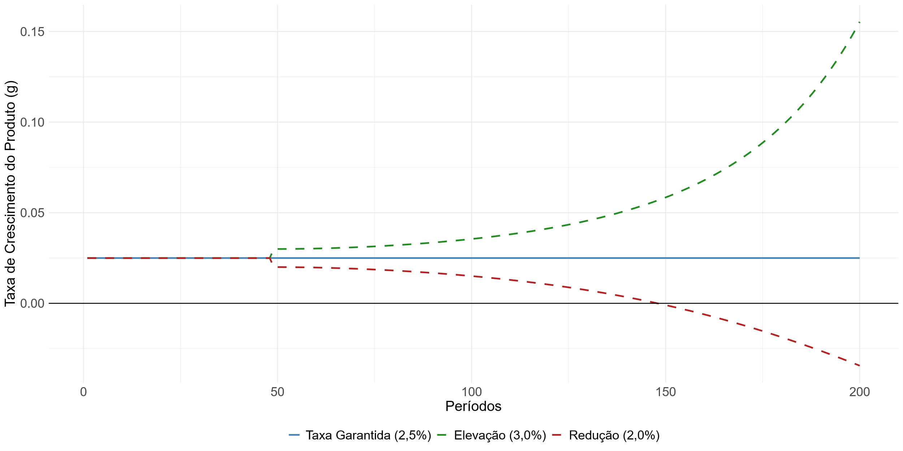
Fonte: Elaborado pelo autor a partir de Serrano, Freitas e Behring (2019).
Ou seja, como em realidade as decisões para investir são independentes das decisões em poupar, a coincidência permanente entre a taxa garantida e a taxa efetiva de crescimento seria improvável.
Harrod’s warranted rate represents the rate of growth of potential output that would only occur if investment happened to be in every single period, including the initial one, exactly equal to and determined by the saving obtained at normal or planned capacity utilization (capacity saving from now on). Growth at the warranted rate would only occur if demand adjusted itself to the level and growth rate of productive capacity. As Harrod follows Keynes in rejecting Say’s Law, he concludes correctly that there is no reason for a market economy to grow at the warranted rate. (SERRANO; FREITAS; BHERING, 2019, p.6)
No campo heterodoxo, uma das soluções encontradas consolidou-se na visão construída em Cambridge, com a hipótese de que a distribuição passa a ser considerada endógena no longo prazo. O mecanismo básico se dá pelo ajuste nos preços, que são considerados mais flexíveis que os salários, de modo que, caso o grau de utilização estivesse acima de um nível normal, a parcela nos lucros aumentaria, reduzindo por consequência a parcela dos salários, o que levaria a uma redução do consumo e traria a utilização de volta para o nível normal. Ou seja, desvios acima do nível normal de atividade causariam uma elevação da parcela dos lucros na renda. Por outro lado, desvios abaixo do nível normal de atividade, reduziriam o poder de monopólio, reduzindo as margens de lucro e elevando parcela salarial, que resultaria em um aumento do consumo e retorno ao nível normal de atividade.
Em Kaldor (1955), tem-se a seguinte formulação:
 | $$Y = W + Π$$ | (2.8)
 | $$I = S$$ | (2.9)
 | $$S = S_{w} + S_{π}$$ | (2.10)
 | $$I = s_{π}Π + s_{w}W = s_{π}Π + s_{w}(Y-Π) = (s_{π}-s_{w})Π + s_{w}Y$$ | (2.11)
$$Y=Produto ou renda$$
$$W=Salários$$
$$Π=Lucros$$
$$I = Investimento$$
$$S = Poupança$$
$$S_{w}=Poupança dos Trabalhadores$$
$$S_{π}=Poupança dos Capitalistas$$
$$s_{w}=Propensão a poupar dos Trabalhadores$$
$$s_{π}=Propensão a poupar dos Capitalistas$$
Dividindo tudo por Y, e resolvendo para a parcela de lucros na renda $\left(Π/Y\right)$ tem-se que:
 | $$\frac{Π}{Y} = \frac{1}{(s_{π}-s_{w})} \frac{I}{Y} - \frac{s_{w}}{(s_{π}-s_{w})}$$ | (2.12)
Interpretando a partir da ideia de que o investimento, no caso a razão investimento/produto, é a variável independente, e assumindo que as propensões a poupar estão dadas, a parcela dos lucros na renda é dada pela razão investimento/produto. Tem-se que:
a rise in investment, and thus in total demand, will raise prices and profit margins, and thus reduce real consumption, whilst a fall in investment, and thus in total demand, causes a fall in prices (relatively to the wage level) and thereby generates a compensating rise in real consumption. Assuming flexible prices (or rather flexible profit margins) the system is thus stable at full employment. (KALDOR, 1955, p. 95)
Assim, Kaldor resolve o problema do fio da navalha de Harrod ao permitir que existam múltiplas taxas de crescimento garantidas conforme o arranjo da distribuição de renda. Como resume de forma didática Bertella (2009):
A resposta que Kaldor dava a Harrod era muito clara, qual seja, haveria múltiplas taxas garantidas na medida em que haveria múltiplos perfis distributivos e, portanto, diversas taxas agregadas de poupança (s). (BERTELLA, 2009, p. 122)
De modo que, a taxa média (ou agregada) de poupança seria dada pela equação abaixo, em que as propensões a poupar de cada classe são os pesos da taxa média de poupança.
 | $$s = \frac{S}{Y} = s_{w}\frac{W}{Y} + s_{π}\frac{Π}{Y}$$ | (2.13)
Esse mecanismo de ajuste distributivo pode ser estendido do curto para o longo prazo. No argumento de Kaldor, dado o nível de investimento, a distribuição da renda entre salários e lucros se ajusta de modo a gerar a poupança necessária para financiá-lo. Robinson (1962/1983) desloca o foco para a dinâmica da acumulação: no longo prazo, é a taxa de acumulação do capital que determina a magnitude da poupança requerida, enquanto a taxa de lucro passa a se ajustar endogenamente para gerar essa poupança.
Assumindo adicionalmente que os trabalhadores não poupam, teríamos a simplificação que:
 | $$\frac{Π}{Y} = \frac{1}{\left(s_{π}\right)} \frac{I}{Y}$$ | (2.14)
Ou então:
 | $$I = s_{π}Π$$ | (2.15)
Dividindo pelo estoque de capital chegamos à equação de Cambridge, que pode ser interpretada como a expressão de longo prazo do mecanismo distributivo apresentado por Kaldor:
 | $$g = s_{π}r$$ | (2.16)
Enquanto, no curto prazo, o nível de investimento determina o nível de lucros necessário para gerar a poupança correspondente, no longo prazo, a taxa de acumulação determina a taxa de lucro necessária para sustentar essa acumulação. Em ambos os casos, resolve-se a instabilidade de Harrod a partir da distribuição de renda entre salários e lucros.
A crítica a estes autores inaugurou uma nova fase do desenvolvimento dos modelos de crescimento liderados pela demanda. Isto porque, ao estender as hipóteses de equilíbrio do curto para o longo prazo, embora se tenha mantido o investimento como a variável independente, definiu-se que as firmas não manteriam excesso de capacidade indesejado no longo prazo, de modo que para Kaldor isso se materializa no pleno emprego (full capacity ou full employment) e, em Robinson, em uma capacidade normal (normal capacity). Tal necessidade acabou levantando questionamentos inclusive quanto ao afastamento de um pressuposto básico de Keynes, em que seria possível alcançar o equilíbrio abaixo do pleno emprego (LAVOIE, 2022, p. 376).
As abordagens que serão apresentadas a seguir têm em comum a rejeição à necessidade de se estabelecer a plena capacidade no longo prazo, pois não admitem que maiores taxas de acumulação estejam relacionadas a menores salários reais. Além disso, a distribuição torna a ser considerada exógena. Portanto, a partir da crítica à solução encontrada para a instabilidade de Harrod, serão apresentados dois modelos que, apesar de convergirem quanto à liderança da demanda no processo de crescimento econômico de longo-prazo, não são unânimes em apontar qual componente da demanda é determinante para o processo: se o investimento ou o consumo. Enquanto para os neo-Kaleckianos o investimento seria o componente autônomo, para os modelos derivados do Supermultiplicador Srraffiano o consumo teria este papel. As duas seções a seguir tratarão destas abordagens.

MODELO NEO-KALECKIANO
Os modelos neo-Kaleckianos surgem nos anos 1980, a partir da crítica às premissas e conclusões apresentadas anteriormente e fundamentam-se basicamente em Rowthorn (1981) e Dutt (1984). Estes autores mostram que menores salários reais levam a menores taxas de utilização da capacidade, menores taxas de crescimento e menores taxas de lucro, justamente o oposto dos modelos anteriormente apresentados (LAVOIE, 2022, p. 382). Como resume Dutt (1984):
[…] inequalities in income distribution have resulted in a limited demand for industrial goods, reduced incentives for investment, and therefore reduced growth. This view seems to suggest a positive relation between growth and income equality which is opposed to the generally accepted idea, derived from Cambridge growth models, that higher growth requires greater inequality. (DUTT, 1984, p. 25)
De início, destacam-se quatro proposições básicas para poder considerar um modelo kaleckiano (LAVOIE, 2022, p. 383):
- A função investimento deve conter o grau de utilização da capacidade;
- Preços são formados a partir de uma margem (mark-up) sobre os custos;
- A poupança a partir dos salários é nula ou ignorável (proposição que será flexibilizada ao longo da exposição); e
- O grau de utilização da capacidade instalada é considerado abaixo da unidade inclusive no longo prazo, e não há escassez de mão de obra no intervalo relevante para análise.
Dentro deste arcabouço, o objetivo deste capítulo é apresentar o modelo neo-kaleckiano, considerando os desenvolvimentos a partir de Bhaduri e Marglin (1990). Escolheu-se esta formulação, pois teria conciliado parcela expressiva do pensamento heterodoxo ao acomodar tanto a perspectiva que analisava a relevância da elevação da parcela dos salários na renda para o crescimento do investimento quanto a que focava na importância da elevação dos parcela dos lucros.
Em Rowthorn (1981, p. 18), encontra-se a formalização de dois paradoxos que representam de forma bastante precisa a contribuição da crítica aos modelos apresentados na seção anterior:
O “paradoxo da poupança” decorre da possibilidade de que, quando os capitalistas poupam uma fração menor da sua renda, eles elevam a demanda e, por consequência, os lucros. Com isso, elevar-se-iam também a poupança e o investimento, de modo que uma menor poupança inicial levaria a um aumento da poupança por fim.
O “paradoxo dos custos” diz que quando uma economia opera abaixo do pleno emprego, uma elevação nos salários reais, que representam um custo de produção, apesar de reduzirem o lucro líquido, aumentam a demanda e, por conseguinte, a utilização da capacidade instalada. Como se considera que a economia está operando abaixo do pleno emprego, há ganhos de escala ao elevar a utilização da capacidade instalada, de modo que, mesmo com custos de produção mais altos, a elevação da demanda irá repercutir em uma elevação o lucro líquido.

Modelo Básico
Como observado, a primeira característica que se pode identificar na abordagem neo-kaleckiana, em conformidade com a tradição pós-keynesiana, é a preponderância da demanda como determinante do crescimento de longo prazo. Kalecki (1954/1983) avançou, entre outros pontos, em incorporar a distribuição funcional da renda, entre capitalistas (lucro) e trabalhadores (salários).
A análise apresentada por Bhaduri e Marglin (1990) mostra de forma bastante didática o efeito de se considerar os salários reais como variáveis exógenas dentro do modelo keynesiano e os impactos decorrentes de sua variação conforme a estrutura de cada economia, e aqui é válido explicitar que se insere também o arranjo institucional em conjunto com o funcionamento da economia, não somente no caráter estritamente econômico ou de política econômica. Dessa forma, as diferentes estruturas determinam o regime econômico, e são as características deste regime que se procuram analisar sob a perspectiva apresentada pelos autores.
A base da abordagem formalizada por Bhaduri e Marglin (1990) reside previamente na centralidade da distribuição funcional da renda entre salários e lucros:
 | $$Y=W+Π$$ | (2.17)
Como proporção de Y, tem-se
 | $$\frac{Y}{Y}= \frac{W}{Y}+ \frac{Π}{Y}$$ | (2.18)
 | $$1= w+π$$ | (2.19)
Em que:
$$Y = Renda \\ W = Salários \\ Π = Lucros \\ w =parcela dos salários na renda (wage-share) \\ π =parcela dos lucros na renda (profit-share)$$

Sob regimes de demanda, a resposta das variáveis econômicas às variações na distribuição funcional da renda pode ser diversa conforme o regime dado pelo arranjo institucional específico analisado, ou seja, condizente com a resposta sobre consumo e investimento. Isto porque os salários apresentam um impacto duplo e dicotômico: de um lado alteram o poder de compra dos assalariados e do outro representam um custo para os capitalistas. Dessa forma, dependendo de qual efeito prepondera sobre a demanda final determina-se a presença de um regime wage-led ou profit-led.
Nos termos do artigo de Bhaduri e Marglin (1990), considerando que (i) o salário real é exógeno; (ii) trabalhadores consomem todo o salário, ou seja, não poupam; (iii) capitalistas poupam uma porção constante dos lucros, tem-se que:
 | $$S=sΠ=s \frac{Π}{Y} \frac{Y}{Y^{*}}Y^{*}=sπuY^{*}$$ | (2.20)
Em que:
$$S=poupança$$
$$Y^{*}=produto potencial$$
$$s=propensão a poupar a partir dos lucros$$
$$u=grau de capacidade utilizada \left(Y/{Y^{*}}\right)$$

De forma que, normalizando para $Y^{*}=1$, tem-se:
 | $$S=sπu$$ | (2.21)
Pressupondo que há uma constância entre a quantidade de trabalho por unidade e o produto final; e como decorrência (i) variações no produto implicam variações no número de trabalhadores; (ii) o custo marginal é igual ao custo médio; (iii) capitalistas definem uma margem de lucro sobre o custo unitário do trabalho (mark-up); (iv) a produtividade do trabalho é constante. Tem-se então a equação de preço:
 | $$p=\left(1+m\right)bw$$ | (2.22)
Em que:
$$p=nível de preços$$
$$m=margem de lucro (mark-up) como percentual do custo da unidade de trabalho$$
$$b=trabalho necessário para unidade de produto (inverso da produtividade do trabalho)$$
$$w=taxa salarial nominal (salário por hora)$$
Assim, $bw$ é o custo unitário do trabalho. A parcela de lucro na renda (profit-share) será:
 | $$π = \frac{Π}{Y} = 1-\frac{bw}{p}$$ | (2.23)
Substituindo (2.22) em (2.23), deriva-se uma relação positiva entre margem de lucro e parcela de lucro na renda:
 | $$π= \frac{m}{(1+m)}, \frac{dπ}{dm} >0$$ | (2.24)
Resolvendo (2.24) para margem de lucro ($m$), tem-se:
 | $$m= \frac{π}{(1-π)}, \frac{dm}{dπ} >0$$ | (2.25)
E substituindo (2.25) em (2.22), tem-se o conflito entre margem/parcela de lucro e os salários reais, dada uma produtividade do trabalho ($1/b$).
 | $$\left(1+m\right)\left(\frac{w}{p}\right)=\frac{1}{1-π}\left(\frac{w}{p}\right)=\frac{1}{b}$$ | (2.26)
Com isso, tem-se que um aumento nos salários reais ocasiona uma redução da margem de lucro e da parcela de lucros na renda, reduzindo a poupança (equação 2.21).
Partindo para as equações de Demanda Agregada, em uma economia fechada como a considerada na primeira parte do artigo, tem-se
 | $$DA = Y = C+I$$ | (2.27)
Considerando que o consumo ($C$) é determinado pelo salário/parcela dos salários na renda, um aumento do salário real também irá elevá-lo.
Assumindo-se que o investimento é uma função crescente da margem/parcela dos lucros e considerando a igualdade entre poupança e investimento, tem-se que:
 | $$sπu=I(π)$$ | (2.28)
Sendo a inclinação da curva IS a derivada do grau de utilização ($u$) em relação à parcela de lucros na renda ($π$), tem-se:
 | $$\frac{du}{dπ}= \frac{(I_{π}-su)}{sπ} , I_{π}= \frac{dI}{dπ}>0$$ | (2.29)
Como o denominador é positivo, tem-se que a inclinação da curva IS dependerá da relação entre os efeitos da marem de lucro sobre o investimento ($I_{π}$) e a poupança ($su$), em que, quando o primeiro termo é maior, a inclinação é positiva, e quando o segundo termo é maior a inclinação é negativa. Em outras palavras, o que determina a declividade da curva IS é se o impacto da variação da margem de lucro sobre o investimento é maior ou menor do que sobre a poupança.
Adiante, Bhaduri e Marglin (1990) adicionam também a utilização da capacidade na função Investimento de modo que (2.28) e (2.29) se tornam
 | $$sπu=I\left(π,u\right) , I_{π}>0 , I_{u}>0$$ | (2.30)
 | $$\frac{du}{dπ}= \frac{(I_{π}-su)}{(sπ- I_{u})} , I_{π}= \frac{dI}{dπ}>0$$ | (2.31)
Agora, o denominador também pode ser negativo, sendo que a declividade da curva depende da resposta do investimento à margem/parcela dos lucros e à utilização da capacidade. Com isso, pode-se formalizar também os diferentes regimes wage-led e profit-led.
Considerando o pressuposto de estabilidade do sistema econômico em que o impacto da resposta da poupança às variações da capacidade instalada é superior ao do investimento ($sπ>I_{u}$), tem-se que o sinal do denominador é positivo, retornando às conclusões de (2.29), que define se o aumento (redução) do consumo decorrente de um aumento (redução) dos salários compensará ou não a queda (aumento) dos investimentos.
Em um regime econômico liderado pelos salários (wage-led) $(I_{π}<su)$ O aumento dos salários ocasiona um aumento da parcela salarial na renda que levaria a um aumento do poder de compra com consequente elevação do consumo e, por fim, da demanda agregada. A condição para isso ocorrer é que a resposta no aumento do consumo seja superior à queda do investimento decorrente do aumento dos custos para os capitalistas. Com isso, uma redução da parcela dos lucros pode resultar indiretamente, via elevação da demanda agregada, em um aumento do investimento.
Em um regime econômico liderado pelos lucros (profit-led) $(I_{π}>su)$, a redução dos salários ocasiona um aumento da parcela dos lucros na renda que levaria a um aumento do investimento e, por fim, da demanda agregada. A condição para isso ocorrer é que a resposta da redução do consumo seja inferior ao aumento do investimento decorrente da redução dos custos para os capitalistas. Com isso, um aumento da parcela de lucros resultaria em uma elevação do investimento que compensaria o efeito inicial direto sobre o consumo.
Caso a resposta sobre o investimento apresente-se baixa, seja pelo conflito entre capitalistas e trabalhadores, ou entre empregados e desempregados, impõem-se limites à cooperação. Por exemplo, o caso específico de um conflito entre empregados e desempregados se expressa na oposição gerada a partir de uma redução dos salários unitários que geram um aumento do investimento, com aumento da capacidade instalada, e um aumento da massa salarial, embora de forma que prejudica os trabalhadores anteriormente empregados. Ou seja, aumenta o emprego ao custo de menor ganho individual para o empregado.

Modelos com endividamento das famílias
A partir da observação empírica da elevação do endividamento das famílias em um contexto de piora na distribuição de renda, principalmente na economia americana, diversos autores se debruçaram para incorporar este fenômeno nos modelos neo-kaleckianos. Ou seja, a partir dos movimentos observados no nível de endividamento das famílias americanas, que, dentre outros fatores, culminaram na Crise Financeira Global de em 2008-09, houve uma maior preocupação em incluir nos modelos econômicos esta variável, cujo foco até então não era pleno.
A seguir, serão apresentadas algumas alternativas para inclusão do endividamento das famílias nos modelos neo-kaleckianos, que predominantemente compartilham as premissas e a estrutura apresentadas anteriormente de modo básico.

Palley (1994)
Apesar de Palley (1994) não partir explicitamente de um modelo neo-kaleckiano e sim autodenominá-lo kaldoriano, dois motivos levam a trazê-lo em primeiro lugar: (i) é um dos primeiros a incorporar formalmente a dívida das famílias em modelos de crescimento, sendo citado predominantemente pelos autores posteriores; e (ii) o modelo é facilmente comparável à estrutura neo-kaleckiana, caso se considere os tomadores de empréstimos como trabalhadores e os emprestadores como capitalistas.
O autor descreve um modelo de multiplicador-acelerador apresentado em três versões, segmentando as famílias entre emprestadores e tomadores, em que os últimos possuem uma maior propensão a consumir. Neste modelo, o autor considera que toda a elevação da dívida dos tomadores é consumida. A dívida é tida como uma parcela da renda dos trabalhadores que é disponibilizada a eles pelo sistema financeiro. Por outro lado, há uma redução no consumo dos emprestadores, na proporção da sua propensão marginal a consumir. O autor reconhece que, sob uma perspectiva mais próxima à pós-keynesiana, a moeda seria endógena, e não haveria um efeito de redução no consumo dos emprestadores. No entanto, o modelo por ele proposto assume uma posição mais próxima à teoria dos fundos emprestáveis, ou seja, que o crédito disponibilizado aos tomadores repercute em uma redução da disponibilidade de fundos para os emprestadores. No modelo, o aumento da dívida apresenta um efeito duplo: expansionista ao elevar o consumo dos tomadores e contracionista devido a pagamento do serviço da dívida. Na dinâmica apresentada, a expansão do endividamento que aumenta a demanda agregada no primeiro momento é revertida no período seguinte devido à elevação do pagamento do serviço da dívida pelos tomadores, gerando uma instabilidade cíclica.
Em uma segunda versão, o autor adiciona um efeito “tranquilidade”, em que o otimismo gerado pelo impulso inicial na demanda leva à maior fragilização financeira. Para esta elaboração, o autor faz um paralelo entre o modelo minskyano tradicional em que há um canal de endividamento de empresas-investimento (MINSKY, 1986/2008) para outro, em que o canal se dá entre famílias-consumo.
Na terceira versão, o autor altera a forma como é incorporada a demanda por crédito: em vez de considerar que os tomadores permanecem sempre utilizando o teto da disponibilidade de recursos para endividamento, passa-se a permitir um ajuste gradual a um nível desejado de dívida. Como resultado, a inclusão desta espécie de amortecedor teria uma ação estabilizante, diminuindo o efeito sobre o consumo e a elevação da dívida em momento de expansão da renda e reduzindo os efeitos em momento de contração.

Dutt (2006)
Dutt (2006) parte do modelo apresentado anteriormente para incorporação da dívida, da seguinte forma: o consumo dos trabalhadores é acrescido da variação da dívida e diminuído do serviço da dívida. Já os capitalistas poupam uma parcela (s) da sua renda, que é acrescida do serviço da dívida pago pelos trabalhadores. Ou seja, há uma transferência de recursos dos trabalhadores para os capitalistas por meio do pagamento do serviço da dívida.
 | $$C_{w}=\left(1-π\right)Y-iL+∆L$$ | (2.32)
 | $$C_{π}=(1-s_{π})(πY+iL)$$ | (2.33)
$$C_{w}=Consumo dos trabalhadores$$
$$C_{π}=Consumo dos capitalistas$$
$$L=Estoque de dívida em termos reais$$
$$i=taxa de juros$$
$$s_{π}=propensão marginal a poupar dos capitalistas$$
Percebe-se uma diferença frente ao modelo de Palley (1994) apresentado anteriormente: o consumo dos capitalistas (ou emprestadores) não é afetado negativamente pelos empréstimos concedidos à classe trabalhadora. Ou seja, Dutt afasta-se da teoria dos fundos emprestáveis, e se aproxima de uma perspectiva em que a moeda é endógena, e a poupança não impõe restrições à demanda por crédito. De qualquer forma, Dutt (2006, p. 345, nota 6) observa que as conclusões do modelo não seriam alteradas caso este efeito fosse considerado. Isto porque, enquanto os trabalhadores consomem toda a parcela tomada de crédito, os capitalistas consumiriam apenas uma parcela dos empréstimos concedidos, de modo que:
 | $∆L>(1-s_{π})\left(∆L\right)$, para todo $s_{π}$> 0 | (2.34)
Também diferentemente de Palley (1994), que inseriu um nível desejado de dívida (estoque), o autor trabalha com um nível desejado de empréstimos (fluxo) ($B_{d})$ como proporção da renda disponível, modulado por uma propensão a tomar empréstimo ($β$), que também pode ser compreendida pela volúpia para emprestar por parte dos bancos, de modo que:
 | $$∆L=B= empréstimos$$ | (2.35)
 | $$B_{d}= β\left[\left(1-π\right)Y-iL\right]$$ | (2.36)
$$B_{d} = volume de empréstimos desejado$$
Completando o modelo, Dutt (2006) estabelece que a demanda por investimento é completamente exógena no curto prazo, de modo que a taxa de crescimento do investimento é:
 | $$\frac{I}{K}=g$$ | (2.37)
Já no longo prazo, as firmas ajustam seu investimento à taxa desejada:
 | $$\frac{dg}{dt}= Λ\left(g_{d}-g\right)$$ | (2.38)
$$g_{d}=taxa de investimento desejada$$
$$Λ=constante positiva que representa a velocidade de ajuste à taxa desejada$$
Assumindo que o mark-up é fixo e, como consequência, a parcela dos lucros na renda também é constante, tem-se que o investimento desejado é função de (i) um componente exógeno positivo ($g_{0}$); (ii) o grau de utilização da capacidade instalada e respectivo parâmetro ($γ_{1}$); e (iii) um efeito negativo da taxa de juros e parâmetro ($γ_{2})$.
 | $$g_{d}=g_{0}+γ_{1}u-γ_{2}i$$ | (2.39)
$$u=Y/K=grau de utilização da capacidade$$
Por fim, temos que
 | $$Y= C_{w}+C_{p}+I$$ | (2.40)
No curto prazo, ao substituir as equações de consumo (C) e investimento (I), dividir pelo Capital (K) e isolar o grau de utilização da capacidade, chega-se a:
 | $$u= \frac{g-iδ\left(s_{π}+β\right)}{s_{π}π- β\left(1-π\right)}$$ | (2.41)
$$δ=\frac{L}{K}= Dívida/Capital$$
Por pressuposto do modelo, assume-se que tanto o denominador quanto o numerador resultam positivos, de modo que o grau de utilização é não-negativo. Em um exercício de dinâmica no curto prazo, em que os níveis de dívida, o estoque de capital e o investimento são dados, tem-se que as derivadas seguem o seguinte comportamento:
 | g | $$δ$$ | β | i | $$π$$
$$∂u$$ | + | - | + | - | -

Tem-se, portanto, que uma elevação da taxa de investimento e do coeficiente $β$ elevam a utilização da capacidade instalada desde que a renda líquida dos trabalhadores seja positiva, como é assumido por pressuposto $\left(1-π\right)u>iD$. Assim, o aumento do consumo dos trabalhadores financiado por crédito é expansionista neste modelo. O investimento (g) também apresenta efeito positivo sobre a renda e o produto, em uma magnitude maior do que seria caso não houvesse empréstimos. Por outro lado, a razão dívida/capital, a taxa de juros e o profit-share apresentam efeitos negativos sobre o grau da capacidade instalada. Dois efeitos negativos resultam de alterações na razão dívida/capital: uma delas decorre da transferência de recursos dos trabalhadores, que apresentam maior propensão a consumir, para os capitalistas; outra decorre da redução da capacidade de empréstimo dada a redução na renda disponível pós pagamento da taxa de juros. A taxa de juros também representa um escoamento de recursos de uma classe com maior propensão marginal a consumir para outra de menor propensão, o que impacta negativamente a renda e o produto (no curto prazo, não se considera o efeito da taxa de juros sobre o investimento). Por fim, como por pressuposto trata-se de uma economia wage-led, o aumento do profit-share reduz o grau de utilização da capacidade instalada.

Kapeller e Schütz (2015)
A partir de Bhaduri e Marglin (1990), apresentado como modelo básico neste trabalho, Kappeller e Schütz (2015) inserem os seguintes componentes na formulação: consumo conspícuo, emulação e aumento da desigualdade. Em um paradigma autodenominado pluralista, pois incorpora Thorstein Veblen e autores de economia comportamental como Daniel Kahneman e Amos Tversky, os autores descrevem o comportamento de dois grupos de trabalhadores ao mesmo tempo em que incorporam a desigualdade ao postular que somente um dos grupos é afetado pelos aumentos no profit-share, de modo que as equações do modelo básico ficam alteradas da seguinte forma:
 | $$u= \underset{C_{π}}{\underbrace{c_{π}\left(π+ψ\right)u}+}\underset{C_{w1}}{\underbrace{c_{w}Ω_{1}u}}+\underset{C_{w2}}{\underbrace{c_{w}\left(1-π-Ω_{1}-ψ\right)u}}+I\left(π+ψ,u\right)$$ | (2.42)
$$u= Y/{Y^{*}}=grau da capacidade utilizada$$
$$c_{π}=propensão marginal a consumir dos capitalistas$$
$$c_{w}=propensão marginal a consumir dos trabalhadores$$
$$C_{π}= Consumo dos capitalistas$$
$$C_{w1}= Consumo dos trabalhadores do grupo 1$$
$$C_{w2}= Consumo dos trabalhadores do grupo 2$$
$$ψ=variação do profit-share$$
$$Ω_{1}=wage-share do grupo 1$$
Nesta estrutura inicial, há uma elevação ($ψ$) do profit-share ($π$) responsável por diminuir a parcela de salários somente do grupo 2 de trabalhadores, já representada como um resíduo entre o profit-share e a parcela salarial do grupo 1, de modo que o wage-share do grupo 2 é dado por ($1-π-Ω_{1}-ψ)$. A diferenciação da equação acima resulta em:
 | $$\frac{du}{dψ}= \frac{\frac{∂I}{∂ψ}-\left(c_{w}-c_{π}\right)u}{S_{u}-I_{u}}$$ | (2.43)
Sendo,
 | $$S_{u}=\left(π+ψ\right)\left(1-c_{π}\right)+\left(1-π-ψ\right)\left(1-c_{w}\right)$$ | (2.44)
 | $$I_{u}={dI}/{du}$$ | (2.45)
Posteriormente, assume-se que $\frac{∂I}{∂ψ}$ é desconsiderável, ou seja, que a resposta do investimento a variações do profit-share é ignorável, caracterizando um regime wage-led, em que, dado que tradicionalmente assume-se que a propensão marginal a consumir dos trabalhadores é superior à dos capitalistas, o efeito de um aumento do profit-share sobre a utilização da capacidade é negativo. A inserção do consumo conspícuo sobre este modelo pode transformá-lo em profit-led, uma vez que há um efeito emulação do grupo 2, captado na equação abaixo como um coeficiente $(α)$ pelo qual o grupo 2 tende a acompanhar o padrão de consumo do grupo 1, que eleva o consumo de modo a compensar o efeito negativo da perda de participação na renda.
Se considerarmos:
 | $$C_{w2}= \left(1-α\right)c_{w}\left(1-π-Ω_{1}-ψ\right)Y+ αC_{w1}λ$$ | (2.46)
$$λ= \frac{N_{2}}{N_{1}}=proporção entre o número de trabalhadores dos dois grupos$$
$$a=proporção em que os consumidores do grupo 2 acompanham o consumo do grupo 1$$
Ao substituir o consumo dos trabalhadores, agora considerando a emulação ($a$), tem-se que a derivada do grau de utilização da capacidade em relação a alterações do profit-share torna-se:
 | $$\frac{du}{dψ}= \frac{\left[c_{π}- \left(1-α\right)c_{w}\right]u}{S_{u}-I_{u}}$$ | (2.47)
Sendo agora,
 | $$S_{u}=\left(π+ψ\right)\left(1-c_{π}\right)+Ω_{1}\left(1-c_{w}\right)+\left(1-π-Ω_{1}-ψ\right)\left[1-\left(1-α\right)c_{w}\right]-αc_{w}Ω_{1}λ$$ | (2.48)
De modo que, conforme a magnitude do componente emulativo $(α)$, passa a haver a possibilidade de uma resposta positiva do profit-share sobre o grau de utilização da capacidade. Ou seja, a inclusão da emulação sobre a função de consumo dos trabalhadores do grupo 2 permite que uma variação do profit-share ($ψ$) passe a ter efeito positivo sobre a utilização da capacidade instalada, passando um modelo wage-led para profit-led. Isso ocorrerá quando $c_{π}> \left(1-α\right)c_{w}$. O motivo econômico para tanto é que apenas uma parcela dos trabalhadores é prejudicada pela redução do wage-share, mas o componente emulativo compensa a possível redução do consumo deste grupo.
Por fim, os autores adicionam o componente de empréstimos para quando a renda disponível dos trabalhadores não é suficiente para suprir a aspirações do consumo emulativo. A exemplo do modelo de Dutt (2006), seguem uma proposta em que o crédito é endógeno, ou seja, o aumento dos empréstimos para um segmento não reduz a disponibilidade de fundos para outro segmento da sociedade. No modelo apresentado, a incorporação do endividamento dos trabalhadores resulta em um aumento da renda dos capitalistas devido ao recebimento dos juros e uma redução da renda disponível dos trabalhadores do grupo 2 após pagamento do serviço da dívida (juros e amortização).
 | $$C_{π}=c_{π}\left[\left(π+ψ\right)Y+iL_{w2}\right]$$ | (2.49)
 | $$C_{w2}= \left(1-α\right)c_{w}\left[\left(1-π-Ω_{1}-ψ\right)Y-(i+∅)L_{w2}\right]+ αC_{w1}λ$$ | (2.50)
$$L_{w2}=Estoque de dívida do grupo 2$$
$$∅=amortização$$
A partir da inclusão acima, tem-se que a amortização representa uma redução do poder de compra do grupo 2 de trabalhadores e a taxa de juros é um componente redistributivo em favor dos capitalistas. Com esta adaptação, $\frac{du}{dψ}$ adquire novas características que irão condicionar a existência de um regime profit-led ou wage-led a partir da interação entre as magnitudes da taxa de juros, da amortização e do componente emulativo, passando a comportar um modelo que seja liderado pelos lucros a partir do consumo financiado por aumento da dívida.
[...] this paper shows how including relative consumption concerns can lead to the emergence of a new kind of profit-led regime. More precisely, it illustrates how—theoretically—a rise in the profit-share can cause an increase in consumption demand if (1) the corresponding relative losses in wage income are distributed unevenly among workers and (2) there are strong relative consumption concerns among those who suffer a loss in income. Additionally, this newly explored theoretical possibility of a consumption-driven profit-led regime also shows that the two concepts combined in this paper—the Post Keynesian Bhaduri–Marglin model and a behavioral assumption stemming from Institutionalist thought—are indeed complementary and add a new possibility for profit-led demand to the already known investment- and export-driven scenarios. (KAPELLER; SCHÜTZ, 2015, p. 66)

Setterfield e Kim (2016)
Setterfield e Kim (2016) analisam os reflexos macroeconômicos de dois fenômenos observados na economia americana que poderiam explicar a dissociação entre o consumo das famílias e a renda: um comportamento emulativo das famílias (CYNAMON; FAZZARI, 2008, 2013) e o aumento da desigualdade de renda (BARBA; PIVETTI, 2008). Para tanto, estabelecem um modelo em que há dois tipos de famílias representando três fontes de renda distintas: os trabalhadores, composto pela parcela dos trabalhadores que não são supervisores, e os rentistas, composto pela parcela de trabalhadores que são supervisores e pelos capitalistas. A distinção entre dois grupos de trabalhadores, em que parcela passa a compor, juntamente com os capitalistas, o segmento de rentistas, deriva justamente da identificação de que há uma elevada desigualdade de renda mesmo entre os trabalhadores de modo semelhante ao apresentado anteriormente em Kapeller e Schütz (2015).
Diferentemente do modelo básico apresentado, os autores permitem poupança por parte dos trabalhadores. A justificativa para tanto é que a poupança é vista como luxo que permite acomodar a manutenção de um nível de consumo, apesar das flutuações da renda, de modo que surge uma relação negativa entre a poupança dos trabalhadores e a acumulação de dívida.
Com isso, tem-se outra diferença deste modelo: a forma como as famílias lidam com o pagamento do serviço da dívida. Nos modelos apresentados até o momento, o pagamento do serviço da dívida é abatido da renda, de modo que o consumo se dá como uma parcela da renda disponível após o pagamento do serviço da dívida. No caso de Setterfield e Kim (2016), o pagamento do serviço da dívida é mais um componente do consumo, de tal forma que as famílias primeiramente utilizam a poupança para acomodar o aumento dos gastos com o serviço da dívida e, assim, o consumo não é imediatamente afetado. A inclusão de componente emulativo no consumo juntamente com a forma de tratar o pagamento da dívida por parte das famílias, que passa a não afetar a renda disponível, faz com que o aumento do endividamento afete positivamente o consumo dos rentistas e, via emulação, eleve o consumo também dos trabalhadores. Este resultado é o oposto do que mostravam os modelos de Dutt (2006) e Palley (1994) apresentados anteriormente, embora convergente com o trabalho de Kapeller e Schütz (2015).
A modelagem dos autores, assim como Kapeller e Schütz (2015), incluem a emulação no formato de uma meta de consumo para os trabalhadores, ou consumo desejável, representado por uma fração do consumo dos rentistas:
 | $$C_{w}^{T}= αC_{r}$$ | (2.51)
$$C_{w}^{T}=Meta de Consumo dos trabalhadores$$
$$C_{r}=Consumo dos Rentistas$$
O aumento da dívida das famílias decorre do financiamento de parcela ($β$) da diferença entre a meta de consumo e o consumo a partir da renda:
 | $$B= β\left(C_{w}^{T}- C_{w}\right)= β\left(αC_{r}- C_{w}\right)$$ | (2.52)
De modo que o consumo total é composto pelo consumo dos trabalhadores, o consumo dos rentistas e os empréstimos:
 | $$C=C_{w}+ C_{r}+ β\left(αC_{r}- C_{w}\right)=\left(1-β\right)C_{w}+(1+αβ) C_{r}$$ | (2.53)
Dessa forma, as alterações no modelo permitem que uma economia em que a demanda é guiada pelo consumo seja também profit-led. Isto ocorre porque, mesmo que o aumento da parcela dos lucros reduza o consumo dos trabalhadores a partir da renda, ele é suprido pelo aumento dos empréstimos, por sua vez financiados pela redução da poupança dos trabalhadores, recursos que anteriormente não entravam no fluxo da renda. Adiciona-se ainda que, como a renda dos rentistas aumenta na medida do valor dos juros recebidos pelos empréstimos, o consumo desta classe também aumenta, o que repercute por fim também sobre o consumo dos trabalhadores devido à emulação.
Restaria logicamente analisar a sustentabilidade deste arranjo, o que é realizado a partir da evolução da dívida. Para tanto, aqui se optou por analisar as trajetórias de longo prazo a partir da abordagem de consistência entre fluxos e estoques, doravante SFC (Stock-Flow Consistent).

Stock-Flow Consistent – Neo-Kalekianos
Ao apresentar os artigos anteriores, focou-se em mostrar a estrutura funcional, o comportamento manifestado no consumo e na renda das famílias e as derivadas de primeira ordem, que mostram o equilíbrio de curto prazo dos modelos. No curto prazo, em geral, considera-se que o estoque de capital é fixo, bem como não se aprofunda a questão sobre sua evolução conjunta com o estoque da dívida. Assim, nota-se que um ponto comum foi ignorado: o equilíbrio de longo prazo da dinâmica de cada modelo.
Para adentrar neste tema, optou-se por utilizar a abordagem stock-flow consistent (SFC) consolidada no trabalho de Godley e Lavoie (2007), que busca conciliar o comportamento das variáveis de fluxos e de estoques com a finalidade de explicar o fluxo circular da renda e despesa, ou seja, em um exemplo simples, conciliar o fluxo de salários, lucros, consumo e investimento com o estoque de capital, ativos e passivos, considerando os agregados institucionais (famílias, empresas e bancos).
Dos artigos apresentados anteriormente, optou-se por representar apenas o último, Setterfield e Kim (2016), de modo que a seguir serão desenvolvidos os mesmos resultados apresentados pelos autores, mas seguindo uma abordagem diversa: enquanto os autores seguem uma abordagem analítica das equações, usaremos a abordagem SFC. Para tanto, reproduz-se a matriz de balanço patrimonial (balance-sheet) e a matriz de fluxo de transações (transaction flow), em que a primeira mostra a posição dos estoques e a segunda os fluxos. A partir daí, serão apresentadas as equações do modelo, os parâmetros iniciais e exógenos, e, por fim, a trajetória obtida a partir de simulações.
Tabela 1: Modelo Setterfield e Kim (2016) – Balance-Sheet Matrix
 | Workers | Rentiers | Firms | Banks | ∑
Capital |  |  | +𝐾 |  | +𝐾
Deposits | +𝐷𝑤 | +𝐷𝑟 |  | −𝐷𝑤−𝐷𝑟 | 0
Loans | −L |  |  | +L | 0
Equity |  | +𝐸 | −𝐸 |  | 0
Net Worth | +𝐷𝑤−L | +𝐷𝑟+𝐸 | +𝐾−𝐸 | +L−(𝐷𝑤+𝐷𝑟) | +𝐾
Fonte: Setterfield e Kim (2016, p. 24).
Tabela 2: Modelo Setterfield e Kim (2016) – Transaction-Flow Matrix
 | Workers | Rentiers | Firms |  | Banks |  | ∑
 | Workers | Rentiers | current | capital | current | capital | ∑
Consumption by wage | −𝐶𝑤 | −𝐶𝑟 | +𝐶𝑤+𝐶𝑟 |  |  |  | 0
Consumption by debt | −ΔL |  | +ΔL |  |  |  | 0
Investment |  |  | +𝐼 | −𝐼 |  |  | 0
Wage | 𝑊𝑝 | 𝑊𝑟 | −𝑊 |  |  |  | 0
Profits |  | +Π | − Π |  |  |  | 0
Deposit Interest | +𝑖⋅𝐷𝑤 | +𝑖⋅𝐷𝑟 |  |  | −𝑖⋅(𝐷𝑤+𝐷𝑟) |  | 0
Loan Interest | −𝑖⋅L |  |  |  | +𝑖⋅L |  | 0
Change in Deposits | −Δ𝐷𝑤 | −Δ𝐷𝑟 |  |  |  | +Δ𝐷𝑤+Δ𝐷𝑟 | 0
Change in Loans | +ΔL |  |  |  |  | −ΔL | 0
Issues of equities |  | −Δ𝐸 |  | +Δ𝐸 |  |  | 0
∑ | 0 | 0 | 0 | 0 | 0 | 0 | 0

Fonte: Setterfield e Kim (2016, p. 25).
A partir das matrizes acima, tem-se uma ideia dos fluxos de renda, que representam o modelo de Setterfield e Kim (2016) apresentado na seção anterior. Há dois grupos de famílias: trabalhadores (composto por trabalhadores que não são supervisores) e rentistas (capitalistas e trabalhadores supervisores). Como pode ser observado nas equações apresentadas a seguir, ambos os grupos recebem salários das firmas, sendo que os rentistas em um montante proporcional à diferença salarial ($φ$) e ao número de supervisores necessários para cada um dos demais trabalhadores ($α$). O consumo dos trabalhadores pode advir do salário ou do aumento da dívida. Tanto os trabalhadores como os rentistas podem poupar, o que eleva os depósitos e sua remuneração por parte dos bancos. De qualquer forma, como visto anteriormente, esta poupança por parte dos trabalhadores é formada após o pagamento do serviço da dívida, de modo que é considerada um resíduo. Por simplificação, as firmas redistribuem todo o lucro aos rentistas, que por sua vez financiam plenamente o investimento por meio da aquisição de ações. Os bancos, por sua vez, também por simplificação, apresentam um comportamento passivo de acomodar toda a demanda por crédito, de modo que a oferta de crédito é considerada completamente endógena.
O grupo de trabalhadores é composto pelos trabalhadores produtivos que não são supervisores, cujo consumo pode ser financiado a partir da renda ($W_{p}$) ou da elevação da dívida ($B$). Como a parcela salarial ($w_{p}$) é uma variável exógena no modelo, para as simulações calculou-se o salário total a partir da sua multiplicação pela renda. Neste modelo, permite-se que os trabalhadores poupem, de modo que também seus depósitos são remunerados. Contudo, como acumulam dívida, devem pagar o serviço da dívida aos bancos. A variação no total da dívida é justamente o montante consumido pelos trabalhadores que excede a parcela suprida a partir da renda.
O outro grupo, denominado rentista, é composto pelos capitalistas, cuja renda é o lucro distribuído pelas firmas, e pelos trabalhadores supervisores, que representam uma parcela ($α$) do total de trabalhadores produtivos.
As equações abaixo foram utilizadas para rodar as simulações:
O equilíbrio no mercado de bens é dado por:
 | $$Y = C + I$$ | (2.54)
O grau de utilização da capacidade instalada é dado pelo nível de produção ($Y$) dividido pelo estoque de capital no período anterior ($K_{-1}$):
 | $$u =\frac{Y}{K_{-1}}$$ | (2.55)
Os salários dos trabalhadores não-supervisores ($W_{p}$) e supervisores ($W_{r}$) é dado por:
 | $$W_{p} = w_{p}Y$$ | (2.56)
 | $$W_{r} = φW_{p}α$$ | (2.57)
 | $$W = W_{p}+ W_{r}$$ | (2.58)
O consumo total é a soma do consumo dos trabalhadores ($C_{w}$) e dos rentistas ($C_{r}$) a partir da renda, acrescido da parcela do consumo dos trabalhadores advinda da tomada de empréstimos ($B$). Esta quantia é determinada por uma fração ($β$) do diferencial entre o consumo desejado ($C_{t}$) e o que é consumido a partir da renda. O consumo desejado, por sua vez, é dado por um comportamento emulativo ($η$) em relação ao consumo dos rentistas ($C_{r}$). Ressalta-se que a renda dos rentistas é dada pelos salários dos trabalhadores supervisores, pelos lucros distribuídos ($Π$) e pela remuneração dos depósitos no período anterior.
 | $$C = C_{w}+ C_{r}+B$$ | (2.59)
 | $$C_{w} = c_{w}W_{p}$$ | (2.60)
 | $$C_{r} = c_{r}(W_{r}+Π + i{Dr}_{-1})$$ | (2.61)
 | $$C_{t} = ηC_{r}$$ | (2.62)
 | $$B = β(C_{t}- C_{w})$$ | (2.63)
A parcela dos lucros na renda ($π$) é também um parâmetro exógeno no modelo, de modo que, para fins de simulação, a taxa de lucro ($r$) resulta de sua multiplicação pelo grau de utilização da capacidade instalada ($u$). Os lucros totais ($Π$) são determinados pela taxa de lucro aplicada sobre o estoque de capital do período anterior ($K_{-1}$).
 | $$r = πu,$$ | (2.64)
 | $$Π = rK_{-1}$$ | (2.65)
A taxa de investimento ($g_{k}$) é dada por um parâmetro exógeno, tido como o estado de confiança ou animal-spirit ($κ_{0}$) mais um componente induzido pela taxa de lucro ($κ_{r}$). Desconsidera-se a depreciação, de modo que o estoque de capital cresce à mesma taxa do investimento. O total investido ($I$) é a taxa de investimento sobre o estoque de capital do período anterior. Todo o investimento é financiado pela variação do estoque de ações ($∆E$).
 | $$g_{k} = κ_{0} +κ_{r}r_{-1}$$ | (2.66)
 | $$K = K_{-1}(1+g_{k})$$ | (2.67)
 | $$I = g_{k}K_{-1}$$ | (2.68)
 | $$∆E =I$$ | (2.69)
A poupança dos trabalhadores (${SAV}_{w}$) é composta pela parcela não consumida da renda e pela remuneração dos depósitos descontados do serviço da dívida. A poupança dos rentistas é a parcela não consumida da renda decrescida da aquisição de ações.
 | $${SAV}_{w}=\left(1-c_{w}\right)W_{p} +i{Dw}_{-1}- iL_{-1}$$ | (2.70)
 | $${SAV}_{r} =\left(1-c_{r}\right)\left(W_{r}+ Π + i{Dr}_{-1}\right)-∆E$$ | (2.71)
 | $$SAV ={SAV}_{w}+ {SAV}_{r}$$ | (2.72)
A dívida ($L$) é acrescida recorrentemente pela tomada de empréstimo dos trabalhadores. Simetricamente, os depósitos ($Dw$) variam conforme a poupança dos trabalhadores, de modo que, neste modelo permite-se a acumulação de dívida e de poupança simultaneamente. Por consequência, como não se considera diferenciação nas taxas de juros e somente os trabalhadores acumulam dívida, o serviço da dívida dos trabalhadores acaba incorrendo somente sobre a dívida líquida, dada pela diferença entre o total da dívida e os depósitos dos trabalhadores, valor que coincide com o depósito dos rentistas ($Dr$).
 | $$∆L = B$$ | (2.73)
 | $$∆Dw = {SAV}_{w}$$ | (2.74)
 | $$Dr = L-Dw$$ | (2.75)
Para fins de apresentação dos resultados em um modelo de simulação, adiciona-se o cálculo de 3 variáveis. A primeira ($dr$) representa a relação entre o estoque de dívida líquida ($Dr$) e o de capital ($K$). A segunda é denominada pelos autores como coeficiente de viabilidade do regime ($c$), pois um valor negativo indica que o serviço da dívida é superior à poupança dos trabalhadores, de modo que eles não conseguiriam nem pagar o serviço da dívida. A terceira equação define a estabilidade da razão da dívida líquida e do capital, que precisa ser igual a zero para denotar um estado de equilíbrio da relação dívida liquida/capital.
 | $$dr=\frac{Dr}{K}$$ | (2.76)
 | $$c = (1-c_{w})w_{p}u-idr$$ | (2.77)
 | $$sust = dr - {dr}_{-1}$$ | (2.78)
A partir das matrizes e das equações acima, pode-se rodar simulações que mostrem a trajetória da economia. Para demonstrar, utilizaram-se os mesmos parâmetros exógenos descritos pelos autores no texto:
Tabela 3: Modelo Setterfield e Kim (2016) – Parâmetros Exógenos
Parâmetro | Valor
$$c_{w}$$ | 0,94
$$c_{r}$$ | 0,20
$$β$$ | 0,10
$$α$$ | 0,25
$$κ_{0}$$ | 0,045
$$κ_{r}$$ | 0,5
$$i$$ | 0,0481
Fonte: Setterfield e Kim (2016).
O texto discute as condições de sustentabilidade de dois regimes: na Golden Age e no Neoliberal, sendo que do primeiro para o segundo há uma piora nos componentes distributivos em detrimento da parcela salarial dos trabalhadores produtivos ($w_{p}$), um concomitante aumento no parâmetro que representa o grau de intensidade da emulação do consumo dos trabalhadores ($η$), e um aumento da diferença salarial entre os trabalhadores produtivos em geral e os supervisores ($φ$).
Tabela 4: Modelo Setterfield e Kim (2016) – Parâmetros Exógenos por regime
Parâmetro | Valores
Parâmetro | Golden Age | Neoliberal
$$w_{r}$$ | 0,2304 | 0,23835
$$w_{p}$$ | 0,48 | 0,42
$$π$$ | 0,2896 | 0,34165
$$η$$ | 2,92 | 21,72
$$φ$$ | 1,92 | 2,27
Fonte: Setterfield e Kim (2016).
Com as alterações, percebe-se que a razão entre o estoque de dívida líquida e o capital ($dr$) no steady-state se torna positivo e o coeficiente de viabilidade ($c$) torna-se negativo, ou seja, o regime neoliberal não é sustentável sob os pressupostos do modelo, pois as famílias tornam-se insolventes no longo prazo.
Gráfico 2: Modelo Setterfield e Kim (2016) - Simulação
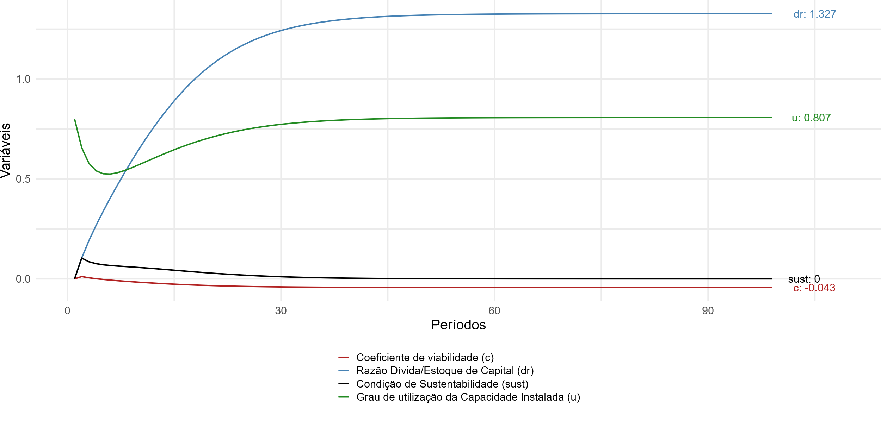
Fonte: Elaborado pelo autor a partir de Setterfield e Kim (2016).
Outro exercício interessante, efetuado no artigo original, e que expandimos no gráfico seguinte é ver o efeito da variação do parâmetro de emulação sobre a sustentabilidade do endividamento, mantendo os demais parâmetros sem alteração. Observa-se que maiores valores do parâmetro ($η$) se refletem também em maiores valores da razão entre dívida líquida e capital ($dr$), tornando mais difícil mantê-la dentro do intervalo que conserva a sustentabilidade do endividamento.
Em resumo, tem-se demonstrado que:
although redistribution of income away from production workers induces higher consumption expenditures by workers (through emulation and borrowing) and rentiers (through an increase in their interest income) and hence a higher rate of growth (in accordance with the notion of Kapeller and Schütz (2015) that Neoliberalism is a consumption-driven profit-led regime), workers’ debt accumulation eventually becomes unsustainable. (SETTERFIELD; KIM, 2016, p. 31)

Gráfico 3: Modelo Setterfield e Kim (2016) – Simulação de valores do parâmetro de emulação
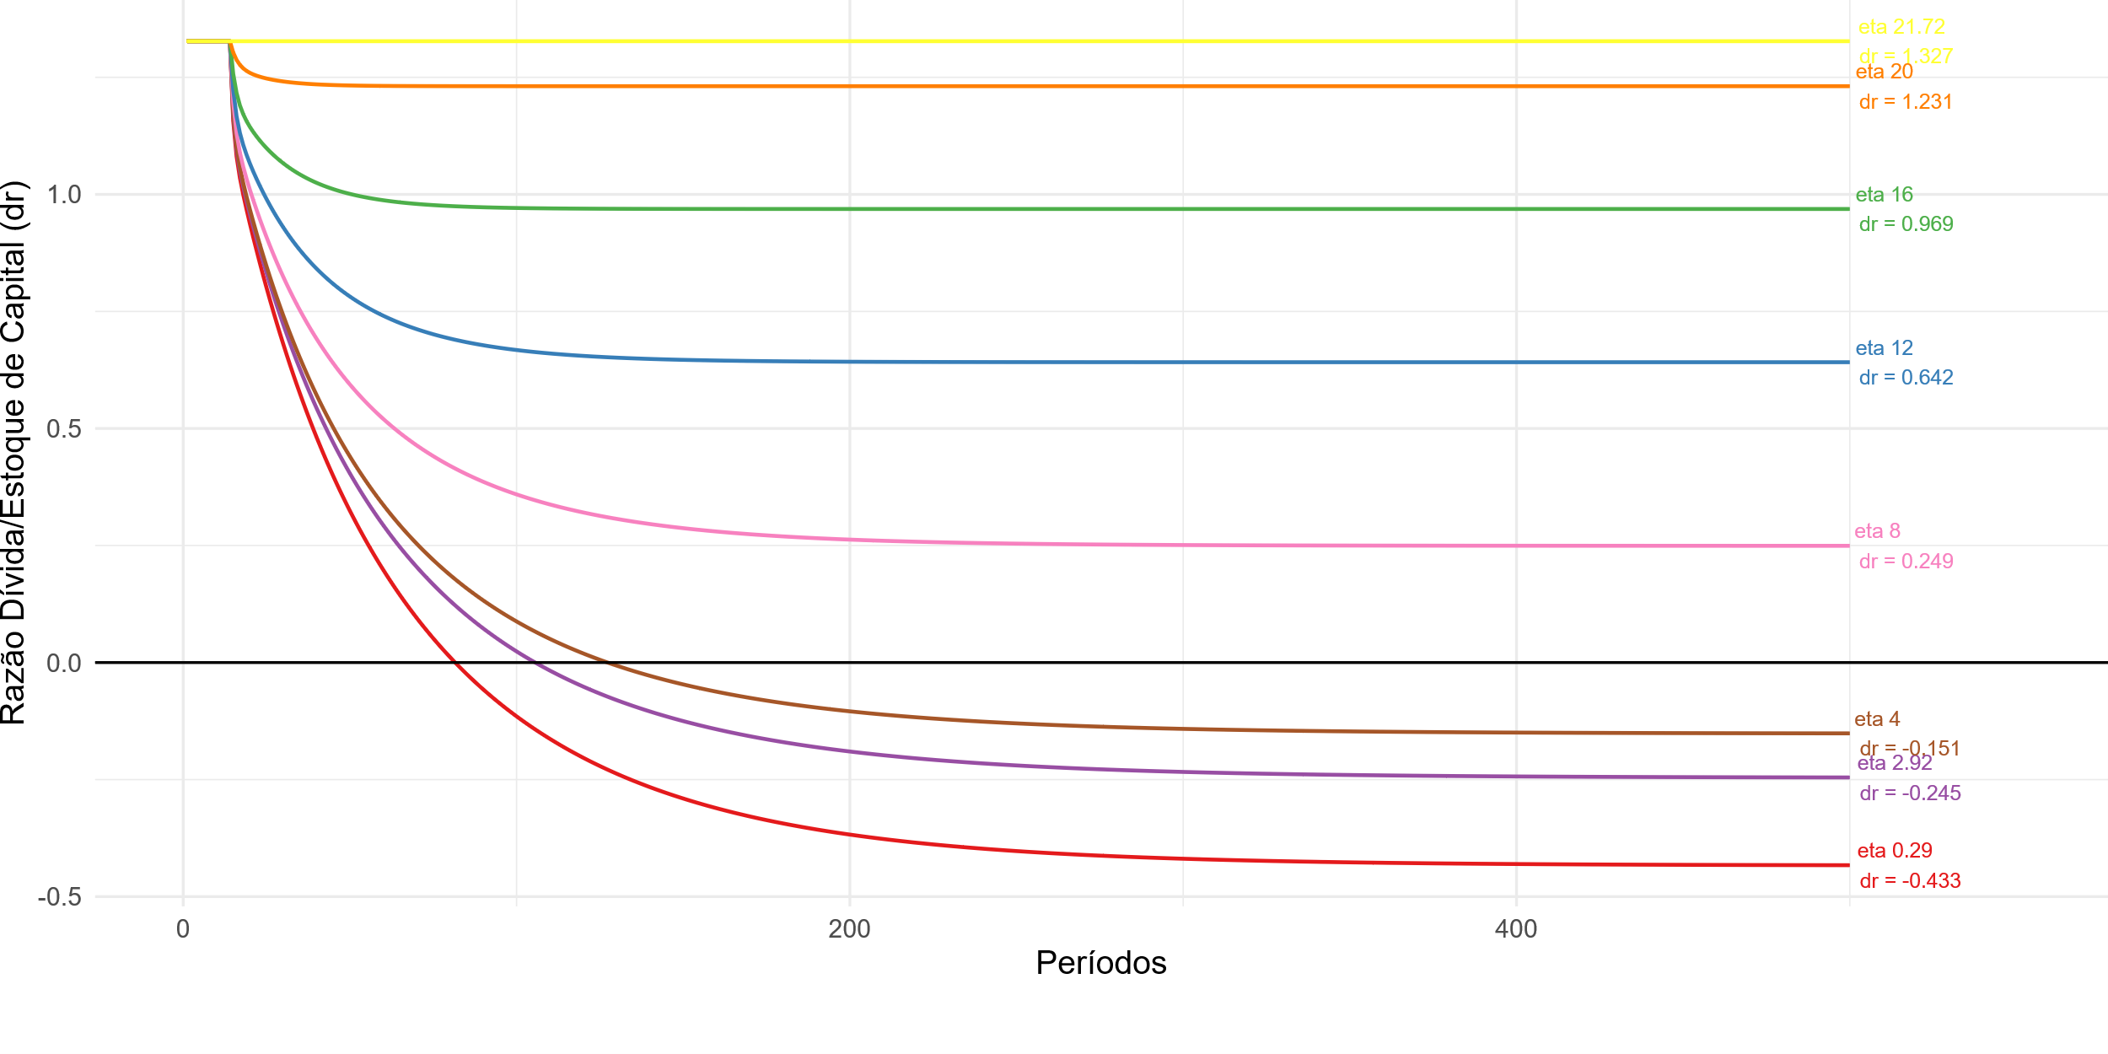
Fonte: Elaborado pelo autor a partir de Setterfield e Kim (2016).

Síntese dos Modelos Neo-kaleckianos
Em resumo, a inclusão do endividamento nos modelos neo-kaleckianos acomodaram as observações empíricas da economia estado-unidense e a possibilidade teórica de economias com crescimento wage-led se converterem em profit-led, tendo o consumo financiado a partir da dívida como determinante para a dinâmica econômica. A emulação no consumo do grupo de salários menores seria mais um elemento para conjugar um aspecto comportamental observado por diversos autores, e que reforça a importância do endividamento para manutenção do nível de consumo das famílias quando há piora na distribuição de renda.
De modo geral, os modelos neo-kaleckianos convergem em mostrar que o impulso inicial no crescimento econômico gerado pelo consumo a partir do endividamento é revertido em um segundo momento para uma situação de menor dinamismo da demanda agregada devido ao pagamento do serviço da dívida, que drena recursos de uma classe com maior propensão marginal a consumir (trabalhadores) para outra com menor (capitalistas ou rentistas), mesmo que estes tenham sua renda aumentada devido ao recebimento dos juros.
Válido ressaltar que há um intervalo de mais de 20 anos entre o primeiro e o último artigo aqui selecionados por incluírem o endividamento na modelagem, sendo que apenas os dois primeiros foram escritos e publicados antes da Crise Financeira Global de 2008-09, a partir da qual houve maior atenção para o tema do endividamento das famílias. Como observam Brochier e Macedo Silva (2017, p. 125), a crise também serviu para mudar o foco de estudo, passando a considerar a desigualdade de renda nos modelos, como sugerem os outros dois modelos apresentados. Algumas características particulares de cada modelo, no entanto, necessitam ser resgatadas:
Somente Palley (1994) segue uma abordagem mais próxima à dos fundos emprestáveis, em que os recursos emprestados aos tomadores diminuem a disponibilidade de recursos para os credores. Nos demais artigos, a oferta de crédito pode ser considerada endógena, mesmo que exista possibilidade de incluir uma alteração na facilidade com que estes créditos são acessados (via coeficiente $β$). De qualquer modo, não há uma relação direta deste coeficiente com as demais variáveis. Da mesma forma, não há uma relação direta com a variação da taxa de juros, considerada em todos os modelos uma variável exógena. Além disso, devido ao fato de o autor considerar a existência de uma meta de endividamento para os tomadores, o modelo acomoda variações cíclicas, sem incorrer em comportamentos explosivos da dívida. Ou seja, o próprio modelo inclui formas de estabilizar as flutuações geradas a partir da elevação do endividamento, incorporando as crises financeiras como parte do ciclo de negócios. Em parte, isto ocorre justamente por se considerar uma meta de endividamento, que limita a possibilidade de desvios excessivos e persistentes.
No modelo de Dutt (2006), as famílias possuem uma meta de empréstimos que leva em consideração a renda disponível após o pagamento do serviço da dívida, de modo que não há possibilidade de se criar uma instabilidade a partir da acumulação exagerada de dívida. Antes disso, a meta de tomada de empréstimo das famílias seria revista.
Os dois modelos mais recentes apresentados, Kappeller e Schütz (2015) e Setterfield e Kim (2016), em parte por terem sido escritos após a Crise Financeira Global de 2008-09, possuem duas modificações básicas: há uma meta de consumo para os trabalhadores, de modo que não existe um estabilizador interno ao modelo para o montante de empréstimo e para o nível de endividamento. A estabilidade ou instabilidade se dará pela definição dos parâmetros. Além disso, para ambos os artigos, a meta de consumo dos trabalhadores é condicionada pela emulação das classes de renda mais avançadas (seja capitalistas, rentistas ou trabalhadores supervisores). Como observado, as alterações passam a acomodar um modelo profit-led em que o consumo a partir do endividamento seja determinante do crescimento.
Por fim, somente em Setterfield e Kim (2016) considera-se a possibilidade de que o pagamento do serviço da dívida seja incluído entre os itens de consumo, de modo a não influenciar diretamente a renda disponível, mas sim passar a ser absorvido por variações na poupança dos trabalhadores (algo que os dois primeiros modelos não consideram, por pressuposto). Assim, a emulação descola o consumo da renda, e o pagamento do serviço da dívida não afeta a renda disponível, ao menos no curto prazo, pois, por exemplo, elevações no serviço da dívida resultam primariamente em uma redução da poupança, de modo que o consumo não é afetado. Com isso, este modelo admite:
the possible reconciliation of certain stylized facts of the Neoliberal era (redistribution towards profits accompanied by an increase in growth fueled by surging consumption spending and a fall in household saving rates) with the canonical neo-Kaleckian claim that the economy is wage-led – which claim would otherwise appear to be at variance with the stylized facts just noted. (SETTERFIELD; KIM, 2016, p. 28)
Chama-se atenção para o fato de que somente Kappeller e Schütz (2015) consideram explicitamente a amortização em suas equações. Ou seja, o que é tratado nos demais modelos como serviço da dívida é apenas o pagamento de juros e não a amortização, pois esta seria responsável por reduzir a dívida, algo que os modelos não consideram por simplificação.
A escolha pelos modelos acima apresentados representa também uma renúncia em apresentar outros esforços relevantes no mesmo sentido. Entre eles, ressalta-se Hein (2012), que utiliza estrutura semelhante a Dutt (2006), permitindo, no entanto, aumentos cumulativos na dívida das famílias no longo prazo. Outro trabalho relevante é o de Stockhammer e Wildauer (2016), que, a partir de Bhaduri e Marglin (1990), incorporam o endividamento das famílias e a variação nos preços dos ativos, além de também considerarem os efeitos da emulação sobre o consumo dos trabalhadores.
Em comum, os modelos acima demonstram como a dinâmica da dívida interage com o regime de acumulação. O último modelo apresentado, que separa a capacidade de tomar de empréstimos da renda, introduz uma novidade perante os demais que é a insustentabilidade da dívida no longo prazo.
De qualquer modo, algo comum entre os modelos que converge para denominá-los todos como neo-kaleckianos é que a única variável cujo crescimento é autônomo à renda é o investimento, dado pelo parâmetro $κ_{0}$, do animal-spirit, como mencionado. Até mesmo quando se insere a possibilidade de que o consumo assuma alguma autonomia a partir do aumento do endividamento, os modelos acabaram recaindo sobre uma meta de consumo que, a partir da emulação, tornava-o uma variável dependente do crescimento da renda. Ou seja, mesmo com endividamento, todo o consumo era considerado, por fim, induzido, como observou Avritzer (2022, p. 242) para o último modelo exposto:
However, in Setterfield and Kim (2016) household borrowing is determined by a targeted level of consumption, which in its turn is determined by an emulation effect – keeping up with the Joneses – multiplied by rentiers’ consumption. As a result, household consumption becomes, once again, fully determined by current income.
Optou-se também por não considerar aqui desenvolvimentos recentes que fizeram os modelos neo-kaleckianos convergirem para a abordagem do supermultiplicador, a ser apresentado na próxima seção.
Nos modelos a serem apresentados adiante, que seguem a abordagem do supermultiplicador, a fonte autônoma de crescimento passa a ser o consumo, de modo que, por outro lado, o investimento passa a ser totalmente induzido. Como veremos, a sustentabilidade do crescimento do consumo financiado por aumento dos empréstimos apresenta restrições diferentes daquelas vistas nos modelos neo-kaleckianos.

MODELO SUPERMULTIPLICADOR
Diversamente dos modelos neo-kaleckianos apresentados anteriormente, que colocam o investimento autônomo como líder do processo de crescimento, os modelos que incorporam o supermultiplicador sraffiano exibem os gastos autônomos que não criam capacidade instalada como componente determinante do crescimento econômico. Como referência básica, utiliza-se a solução apresentada por Serrano (1995), que pode ser encontrada em versão mais recente em Freitas e Serrano (2015) e Serrano e Freitas (2017). Em termos gerais, constitui-se um modelo de crescimento econômico de longo prazo que mantém válido o princípio da demanda efetiva, bem como acomoda o problema da instabilidade de Harrod, decorrente do “fio-da-navalha”, presente nos modelos multiplicadores-aceleradores. A solução da instabilidade passa por considerar a existência de uma parcela de gastos autônomos e improdutivos, ou seja, gastos que independem da renda corrente e não geram aumento da capacidade produtiva. A seguir, aborda-se cada uma destas características.
Segundo Serrano (1995), a nomenclatura do modelo se justifica pelos seguintes motivos:
Supermultiplicador, pois comporta um efeito multiplicador, via indução de consumo, e um efeito acelerador, via indução de investimento que cria capacidade instalada.
The purpose of this paper is to introduce the concept of the Sraffian (i.e. long-period and with exogenous distribution) supermultiplier, a scheme in which: (i) long-period effective demand determines normal productive capacity; and (ii) the autonomous components of final demand (those expenditures that are neither financed by contractual wage income nor can create capacity) generate induced consumption via the multiplier and induced (capacity creating) investment through the accelerator. (SERRANO, 1995, p. 67)
Sraffiano porque resgata a teoria clássica para explicar a teoria do valor e da distribuição por meio do conceito de excedente. A centralidade dos economistas clássicos estaria no conceito de excedente social, cuja distribuição se dá exogenamente, considerando um contexto histórico e social. Com isso, afasta-se também da solução neoclássica para o problema, que pressupõe uma distribuição exatamente igual à produtividade marginal, o que determinaria simultaneamente tanto a distribuição quanto a produção.
Aspromourgos (1996) consolida a visão sraffiana, ao argumentar que a política econômica clássica teria seu início com William Petty (1662), portanto ainda com os Fisiocratas. Esta posição contrapõe-se à visão predominante decorrente da denominação neoclássica, que ao carregar o prefixo “neo”, automaticamente teria herdado o âmago dos clássicos, apresentando-se como uma continuidade do desenvolvimento anterior. Esta denominação é atribuída a Thorstein Veblen (1900), que via uma continuidade entre os autores, materializada pela visão hedonística do comportamento humano e pela abordagem utilitarista. Apesar de ter sido cunhada por Veblen, o próprio Marshall teria ficado satisfeito em carregar este selo. (ASPROMOURGOS, 1986). Já Sraffa, segundo o mesmo autor, teria sido responsável por colocar novamente no centro da teoria econômica a produção e distribuição do excedente social. Para o autor, no conceito de excedente estaria a âmago do pensamento clássico, ao desenvolver uma teoria em que a produção e a distribuição do valor excedente não são determinadas simultaneamente.
Válido ressaltar que o excedente também é tratado como um ponto fundamental na história do pensamento econômico para definir quais autores integram a economia política clássica. Maria Malta (2005) apresenta esta discussão, ao sintetizar em quatro grandes visões para caracterizar a economia política clássica: a que resulta das interpretações de Marshall e da crítica de Veblen (1900), a de Schumpeter (1954), a marxista e a de Sraffa. A primeira, tradicionalmente adotada pelos economistas ortodoxos, está centrada em uma continuidade que haveria entre clássicos e neoclássicos, cuja divisão teria se dado no marginalismo proposto por Marshall ao agregar o custo de produção dos clássicos à função de utilidade marginal desenvolvida por Jevons; o termo neoclássico teria sido introduzido por Veblen (1900) para designar o compartilhamento de uma concepção hedonista do comportamento humano. Esta visão de continuidade entre clássicos e neoclássicos não é unânime. Na visão de Schumpeter, por exemplo, a superação da economia política clássica se daria no abandono da teoria do valor-trabalho. Para a escola marxista, que concorda com esta divisão com base na teoria do valor, é justamente na importância do valor-trabalho que está a retomada dos clássicos, de modo que o “neoclássico” na verdade seria um “anticlássico”. Por fim, o economista Piero Sraffa seria o responsável por centralizar no conceito de excedente o elemento comum entre os clássicos, em oposição ao marginalismo.
O modelo básico do supermultiplicador sraffiano apresentado a seguir propõe a conciliação entre o multiplicador e o acelerador de modo a tornar o crescimento liderado pela demanda estável no longo prazo e convergente a um nível normal de utilização da capacidade instalada a partir da inclusão de um componente de crescimento do consumo autônomo à renda e, além disso, mantendo a distribuição exógena.

Modelo Básico
A fim de apresentar um modelo básico do supermultiplicador sraffiano utilizou-se Serrano (1995) , Freitas e Serrano (2015) e Serrano e Freitas (2017). De início, como dito anteriormente, o que o modelo se propõe é explicar como, no longo prazo, a capacidade instalada se ajusta à demanda efetiva. Para tanto, Serrano (1995) estabelece primariamente a equação que define a Demanda Agregada:
 | $$D=Z+I+vlY$$ | (2.79)
$$D=Demanda Agregada \\ Z=Consumo Autônomo \\ I=Investimento \\ v=Salário Real \\ l=Coeficiente técnico do trabalho \\ Y=Renda ou Produto$$
O consumo autônomo ($Z$) representa a parcela do consumo que não depende da renda, sendo composto tanto pelo consumo dos capitalistas como pelo “investimento” não produtivo, ou seja, a parcela de investimento que não gera maior capacidade produtiva. O investimento é a parcela que gera aumento de capacidade produtiva. Por fim, considera-se que os trabalhadores não poupam, ou seja, que gastam tudo o que recebem, de modo que $vl$ é a parcela dos salários da renda (wage-share). Ressaltando que o modelo considera a distribuição da renda entre lucros e salários exógena, seguindo a linha clássica, como observado anteriormente.
No longo prazo, as empresas tenderão a querer produzir o que será demandado, de modo que
 | $$Y=D$$ | (2.80)
Substituindo temos:
 | $$Y= \frac{Z+I}{1-vl}$$ | (2.81)
De modo que o valor da produção almejado pelas empresas é um múltiplo ($\frac{1}{1-vl}$) do consumo autônomo e do investimento. O multiplicador é positivamente relacionado com a propensão marginal a consumir que, neste caso, por definição, como os trabalhadores não poupam, é igual ao wage-share.
Duas condições decorrem da equação anterior:
- vl < 1: É o equivalente a dizer que o wage-share não pode ser 100%, o que é bem plausível no caso de uma economia capitalista. Ou seja, a propensão marginal a consumir agregada sempre seria inferior à unidade. Perceba que para solucionar a equação a partir dessa abordagem, não é necessário que a propensão marginal a consumir dos indivíduos seja inferior à unidade, como proposto por Keynes. Serrano (1995, p. 76) inclusive faz uma crítica à Keynes que atribui a propriedade da propensão marginal a consumir ser inferior à unidade a uma “lei psicológica fundamental”.
Therefore the Kalecki-Kaldor version of the principle of effective demand that we are using here is not grounded on psychological laws based on our knowledge of 'human nature' but on two fundamental features of any capitalist economy; namely, (i) that profits are generated by selling the product and not by merely producing it and (ii) wages and salaries do not take up the whole of the gross product, i.e. there is always a positive share of gross profits. (SERRANO, 1995, p. 76)
- (Z+I) > 0: A segunda condição diz que sempre haverá uma parcela do gasto que não depende do produto corrente, ou seja, sempre haverá um gasto autônomo. Esta condição é fundamental quando se argumenta que a demanda determina o produto, pois necessariamente precisa haver uma parte da demanda que independe da renda corrente.

O investimento induzido (I) é aquele que busca ajustar a capacidade produtiva à demanda efetiva. A parcela de investimento que não decorre deste intuito é considerada autônoma (inclusa em Z). Uma vez determinadas as condições técnicas de produção (razão capital-produto ($a$)), a trajetória de longo prazo é determinada pela demanda efetiva. Isto porque, em um ambiente competitivo, se algumas empresas consideram outros motivos para realizar investimentos produtivos que não são induzidos pela demanda, acabarão gerando maior capacidade ociosa, o que reduzirá a parcela de investimento induzido de outras empresas.
Com isso, o investimento induzido das empresas será dado por:
 | $$I=aD_{t+1}$$ | (2.82)
Que aponta que o nível de investimento é dado pela condição técnica ($a$) e pelo nível esperado de demanda efetiva ($D_{t+1}$).
Por fim, é necessário estabelecer a relação entre o nível atual de investimento e a capacidade produtiva gerada por ele. A lógica utilizada para construir essa relação é a seguinte: se um determinado nível de investimento gera um determinado nível de produto futuro, pode-se também dizer que há uma relação entre o nível de investimento e o produto corrente. A relação entre o investimento e o produto corrente é dada por (I/Y*). Então, pode-se também concluir que a capacidade futura em relação à atual é um mais a futura taxa de crescimento da capacidade produtiva.
 | $$\frac{I}{Y^{*}}=a(1+g_{t+1})$$ | (2.83)
Em que a parcela de investimento produtivo no produto é uma função direta da expectativa de crescimento da demanda e da relação capital-produto.
Sendo Y* o produto de longo prazo, e substituindo Y* = Y, tem-se:
 | $$Y^{*}= \frac{Z}{[1-vl-a\left(1+g_{t+1}\right)]}$$ | (2.84)
$$vl=consumo induzido$$
$$a\left(1+g_{t+1}\right)=investimento induzido$$
Como condição, temos que a soma do consumo e do investimento induzidos necessita ser menor que a unidade. Ou seja, a propensão marginal a consumir agregada de longo prazo é menor que 1. Se fosse igual a um, retornaríamos à Lei de Say, na qual qualquer aumento no produto automaticamente gera uma demanda equivalente. Outra condição diz respeito a Z > 0. No presente modelo Z é composto pelo investimento que não gera capacidade produtiva e pelo consumo dos capitalistas.
Apresentadas as características gerais do modelo, pode-se avançar para a dinâmica econômica. Para tanto, recorre-se a Freitas e Serrano (2015) que exploram de modo mais profundo e em termos que permitem uma comparação mais direta com os modelos neo-kaleckianos da seção anterior. Tem-se que o nível de produto em plena capacidade do estoque de capital é dado por:
 | $$Y_{Kt}=\left(\frac{1}{v}\right)K_{t}$$ | (2.85)
$$Y_{Kt}=Produto ao nível da Capacidade Instalada$$
$$K_{t}=Estoque de Capital Instalado$$
$$v=Razão técnica capital/produto$$

Já o investimento bruto é dado por:
 | $$I_{t}= \dot{K}+ δK_{t}$$ | (2.86)
Dividindo ambos os lados por $K_{t}$ e resolvendo para a taxa de crescimento do estoque de capital, temos:
 | $$g_{Kt}= \frac{I_{t}}{K_{t}}- δ$$ | (2.87)
Por fim, multiplicando e dividindo o primeiro termo da direita por $Y_{Kt}$ e $Y_{t}$, tem-se:
 | $$g_{Kt}= \frac{I_{t}}{K_{t}}\frac{Y_{Kt}}{Y_{Kt}}\frac{Y_{t}}{Y_{t}}- δ = \frac{I_{t}}{Y_{t}}\underset{1/v}{\underbrace{\frac{Y_{Kt}}{K_{t}}}}\underset{u_{t}}{\underbrace{\frac{Y_{t}}{Y_{Kt}}}}- δ=\left(\frac{{I_{t}}/{Y_{t}}}{v}\right)u_{t}- δ$$ | (2.88)
$$g_{Kt}=taxa de acumulação do capital$$
$$u_{t}= \frac{Y_{t}}{Y_{Kt}}=nível de utilização da capacidade instalada$$
$${I_{t}}/{Y_{t}}=Investment-share=parcela de investimento bruto da renda$$
$$δ=depreciação$$
A variação da utilização da capacidade instalada resulta da diferença entre o crescimento do produto e o crescimento da capacidade instalada, tal que:
 | $$\dot{u}=u_{t}\left(g_{t}-g_{Kt}\right)$$ | (2.89)
$$g_{t}=taxa de crescimento do produto agregado$$
Assume-se que existe livre competição e o produto (e não a capacidade) se ajusta à demanda agregada de forma suficientemente rápida de modo que os preços de mercado se igualam aos preços normais encontrando uma taxa de lucro uniforme resultante de um grau de utilização da capacidade instalada equivalente à planejada.
Thus, both actual competition of existing firms as well as potential competition of new firms would ensure that effective demand will be met at the normal price even if the actual degree of capacity utilization is quite different from the normal or planned degree. (FREITAS; SERRANO, 2015, p. 261)
Como visto anteriormente, considera-se que a demanda apresenta um componente induzido e outro autônomo. Do lado induzido, encontra-se o consumo das famílias a partir da renda, que passa a permitir a poupança das famílias:
 | $$c= c_{w}w$$ | (2.90)
$$c_{w}=propensão marginal a consumir a partir da renda$$
$$w=wage-share$$

Sendo $0<c<1$, dado que $0< c_{w}≤1$ e $0< w<1$ .
Do lado induzido, também se encontram os investimentos das empresas, dado por:
 | $$I_{t}=h_{t}Y_{t}$$ | (2.91)
$$h=propensão marginal a investir das empresas (0≤h<1)$$
Tem-se, portanto:
 |  | $$Y_{t}=C_{t}+ I_{t}+ Z_{t}= cY_{t}+h_{t}Y_{t}+ Z_{t}$$ | (2.92)
 | $$Y_{t}=\left(\frac{1}{s-h_{t}}\right)Z_{t}$$ |  | (2.93)
$$Z_{t}=Consumo Autônomo$$
$s=1-c$ = propensão marginal a poupar das famílias

Considera-se que $c + h < 1$, de modo que a propensão marginal a consumir é inferior a 1. Caso $c + h=1$, estaríamos sob a Lei de Say (FREITAS; SERRANO, 2015, p. 262).
O termo em parênteses da equação acima $\left(\frac{1}{s-h_{t}}\right)$ constitui o supermultiplicador. Um ponto importante do modelo é que, como há um gasto autônomo, a propensão marginal a poupar da renda é diferente da poupança média da economia, pois deve passar a descontar a parcela do consumo que é autônoma à renda, de modo que a poupança média é dada por:
 | $$\frac{S_{t}}{Y_{t}}=s-\frac{Z_{t}}{Y_{t}}=sf_{t}=\frac{I_{t}}{Y_{t}}=h_{t}$$ | (2.94)
$f_{t}= \frac{I_{t}}{\left(I_{t}+Z_{t}\right)}=\frac{{S_{t}}/{Y_{t}}}{s}$ é a razão entre a propensão média e a propensão marginal a poupar. Nesse caso, supondo a ausência de consumo autônomo ($Z_{t}=0$), tem-se que $f_{t}=1$ e a propensão marginal iguala a propensão média a poupar. Nesse caso, o investimento seria endógeno e totalmente determinado pela poupança.
Por outro lado, quando há consumo autônomo ($Z_{t}>0$), obrigatoriamente a propensão a poupar média será inferior à marginal $\left(\frac{S_{t}}{Y_{t}}<s\right)$, de modo que a proporção do consumo autônomo passa a ser um dos determinantes da taxa de poupança (propensão média a poupar), tornando-a uma variável endógena ao modelo. Ademais, como mostra a equação acima, para uma dada propensão marginal a poupar, a propensão marginal a investir determina a taxa de poupança e, sendo assim, uma elevação da taxa de investimento $\left(\frac{I_{t}}{Y}\right)$, causaria uma redução na parcela do consumo autônomo na renda $\left(\frac{Z_{t}}{Y}\right)$, elevando a taxa de poupança $\left(\frac{S_{t}}{Y}\right)$.
A fim de analisar a posição de longo prazo e finalmente explicar como o crescimento da capacidade instalada se relaciona com a demanda agregada, necessita-se inserir na análise uma regra para o comportamento da propensão marginal a investir. Para tanto, Freitas e Serrano (2015) inserem a competição inter-capitalista como guia para determinar o investimento das empresas: espera-se que as empresas invistam o suficiente para poder suprir picos na demanda futura, mas não acumulem recorrentemente investimentos que as façam trabalhar em um nível muito baixo da capacidade. Nesse sentido, insere-se um nível planejado ou normal de capacidade instalada como um guia para a necessidade ou não de aumentar o investimento. De modo geral, a variação na propensão marginal a investir se dará por:
 | $$\dot{h}= h_{t}γ\left(u_{t}-u_{n}\right)$$ | (2.95)
$$γ=sensibilidade dos empresários a desvios na utilização da capacidade instalada$$
$$u_{n}=grau normal ou planejado de utilização da capacidade instalada$$
Por fim, a taxa de crescimento do produto/renda ($g_{t}=\frac{dY}{dt}\frac{1}{Y_{t}}$) pode ser encontrada derivando as variáveis endógenas da equação $Y_{t}=cY_{t}+h_{t}Y_{t}+ Z_{t}$ e posteriormente dividindo por $Y_{t}$, de modo que:
 | $$\frac{dY}{dt}\frac{1}{Y_{t}}= c\frac{dY}{dt}\frac{1}{Y_{t}}+ h_{t}\frac{dY}{dt}\frac{1}{Y_{t}}+ \frac{dh}{dt}+\frac{Z_{t}}{Y_{t}}\frac{dY}{dt}\frac{1}{Y_{t}}$$ | (2.96)
 | $$g_{t}=cg_{t}+ h_{t}g_{t}+\dot{h}+ {Z_{t}}/{Y_{t}}g_{z}$$ | (2.97)
Sendo ${Z_{t}}/{Y_{t}}=s-h_{t}>0$, resolvendo para $g_{t}$ e substituindo a equação da variação da propensão marginal a investir, tem-se:
 | $$g_{t}= g_{z}+ \frac{\dot{h}}{s-h_{t}}=g_{z}+ \frac{h_{t}γ\left(u_{t}-u_{n}\right)}{s-h_{t}}$$ | (2.98)
Ou seja, quando o grau de utilização da capacidade instalada difere da normalidade, a taxa de crescimento do produto/demanda é a soma do crescimento dos gastos autônomos e da variação no supermultiplicador. Quando o grau de utilização coincide com a normalidade, a taxa de crescimento da demanda/renda iguala-se à taxa de crescimento dos gastos autônomos.
Em suma, ao se propor analisar as condições de estabilidade no longo prazo, denominada “fully adjusted positions”, a abordagem do supermultiplicador constata que a taxa de crescimento do produto converge para a taxa de crescimento dos gastos autônomos.
Expõe-se, dessa forma, a centralidade dos gastos autônomos para a teoria do crescimento econômico sob a abordagem do supermultiplicador sraffiano. Torna-se necessário, por conseguinte, definir de forma mais específica o que se entende por “gastos autônomos”, e, para tanto, utilizamos a seguinte caracterização:
The types of expenditure that should be considered autonomous according to our criterium include: the consumption of capitalists; the discretionary consumption of richer workers that have some accumulated wealth and access to credit; residential 'investment' by households; flrms's discretionary expenditures (that are sometimes classified as 'investment' and sometimes as 'intermediate consumption' in official statistics) that do not include the purchase of produced means of production such as consultancy services, research & development, publicity, executive jets, etc. (on the growing importance of this type of 'unproductive' expenditure in modern capitalism, see Cowling, 1981); government expenditures (both consumption and investment); and total exports (both of consumption and of capital goods since the latter do not create capacity within the domestic economy). (SERRANO, 1995, p. 71)
Como observado, um dos componentes autônomos da demanda seria originado a partir do consumo financiado por crédito às famílias, sob uma perspectiva em que a oferta de moeda é endógena. Nesse caso, haveria espaço para as famílias gerarem uma demanda independente da renda corrente, caracterizando-se, portanto, como um componente autônomo. É sob essa perspectiva que trabalhos recentes vêm incorporando a possibilidade de crescimento liderado pelo endividamento das famílias em uma abordagem do supermultiplicador, o que será explorado nos próximos capítulos, a exemplo do que foi feito na seção anterior na abordagem neo-kaleckiana.

Modelos com endividamento das famílias

Pariboni (2016), Fagundes (2017) e Mandarino, Dos Santos e Macedo e Silva (2020)
Pariboni (2016) e Fagundes (2017) elaboraram concomitante e independentemente um caminho para incluir o componente de endividamento das famílias nos modelos de supermultiplicador. Usando de exemplo o modelo de Pariboni (2016), inicia-se inserindo uma parcela autônoma no consumo das famílias decorrente da tomada de empréstimos ($B_{t}$). Insere-se também o pagamento de juros ($i$) e amortização sobre o principal da dívida ($r$) como um abatimento da renda disponível das famílias, de modo que:
 | $$C_{t}^{w}=c_{w}\left[wY_{t}-\left(r+i\right)L_{t-1}\right]+B_{t}$$ | (2.99)
Como esclarece Fagundes (2017, p. 164), com a inclusão da amortização do principal da dívida, tem-se que a variação do estoque da dívida é dado por:
 | $$\dot{L_{t}}= B_{t}-rL_{t-1}$$ | (2.100)
O consumo dos trabalhadores é dado pela propensão marginal a consumir da renda disponível, que resulta do total de salários após o pagamento do serviço da dívida (amortização e juros), acrescido do consumo autônomo à renda decorrente da tomada de novos empréstimos. Ou seja, o consumo dos trabalhadores é afetado negativamente pelo pagamento de juros e amortização que incorrem sobre o total da dívida. Por outro lado, há a adição do consumo autônomo, proporcionado pela concessão de crédito.
Em Pariboni (2016), o consumo dos capitalistas, é dado pela propensão a consumir sobre o profit-share, de modo que não é considerado diretamente o efeito sobre o consumo decorrente do auferimento dos juros dos empréstimos efetuados aos trabalhadores. Também, neste modelo, os capitalistas não tomam crédito:
 | $$C_{t}^{π}=c_{π}πY_{t}$$ | (2.101)
Considerando o consumo dos trabalhadores a partir do crédito como a única fonte de consumo autônomo, temos:
 | $$Y_{t}= \underset{C_{w}}{\underbrace{c_{w}\left[wY_{t}-\left(i+r\right)L_{t-1}\right]+B_{t}}}+\underset{C_{π}}{\underbrace{c_{π}πY_{t}}}+ \underset{I}{\underbrace{h_{t}Y_{t}}}$$ | (2.102)
Reunindo os termos autônomos, tem-se:
 | $$C_{t}^{a}= B_{t}- c_{w}\left(i+r\right)L_{t-1}$$ | (2.103)
Percebe-se que, neste primeiro momento, ao assumir que o único gasto autônomo é composto somente pelo consumo dos trabalhadores a partir do crédito e que, como mostrado anteriormente, ele é, por proposição, obrigatoriamente maior que zero, tem-se, por consequência, que o primeiro termo deve ser maior que o segundo. O primeiro termo ($B_{t}$) sendo considerado a medida dos empréstimos concedidos, e o segundo ($c_{w}\left(i+r\right)L_{t-1}$) poderia ser entendido como um “consumo autônomo negativo”, constituído pelo impacto negativo do pagamento do serviço da dívida sobre o consumo.
Como vimos anteriormente, os modelos de Palley (1994) e Dutt (2006) não permitiam o acúmulo de ativo/passivos por parte dos trabalhadores. Ou seja, a existência de metas de dívida ou de endividamento garantiam a viabilidade dos modelos de crescimento sem o acúmulo recorrente de dívida. Os modelos apresentados posteriormente flexibilizam esta posição, ao permitir que a variável de ajuste seja a acumulação de depósitos ou dívidas, com vistas a justamente analisar as condições de sustentabilidade dos modelos de crescimento econômico com base no endividamento das famílias.
O modelo apresentado nesta seção também permite o acúmulo de ativos/passivos por parte dos trabalhadores, de modo que:
 | $${SAV}_{w}=\left(1-c_{w}\right)wY_{t} -\left(i+r\right)L_{t-1}$$ | (2.104)
No interstício de análise proposto pelos autores, discute-se inicialmente somente a evolução na qual a acumulação de ativos é não negativa, ou seja, ${SAV}_{w}>0$. De qualquer forma, Fagundes (2017, p. 165) sugere que um desenvolvimento futuro do modelo poderia explorar a relação entre a amortização acordada em contrato ($\overline{r}$) e a efetivamente realizada pelos tomadores ($r$), de modo que o crédito poderia ser gradualmente restringido no caso de as famílias não conseguirem cumprir com os pagamentos acordados.
A partir destas especificações sobre a inclusão da dívida dos trabalhadores e aplicando-as ao modelo básico apresentado anteriormente, tem-se ainda dois pontos a serem esmiuçados:
A fim de manter o pressuposto de que o consumo autônomo é positivo, necessita-se que o efeito líquido dos empréstimos seja positivo, ou seja, o total de empréstimos concedidos em um período precisa ser superior ao efeito negativo do pagamento do serviço da dívida sobre consumo induzido:
 | $B_{t}> c_{w}\left(i+r\right)L_{t-1}$, para $C_{t}^{a}>0$ | (2.105)
Outra condição necessária é que, no longo prazo, as famílias não permaneçam acumulando dívidas recorrentemente, de modo que
 | $\left(1-c_{w}\right)wY_{t}≥\left(i+r\right)L_{t-1}$, para ${SAV}_{w}≥0$ | (2.106)
Como mostram Pariboni (2016) e Fagundes (2017), com estas duas condições satisfeitas, tem-se que, no longo prazo, as taxas de crescimento da dívida e do consumo autônomo coincidem. Para demonstrar esta convergência, tem-se que:
 | $$\dot{\frac{dL}{dt}}= B- rL$$ | (2.107)
Dividindo tudo por L, e rearranjando a equação, tem-se que:
 | $$\frac{B}{L}= g^{L}+r$$ | (2.108)
Sendo,
 | $$C_{t}^{a}= B_{t}- c_{w}\left(i+r\right)L_{t}$$ | (2.109)
Tem-se que:
 | $$\frac{C_{t}^{a}+ c_{w}\left(i+r\right)L_{t}}{L}= g^{L}+r$$ |  | (2.110)
 |  | $$\frac{C_{t}^{a}}{L}=g^{L}+r - c_{w}\left(i+r\right)$$ | (2.111)
Sobre a equação acima, aplica-se o logaritmo natural:
 | $$\ln\left(\frac{C_{t}^{a}}{L}\right)=\ln\left(g^{L}+r - c_{w}\left(i+r\right)\right)$$ | (2.112)
 | $$\ln{C_{t}^{a}}-\ln{L} = \ln\left(g^{L}+r - c_{w}\left(i+r\right)\right)$$ | (2.113)
Derivando-se em relação ao tempo cada um dos termos da equação acima, tem-se que:
 |  | $$\frac{d(\ln{(C_{t}^{a})})}{dt} = \frac{1}{C_{t}^{a}}\frac{dC_{t}^{a}}{dt} = \frac{\dot{C_{t}^{a}}}{C_{t}^{a}} = g^{C^{a}}$$ | (2.114)
 |  | $$\frac{d(\ln{(L_{t})})}{dt} = \frac{1}{L_{t}}\frac{dL_{t}}{dt} = \frac{\dot{L_{t}}}{L_{t}} = g^{L}$$ | (2.115)
 | $$\frac{d(\ln\left(g^{L}+r - c_{w}\left(i+r\right)\right))}{dt} = \frac{1}{g^{L}+r - c_{w}\left(i+r\right)}\frac{dg^{L}}{dt}$$ |  | (2.116)

De modo que,
 | $$g^{C^{a}}-g^{L}=\frac{1}{g^{L}+r - c_{w}\left(i+r\right)}\frac{dg^{L}}{dt}$$ |  | (2.117)
 |  | $$\dot{g^{L}}= \left(g^{C^{a}}-g^{L}\right)\left[g^{L}+r - c_{w}\left(i+r\right)\right]$$ | (2.118)
Como o segundo termo é positivo, pois pressupomos a permanência de consumo autônomo positivo ($C_{t}^{a}>0$), tem-se que, quando a taxa de crescimento do consumo autônomo ($g^{C^{a}}$) é maior do que o crescimento da dívida ($g^{L}$), a taxa de variação do crescimento da dívida ($\dot{g^{L}}$) se acelera. Quando a taxa de crescimento do consumo autônomo é inferior à da dívida, esta última se desacelera, de modo que, em equilíbrio, teremos:
 | $$g^{C^{a}}=g^{L}$$ | (2.119)
Por conseguinte, no longo prazo, recorrendo ao último item abordado no modelo básico, a taxa de crescimento do produto e do capital convergirão também para esta mesma taxa.
 | $$g^{C^{a}}=g^{L} = g_{t}$$ | (2.120)
Dessa forma, diferentemente do observado nos modelos analisados na seção anterior, o aumento do financiamento decorrente da expansão do consumo autônomo é compensado pelo crescimento da renda de modo que o endividamento não se torna insustentável neste tipo de modelo.
Deste modo, já percebemos uma importante conclusão do modelo, referente à sustentabilidade da dívida. Usualmente, em análises de endividamento, se considera que o grau de endividamento é sustentável (i.e. não explode, devido a dívida e renda crescerem à mesma taxa) caso a taxa de crescimento da renda seja superior à taxa real de juros. Neste modelo, como se considera explicitamente a amortização, não é necessário que a taxa de crescimento da renda de longo prazo seja superior à taxa de juros. De fato, para uma taxa de amortização não-negativa, a renda e a dívida crescerão à mesma taxa $g_{z}$ independentemente de qual seja a taxa de juros. (FAGUNDES, 2017, p. 169)
Por fim, Mandarino, Dos Santos e Macedo e Silva (2020) sob uma estrutura semelhante à apresentada anteriormente, recorrem à abordagem stock-flow consistent (SFC) para analisar os impactos de choques sobre algumas variáveis do modelo. As conclusões reforçam a posição de Pariboni (2016) e Fagundes (2017), de modo que o modelo supermultiplicador acomoda o endividamento das famílias sob esta perspectiva.

Brochier e Freitas (2023)
Brochier e Freitas (2023) descrevem paralelamente a inserção do endividamento das empresas e das famílias seguindo ambos os modelos de crescimento aqui apresentados: Supermultiplicador e neo-Kaleciano. Para tanto, fazem uso da abordagem SFC, de modo que ficam explícitas as diferenças nas equações de ambas as formas de modelar o crescimento econômico. No entanto, diferentemente do modelo apresentado na seção anterior, não consideram a amortização da dívida em suas equações. Outra diferença reside na incorporação da remuneração dos depósitos na renda disponível dos rentistas/capitalistas, afetando o consumo induzido deste grupo. Ou seja, os autores consideram uma correspondência da acumulação de dívida por parte dos trabalhadores sobre uma elevação do consumo dos capitalistas, pois estes manifestam um aumento do consumo decorrente do recebimento dos juros sobre os depósitos.
Ao analisar o impacto da inclusão da dívida das famílias, os autores observam que o paradoxo da dívida é o caminho mais provável somente no modelo do Supermultiplicador. Já no modelo neo-Kaleckiano, o endividamento das famílias invariavelmente resulta em uma instabilidade financeira (BROCHIER; FREITAS, 2023, p. 1108). No caso do modelo supermultiplicador, a instabilidade existiria a partir do momento em que o pagamento do serviço da dívida superasse os empréstimos, ou seja, quando o consumo autônomo agregado passasse a ser negativo, o que é descartado por pressuposto ao definir-se uma taxa de crescimento exógeno para o consumo autônomo.

Avritzer e Brochier (2022) e Di Bucchianico, Gallo e Lofaro (2024)
Ambos os artigos avançam na incorporação do endividamento das famílias nos modelos de crescimento do supermultiplicador ao incluírem outros elementos na formulação da função de crescimento do consumo autônomo. Ressalta-se aqui que os dois artigos citados foram publicados durante a elaboração desta tese, de modo que suas contribuições foram ainda mais determinantes na elaboração do presente trabalho, implicando a necessidade de permanente revisão para permitir uma contribuição efetivamente nova à temática.
Avritzer e Brochier (2022), apesar de considerarem o consumo autônomo como advindo do aumento do crédito, como os modelos anteriores consideravam, incorporam no crescimento do consumo autônomo ($g_{Z}$) um efeito negativo ($φ_{1}$) do comprometimento da renda com serviço da dívida. Ou seja, as autoras parcialmente endogenizam o consumo autônomo, de modo que:
 | $$g_{Z}= φ_{0}- φ_{1}ds$$ | (2.121)
Sendo que o comprometimento da renda dos trabalhadores com o serviço da dívida ($ds$), como não se considera a amortização, é dado por $\frac{iL_{t-1}}{wY_{t}}$. Com isso, a parcela autônoma passa a ser considerada semi-autônoma, pois o segundo termo tem a renda em seu denominador. Como consequência, o serviço da dívida passa a ser uma variável determinante para demonstrar a dinâmica do modelo: a variação da parcela salarial na renda e a taxa de juros passam a influenciar a taxa de crescimento de longo prazo, uma vez que impactam o serviço da dívida das famílias.
Por fim, Di Bucchianico, Gallo e Lofaro (2024) também incorporam o efeito negativo da taxa de juros ponderado por um parâmetro externo que poderia incorporar todos os elementos que dificultam a tomada de crédito. Os autores decompõem a inclusão do crédito para consumo autônomo em duas partes: o consumo dos trabalhadores que tomam o crédito e pagam o serviço da dívida e o consumo dos capitalistas que recebem os juros decorrentes da expansão dos empréstimos.
Com isso, a exemplo do que foi abordado em nota anterior, o consumo autônomo passa a ser dado por:
 | $$Z= B_{t}+\left[c_{π}i-c_{w}\left(i+r\right)\right]L_{t}$$ | (2.122)
Ao analisar o crescimento de longo prazo, os autores tornam exógena a taxa de crescimento de Z, e não dos empréstimos ($B_{t}$). Com isso, decorre uma discussão sobre qual efeito prepondera no longo prazo: se o efeito positivo do crescimento do consumo autônomo dos trabalhadores, dado pelo efeito líquido da tomada de crédito no consumo dos trabalhadores – total de empréstimos descontado o que deixa de ser consumido a partir do abatimento da renda disponível com o pagamento do serviço da dívida ($B_{t}-c_{w}\left(i+r\right)L_{t}$) – e no consumo dos capitalistas, dado pelo aumento da renda disponível a partir do recebimento dos juros sobre a dívida dos trabalhadores ($c_{π}iL_{t}$).
Interessante perceber que os autores consideram duas fontes de consumo autônomo: os empréstimos, que geram consumo dos trabalhadores, e o pagamento de juros, que gera consumo a partir da renda apropriada pelos capitalistas a partir dos juros. No entanto, diferentemente de outros textos que tratam da coexistência de duas fontes de consumo autônomo e que chegam à conclusão de que no longo prazo prepondera o consumo autônomo de maior taxa de crescimento (PARIBONI, 2016, por exemplo), os autores acabam por reconhecer que isto não é necessário no modelo apresentado, pois a elevação do consumo dos capitalistas é uma decorrência do aumento da dívida dos trabalhadores, de forma que não há como um absorver o outro no longo prazo. Isso ocorre porque, em essência, há apenas uma fonte de crescimento exógeno: o consumo dos trabalhadores a partir do crédito. Enquanto o consumo dos capitalistas é uma decorrência deste.

Stock-Flow Consistent – Supermultplicador
Como representação do comportamento do modelo do Supermultiplicador reproduzido via abordagem SFC, optamos por reproduzir o artigo de Di Bucchianico, Gallo e Lofaro (2024) apresentado na seção anterior. O exercício é semelhante ao efetuado no capítulo anterior e consiste em montar as matrizes e equações do modelo original e rodar simulações a partir dos parâmetros sugeridos pelos autores. Algumas mudanças na apresentação e na simbologia foram efetuadas a fim de facilitar a comparação com outros modelos apresentados. Abaixo, seguem as matrizes de Balanço Patrimonial e de Fluxos de Transações.
Tabela 5: Modelo Di Bucchianico et al. (2024) – Balance-Sheet Matrix
 | Workers | Rentiers | Firms | Banks | ∑
Capital |  |  | +𝐾 |  | +𝐾
Deposits | +𝐷𝑤 | +𝐷𝑟 |  | −𝐷 | 0
Loans | −L |  |  | +L | 0
Equity |  | +𝐸 | −𝐸 |  | 0
Net Worth | Vw | Vr | +𝐾−𝐸 | +L−D | +𝐾
Fonte: Di Bucchianico et al. (2024, p. 1912)
Tabela 6: Modelo Di Bucchianico et al. (2024) – Transaction-Flow Matrix
 | Workers | Rentiers | Firms |  | Banks |  | ∑
 | Workers | Rentiers | current | capital | current | capital | ∑
Consumption | −𝐶𝑤 | −𝐶𝑟 | +𝐶 |  |  |  | 0
Wage | +𝑊 |  | −𝑊 |  |  |  | 0
Investment |  |  | +𝐼 | −𝐼 |  |  | 0
Profits |  | +FD + Fb | −FD | +FU | − Fb |  | 0
Loan Flow | Bw − r$L_{t-1}$ |  |  |  |  | − Bw + r$L_{t-1}$ | 0
Interest on Loans | −𝑖⋅L |  |  |  | +𝑖⋅L |  | 0
Ch. Loans | +ΔL |  |  |  |  | −ΔL | 0
Ch. Deposits | −Δ𝐷𝑤 | −Δ𝐷𝑟 |  |  |  | +Δ𝐷𝑤+Δ𝐷𝑟 | 0
Issues of equities |  | −Δ𝐸 |  | +Δ𝐸 |  |  | 0
∑ | 0 | 0 | 0 | 0 | 0 | 0 | 0

Fonte: Di Bucchianico et al. (2024, p. 1912-13)
O esquema de equações montado para reproduzir os resultados do artigo original foi levemente modificado para comportar a abordagem SFC. Enquanto Di Bucchianico et al. (2024) utilizam as equações diferenciais, o modelo abaixo exposto utiliza tempo discreto para obter a solução. Com isso, foi necessária alguma adaptação na formulação das equações. Embora o resultado alcançado não seja idêntico ao artigo original, o período de transição ao estado estacionário do presente exercício apresentou ajuste bastante próximo, como será visto adiante. A seguir apresentam-se as equações utilizadas.
O consumo dos trabalhadores é composto por um componente autônomo ($B_{w}$) financiado a partir dos empréstimos e outro componente ($C_{w}^{I}$) composto pela parcela salarial ($w$) da renda ($Y$) deduzidos os gastos com o pagamento do serviço da dívida, calculados a partir da amortização ($r$) e dos juros ($i$) sobre o saldo da dívida no período anterior ($L_{t-1}$). O saldo da dívida aumenta ($∆L$) com os empréstimos e reduz com a parcela amortizada.
Os autores modelam o crescimento dos empréstimos a partir de dois componentes: um deles é positivo ($φ_{0}$) e agrega os fatores que elevam o consumo além do que seria permitido pela renda corrente. Poderia ser decorrência tanto da manutenção de certo padrão de consumo mesmo ao enfrentar uma queda na renda, ou então da emulação de comportamento observado em famílias mais ricas, como foi visto nas seções anteriores referentes aos modelos neo-Kaleckianos; já a taxa de juros compõe um segundo elemento, agregando aspectos que contribuem negativamente para a tomada de empréstimos ($φ_{1}$), desde a restrição a partir do comportamento dos bancos até a redução na confiança de que serão capazes de pagar o serviço da dívida. A variação no consumo financiado a partir do crédito depende da reunião destes dois elementos.
 | $$C_{w}^{I} = c_{w}Y_{w}^{d}$$ | (2.123)
 | $$W = wY$$ | (2.124)
 | $$Y_{w}^{d} = W - \left(r+i\right)L_{t-1}$$ | (2.125)
 | $$B_{w} ={B_{w}}_{t-1}(1 +g_{b})$$ | (2.126)
 | $$g_{b} =φ_{0}- φ_{1}i$$ | (2.127)
 | $${∆L}_{w} = B_{w} - rL_{t-1}$$ | (2.128)
 | $$C_{w} = C_{w}^{I} +B_{w}$$ | (2.129)
A poupança corrente dos trabalhadores (${SAV}_{w}$) é dada pela parcela não consumida da renda disponível. A variação dos depósitos (${∆D}_{w}$) resulta da poupança corrente somada às concessões. O patrimônio líquido dos trabalhadores ($V_{w}$) é dado pela diferença entre o estoque de depósito e de empréstimos.
 | $${SAV}_{w} = Y_{w}^{d} - C_{w}$$ | (2.130)
 | $${∆D}_{w} = {SAV}_{w}+B_{w}$$ | (2.131)
 | $$V_{w}= D_{w}- L$$ | (2.132)

O Investimento ($I$), seguindo o modelo do supermultiplicador, é totalmente induzido, em que a propensão a investir ($h$) dá-se endogenamente e varia a partir da diferença entre a utilização da capacidade corrente ($u$) em relação à normal ($u_{n}$), modulada por um parâmetro que representa a sensibilidade dos empresários a desvios na utilização da capacidade instalada frente ao nível normal ou planejado ($γ$). Considera-se a depreciação do estoque de capital ($δ$). O lucro obtido a partir das firmas é a parcela dos lucros ($π$) na renda, pois assume-se que todo o lucro é distribuído ($ρ=1$). O lucro obtido a partir dos bancos consiste nos juros pagos pelos trabalhadores (${iL}_{t-1}$), que são totalmente repassados aos capitalistas. Como assumimos que as firmas distribuem todos os lucros, ($ρ$ = 1, FU = 0), todo o investimento é financiado a partir da emissão de ações ($E$), adquiridas pelos capitalistas.
 | $$I = hY$$ | (2.133)
 | $$∆h = h_{t-1}γ\left(u - u_{n}\right)$$ | (2.134)
 | $$∆K= I - δK_{t-1}$$ | (2.135)
 | $$FT = πY$$ | (2.136)
 | $$Fb = iL_{t-1}$$ | (2.137)
 | $$FU = \left(1-ρ\right)FT$$ | (2.138)
 | $$FD = ρFT$$ | (2.139)
 | $$ΔE=I-FU$$ | (2.140)
A renda disponível dos capitalistas é formada pelos lucros das firmas (FD) e dos bancos (Fb). O consumo dos capitalistas é uma propensão a consumir desta renda.
 | $$Y_{r}^{d} = FD + Fb$$ | (2.141)
 | $$C_{r} = c_{r}Y_{r}^{d}$$ | (2.142)
A poupança corrente dos capitalistas (${SAV}_{r}$) é dada pela parcela não consumida da renda disponível. A variação dos depósitos (${∆D}_{r}$) resulta da poupança corrente descontada a aquisição de ações. O patrimônio líquido dos capitalistas ($V_{w}$) é dado pelo estoque de depósito e de ações.
 | $${SAV}_{r} =Y_{r}^{d} -C_{r}$$ | (2.143)
 | $${∆D}_{r} = {SAV}_{r}- ΔE$$ | (2.144)
 | $$V_{r}=D_{r}+E$$ | (2.145)
O fechamento do modelo depende ainda de 4 equações:
 | $$u= \frac{Y}{Y_{fc}}$$ | (2.146)
 | $$Y_{fc} = \frac{K_{t-1}}{v}$$ | (2.147)
 | $$C = C_{w}+C_{r}$$ | (2.148)
 | $$Y = C + I$$ | (2.149)
 | $$D = D_{w}+D_{r}$$ | (2.150)
Por fim, tem-se então que o componente autônomo total do modelo é composto por:
 | $$Z_{w}= B_{w}+\left[c_{r}i- c_{w}\left(i+r\right) \right]L_{t-1}$$ | (2.151)
Ou seja, ao definir um crescimento exógeno de $Z_{w}$, os autores reúnem tanto as variações diretas no consumo exógeno como também os reflexos positivos destes empréstimos na renda dos capitalistas e negativos do pagamento do serviço da dívida na despesa dos trabalhadores.
A partir do modelo acima, procedeu-se com a simulação proposta pelos autores, com os seguintes parâmetros exógenos e iniciais:
Tabela 7: Modelo Di Bucchianico et al. (2024) – Parâmetros Exógenos
Sigla | Definição | Valor
$$π$$ | Profit-share | 0,39
$$c_{w}$$ | Propensão a consumir a partir dos salários | 0,70
$$c_{r}$$ | Propensão a consumir a partir dos lucros | 0,20
$$u_{n}$$ | Utilização da Capacidade | 0,8242
$$v$$ | Razão capital-produto | 0,989
$$δ$$ | Taxa de Depreciação | 0,084
$$i$$ | Taxa de juros | 0,01 (0,02)¹
$$γ$$ | Sensibilidade do investimento a desvios da utilização da capacidade | 0, 15
$$φ_{0}$$ | Parcela fixa do consumo autônomo | 0,03 (0,035)¹
$$φ_{1}$$ | Sensibilidade do consumo autônomo à taxa de juros | 0,01
Nota 1: Os valores em parênteses indicam a magnitude do choque realizado nas simulações posteriores.
Fonte: Di Bucchianico et al. (2024, p. 1905).
Tabela 8 Modelo Di Bucchianico et al. (2024) – Valores Iniciais
Sigla | Definição | Valor
$$u_{0}$$ | Utilização da capacidade instalada | 0,8242
$$d_{0}$$ | Razão entre consumo financiado /pelo crédito e dívida total | 0,049
$$g_{z,0}$$ | Taxa de crescimento do componente autônomo | 0,039
$$h_{o}$$ | Parcela do investimento na renda | 0,148
Fonte: Di Bucchianico et al. (2024, p. 1905).
Os autores analisam uma situação inicial fora das condições de estabilidade, em que a taxa de crescimento do componente autônomo está 1 p.p. acima do estado de equilíbrio. Dessa forma, observam a trajetória percorrida pelo sistema de equações, em especial, com base em 3 variáveis: a parcela de investimento na renda ($h$), a utilização da capacidade instalada ($u$) e a razão entre os empréstimos e o saldo da dívida ($d= {B_{w}}/{L_{t-1}}$). Sobre os parâmetros iniciais, aplicam-se choques na taxa de juros ($i$) e no componente exógeno dos empréstimos ($φ_{0}$). Abaixo, reproduzem-se os resultados:
Gráfico 4: Modelo Di Bucchianico et al. (2024) – Simulação base e choques na taxa de juros e no componente autônomo
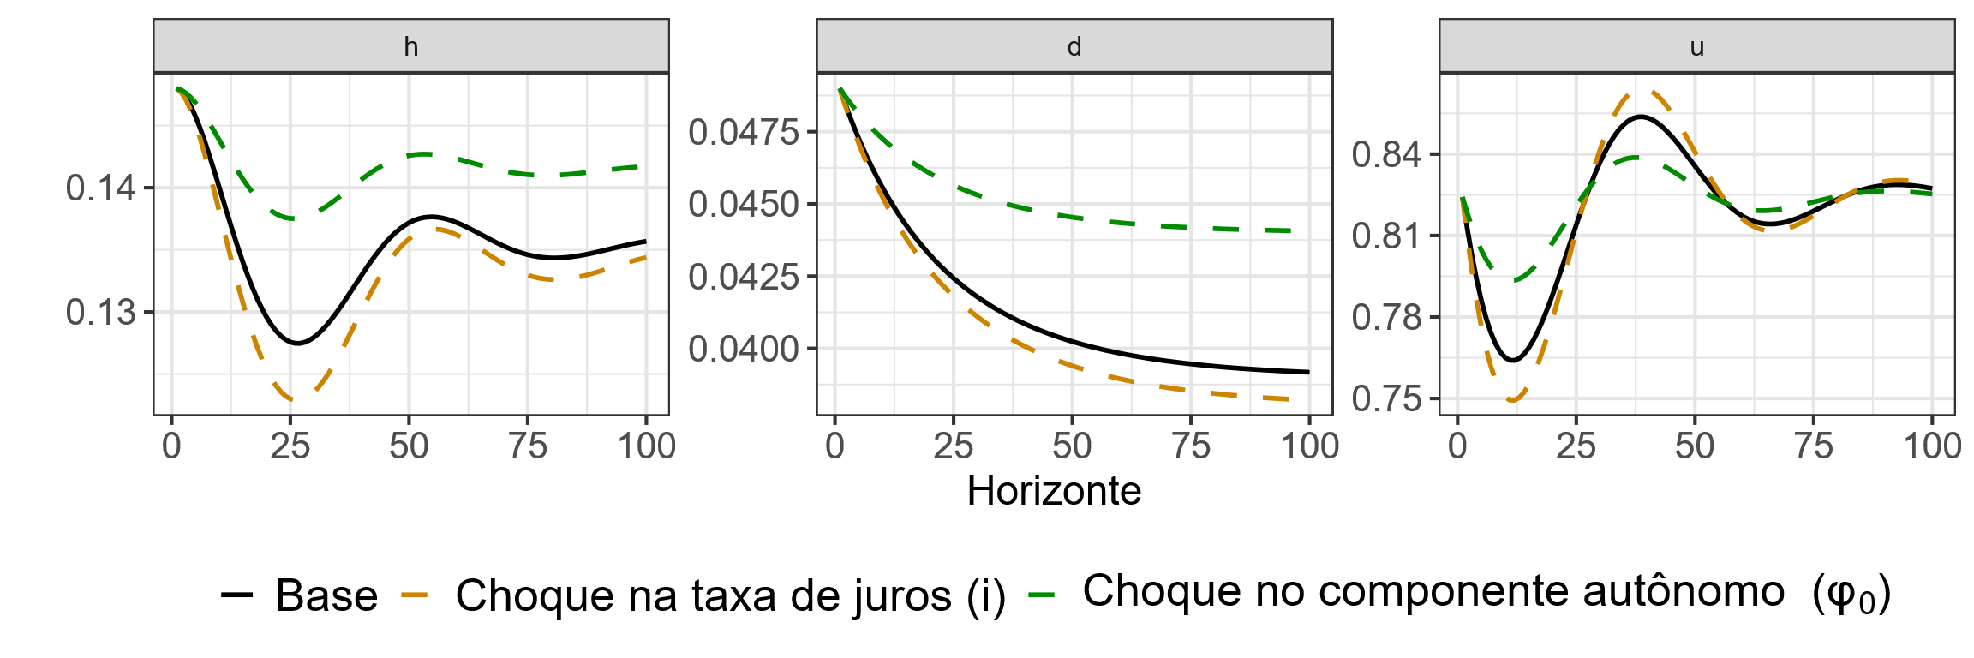
Fonte: Elaborado pelo autor a partir de Di Bucchianico et al. (2024)
Em resumo, um aumento de 1 p.p. da taxa de juros aprofunda a redução da atividade e resulta em uma redução da parcela do investimento na renda, pois, como se viu, a taxa de crescimento do consumo autônomo a partir do empréstimo é função negativa da taxa de juros. A razão entre os empréstimos e o saldo da dívida se reduz, pois a redução da tomada de empréstimos é maior do que o impacto sobre o saldo da dívida. Já a utilização da capacidade amplifica sua resposta e converge, como esperado nos modelos do supermultiplicador, à taxa normal no longo prazo.
Já a elevação de 0,03 para 0,035 da parcela autônoma do consumo gera um aumento no longo prazo da taxa de investimento, um aumento também na razão d e ameniza a convergência para a utilização da capacidade instalada de longo prazo, que, como vimos, no exercício proposto inicia com um crescimento mais acelerado dos componentes autônomos.
Aproveitando a reprodução do modelo, avança-se na análise de outros indicadores não abordados no artigo de Di Bucchianico et al. (2024), mas que serão relevantes no decorrer do presente trabalho. O gráfico abaixo, apresenta outras 4 variáveis selecionadas:
Gráfico 5: Modelo Bucchianico et al. (2024) – Simulação de variáveis adicionais
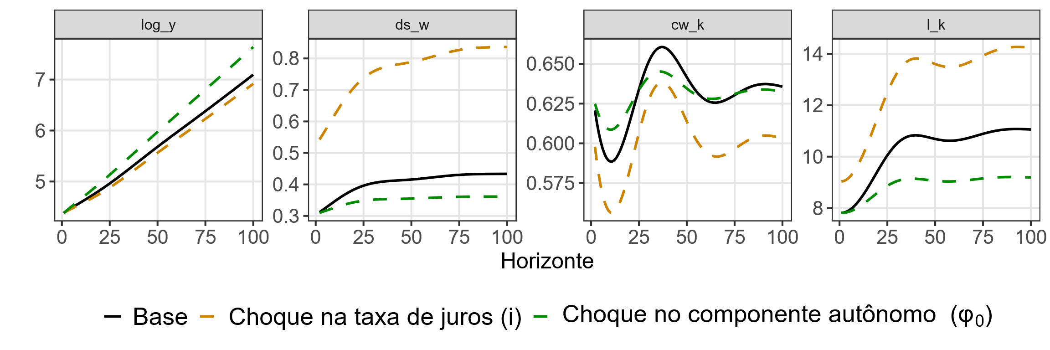
Fonte: Elaborado pelo autor a partir de Di Bucchianico et al. (2024)
A primeira mostra de forma mais clara o impacto sobre o nível da renda, de modo que se observa uma redução da renda com o aumento da taxa de juros, e um aumento da renda a partir da elevação do componente autônomo da demanda, como seria intuitivamente esperado, e em consonância com o que foi observado no gráfico anterior que reproduzia o comportamento da utilização da capacidade instalada. Pelas diferentes inclinações, percebe-se que, não só o nível, como a taxa de crescimento da renda se altera, pois os dois choques afetam a taxa de crescimento do consumo autônomo, seja no componente autônomo como no componente que agrega à sensibilidade à taxa de juros.
A segunda variável observada abaixo é uma medida de comprometimento da renda com o serviço da dívida (${ds}_{w}={(r+i)L_{t-1}}/W$). Como resultado, tem-se que o aumento da taxa de juros eleva o comprometimento da renda. Já o aumento do consumo autônomo reduz o comprometimento da renda, mesmo que represente um aumento nos empréstimos, pois, como determina o modelo, o consumo autônomo é todo financiado. Este é um resultado característico dos modelos supermultiplicador, em contraposição aos efeitos observados nos modelos neo-kaleckianos.
A terceira variável apresenta a proporção do consumo dos trabalhadores sobre o estoque de capital, de modo que se observa uma redução do equilíbrio de longo prazo a partir do choque restritivo da política monetária em contraposição à manutenção do equilíbrio de longo prazo após uma mudança do componente autônomo. Isso quer dizer que um aumento da taxa de juros, além de provocar uma redução na taxa de crescimento do produto, reduz participação dos trabalhadores no consumo.
Por fim, observa-se outra variável que mostra o saldo da dívida em relação à renda: $l_{k}= L/K$. O gráfico mostra que um aumento da taxa de juros eleva a relação, enquanto um aumento do consumo autônomo a reduz. Embora esta relação não seja explorada por Di Bucchianico et al. (2024), salienta-se que os valores convergem para um ponto de estabilidade, ou seja, apesar dos choques alterarem o estado de equilíbrio da variável, ela ainda converge para uma relação estável dentro do período observado.

Síntese dos Modelos de Supermultplicador
A literatura abordada nesta seção mostra que os modelos do supermultiplicador também são capazes de incorporar o endividamento das famílias. Contudo, diferentemente do observado nos modelos neo-Kaleckianos, não necessariamente o aumento do crédito irá gerar uma piora dos indicadores de sustentabilidade do crescimento econômico, seja de comprometimento da renda ou de endividamento. A inclusão do crédito como componente autônomo da demanda nos modelos do supermultiplicador, ao sustentarem o aumento da demanda em um modelo liderado por este componente, tornam o endividamento funcional para o crescimento da economia.
Além disso, quando considerado como único elemento autônomo da demanda, a taxa de crescimento da atividade econômica acaba convergindo para a taxa de crescimento do crédito no longo prazo. Dois componentes passam a ser determinantes: o crescimento do crédito e o crescimento da dívida, sobre a qual incorre o serviço da dívida.
Em Pariboni (2016), a taxa de crescimento da dívida, ao representar a taxa de crescimento do componente autônomo da demanda, determina também a taxa de crescimento da atividade e, desse modo, sempre é sustentável, mantidos, entretanto, os limites impostos pelo próprio modelo supermultiplicador. Elevações da taxa de juros ou da taxa de amortização têm impacto somente no nível de produto, e não na taxa de crescimento de longo prazo. O mesmo ocorre para alterações no profit-share. Isto ocorre devido ao pressuposto assumido de que a taxa de crescimento do consumo autônomo é exógeno, e, para fins de análise, considerado sempre positivo.
Fagundes (2017) chega a conclusões idênticas, e em apêndice, avança ainda mais na análise, permitindo que os capitalistas recebam os valores pagos pelos trabalhadores a partir dos juros sobre o saldo da dívida contraído. O adendo mantém os resultados anteriores. O autor ainda, ao permitir que a taxa de amortização seja uma variável a ser decidida pelas famílias a fim de acomodar os gastos dentro da renda disponível, discute a questão da sustentabilidade da dívida. Da perspectiva apresentada, a insustentabilidade não viria apenas quando a renda disponível das famílias passa a ser negativa (algo que o modelo desconsidera por pressuposto, que seria resultado de um serviço da dívida superior à renda). A insustentabilidade poderia decorrer da redução da amortização abaixo dos limites aceitos pelas instituições financeiras, que então poderiam interromper a concessão de crédito, reduzindo, por fim, a taxa de crescimento do consumo autônomo.
Mandarino, Dos Santos e Macedo e Silva (2020) corroboram as observações acima em um modelo SFC, captando ainda o efeito de choques na taxa de juros e na variação da taxa de crescimento do componente autônomo sobre, dentre outros indicadores, os níveis de endividamento. A elevação do crédito, considerado único elemento autônomo da demanda, por exemplo, acarretaria uma redução no nível de endividamento, mensurado a partir da razão entre saldo da dívida e estoque de capital. Já a repercussão de um choque da taxa de juros dependeria das condições iniciais, pois o modelo comporta também endividamento das firmas.
Brochier e Freitas (2023) consolidam uma comparação entre os resultados obtidos por estes trabalhos e os modelos neo-Kaleckianos apresentados no capítulo anterior. Em resumo, os autores observam que os modelos do supermultiplicador acomodam de uma forma mais sustentável a elevação da dívida que financia o consumo autônomo, pois o impacto positivo no consumo tende a superar o efeito negativo do pagamento do serviço da dívida. O mesmo não ocorreria nos modelos neo-Kaleckianos, que ficam mais suscetíveis a crises a partir da incorporação da dívida das famílias.
Avritzer e Brochier (2022) apresentam um modelo semelhante, porém com uma mudança fundamental: as autoras incluem o serviço da dívida como um dos determinantes da demanda de crédito para consumo autônomo por parte das famílias. Ao incorporar o serviço da dívida, a taxa de crescimento do componente autônomo passa a ser função da taxa de juros e do comprometimento da renda salarial com o serviço da dívida.
Por fim, Di Bucchianico, Gallo e Lofaro (2024) incorporam a taxa de juros diretamente na função por demanda de crédito. As repercussões sobre os demais indicadores foram apresentadas na última seção, a partir da simulação do modelo SFC que reproduziu os resultados do artigo. Este modelo será retomado no último capítulo para adicionar-se uma contribuição à temática.
Os dois últimos modelos, por tornarem mais complexas a função de demanda por crédito, que é assumido como único componente autônomo, trazem efeitos das variáveis financeiras sobre o equilíbrio de longo prazo em modelos do supermultiplicador.
Semelhante ao que ocorreu na seção anterior, a escolha por alguns modelos marca também a renúncia em abordar outras contribuições ao tema. Entre elas, ressalta-se Avritzer (2022), em que não necessariamente todo o consumo autônomo advém da contratação de empréstimos, pois permite-se às famílias o acúmulo de riqueza, bem como de dívida. Sugere-se um modelo em que o consumo autônomo é dado por uma meta de patrimônio líquido, ou seja, as famílias decidem entre consumo e poupança buscando ajustarem-se gradualmente à meta de patrimônio líquido.
A partir da exposição destes modelos teóricos, o que se busca no próximo capítulo são elementos observados na economia brasileira no século XXI, de modo a, semelhante ao que se apresentou ainda na introdução, desenvolver a teoria concomitantemente ao desenrolar dos acontecimentos.

CONSUMO, RENDA E ENDIVIDAMENTO DAS FAMÍLIAS NO BRASIL

A partir da construção dos modelos anteriormente apresentados, percebe-se como o endividamento das famílias tornou-se central para analisar a dinâmica de crescimento econômico. Como foi visto no capítulo dois, estes desenvolvimentos ganharam aprofundamento com o advento da Crise Financeira Global de 2008-09. Nos moldes do que foi colocado ainda na introdução deste trabalho, considera-se a Ciência Econômica uma área essencialmente reflexiva, de modo que a evolução da teoria ocorre concomitantemente à observação dos fenômenos econômicos (TAYLOR, 2011; MORGAN, 2012; CASSIDY, 2025).
Neste sentido, este capítulo busca contribuir com a teoria ao caracterizar o perfil de endividamento das famílias no Brasil. O capítulo se divide em duas seções principais: na primeira, a partir de dados do Sistema de Contas Nacionais, analisa-se a evolução dos gastos das famílias, destacando o aumento da participação do componente atribuído ao serviço da dívida; na segunda, a partir dos ajustes propostos pela primeira seção, apresentam-se formas de mensuração do endividamento e do serviço da dívida das famílias por modalidade, considerando dados do Banco Central do Brasil.
O principal objetivo da primeira seção é utilizar dados públicos para construir uma série histórica que descreva o comportamento do fluxo de caixa das famílias brasileiras. A partir do Sistema de Contas Nacionais (SCN), procede-se com alterações que buscam conciliar os dados aos conceitos teóricos expostos anteriormente, visando a aproximá-los do fluxo de caixa das famílias e, para tanto, abarcando um princípio básico: considerar como renda das famílias somente o que elas efetivamente têm a possibilidade de acessar para tomar uma decisão de gasto e considerar como dispêndio somente o que as famílias efetivamente tomaram decisão de despender. Em objetivo secundário, pretende-se diferenciar, dentro do orçamento familiar, qual parcela do consumo gera demanda de novos bens e serviços e qual parcela caracteriza-se por não gerar demanda, conforme será explicado adiante. A proposta segue linha semelhante à que os autores Barry Cynamon e Steven Fazzari desenvolveram para o National Income Product Accounts (NIPA) (CYNAMON; FAZZARI, 2013, 2015, 2017). Reproduzir tal exercício para o Brasil mostra-se um desafio tanto pela necessária compatibilização de diferentes conceitos como pela reconhecida escassez nacional de dados com a continuidade metodológica necessária para a construção de séries históricas longas, ao menos em comparação com a disponibilidade de dados nos Estados Unidos. Os esforços de adaptação e de aplicação ao caso brasileiro constitui-se em contribuições potencialmente originais da presente tese.
Na segunda seção, passa-se a analisar a evolução do endividamento das famílias, utilizando como referência os trabalhos de Mason e Jayadev (2014, 2015) e Mason (2018). A partir das séries construídas na seção anterior, busca-se captar a dinâmica do endividamento das famílias de modo a decompor sua variação entre o que efetivamente decorre de novos empréstimos e o que se denomina Efeito Fisher, que reúne o efeito das demais variáveis envolvidas sobre o tamanho da dívida: juros, inflação, crescimento da renda e inadimplência.
A mesma seção ainda avança aplicando metodologias apresentadas em BCB (2011) e BCB (2021b) para calcular o serviço da dívida das famílias, com a finalidade de criar uma série de dados que permita estimar quanto foi destinado ao pagamento de amortização e juros para cada modalidade de crédito. Serão apresentadas duas metodologias alternativas para cálculo, gerando as séries de dados que serão utilizadas nos exercícios econométricos do capítulo quatro.

AJUSTES NO SISTEMA DE CONTAS NACIONAIS
A proposta inicial desta seção é analisar a evolução dos dispêndios das famílias em relação à renda. Mais do que simplesmente utilizar os dados correntemente divulgados pelo IBGE, busca-se conciliá-los aos conceitos aqui propostos. Foram utilizadas as bases do Sistema de Contas Nacionais, incluindo as Tabelas de Recursos e Usos, as Contas Econômicas Integradas e as Tabelas Sinóticas, para o período de 2001 a 2021, que utiliza o ano de 2010 como referência. De forma auxiliar, a Pesquisa de Orçamentos Familiares (POF) 2007-08 também foi utilizada.
De início, é válido ressaltar que as modificações propostas não constituem uma crítica à forma como atualmente são calculadas as contas nacionais, mas sim decorrem da percepção de que é necessária uma adaptação para aproximá-las a conceitos específicos utilizados por parte da teoria econômica. Assim, enquanto o Sistema de Contas Nacionais busca mensurar os fluxos econômicos de modo amplo, seguindo convenções desenvolvidas a partir de princípios econômicos historicamente consolidados e condensados no System of National Accounts (UNITED NATIONS, 2009), o que se busca no presente trabalho é estreitar estes conceitos para aproximá-los à renda disponível e ao consumo realizado pelas famílias a partir da sua decisão entre consumir ou poupar.
Entre os ajustes a serem implementados, do lado das rendas, estão o tratamento das parcelas não-monetárias – como aluguel imputado e produção para consumo próprio – e a separação da parcela que não fica imediatamente disponível para a decisão de consumo das famílias. Do lado dos dispêndios, as alterações também incluem a incorporação das despesas familiares com construção e o desmembramento da parcela dos gastos que não geram demanda por novos bens e serviços, como transferências e pagamentos a outros setores institucionais e pagamento de juros. Por conseguinte, haverá alteração nas principais contas das famílias publicadas pelo IBGE: Renda Nacional, Consumo e Poupança.
Neste processo, serão retirados os valores imputados à renda e ao consumo das famílias. Também não são contabilizados os valores de bens e serviços que, apesar de serem atribuídos às famílias, não envolvem nenhum pagamento por sua parte. Concomitantemente, procura-se segmentar as despesas em 4 categorias: Consumo, Investimento Residencial, Juros e Transferências. O segundo ponto a ser observado diz respeito à reclassificação de algumas contas, com o intuito de segmentá-las entre dispêndios que geram ou não demanda agregada. Para tanto, segue-se classificação utilizada por Cynamon e Fazzari (2015), Mason e Jayadev (2014, 2015), que considera o Consumo e o Investimento Residencial como parcela geradora de demanda agregada, pois destinam-se à aquisição de bens e serviços novos produzidos, enquanto os Juros e as Transferências compõem a parcela que não gera demanda.
Com dados da Tabela de Recursos e Usos (IBGE), é possível perceber a importância das modificações implementadas: de 2000 a 2021, o consumo das famílias representou em média 53,5% do total da demanda final da economia brasileira, seguido de consumo da administração pública (17,0%), formação bruta de capital fixo (15,8) e exportações de bens (10,3%). Dentre os estudos que se pode recorrer, Schettini et al. (2012), constroem uma base trimestral do consumo das famílias de 1995 a 2009, e, utilizando três modelos econométricos, analisam sua relação com o crédito e com a taxa de juros. Para tanto, utilizam o Sistema de Contas Nacionais, referência 2007, que por sua vez, fazia uso da Pesquisa de Orçamentos Familiares (POF) de 2002-2003.
Brunelli (2015) busca padrões de comportamento para as relações entre estrutura de consumo e a renda, utilizando para tanto as modificações observadas entre as POFs de 2002-2003 e 2008-2009. Como o foco deste estudo é fornecer insumo para a condução da política monetária, aponta, com base no crescimento pregresso, quais setores provocariam, no futuro, pressão na demanda e nos preços conforme houvesse o avanço na renda das famílias.
Carvalho et al. (2016), por sua vez, analisam a evolução da estrutura do consumo das famílias no Brasil de 2000 a 2013, a partir do SCN e da POF, necessitando fazer um ajuste para conciliar as metodologias ao longo do período, já que o IBGE ainda não havia consolidado a série sob uma mesma referência metodológica. Os autores também trazem a contribuição de explicitar as diferenças entre as duas pesquisas, tanto qualitativa como quantitativamente, demonstrando que a escolha da fonte já interfere nos resultados observados, apesar de pretenderem representar o mesmo fenômeno.
Em comum, estes trabalhos têm o foco na caracterização das pesquisas utilizadas e na análise comparativa de seus resultados. O que se propõe aqui, no entanto, é, uma vez compreendida a estrutura das Contas Nacionais, promover modificações que as adaptem aos conceitos econômicos que se pretende seguir. Nesse sentido, somente a literatura internacional provê exemplos do que se tentará reproduzir para o Brasil.
Em Cynamon e Fazzari (2015), os autores descrevem uma adaptação dos dados do National Income and Product Accounts (NIPA), equivalente ao SCN no Brasil, aos dados de pesquisas microeconômicas como Current Population Survey, Survey of Consumer Finances e Panel Study of Income Dynamics, que, de diferentes formas, equivalem à POF no Brasil. Destes autores, mantemos também uma diretriz básica: "The primary guiding principle for the “micro concept” is that we measure only market-based cash transactions." (CYNAMON; FAZZARI, 2015, p. 1).
As seguintes modificações são implementadas pelos autores no NIPA:
- Retiram-se dos cálculos referentes às famílias as instituições sem fins lucrativos a seu serviço;
- Desconsidera-se, tanto da renda quanto do consumo, o aluguel imputado às famílias que habitam residência própria;
- Desconsidera-se a parcela dos gastos em saúde que são financiadas por programas do governo, pois esta parcela também não representa uma opção de gasto das famílias;
- Recalculam-se os gastos imputados por serviços financeiros;
- Consideram-se apenas os recursos de fundos de pensão que efetivamente são pagos diretamente às famílias, de modo que contribuições patronais que formam os fundos não são incluídas em sua renda disponível.
A adaptação à metodologia brasileira passa por observar comparativamente a estrutura das Contas Nacionais no Brasil e nos Estados Unidos, e perceber os ajustes que se mantém necessários para os fins propostos. A seguir, discute-se cada elemento a ser ajustado.
Apenas como uma comparação simplificada com os pontos listados anteriormente:
- O Consumo das Famílias já está segmentado daquele das Instituições Sem Fins Lucrativos a Serviço das Famílias (ISLSF);
- O Aluguel Imputado é estimado sem consumo intermediário;
- O Consumo das Famílias financiado pelo governo é contabilizado separadamente, como Transferências sociais em espécie. No Brasil, engloba gastos com saúde e educação;
- Com os dados disponíveis no Brasil, não é possível fazer a separação proposta pelos autores para os serviços financeiros;
- O ajuste nos fundos de pensão é apenas parcialmente necessário.
Nesta breve comparação com os pontos levantados no artigo original de Cynamon e Fazzari (2017), é possível perceber que, mais do que uma adaptação de conceitos, é necessário compreender a ideia inicial dos autores e aplicá-la aos dados brasileiros, de modo que a simples transposição dos métodos não é uma alternativa segura para chegar a resultados equivalentes. Compreendidas as dificuldades, o que se pretende a seguir é descrever brevemente a estrutura da Contas Econômicas Integradas (CEI) e, posteriormente, propor e implementar as alterações que alinham a estrutura dos dados aos conceitos teóricos.

As Contas Econômicas Integradas (CEI)
As CEI apresentam um quadro resumo com os fluxos de renda do país, entre os cinco setores institucionais: Famílias, Governo, Empresas Financeiras, Empresas não-Financeiras e Instituições Privadas sem Fins de Lucro a Serviço das Famílias (ISLSF). No caso das Famílias, a coluna de recursos contabiliza a remuneração e transferências recebidas e a coluna de usos representam os dispêndios e transferências enviadas. A Renda Nacional Bruta apresenta a distribuição funcional da renda, de modo que temos o total dos pagamentos de fatores de produção a residentes. Equivale à Conta de alocação da renda na CEI.
 | $$RNB = W + EOB + RMB + RLP + Imp$$ | (3.1)
$$RNB = Renda Nacional Bruta$$
$$W = Remuneração dos Empregados$$
$$EOB = Excedente Operacional Bruto$$
$$RMB = Rendimento Misto Bruto$$
$$RLP = Rendas Líquidas de Propriedade$$
$$Imp = Impostos$$
Já a Renda Nacional Disponível Bruta contempla a distribuição secundária da renda, de modo que passam a ser incluídas as transferências entre os setores e descontados os impostos e contribuições sociais.
 | $$RNDB = RNB + BS + TCL - Imp - CS$$ | (3.2)
$$RNDB= Renda Nacional Disponível Bruta$$
$$BS = Benefícios Sociais$$
$$TCL = Transferências Correntes Líquidas$$
$$CS = Contribuições Sociais$$
Por fim, a Poupança Bruta das famílias constitui-se a partir da parcela não consumida da renda disponível acrescida da variação nos direitos de pensão.
 | $$PB = RNDB - DCF +∆DP$$ | (3.3)
$$PB = Poupança Bruta$$
$$DCF = Despesa de Consumo Final$$
$$∆DP = Variação de Direitos de Pensão$$
Assim, tem-se que a Formação Bruta de Capital Fixo não afeta a poupança das famílias, uma vez que, neste esquema, constitui-se em um ativo, ou seja, são uma forma de alocação do capital.
A partir da manipulação da última equação, tem-se a identidade básica:
 | $$RNDB ≡ PB + DCF - ∆DP$$ | (3.4)
A seguir, propõem-se ajustes que mantenham o equilíbrio entre os dois lados desta identidade básica, mas que permitam uma análise específica do fluxo de caixa das famílias e segmentem o tipo de gasto efetuado, entre categorias geradoras ou não de demanda. Ou seja, em cima da estrutura apresentada, serão detalhadas as alterações a fim de alinhar a série histórica das Contas Nacionais desde 2000 aos objetivos propostos e, posteriormente, analisar sua evolução.

Aluguel Imputado
Seguindo o System of National Accounts (UNITED NATIONS, 2009), aos moradores que residem em moradia própria, atribui-se um valor imputado como se a família pagasse o aluguel para si mesma. Ou seja, registra-se como consumo e como renda "uma estimativa do quanto o ocupante de um imóvel próprio pagaria, a título de aluguel, pelo imóvel em que vive" (IBGE, 2016, p. 66).
Do ponto de vista da lógica econômica das contas nacionais, em sua construção, o imóvel é Formação Bruta de Capital Fixo, que, ao longo do tempo, irá produzir serviços de aluguel efetivo (quando o imóvel é efetivamente alugado) ou aluguel imputado (no caso de ser habitado pelo proprietário). Outra justificativa prática se dá em âmbito da padronização: o artifício da imputação do aluguel visa a normalizar uma diferença que surgiria no caso da comparação internacional entre um país com maioria da população morando em casa própria e outro em que o aluguel predomina. Caso somente os aluguéis efetivos fossem contabilizados no PIB, a produção de países em que o a maioria dos habitantes possui casa própria seria comparativamente menor àqueles em que predomina o aluguel. A fim de equilibrar essa situação, convencionou-se imputar um aluguel ao morador que habita a casa própria.
No entanto, uma vez que aqui buscamos nos aproximar do fluxo de caixa das famílias, faz-se necessário retirar estes valores tanto do consumo quanto da renda das famílias. Isto porque as famílias efetivamente não despendem nenhum valor relativo ao aluguel imputado, e também não poderiam utilizar esta renda para destinar a outros tipos de gasto. Como apresentado no gráfico, o volume referente a este item representou, em 2021, 9,2% da renda nacional disponível bruta e 10,1% da despesa com consumo final das famílias, de modo que isoladamente é o item de maior participação dentre os 107 produtos considerados no SCN, ao nível de 51 atividades.
Gráfico 6: Participação do Aluguel Imputado na RNDB e na Despesa de Consumo Final – Brasil – 2000-2021
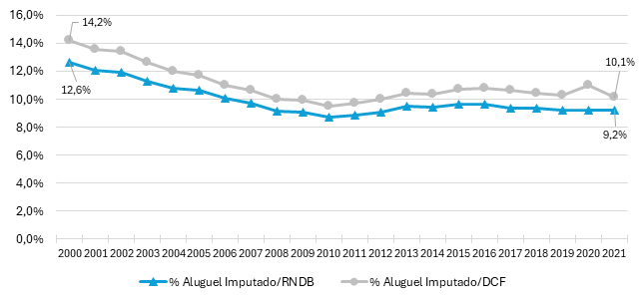
Fonte: Elaborado pelo autor a partir de Sistema de Contas Nacionais (IBGE, 2022).
Nas CEI, a parcela da renda do Aluguel Imputado é contabilizada dentro do Excedente Operacional Bruto, de onde também será descontado. Para manter a igualdade proposta na identidade básica, o desconto também é realizado na Despesa de Consumo Final.

Parcela não-monetária da Renda e do Consumo
Este ajuste diz respeito à parcela não-monetária do consumo e da renda. Conforme a proposta do SCN, contabilizam-se os bens "trocados ou produzidos pela própria Família para seu consumo próprio (ex: produtos da agricultura familiar)" (IBGE, 2016, p. 147). Os mesmos valores são adicionados à renda a fim de manter válida a identidade básica. No entanto, apesar de importantes para fins de cálculo do Produto Interno Bruto, tais valores não são passíveis de serem utilizados para decisão de gasto das famílias. Por esse motivo, o ajuste aqui proposto passa por desconsiderar esta parcela tanto do Consumo como da Renda. Semelhante é a situação da parcela não-mercantil das atividades de construção que, embora não seja considerada no consumo, pois integra a formação bruta de capital fixo, está contabilizada na renda e também deve ser descontada.
O gráfico abaixo mostra a evolução da participação da parcela não monetária do consumo agropecuária e da construção sobre o total da renda das Famílias, com média respectivamente de 0,5% e 1,6% ao longo do período.
Gráfico 7: Participação da parcela não-monetária na RNDB e na Despesa de Consumo Final – Brasil – 2000-2021
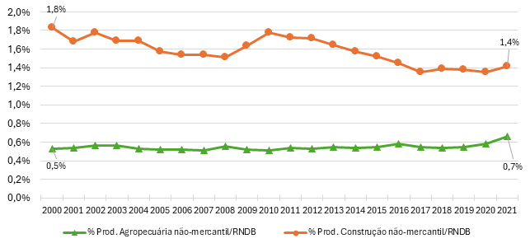
Fonte: Elaborado pelo autor a partir de Sistema de Contas Nacionais (IBGE, 2022) e POF 2008-09 (IBGE, 2010).

Juros
O ajuste nas contas de Juros é feito de modo que a Renda Disponível passe a incluir somente a parcela de recursos enquanto os usos sejam mantidos como dispêndio das famílias, embora separados do Consumo. A lógica por trás destas adaptações segue o objetivo inicialmente proposto de separar os gastos que, a partir da decisão das famílias, criam demanda. Tais decisões ficam encobertas quando se considera apenas o efeito líquido destas contas.
Como pode ser visto no gráfico, ao longo do tempo, fica clara a redução da participação do montante líquido, embora a evolução conjunta dos usos e recursos mostrem uma dinâmica diversa. O ajuste aqui proposto passa a contabilizar separadamente a parcela de usos dos Juros, enquanto a parcela de recursos segue sendo contabilizada na RNDB.
Gráfico 8: Participação dos Juros e da Intermediação financeira e seguros na RNDB – Brasil – 2000-2021
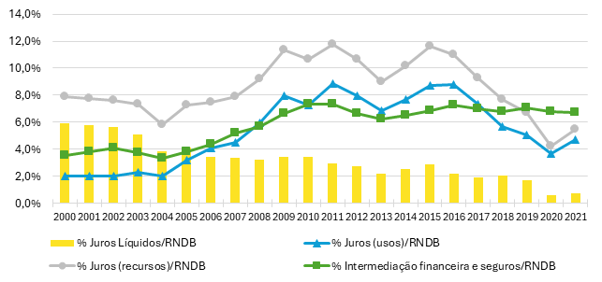
Fonte: Elaborado pelo autor a partir de Sistema de Contas Nacionais (IBGE, 2022).
Deve-se levar em consideração, ainda, que esta parcela de juros que está contabilizada como Renda de Propriedade é apenas aquela que se deve à remuneração básica dos ativos (recursos) ou ao custo dos fundos emprestados (usos). A parcela dos juros que se deve ao serviço de intermediação financeira é contabilizada no item "Intermediação financeira e seguros" do Consumo das famílias. Este item equivaleria à demanda final pela produção da Atividade Financeira, que, dentre os seus componentes, incorpora uma parcela cobrada explicitamente dos clientes, como serviços bancários, e outra parte sem cobrança explícita, considerados como serviços de intermediação financeira indiretamente medidos (SIFIM).
A diferença entre os juros pagos às instituições financeiras e os juros obtidos pela aplicação da SELIC representa a parcela do SIFIM paga pelos tomadores de recursos. Pelo lado da aplicação de fundos por parte dos aplicadores junto ao sistema financeiro, este montante é obtido deduzindo-se dos juros resultantes da aplicação da SELIC o montante efetivamente recebido pelos aplicadores das instituições financeiras. (IBGE, 2016, p. 66)
Tem-se, portanto, que o Sifim mede apenas a quantia que excede a taxa SELIC, seja no pagamento de juros dos devedores, seja no recebimento dos rendimentos dos aplicadores. Já a parcela das transações que corresponde à taxa básica de juros é contabilizada separadamente no item Juros das Rendas de Propriedade, sendo a parte paga pelas famílias contabilizada nos usos e a parte recebida nos recursos.
Procedimento semelhante é descrito por estudo do Banco Mundial para fins de cálculo da base sobre a qual estimar a taxa média de juros dos empréstimos:
The average interest rate on the stock of debt is computed by dividing gross interest payments plus financial intermediation services indirectly measured (FISIM) by the stock of debt. FISIM is an estimate of the value of financial intermediation services provided by financial institutions. When national account compilers derive the sectoral accounts, parts of interest payments are reclassified as payments for services and allocated as output of the financial intermediation sector. In turn, this output is recorded as consumption by households and NFCs. As we are interested in the total burden of interest payments on borrowers regardless of their economic function, we add FISIM back to the interest payments reported in the national accounts. (DREHMANN et al., 2015, p. 93)
Em resumo, analisando a totalidade dos juros pagos e recebidos por parte das famílias, tem-se que, para fins de contabilização no SCN, ele divide-se em duas parcelas consideradas separadamente:
- Juros | Rendas de Propriedade: parcela dos juros recebida pelos depósitos ou paga pelos empréstimos que equivale à remuneração básica dos recursos por uma taxa de juros de referência;
- Intermediação financeira e seguros | Consumo das Famílias: parcela do valor da produção que equivale ao custo da intermediação financeira prestada pelas instituições, que, por não ter cobrança explícita, é medido indiretamente por meio da diferença entre a taxa dos empréstimos ou dos depósitos frente à taxa de referência, constituindo-se nos serviços de intermediação financeira indiretamente medidos (Sifim).
No System of National Accounts (UNITED NATIONS, 2009), que serve como referência para elaboração das contas nacionais no mundo, fica clara a decomposição do pagamento de juros entre as duas contas.
the amounts of interest on loans and deposits payable to and receivable from financial corporations include a margin that represents an implicit payment for the services provided by the financial corporations in providing loans and accepting deposits. The actual payments or receipts to or from financial corporations, described as bank interest, need to be partitioned so that SNA interest and the service charges may be recorded separately. The amounts of SNA interest paid by borrowers to financial corporations are less than bank interest by the estimated values of the charges payable, while the amounts of SNA interest receivable by depositors is higher than bank interest by the amount of the service charge payable. The values of the charges are recorded as sales of services in the production accounts of financial corporations and as uses in the accounts of their customers. (UNITED NATIONS, 2009, p. 151-152)
Para os fins aqui propostos, o ideal seria considerar separadamente o componente de intermediação financeira do componente de seguros e fundos de pensão. Também seria interessante considerar separadamente o custo da intermediação que decorre da remuneração de depósitos daquela decorrente da cobrança por empréstimos. No entanto, com as informações disponibilizadas ao público pelo IBGE não é possível proceder com esta reclassificação.

Desembolsos por Rendas de Investimentos
Ainda dentro das Rendas de Propriedade, há o componente de Desembolsos por Rendas de Investimentos (DRI) que é formado por 3 itens:
- renda de investimentos atribuídas aos titulares de apólices de seguros: refletem o ganho sobre o capital acumulado a partir das provisões técnicas que cobrem os sinistros dos segurados e, apesar de serem consideradas um ativo dos detentores das apólices (famílias), são detidas e geridas pelas seguradoras;
- rendas de investimentos a pagar sobre os direitos de pensão: reflete o aumento do valor dos direitos de pensão. No caso de contribuições definidas é resultado do rendimento dos fundos. No caso de benefícios definidos, refere-se a uma atualização dos valores conforme se aproxima da data em que os direitos passam a ser exigíveis;
- rendas de investimentos atribuídas aos acionistas dos fundos de investimentos: rendimentos de fundos de investimentos que são de propriedade dos acionistas, embora não tenham sido distribuídos, ou seja, referem-se a dividendos e lucros retidos.
Uma característica comum aos três componentes é que, apesar de serem considerados renda das famílias, os valores não estão à sua disposição, de modo que, para os fins aqui propostos, passam a ser desconsiderados. No gráfico, tem-se a evolução da participação destes componentes na RNDB.
Gráfico 9: Participação dos Desembolsos por Rendas de Investimentos na RNDB – Brasil – 2000-2021
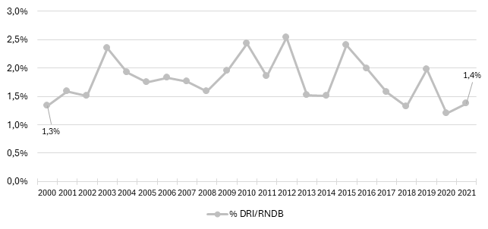
Fonte: Elaborado pelo autor a partir das Contas Econômicas Integradas (IBGE, 2022).

Investimento Residencial
Outro ajuste importante trata do papel do investimento das famílias em residência. Para fins das Contas Nacionais, este dispêndio é considerado Formação Bruta de Capital Fixo (FBCF) das famílias, de modo que não é considerado consumo. Para os fins aqui propostos, há dois pontos a serem considerados: (i) a parcela de investimento das famílias em construção deve ser considerada como geradora de demanda e, portanto, parte do consumo; (ii) a poupança das famílias, tida aqui como a diferença entre rendas e gastos, reduz-se com o investimento em imóveis. Tal efeito não é comumente captado, uma vez que a contabilização da Poupança Bruta das famílias é efetuada antes da FBCF.
Dessa forma, o ajuste proposto cria uma conta de Investimento em Residência, para acompanhar separadamente este gasto em moradia própria. Para o restante do investimento residencial, ou seja, aquele que não é efetuado em moradia própria, contabiliza-se junto ao Consumo. Por fim, a mesma quantia é descontada da Poupança Bruta, agora denominada de Poupança Financeira.
No gráfico, é possível ver a importância do montante sobre a RNDB.
Gráfico 10: Participação do Investimento Residencial na RNDB – Brasil – 2000-2021
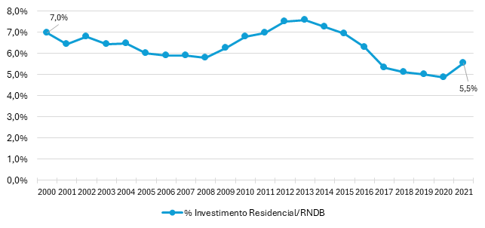
Fonte: Elaborado pelo autor a partir das Contas Econômicas Integradas (IBGE, 2022).

Ajustamento pela variação dos direitos de pensão
O Ajustamento pela variação dos direitos de pensão denota um valor que é propriedade econômica das famílias, mas não está imediatamente disponível para ser gasto. Este item representa de forma bem clara a essência das modificações anteriormente listadas: apesar de consistir em uma propriedade das famílias, não pode ser utilizado com autonomia para a decisão de consumir. Enquanto nas CEI o ajuste é no sentido de incluir estes valores como poupança das famílias, o ajuste aqui proposto os retira da poupança.
Gráfico 11: Participação do Ajustamento pela variação dos direitos de pensão na Poupança Bruta – Brasil – 2000-2021
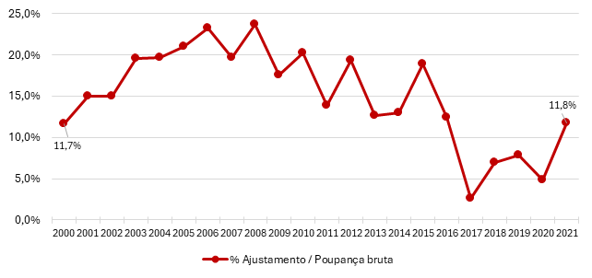
Fonte: Elaboração própria a partir das Contas Econômicas Integradas (IBGE, 2022).

Poupança Financeira
Por consequência das alterações anteriormente propostas e em convergência aos conceitos propostos, a poupança das famílias também sofre uma modificação quando comparada àquela divulgada nas Contas Nacionais. Conforme apresentado nas equações iniciais, a Poupança Bruta seria a parcela não consumida da Renda Nacional Disponível Bruta acrescida da variação nos direitos de pensão das famílias. No entanto, a poupança aqui utilizada, denominada de Poupança Financeira, utiliza as modificações anteriormente propostas tanto para o cálculo da renda quanto para o consumo, além de desconsiderar o efeito da variação dos direitos de pensão. No gráfico, é possível perceber o reflexo das modificações propostas frente à Poupança Bruta utilizada no Sistema de Contas Nacionais.
Gráfico 12: Poupança Bruta, Poupança Financeira e Investimento Residencial como proporção da RNDB – Brasil – 2000-2021
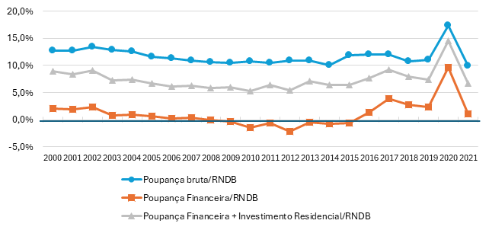
Fonte: Elaborado pelo autor a partir do Sistema de Contas Nacionais (IBGE, 2022) e da POF 2008-2009 (IBGE, 2010).

Análise da evolução dos componentes
Uma vez justificadas e implementadas as modificações sobre as contas nacionais, avança-se para a análise do comportamento das séries desde o ano 2000. O gráfico abaixo, mostra de forma consolidada o consumo, o investimento residencial, o pagamento de juros e as transferências como proporção da Renda Disponível das Famílias, seguindo a metodologia especificada na seção anterior.
Gráfico 13: Investimento residencial, Juros pessoais, Transferências e Despesa de consumo final como proporção da Renda Nacional Disponível das Famílias Modificada – Brasil – 2000-2021
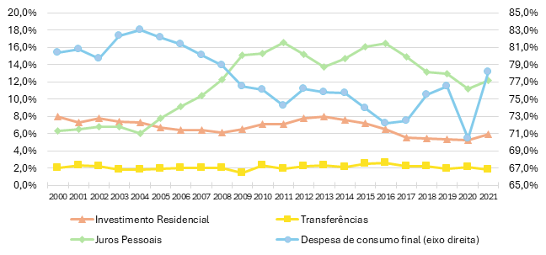
Fonte: Elaborado pelo autor a partir do Sistema de Contas Nacionais (IBGE, 2022).
As Despesas de consumo final das famílias ganham participação sobre a renda até 2004, quando inicia um movimento de queda, com algumas breves recuperações nos anos de 2012, 2018, 2019 e 2021. O Investimento residencial em moradia própria perde participação até 2008, quando passa a aumentar até 2013, e volta a cair até 2020, com leve recuperação no último ano. As Transferências apresentam uma proporção estável ao longo da série. Os Juros pessoais apresentam uma estabilidade até 2004, quando elevam sua participação até 2011, permanecendo em um patamar mais elevado até 2016, quando passam a recuar, embora ao fim da série apresentem o dobro da participação alcançada no início da série.
No gráfico 14, acompanha-se a soma dos componentes listados anteriormente como proporção da renda disponível das famílias. Com isso é possível perceber que, a partir das modificações propostas, os dispêndios não excedem a renda disponível no período, exceto em 2010 e 2012, quando se equivalem à renda, de modo que, no período observado, é possível dizer que a poupança financeira das famílias, conforme metodologia apresentada na seção anterior, foi permanentemente positiva.
Gráfico 14: Componentes dos dispêndios das famílias acumulados em proporção da Renda Nacional Disponível Modificada – Brasil – 2000-2021
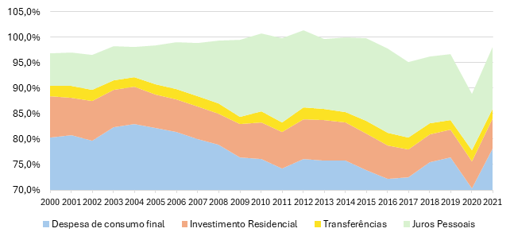
Fonte: Elaborado pelo autor a partir do Sistema de Contas Nacionais (IBGE, 2022).
Contudo, é inevitável questionar-se a mudança na composição do gasto das famílias, quando há uma acentuada redução do consumo e do investimento residencial mais do que compensada pela elevação da participação do pagamento de juros no orçamento das famílias. A partir desta reflexão, na seção seguinte, procura-se aprofundar a mensuração do endividamento das famílias ao longo do período analisado.

ENDIVIDAMENTO E SERVIÇO DA DÍVIDA DAS FAMÍLIAS
Pode-se dizer que o aprofundamento dos estudos sobre o nível de endividamento das empresas e famílias apresenta seu ápice após a crise de 1929 no Estados Unidos, que repercutiu gravemente sobre o crescimento econômico daquele país e do mundo nos anos seguintes. Dentre os estudiosos do tema, destaca-se Irving Fisher, que desenvolveu a teoria da Deflação da Dívida (Debt-Deflation) em seu trabalho The Debt-Deflation Theory of Great Depressions, de 1933 (FISHER, 1933). Neste artigo, o autor descreve os reflexos endógenos da precificação dos ativos e passivos sobre o nível de endividamento, de modo a desencadear um processo pró-cíclico de agravamento das condições financeiras dos agentes que causam as grandes crises. De modo permanente, manteve-se a preocupação com os efeitos da inflação e da taxa de juros sobre o estoque da dívida.
Outro ponto que se manteve relevante após trabalho de Fisher é a definição do endividamento como um conceito relativo, de modo que o tamanho da dívida, analisada separadamente, não é de todo uma informação relevante. É necessário acompanhá-la como relação à renda e ao serviço, que por sua vez depende das taxas de juros e do prazo de maturação.
Mais recentemente, após a Crise Financeira Global de 2008-09, houve uma atenção maior à produção de dados e estatísticas especificamente sobre o endividamento das famílias. A importância do tema materializou-se, em 2010, na criação do Consumer Credit Panel por parte do Federal Reserve Bank of New York (LEE; VAN DER KLAAUW, 2010). Tal painel apresenta diversos dados e estatísticas referentes à condição financeira das famílias norte-americanas, com acompanhamento periódico de indicadores.
Iniciativas semelhantes foram implementadas por organismos internacionais. O Bank for International Settlements (BIS), por exemplo, desde 2013, acompanha os principais indicadores de crédito ao governo, às famílias, ao setor financeiro e não financeiro para diversos países, homogeneizando o método de cálculo sempre que possível. O Fundo Monetário Internacional (FMI), em 2018, passou a centralizar uma série de estatísticas sobre crédito em uma única base de dados, denominada de Global Debt Database. O Banco Mundial, por sua vez, reformulou o relatório Global Development Finance em 2013 e passou a publicar o International Debt Statistics, acompanhando especificamente a dívida externa dos países.
Dentre os estudos que aprofundam o tema do endividamento das famílias, destaca-se o de Barba e Pivetti (2008), que mostram como as famílias norte-americanas substituíram o consumo derivado dos salários pelo aumento do endividamento. Também se resgata toda a literatura apresentada com detalhamento no capítulo 2, tanto pela abordagem neo-kaleckiana (PALLEY, 1994; DUTT, 2006; KAPELLER; SCHÜTZ, 2015; SETTERFIELD; KIM, 2016), como pela abordagem do supermultiplicador (PARIBONI, 2016; FAGUNDES, 2017; MANDARINO; DOS SANTOS; MACEDO E SILVA, 2020; AVRITZER; BROCHIER, 2022; BROCHIER; FREITAS, 2023; DI BUCCHIANICO; GALLO; LOFARO, 2024).
Em outra vertente, Mian e Sufi (2015), com dados de crédito para os Estados Unidos, mostram como o crescimento da dívida entre 2000 e 2010 se deu no grupo de tomadores com pior avaliação (score) de crédito, com reflexos diretos sobre a fragilização financeira da economia norte-americana. Mian, Sufi e Verner (2017) e Alter, Feng e Valckx (2018) fazem extensa análise do comportamento do crédito às famílias em diversos países para concluir que o impacto sobre o crescimento de longo prazo é negativo. Sob o mesmo arcabouço, Garber et al. (2018) analisam, em específico, o caso brasileiro entre os anos de 2003 e 2014, com dados individualizados dos tomadores, mostrando a mudança no perfil do crédito, tanto na participação de cada modalidade quanto da composição entre as faixas de renda. Mian, Straub e Sufi (2021) propõe modelo que incorpora o impacto do elevado serviço da dívida sobre a redução da demanda agregada, de modo que, aliada à desigualdade na distribuição da renda, desenvolve-se uma situação caracterizada como “armadilha da dívida”, em que políticas monetárias acomodatícias, apesar de gerarem um impulso inicial na demanda, ocorrem ao custo de menor demanda no futuro.
Mais recentemente, outros estudos chegaram a conclusões semelhantes e complementares. Drehmann, Juselius e Korinek (2025) mostram que um impulso no crescimento econômico decorrente de novos empréstimos com características de longo prazo concedidos às famílias resulta em um menor crescimento no futuro devido ao pagamento do serviço da dívida. Este estudo inova ao propor que o esgotamento do processo é endógeno e independe das condições macroeconômicas, diferindo dos demais cujo canal para reversão do ciclo seria externo (preços dos imóveis ou desigualdade). Drehmann, Juselius e Quincy (2024) também analisam indicadores de serviço da dívida das famílias para recomendações de política monetária.
Lebarz (2015) utiliza pesquisas amostrais para estimar a condição financeira das famílias por faixa de renda para 21 países da OCDE. Chega à conclusão de que os países em que a desigualdade cresceu são também aqueles em que a distribuição da dívida entre as faixas de renda é desbalanceada, ou seja, o crescimento da dívida se deu também de forma desigual de modo que a alavancagem da base cresceu mais que a do topo. A fim de mensurar a alavancagem das famílias, o estudo considera, além da renda, também a riqueza.
Como observado na seção anterior a partir dos ajustes implementados sobre as contas nacionais, contribuição importante no tema também tem sido dada pelos autores Cynamon e Fazzari (2008, 2013, 2015, 2017), no intuito de relacionar a evolução da distribuição de renda com o endividamento, considerando seus impactos sobre a sustentabilidade do crescimento econômico. Estes estudos, em especial, apresentam técnicas empíricas para ajustar os dados disponibilizados pelos órgãos oficiais de estatística aos interesses específicos da pesquisa, conforme apresentado anteriormente.
Exercício convergente elaborado paralelamente é apresentado por Mason e Jayadev (2014, 2015) e Mason (2018), que buscam captar a dinâmica do endividamento das famílias de modo a decompor sua variação entre os componentes juros, inflação, crescimento da renda, inadimplência e novos empréstimos. É neste estudo que se pretende basear na seção seguinte. Ou seja, antes de adentrar na discussão sobre os reflexos macroeconômicos do endividamento, como seria esperado após a discussão teórica apresentada anteriormente, pretende-se, inicialmente, aprofundar a própria mensuração da dívida para o caso específico brasileiro. Para tanto, apropria-se dos estudos empíricos da literatura internacional e adapta-os para a disponibilidade de dados no Brasil, contribuindo para incorporar as características típicas da economia nacional na literatura sobre o assunto.

Endividamento das famílias
A partir das modificações propostas nos agregados divulgados pelo Sistema de Contas Nacionais, permite-se avançar sobre a análise da evolução do endividamento das famílias no Brasil de 2000 a 2021, conforme disponibilidade de dados apontada anteriormente. O estudo aqui proposto, antes de adentrar na discussão sobre os reflexos macroeconômicos do endividamento, pretende inicialmente aprofundar a própria mensuração da dívida das famílias em relação à renda para o caso específico brasileiro. Para tanto, apropria-se dos estudos empíricos da literatura internacional e os adapta para a disponibilidade de dados no país, contribuindo para incorporar as características típicas da economia nacional na literatura sobre o assunto.

Metodologia de cálculo
Toma-se como base o exercício elaborado por Mason e Jayadev (2014, 2015) e Mason (2018), que buscam captar a dinâmica do endividamento das famílias de modo a decompor sua variação entre o que efetivamente decorre de novos empréstimos e o que denominam Efeito Fisher, que reúne o efeito das demais variáveis envolvidas: juros, inflação, crescimento da renda e inadimplência. A fim de analisar a dinâmica destas variáveis, fazem uma adaptação de metodologia comumente utilizada para a análise da dívida pública, proposta inicialmente por Hall e Sargent (2011). Fagereng et al. (2022) aplicam metodologia semelhante para análise do endividamento das famílias na Noruega.
Em sua versão original, elaborada por Hall e Sargent (2011), a equação que busca compreender a evolução da relação entre dívida e PIB dos países parte da seguinte formulação:
 | $$\frac{B_{t}}{Y_{t}} = \frac{B_{t-1}}{Y_{t-1}} +\frac{d_{t}}{Y_{t}} + \left(i_{t-1} - π_{t-1} - g_{t-1}\right) \frac{B_{t-1}}{Y_{t-1}}$$ | (3.5)
$$B = Estoque da Dívida$$
$$Y = Produto Interno Bruto (PIB)$$
$$i = Taxa Nominal de Juros$$
$$g = Taxa de Variação do PIB$$
$$π = Taxa de Inflação$$
$$d = Déficit Primário$$
Depreende-se que o total da razão dívida/PIB em t será a razão dívida/PIB em t-1, somada ao déficit primário em t e ao impacto da variação da taxa de juros, da inflação e do crescimento do PIB sobre a razão dívida/PIB inicial (t-1). Com isso, tem-se que, logicamente, nem toda a variação na razão dívida/PIB decorre do déficit primário, mas também do efeito dos 3 componentes (juros, variação do PIB e inflação) sobre a razão inicial.
Mason e Jayadev (2014) partem desta formulação criada originalmente para analisar a dinâmica da dívida do governo e adaptam-na para análise da dívida das famílias. A exemplo da proposta original de Hall e Sargent (2011), a ideia por trás desta adaptação passa por compreender que nem toda a elevação da dívida é provocada pelo aumento da tomada de novos empréstimos. É possível, por exemplo, que a elevação dos juros provoque um efeito sobre o estoque do crédito que eleve o tamanho da dívida sem a necessidade de ter existido um aumento na tomada de crédito. Outro exemplo que pode elevar a razão dívida/PIB é a queda do denominador, ou seja, o tamanho da dívida pode se manter, mas, com uma retração da economia, a razão se eleva. Adiciona-se ainda o efeito da inflação sobre o crescimento da renda. Fica claro, portanto, que nem toda elevação do endividamento decorre do aumento do déficit.
De início, os autores apresentam a equação de Hall e Sargent (2011) nos seguintes termos:
 | $$b_{t+1} = d_{t} + \left(\frac{1+i}{1+g+π}\right)b_{t}$$ | (3.6)
 | $$∆b_{t} = b_{t+1}- b_{t} = d_{t} + \left(\frac{i - g -π}{1+g+π}\right)b_{t}$$ | (3.7)
$$b = Razão Dívida Pública e PIB$$
$$d = Razão Déficit Primário e PIB$$
$$i = Taxa Nominal de Juros$$
$$g = Taxa Real de Variação do PIB$$
$$π = Taxa de Inflação$$
O paralelo com a dívida das famílias leva a considerar a possibilidade de, por exemplo, o aumento do endividamento não decorrer necessariamente da elevação das novas concessões de empréstimos, mas ser consequência do efeito combinado das demais variáveis. Ademais, o PIB passa a ser substituído pela Renda Nacional Disponível das Famílias, utilizando as modificações propostas nas seções anteriores. Com isso, a descrição das variáveis da equação anterior passa a ser:
$$b = Razão Dívida das Famílias e RNDB$$
$$d = Razão Déficit das Famílias e RNDB$$
$$i = Taxa Nominal de Juros$$
$$g = Taxa Real de Variação da RNDB$$
$$π = Taxa de Inflação$$
Para fins de adaptação e de possibilitar a decomposição da variação da dívida entre seus elementos, os autores procedem com uma aproximação linear por meio da equação:
 | $$∆b_{t} ≈d_{t} + \left(i_{t} - g_{t} -π_{t}\right)b_{t-1}$$ | (3.8)
No entanto, para aplicação no caso brasileiro, esta aproximação pode não ser tão precisa, uma vez que os valores de g e i não são tão próximos a zero no país.
Em Mason e Jayadev (2014, 2015), os autores adicionam outro componente à equação com o intuito de captar as variações do estoque de dívida decorrentes da inadimplência (default). Isto porque o valor das dívidas cuja inadimplência se concretiza são abatidos do estoque da dívida, tendo o efeito de reduzi-la. Na metodologia aplicada, o déficit é obtido por resíduo, de modo que um aumento da inadimplência poderia ser tomado como uma redução do estoque, e por consequência, subestimação do déficit. Com a inclusão da inadimplência, a Equação do Déficit das Famílias passaria a ser:
 | $$∆b_{t} ≈d_{t} + \left(i_{t} - g_{t} -π_{t} -c_{t}\right)b_{t-1}$$ | (3.9)
$$c = parcela da dívida eliminada devido à inadimplência (default)$$
Seguindo a metodologia descrita anteriormente, calcula-se o endividamento das famílias no Brasil de 2000 a 2021. Os dados utilizados para cálculo são apresentados a seguir:
- Estoque da Dívida (B): Utilizam-se dados do Banco Central do Brasil (BCB, 2026e) referente ao saldo da carteira de crédito à Pessoa Física. Os dados são mensais, divulgados em termos nominais, e segmentados em recursos livres e direcionados, conforme fonte de origem. Para fins de utilização neste trabalho, somou-se as duas modalidades para ter o total da dívida das famílias. É necessário observar que a série mais recente divulgada pelo BCB inicia em março de 2007. No entanto, como se optou por trabalhar com a série desde 2000, foi necessário retropolar a série atual até o ano de 2000, utilizando para tanto as séries antigas divulgadas pela instituição.
- Taxa Nominal de Juros (i): Taxa calculada a partir da divisão entre o total dos juros pagos, conforme metodologia apresentada na seção anterior, e o estoque da dívida (B) em dezembro do ano anterior.
- Taxa de Inflação ($π$): Utilizou-se o Índice de Preços ao Consumidor Ampliado (IPCA) acumulado no ano, divulgado pelo IBGE.
- Taxa Real de Variação da Renda (g): Calculou-se a variação na Renda Nacional Disponível das Famílias, conforme metodologia apresentada anteriormente, descontando-se a inflação.
- Inadimplência (c): Aplicou-se o percentual de inadimplência da carteira de crédito à pessoa física sobre o estoque da dívida. No entanto, como salientado anteriormente, seria mais preciso utilizar a quantia efetivamente baixada como prejuízo, embora não exista série disponibilizada publicamente com estes valores para o Sistema Financeiro Nacional.
- Déficit das Famílias (d): Obtido por resíduo das demais variáveis aplicadas à Equação do Déficit das Famílias.

Resultados
O gráfico abaixo mostra a evolução dos componentes utilizados para calcular o déficit das famílias. Percebe-se que após a redução da inflação a partir de 2004, a variação real da renda se mantém próxima ou acima de 5% até 2014, quando passa a reduzir, mantendo valores próximos a zero ou mesmo negativos de 2016 a 2018, devido tanto a um aumento da inflação como redução da taxa nominal de variação da renda. A taxa nominal de juros apresenta elevação até 2011, quando inicia processo irregular de redução. Ao final do período, a taxa se encontra em patamar similar ao do início, em 13%.
Gráfico 15: Componentes da evolução do endividamento das famílias – Brasil – 2001-2021
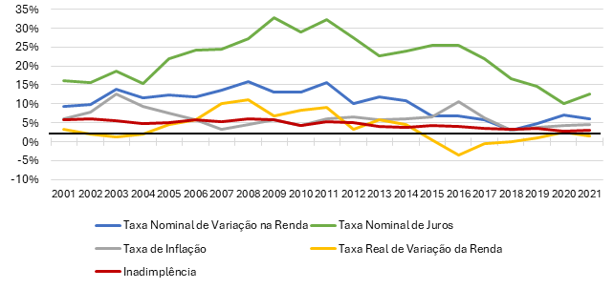
Fonte: Elaborado pelo autor (2026).
A partir do emprego destes dados na Equação do Déficit das Famílias, temos a contribuição do Efeito Fisher e do déficit das famílias para a evolução do endividamento no país de 2001 a 2021. O gráfico abaixo mostra como o déficit das famílias contribuiu para a elevação do endividamento nos anos de 2001 a 2008 e, desde então, somente no período impactado pela pandemia de COVID-19, em 2020 e 2021. Nos demais anos, a contribuição sempre foi negativa e, portanto, a elevação do endividamento se deu pela preponderância do efeito conjunto das variáveis inflação, taxa nominal de juros, taxa real de variação da renda e inadimplência.
Gráfico 16: Decomposição da variação do endividamento das famílias – Brasil – 2001-2021
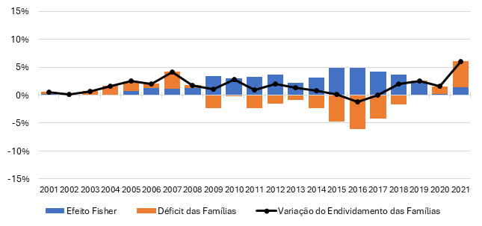
Fonte: Elaborado pelo autor (2026).
Se procedermos com a aproximação linear na Equação do Déficit das Famílias, podemos desagregar o Efeito Fisher para cada um de seus componentes, como mostra o gráfico a seguir. Mantém-se a observação anterior de que os anos em que o déficit das famílias se torna positivo são menos recorrentes. Ou seja, pela metodologia proposta, em nenhum momento o déficit das famílias foi o principal componente a elevar a dívida. Pelo contrário, recorrentemente entre 2008 e 2019, o déficit das famílias estaria contribuindo para reduzir o endividamento. A partir desta nova desagregação, implica que, da mesma forma, os componentes inflação e variação da renda mantêm permanentemente contribuição para reduzir o endividamento, com exceção de 2016. Por outro lado, tem-se, portanto, que, sob essa metodologia proposta, reside na ação da taxa nominal de juros sobre o estoque da dívida o principal componente para a elevação do endividamento das famílias no país durante o período observado.
Gráfico 17: Decomposição da participação na variação do endividamento das famílias – Brasil – 2001-2021
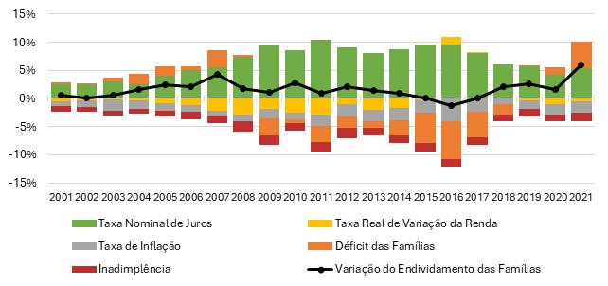
Fonte: Elaborado pelo autor (2026).
Os resultados apresentados acima indicam que o efeito dos juros sobre o estoque da dívida é o principal componente a contribuir com a elevação da dívida no país, ou, ao menos, é um elemento a impedir a redução dos níveis de endividamento. A partir deste diagnóstico, as seções seguintes irão estimar o serviço da dívida das famílias no Brasil por modalidade. Os resultados serão utilizados posteriormente para identificar qual o efeito da variação da taxa básica de juros sobre o serviço da dívida.

Serviço da Dívida e Comprometimento da Renda
Como observado no capítulo teórico inicial, outro dado relevante para a análise do crescimento econômico é o comprometimento da renda com o serviço da dívida. O serviço da dívida refere-se ao pagamento realizado periodicamente e é composto pela amortização do principal da dívida e pelos juros que incidem sobre o saldo da dívida. Embora o cálculo seja de fácil mensuração para cada indivíduo de forma isolada, quando se trata da estimação do valor em termos macroeconômicos, para o agregado das famílias, como é o caso aqui proposto, é necessário assumir que este cálculo será apenas uma aproximação.
No Brasil, desde 2021, o Banco Central do Brasil passou a apresentar periodicamente, no Relatório de Estabilidade Financeira, o Comprometimento de Renda Individual, construído a partir da base no Sistema de Informações de Crédito (SCR), que permite o cálculo do comprometimento a partir dos dados individualizados, para cada tomador de crédito. Interessante que os dados são individualizados tanto para o serviço da dívida, quanto para a renda (BCB, 2021b). Contudo, as séries históricas utilizadas para construção do indicador não são públicas.
Recentemente, o Federal Reserve (FED) divulgou nota com um novo cálculo do comprometimento da renda construído também a partir de uma amostra de dados individualizados dos consumidores. Em comparação com a série calculada anteriormente, a partir dos dados agregados, mostra-se a importância de outras taxas e cobranças que não são consideradas na série agregada, principalmente para a modalidade de crédito imobiliário (mortgage) (RINGO, 2024).
Na ausência de acesso a dados individualizados para cálculo do comprometimento da renda das famílias no Brasil, analisam-se duas alternativas possíveis:
A primeira metodologia apresentada é publicada pelo BCB regularmente nas Estatísticas Monetárias e de Crédito (BCB, 2026b) e segue uma abordagem de cálculo do comprometimento a partir do estoque de crédito e de valores médios da carteira para juros e prazo, considerando características específicas de cada modalidade. Esta será denominada de Abordagem de Estoque.
A segunda metodologia apresentada passou a ser publicada recentemente pelo BCB no Relatório de Política Monetária (BCB, 2025a, 2025b, 2025c, 2026c, 2026d) e deriva de uma abordagem que estima os pagamentos do serviço da dívida a partir de uma identidade contábil em que o serviço da dívida é um resíduo de outras variáveis observadas (concessões, variação do estoque de dívida, juros acruados e baixas para prejuízo). Esta será denominada de Abordagem Contábil.
A seguir, detalha-se separadamente cada uma das metodologias.

Abordagem de Estoque
A abordagem de estimar o comprometimento da renda a partir do estoque de crédito é comum na literatura internacional, pois depende de variáveis mais fáceis de serem encontradas em nível mundial (DYNAN; PENCE; JOHNSON, 2003; DREHMANN; JUSELIUS, 2012; DREHMANN et al. 2015; BIS, 2023; DREHMANN et al. 2024). No Brasil, esta abordagem também é consolidada nas Estatísticas Monetária e de Crédito publicadas mensalmente pelo Banco Central (BCB, 2026b), cuja metodologia pode ser encontrada nos metadados do Sistema Gerenciador de Séries Temporais da instituição. Nesta seção, apresenta-se uma tentativa de reproduzi-la de forma desagregada entre as modalidades de crédito, descrevendo os dados utilizados e comparando com o dado oficial agregado divulgado pelo BCB. Não foram encontrados na literatura exercício semelhante de decomposição do comprometimento entre as modalidades, de modo que se trata de uma contribuição inovadora para a análise do crédito no país.

Metodologia de cálculo
Conforme a metodologia, aqui denominada de Abordagem de Estoque, o comprometimento da renda é calculado a partir da seguinte fórmula:
 | $${CR}_{t} = \left(\frac{PGTO}{RNDBF}\right)$$ | (3.10)
$$CR = Comprometimento da Renda das famílias$$
$$PGTO = Pagamento mensal do Serviço da Dívida (amortização e juros)$$
$$RNDBF = Renda Nacional Disponível Bruta das Famílias restrita$$
O cálculo do pagamento mensal do serviço da dívida (PGTO) segue o sistema Price, de modo que:
 | $${PGTO}_{m, t} = \frac{i_{m,t} . S_{m,t}}{\left[1-{\left(1+i_{m,t}\right)}^{-pz}\right]}$$ | (3.11)
$$i_{m,t} = taxa média de juros da carteira da modalidade$$
$$S_{m,t} = saldo da carteira na modalidade$$
$$pz = prazo remanescente$$
Para adaptar para os dados disponíveis, como não é possível identificar o prazo remanescente e os dados são divulgados pelo prazo médio da carteira, é necessário fazer um ajuste. O prazo médio da carteira divulgado é ponderado pelo valor das prestações, de modo que “uma operação com cinco prestações de mesmo valor tem como prazo médio 3 meses” (BCB, 2011, p.14). Assim, ajusta-se a fórmula para chegar no prazo remanescente a partir do prazo médio da carteira:
 | $$pz = 2n-1$$ | (3.12)
$$n = prazo médio da carteira na modalidade$$
A Amortização resulta da divisão do Saldo da carteira pelo prazo remanescente:
 | $${A }_{m, t}= \frac{S_{m,t}}{pz}$$ | (3.13)
$$A = Amortização$$
Os juros são obtidos por resíduo e equivalem ao pagamento mensal total estimado do serviço da dívida apresentado anteriormente menos a parcela amortizada do principal.
 | $$J_{m,t} = {PGTO}_{m,t}-A_{m,t}$$ | (3.14)
$$J = Juros$$
Conforme apresentado em seção anterior, o comprometimento da renda das famílias no Brasil é calculado e divulgado mensalmente pelo BCB, incluindo a decomposição do serviço da dívida entre juros e amortização. A renda utilizada como denominador do indicador é publicada pelo IBGE e equivale à Renda Nacional Disponível Bruta das Famílias (RNDBF) em sua versão restrita, que exclui do total da renda o excedente operacional bruto e as rendas de propriedade. No entanto, a divulgação por parte do BCB ocorre apenas para o total da dívida das famílias, com segmentação apenas para a modalidade habitacional.
Para os fins propostos de ilustrar o perfil da dívida das famílias no país, precisou-se segmentar o comprometimento de renda entre as diversas modalidades de crédito, o que permite ilustrar de melhor forma as características do crédito no Brasil.
Para o cálculo do comprometimento da renda das famílias por modalidade no Brasil foi necessário aplicar a metodologia anteriormente descrita aos dados fornecidos pelas Estatísticas Monetárias e de Crédito publicadas mensalmente pelo Banco Central do Brasil. Assim, chegou-se a uma estimativa do que foi pago mensalmente pelas famílias, por modalidade, em amortização e juros, constituindo o total do serviço da dívida. A relação de séries utilizadas pode ser encontrada no Apêndice D.
Salvo quando indicado abaixo, considerou-se para a taxa média da carteira de crédito a medida do Índice de Custo de Crédito (ICC), que busca justamente mensurar o custo da carteira, conforme indicado anteriormente.
As modalidades foram agregadas por semelhança e por forma de cálculo, conforme descrito na tabela abaixo. A forma de cálculo padrão, apresentada em seção anterior, aplicou-se às modalidades de Aquisição de outros bens, Aquisição de veículos, Arrendamento mercantil de outros bens, Arrendamento mercantil de veículos, Crédito pessoal consignado para aposentados e pensionistas do INSS, Crédito pessoal consignado para trabalhadores do setor privado, Crédito pessoal consignado para trabalhadores do setor público, Crédito pessoal não consignado e Crédito pessoal não consignado vinculado à composição de dívidas. As demais modalidades apresentavam singularidades em seu cálculo descritas separadamente a seguir.
Tabela 9: Participação no Saldo e na Concessão por modalidade e tipo de cálculo no Brasil em 2013 e 2025
Modalidade BCB | Modalidade Agregada | Tipo de Cálculo do Serviço da Dívida | Participação no Saldo (%) |  | Participação nas Concessões (%)
Modalidade BCB | Modalidade Agregada | Tipo de Cálculo do Serviço da Dívida | 2013 | 2025 | 2013 | 2025
Aquisição de outros bens | Aquisição de bens | Padrão | 1.1 | 0.8 | 0.6 | 0.3
Aquisição de veículos | Aquisição de bens | Padrão | 19.4 | 10.6 | 5.9 | 4.8
Arrendamento mercantil de outros bens | Aquisição de bens | Padrão | 0.0 | 0.0 | 0.0 | 0.0
Arrendamento mercantil de veículos | Aquisição de bens | Padrão | 1.2 | 0.0 | 0.0 | 0.0
Cartão de crédito parcelado | CC parcelado | Padrão | 1.0 | 2.3 | 1.7 | 4.0
Cartão de crédito parcelado sem juros | CC parcelado sem juros | Específico | 9.4 | 14.1 | 34.8 | 54.0
Cartão de crédito rotativo | CC rotativo | Específico | 2.6 | 2.2 | 11.8 | 8.6
Cheque especial | Cheque especial | Específico | 2.3 | 1.2 | 20.4 | 11.8
Crédito pessoal consignado para aposentados e pensionistas do INSS | Consignado | Padrão | 6.1 | 8.1 | 2.6 | 1.5
Crédito pessoal consignado para trabalhadores do setor privado | Consignado | Padrão | 1.9 | 1.5 | 0.8 | 1.2
Crédito pessoal consignado para trabalhadores do setor público | Consignado | Padrão | 12.8 | 10.8 | 6.0 | 2.0
Crédito pessoal não consignado | Crédito pessoal não consignado | Padrão | 9.5 | 10.4 | 5.3 | 5.6
Crédito pessoal não consignado vinculado à composição de dívidas | Crédito pessoal não consignado | Padrão | 2.4 | 2.5 | 1.9 | 1.1
Financiamento imobiliário com taxas de mercado | Imobiliário | Específico | 4.6 | 4.0 | 1.2 | 1.1
Financiamento imobiliário com taxas reguladas | Imobiliário | Específico | 25.7 | 31.6 | 6.9 | 3.8
Total |  |  | 100,0% | 100,0% | 100,0% | 100,0%
Fonte: Elaborado pelo autor a partir de Banco Central do Brasil (2026e).

Cartão de Crédito à vista e Cartão de Crédito parcelado sem juros: esta modalidade abriga os gastos efetuados no cartão de crédito com pagamento à vista (crédito em 1x) e as compras parceladas em mais de uma vez sem juros. As compras pagas à vista em uma parcela poderiam ser consideradas somente um meio de pagamento, não sendo necessária contabilizá-la no cálculo presente. Assim, restaria na modalidade a amortização dos gastos no cartão de crédito parcelado sem juros.
As compras parceladas em mais vezes, mesmo que sem juros, precisam ser consideradas no cálculo da amortização. Para tanto, conforme indicado em contato com o BCB, utilizou-se as Estatísticas de Pagamentos de Varejo e de Cartões no Brasil para descontar a parcela das concessões que representava compra em 1 vez (pagamento à vista), e ponderar o restante do saldo na proporção de cada parcelamento, considerando a segmentação do número de parcelas disponível nas estatísticas: “2 a 3”, “4 a 6” e “7 ou mais”.
A amortização resultará do saldo, descontando a quantia paga em 1 parcela, dividido pelo prazo médio ponderado. Como não há incidência de juros, o pagamento será igual à amortização ajustada.
 | $$C_{cc parc sem juros,t} =\left(1-{ \%C}_{parcela única}\right) . C_{cc à vista, t}$$ |  | (3.15)
 |  | $$S_{cc parc sem juros,t}=S_{cc à vista,t} - \left(C_{cc à vista, t} .{ \%C}_{parcela única}\right)$$ | (3.16)
 |  | $${A' }_{cc parc sem juros, t}= \frac{s_{cc parc sem juros, t} }{pz' }$$ | (3.17)
 |  | $${PGTO'}_{cc parc sem juros, t} ={A' }_{cc parc sem juros, t}$$ | (3.18)
$$C = Concessões$$
$$A' = Amortização Ajustada$$
$$pz' = prazo médio ponderado$$
Cartão de Crédito rotativo: esta modalidade representa o saldo devedor do cartão de crédito à vista que não foi quitado no vencimento da fatura e operações de saque em dinheiro efetuadas na função crédito. Conforme informado nos metadados do Sistema Gerador de Séries Temporais (SGS), o prazo médio considerado para esta modalidade é de 6,7 meses, o que presume o pagamento de 15% da fatura mensalmente (100/15). Como a taxa de juros corrente é aplicada ao total do saldo, a taxa média de juros da carteira equivale à taxa de juros das concessões. Contabiliza-se como concessão na modalidade somente o aumento na utilização do limite, ou seja, caso o usuário tenha diminuído o saldo devedor, ainda que persista negativo, não é contabilizado como concessão no período (BCB, 2024, p. 18).
 |  |  | $$\left\{\begin{aligned}Se S_{t} ≤ S_{t-1}→ C_{t} = 0 \\ \\ Se S_{t} > S_{t-1} →\left\{\begin{aligned}Se S_{t-1}≤ 0 → C_{t} =S_{t} \\ \\ Se S_{t-1}> 0 → C_{t} =S_{t} - S_{t-1}\end{aligned}\right.\end{aligned}\right.$$ | (3.19)
 |  | $${A' }_{cc rotativo, t}= \frac{S_{cc rotativo,t} }{6,7}$$ |  | (3.20)
 | $${J'}_{cc rotativo, t} =S_{cc rotativo,t} . i_{cc rotativo,t}$$ |  |  | (3.21)
 |  | $${PGTO'}_{cc rotativo, t} = {A'}_{cc rotativo, t} + {J'}_{cc rotativo, t}$$ |  | (3.22)
Cheque Especial: nesta modalidade incluem-se os saldos devedores em conta corrente das famílias. Contabiliza-se como concessão somente a variação positiva do saldo devedor dos usuários, ou seja, a concessão se refere ao que aumentou da utilização do cheque especial. Estas informações são coletadas diariamente, de modo que, nesta modalidade, as concessões acumuladas ao longo do mês superam o valor do saldo medido pontualmente ao fim do mês (BCB, 2024, p. 17-18). Outra característica interessante, resultante do mesmo fenômeno, é que o prazo médio da carteira de cheque especial é inferior à unidade, demonstrando que a maioria dos usuários não permanece o mês inteiro utilizando o limite do cheque especial. Por outro lado, a recorrência na utilização é alta: mais da metade dos usuários utilizou o cheque especial ao longo de mais de 6 meses em 2018 (BCB, 2018, p. 38).
Dessa forma, procede-se com alguns ajustes no cálculo dos indicadores desta modalidade. Para cálculo da amortização, dada a característica de alta recorrência vis-à-vis duração inferior a um mês, utilizou-se o prazo médio de 12 meses para amortização, com base na distribuição de frequência de uso do Cheque Especial (BCB, 2019b, p.17). O Saldo utilizado para cálculo da amortização foi dividido pelo prazo médio da carteira, que, como foi visto, é inferior a 1. Já para o cálculo dos juros, efetuou-se uma alteração na metodologia informada pela instituição para acomodar o fato de que o saldo ao fim do mês subestima o saldo médio da carteira ao longo do mês, dado que o prazo médio é inferior à unidade. Neste caso, optou-se por dividir o saldo pelo prazo médio da carteira, antes de aplicar os juros mensais.
Assumindo que se calcula diariamente o Fluxo da seguinte forma:
 | $${Flx}_{t}= {Valor Debitado }_{t}- {Valor Creditado}_{t}$$ | (3.23)
Tem-se que:
$$\left\{\begin{aligned}Se {SCC}_{t} ≥ 0→ C_{t} = 0 \\ \\ Se {SCC}_{t} < 0 →\left\{\begin{aligned}Se {Flx}_{t}≤ 0 → C_{t} =0 \\ \\ Se {Flx}_{t}> 0 \left\{\begin{aligned}Se {SCC}_{t-1}>0 → C_{t} ={Flx}_{t} - {SCC}_{t-1} \\ \\ Se {SCC}_{t-1}≤0 → C_{t} ={Flx}_{t}\end{aligned}\right.\end{aligned}\right.\end{aligned}\right.$$ | (3.24)
$$SCC = Saldo em Conta Corrente$$
 |  | $${S'}_{cheque especial, t} = \frac{S_{cheque especial, t}}{n}$$ | (3.25)
 |  | $${A' }_{cheque especial, t}= \frac{{S'}_{cheque especial, t} }{12}$$ | (3.26)
 | $${J'}_{cheque especial, t} = i_{cheque especial,t} . {S'}_{cheque especial, t}$$ |  | (3.27)
 |  | $${PGTO'}_{cheque especial, t} = {A' }_{cheque especial, t} + {J'}_{cheque especial, t}$$ | (3.28)
Financiamento imobiliário: modalidade que inclui tanto as taxas reguladas como as taxas de mercado. Os juros são calculados a partir da multiplicação do saldo pela taxa de juros da carteira (indicador de custo de crédito). Esta alteração reflete o tipo de financiamento mais usual na modalidade, que utiliza o sistema de amortização constante (SAC), em oposição ao sistema Price considerado como padrão para as demais modalidades.
 | $${J'}_{imobiliário} = i_{imobiliário,t} . S_{imobiliário,t}$$ | (3.29)
Por fim, ressalta-se que o cálculo do comprometimento de renda das famílias exclui as modalidades de desconto de cheques, microcrédito, crédito rural, crédito com recursos do BNDES e outros créditos direcionados. Também são desconsideradas operações destinadas a atividades produtivas exercidas pelas famílias, classificadas na modalidade "outros créditos livres".

Resultados
Com os dados e a metodologia apresentados acima, procurou-se reproduzir o cálculo do comprometimento de renda das famílias para cada modalidade separadamente e, a partir da soma destes componentes, aproximar-se do número divulgado pelo BCB. Os gráficos abaixo reproduzem a comparação entre a série construída (Elaboração Própria), conforme metodologia apresentada anteriormente, e as séries divulgadas pelo BCB, tanto para o total do serviço da dívida, como separadamente para a amortização e para os juros.
Gráfico 18: Comprometimento da Renda com Serviço da Dívida (%) – Brasil – 2013-2026
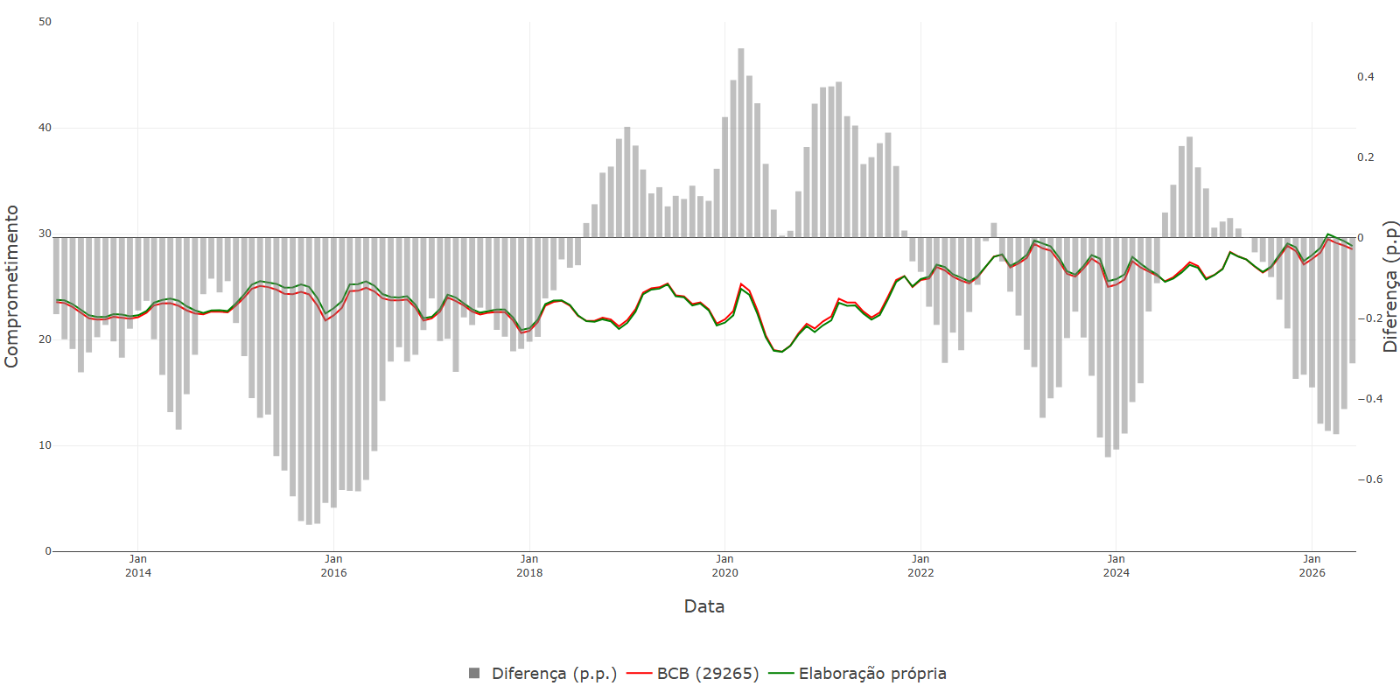
Fonte: BCB (2026) e elaborado pelo autor (2026).
Gráfico 19: Comprometimento com Juros da Dívida (%) – Brasil – 2013-2026
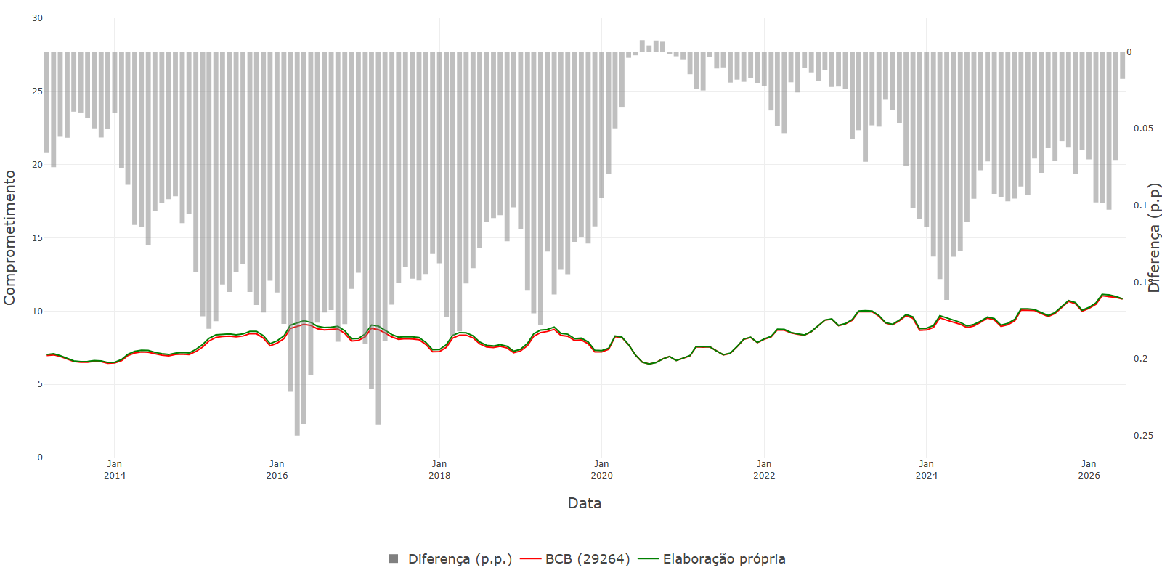
Fonte: BCB (2026) e elaborado pelo autor (2026).
Gráfico 20: Comprometimento com Amortização da Dívida (%) – Brasil – 2013-2026
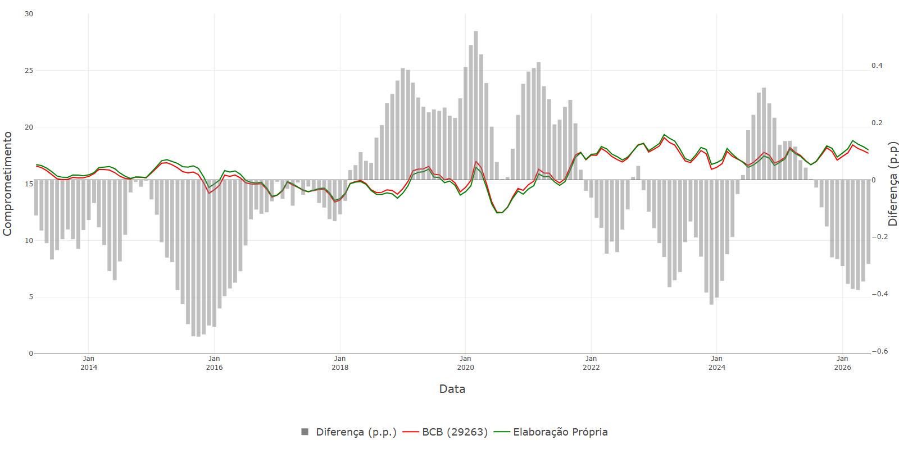
Fonte: BCB (2026) e elaborado pelo autor (2026).
As correlações entre a série do BCB e a calculada com a metodologia descrita para o comprometimento total, para amortização e para os juros foram, respectivamente, de 0,994, 0,986 e 0,999, indicando elevada proximidade, o que nos encoraja a utilizar a série decomposta entre as modalidades do comprometimento para aprofundar a análise sobre o perfil do endividamento das famílias no país. O gráfico a seguir mostra a dispersão entre as duas séries, com valores consistentemente próximos à linha de 45º, indicando assertividade na estimativa decomposta do comprometimento da renda.
Gráfico 21: Dispersão entre série de Comprometimento da Renda Total do BCB e Elaboração própria – Brasil – 2013-2026
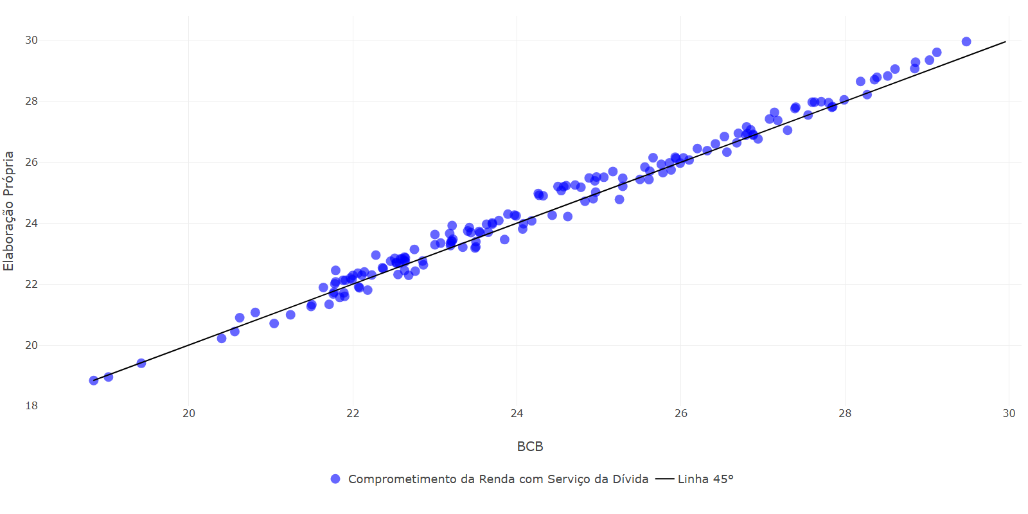
Fonte: BCB (2026) e elaborado pelo autor (2026).
Feita a comparação entre o dado agregado divulgado pelo BCB e a série aqui elaborada a partir dos dados desagregados, segue-se a análise do comportamento do serviço da dívida por modalidade como uma contribuição inovadora da presente tese para o tema. Abaixo, tem-se o comprometimento da renda das famílias segmentadas por modalidade em dois gráficos: o primeiro mostra como participação do total do comprometimento da renda, o segundo mostra cada modalidade em separado. Percebe-se que a maior parte do comprometimento, mais de 30%, advém da amortização dos pagamentos efetuados via cartão de crédito parcelado sem juros, que apresentou elevação em 2021, tendo estabilizado em patamar mais elevado a partir de 2022 com novo crescimento em 2025. Esta modalidade é vastamente utilizada como meio de pagamento e ganhou ainda maior notoriedade com a entrada das fintechs no mercado de crédito brasileiro. O cartão de crédito rotativo, que poderia ser considerado um subproduto da utilização do cartão de crédito sem juros pela característica de ser formado a partir das faturas não pagas em sua integralidade, segue trajetória semelhante, embora reflita também regulamentações impostas especificamente sobre a modalidade, como ocorreu em 2017 e 2023. A segunda modalidade com maior participação no serviço da dívida, no período mais recente, é o crédito pessoal não consignado com elevação nos últimos dois anos analisados. Já o consignado apresentou elevação mais tímida no segundo semestre de 2025. Por outro lado, a aquisição de bens perdeu participação gradualmente ao longo do período. O cheque especial apresentou redução em janeiro de 2020, em consonância com a implementação de limites para a taxa de juros por parte do Banco Central, a exemplo do que ocorreu com o cartão de crédito rotativo. O crédito imobiliário apresenta lenta evolução ao longo do período, com breves períodos de retração.
Gráfico 22: Decomposição do Comprometimento com Serviço da Dívida a partir da série elaborada – Brasil – 2013-2026
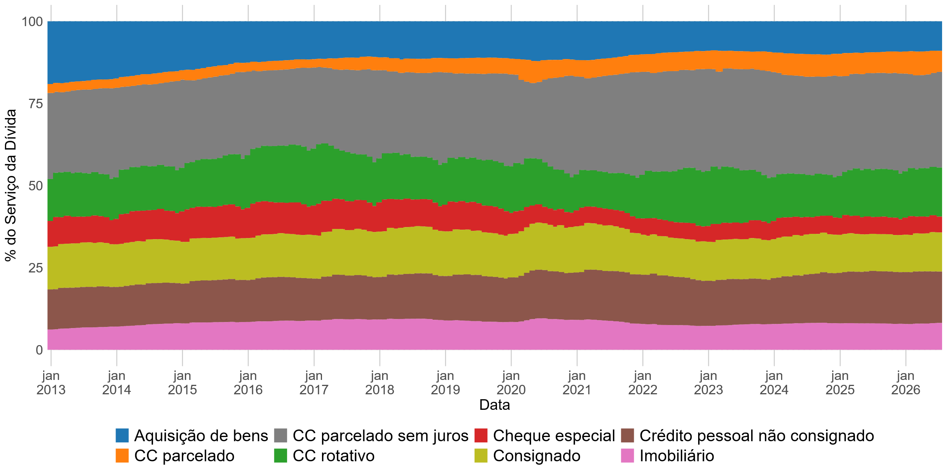
Fonte: Elaborado pelo autor (2026).
Gráfico 23: Comprometimento da Renda com Serviço da Dívida por modalidade a partir da série elaborada – Brasil – 2013-2026
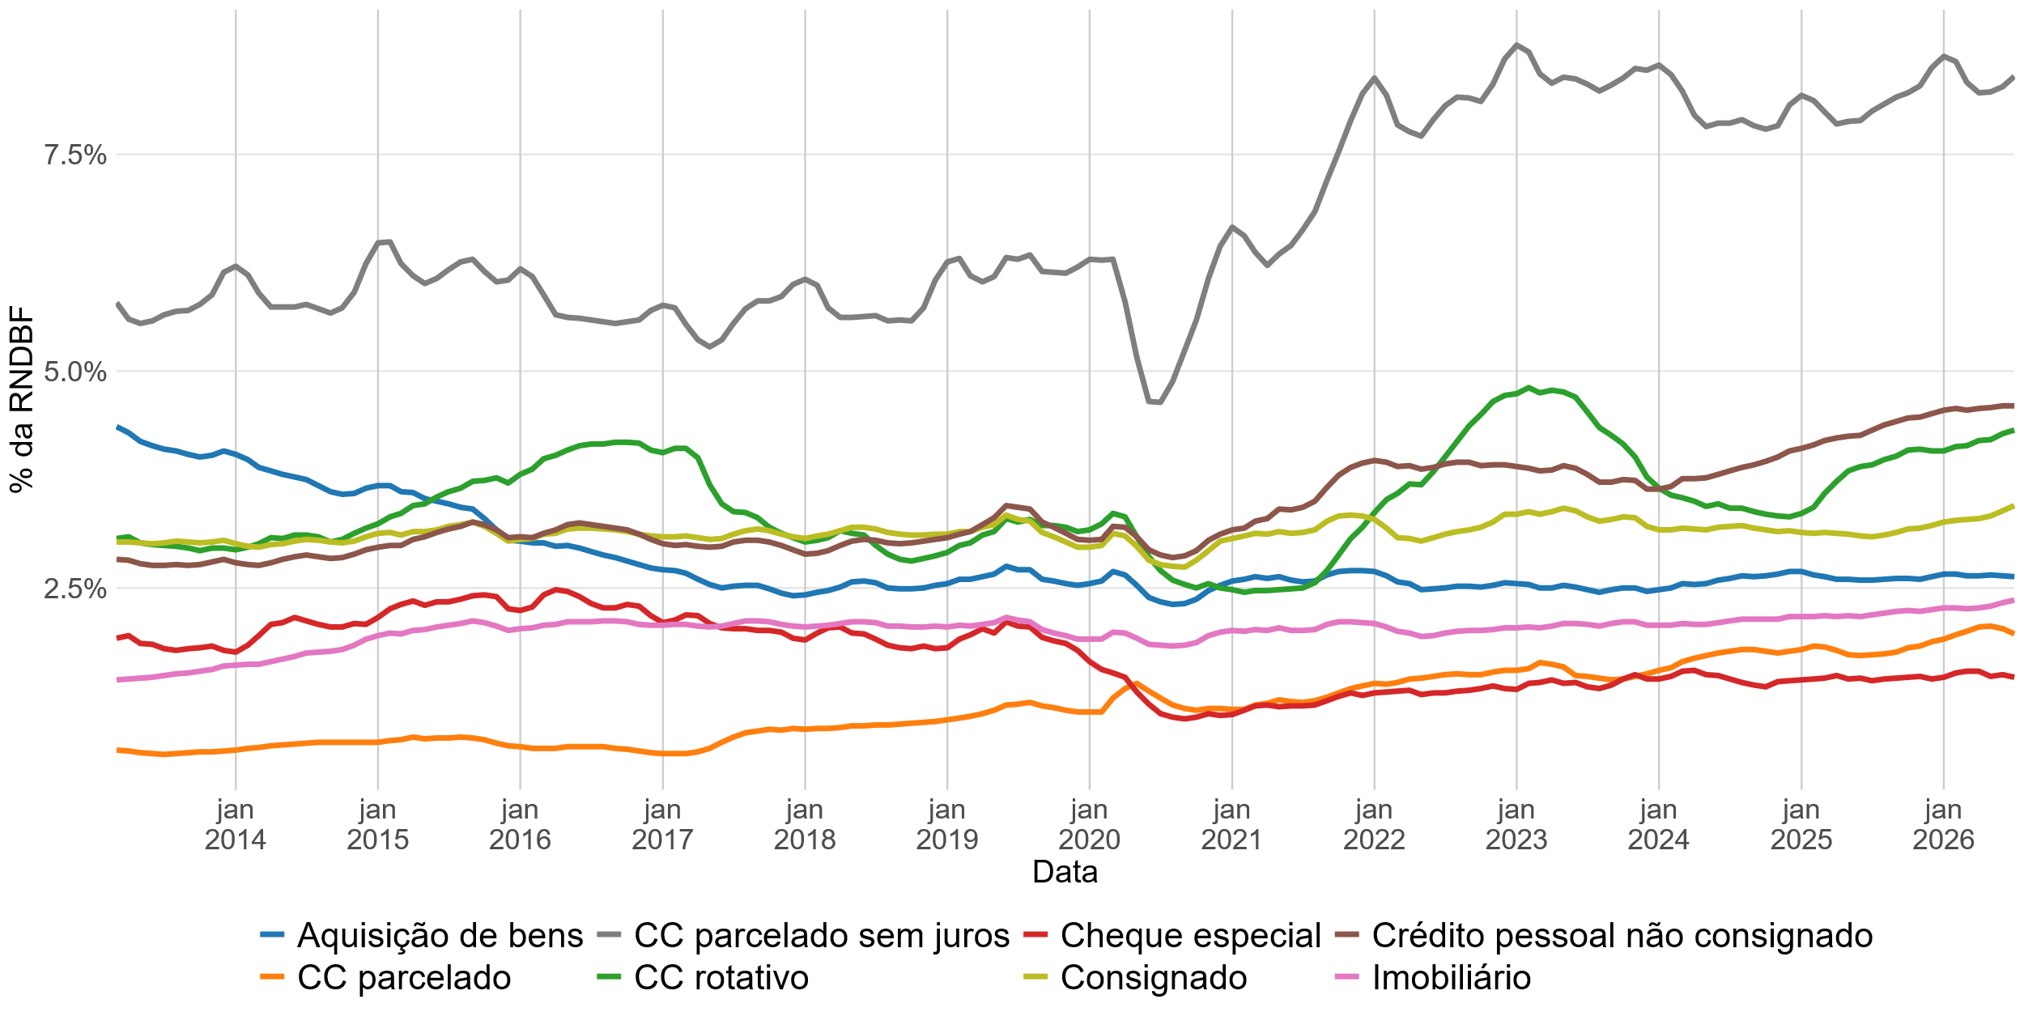
Fonte: Elaborado pelo autor (2026).
Observando-se um comparativo do perfil de endividamento das famílias em dezembro de 2013 e de 2025, percebem-se algumas mudanças relevantes. O gráfico abaixo mostra quanto cada modalidade representa do saldo da dívida no eixo vertical e do serviço da dívida no eixo horizontal. Há uma redução relevante do crédito para aquisição de bens. Já o crédito imobiliário apresenta um aumento em ambas as participações. No crédito consignado, também se percebe uma redução na participação, que aparentemente foi maior no seu custo do que no total da dívida. O mesmo também se percebe no cheque especial, bastante relacionado à limitação nas taxas impostas em 2020. Por outro lado, houve elevação do cartão de crédito rotativo, embora é possível que parte desta elevação tenha se refletido no comportamento do cartão de crédito parcelado, que absorveu as renegociações do cartão de crédito rotativo. O crédito não consignado também apresentou elevação, sendo que de forma mais expressiva no custo.
Gráfico 24: Evolução do perfil de endividamento das famílias a partir da série elaborada – Brasil – dez/2013 a dez/2025
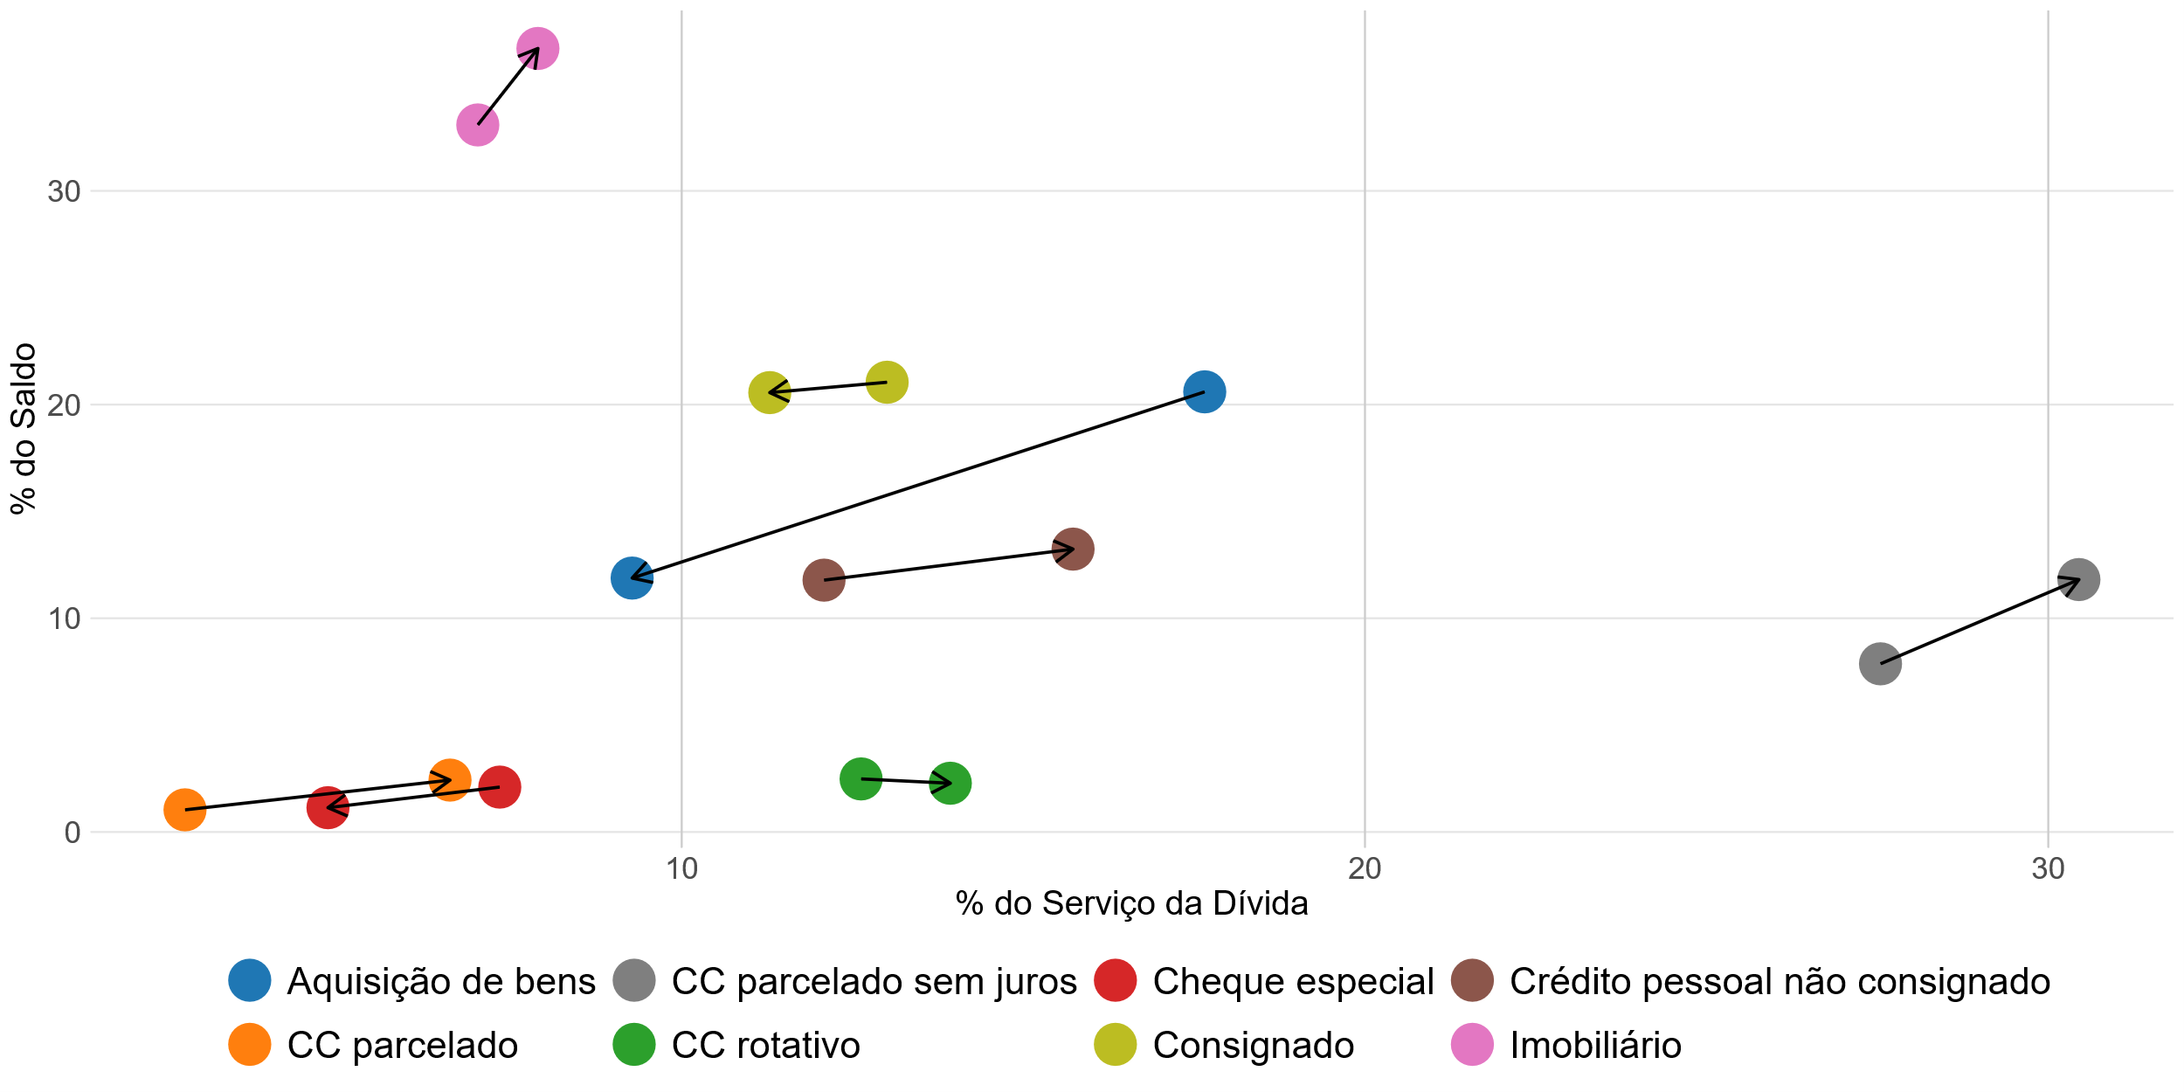
Fonte: Elaborado pelo autor (2026).
Apesar de representar uma abordagem válida e bastante utilizada na estimativa do comprometimento de renda, decorrem da metodologia alguns pontos a serem considerados. Como utiliza uma amortização estimada a partir do prazo médio da carteira, alterações pontuais que cedam carência em situações emergenciais não serão captadas. Além disso, a inadimplência também não é considerada. A próxima seção trata de outra metodologia que suplanta estas deficiências, embora incorra em outras.

Abordagem Contábil
Esta abordagem busca estimar o comprometimento da renda a partir de uma identidade contábil utilizada originalmente para cálculo do Impulso Financeiro, desenvolvida no Brasil inicialmente em BCB (2021a, 2021c) e recentemente incorporada nos Relatórios de Política Monetária do BCB (2025a, 2025b, 2025c, 2026c, 2026d). O cálculo do serviço da dívida aqui utilizado é parte integrante do processo de cálculo do Impulso de Crédito, que será visto em profundidade na seção seguinte. Neste momento, basta compreender-se que o Impulso de Crédito é a variação do Fluxo Financeiro, que por sua vez é formado pelas concessões líquidas de pagamento, ou seja, é formado pelas concessões descontados os pagamentos.
Aqui se coloca a questão que exigiu a incorporação de duas metodologias para cálculo do serviço da dívida das famílias: embora busquem mostrar o mesmo fenômeno, qual seja, os desembolsos efetuados pelas famílias com os custos das dívidas contratadas, há diferenças relevantes na construção, de modo que o resultado aqui obtido difere do serviço da dívida utilizado para o cálculo do comprometimento da renda das famílias apresentado na seção anterior.
Drehmann et al. (2024) sugerem alguns caminhos para melhorar a qualidade dos dados utilizados na abordagem anterior:
More work specifically on measuring the aggregate DSR would also be useful. The key challenge is to obtain better data on amortisations. One avenue is to record data on loan maturities that then can be used together with some assumption on the loan repayment structure […] Another avenue would be to compute amortisations directly by subtracting the change in the credit stock and defaults from data on new borrowing. […]. Another challenge is to expand the coverage of the DSR to more EMEs (emerging markets economies). Such data would be important for EME policy makers. They could also be used to further test the conjecture that the DSR constitutes a limit on benign financial deepening as financial liberalisation started later than in advanced economies and is still not complete in some countries. (DREHMANN et al., 2024, p. 20-21)
A proposta apresentada nesta seção contempla os três pontos apontados pelos autores como possíveis caminhos a serem seguidos: analisa as modalidades em separado, estima a amortização a partir da variação do estoque de crédito incorporando a inadimplência, e aplica a metodologia aos dados brasileiros, trazendo novas evidências para economias emergentes.

Metodologia de cálculo
O Estudo Especial nº 110/2021 do Banco Central (BCB, 2021a, 2021c) buscava compreender o comportamento do crédito durante a pandemia de COVID-19. Para tanto, calculou o fluxo financeiro entre o Sistema Financeiro Nacional e os tomadores de crédito, conjugando o que foi concedido de crédito a famílias e empresas e o que foi pago por elas às instituições financeiras. A partir de uma adaptação da metodologia de Biggs, Mayer e Pick (2010), o estudo considera que o saldo em determinado mês é formado pelo saldo no mês anterior, somadas as novas concessões, os juros acruados e atualização cambial de contratos indexados à moeda estrangeira e deduzidos os pagamentos e as baixas para prejuízo, de modo que:
 | $$S_{t}= S_{t-1}+ C_{t}+ J_{t}+ {Câmbio}_{t}- {PGTO}_{t}- {bp}_{t}$$ | (3.30)
$${Câmbio}_{t} = efeito do câmbio sobre os empréstimos denominados em moeda estrangeira$$
$${bp}_{t} = baixas para prejuízo$$
A partir desta identidade contábil inicial, procede-se com ajustes para reproduzir o cálculo apresentado pelo Banco Central do Brasil. Como o foco do presente trabalho é nas pessoas físicas, aqui se desconsidera o termo referente aos contratos indexados à moeda estrangeira, pois não são relevantes neste contexto (${Câmbio}_{t}=0$). Rearranjando a equação acima, tem-se então que:
 | $${∆S}_{t}= C_{t}+ J_{t}- {PGTO}_{t}- {bp}_{t}$$ | (3.31)
Ou seja, a variação do saldo da dívida seria explicada pelo acréscimo das novas concessões, pelo aumento causado pela incidência dos juros sobre o saldo, pela redução a partir dos pagamentos efetuados pelas famílias (amortizações e juros pagos) e pelo abatimento decorrente das baixas para prejuízo por parte das instituições financeiras das dívidas que tem menor probabilidade de serem pagas. A base interna utilizada pelo BCB permite-os conhecer diretamente o Saldo, sua variação, as Concessões, os Juros acruados e as baixas para prejuízo. Deste modo, obtém-se os Pagamentos como resíduo, em que:
 | $${PGTO}_{t}= C_{t}+ J_{t}-{∆S}_{t}- {bp}_{t}$$ | (3.32)
Por fim, o fluxo financeiro é dado por:
 | $${FF}_{t} = C_{t}- {PGTO}_{t}$$ | (3.33)
$${FF}_{t} = Fluxo Financeiro$$
No entanto, as bases públicas do BCB permitem conhecer somente o Saldo, sua variação e as Concessões. A fim de reproduzir o cálculo, necessitou-se fazer algumas suposições e, a partir daí, comparar com o resultado do Fluxo Financeiro publicado nos Relatórios de Política Monetária de 2025. Novamente, insere-se a dificuldade de trabalhar com os dados por modalidade, enquanto a divulgação ocorre apenas para o agregado.
Para tentar reproduzir o que se denominou de Abordagem Contábil, temos dois problemas principais: as séries de juros e de baixas para prejuízo não são públicas. Nesse caso, assumiu-se que os Juros acruados são calculados para cada modalidade seguindo o mesmo processo apresentado na abordagem de Estoque e as baixas para prejuízo correspondem a um percentual da inadimplência de cada modalidade aplicada sobre o saldo.

Resultados
Nos Relatórios de Política Monetária publicados em 2025 e 2026 (BCB 2025a, 2025b, 2025c, 2026c, 2026d), o Banco Central do Brasil passou a divulgar o fluxo financeiro conforme metodologia exposta em BCB (2021a, 2021c). A fim de compreender melhor as diferenças entre os métodos, a primeira etapa conduzida foi se aproximar do cálculo de fluxo financeiro divulgado em BCB (2025c). O gráfico abaixo mostra o resultado deste exercício:
Gráfico 25: Fluxo Financeiro – Brasil – 2015-2025
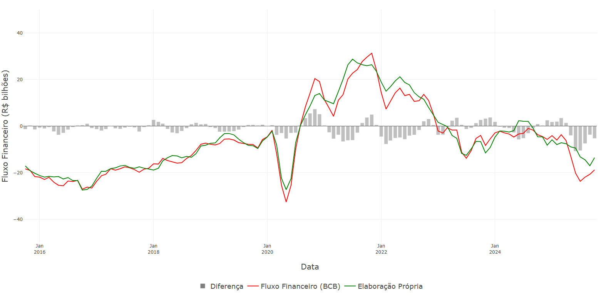
Fonte: BCB (2025c, 2026e) e elaborado pelo autor (2026).
Considerando uma boa aproximação dos dados do Banco Central, dadas as limitações de acesso aos dados, e considerando que as concessões são diretamente conhecidas, tem-se que a série de pagamentos obtida poderia ser semelhante à série de serviço da dívida apresentada na sessão anterior. A próxima sessão consolida uma comparação entre as duas abordagens apresentadas

Comparação entre as abordagens
A fim de comparar também a série de pagamentos obtida a partir das duas abordagens, é necessário esclarecer algumas diferenças mais amplas entre os dois métodos:
- Cartão de crédito à vista: na abordagem do Estoque, efetuamos o ajuste para retirar o pagamento à vista em uma parcela tanto das concessões quanto do saldo, criando a categoria de cartão de crédito parcelado sem juros; este ajuste não é efetuado na abordagem Contábil, que utiliza o total da modalidade.
- Cheque especial: na abordagem do Estoque, considerou-se como concessões apenas a variação do saldo acrescido dos juros acruados que incidiram sobre saldo ajustado pelo prazo da carteira, pois o fato do prazo médio informado pelo BCB ser inferior a 1 (um) indica que os usuários ficam apenas alguns dias do mês utilizando o limite do cheque especial. Na abordagem Contábil, utilizou-se o total da série de Concessão do cheque especial divulgada pelo BCB.
- A abordagem Contábil utilizada pelo BCB considera todas as modalidades de crédito, incluindo algumas que a abordagem do Estoque ignora, como: Crédito rural com taxas de mercado, Crédito rural com taxas reguladas, Capital de giro com recursos do BNDES, Financiamento de investimentos com recursos do BNDES, Financiamento agroindustrial com recursos do BNDES, Microcrédito destinado a consumo, Microcrédito destinado a microempreendedores, Outros créditos livres, Outros créditos direcionados. Aqui, utiliza-se a abrangência mais restrita da Abordagem de Estoque, por entender que as modalidades acima indicadas, em sua maior parte, representam atividades produtivas exercidas pelas famílias e estão atreladas a algum tipo de renda, diferentemente das demais consideradas que financiam o consumo.
- Somente a abordagem Contábil considera o efeito da inadimplência, por descontar as baixas para prejuízo do estoque de crédito;

Esclarecidas estas diferenças mais explícitas, recupera-se as duas formas de cálculo para compreender outras diferenças que surgem a partir de cada abordagem:
 | $${PGTO}_{t}^{E}=A_{t}+J_{t}$$ | (3.34)
 | $${PGTO}_{t}^{C}= C_{t}+ J_{t}-{∆S}_{t}- {bp}_{t}$$ | (3.35)
$${PGTO }^{E}= Serviço da Dívida calculado pela Abordagem de Estoque$$
$${PGTO }^{C}= Serviço da Dívida calculado pela Abordagem Contábil$$
De forma geral, pode-se dizer que abordagem de Estoque busca estimar o que “deveria ser” pago pelas famílias pelo serviço da dívida, pois considera somente os juros acruados, calculados a partir da taxa de juros média da carteira, e uma estimativa de amortização, efetuada a partir dos prazos médios da carteira. Já a abordagem Contábil considera que o saldo cresce pela incorporação dos juros acruados, mas, ao definir que o total do pagamento é um resíduo obtido a partir da variação do saldo, resulta em uma melhor aproximação do que “efetivamente foi” pago.
Já as renegociações, sejam por portabilidade ou por reestruturação de dívidas, podem também ter um efeito sobre a abordagem Contábil. Isto porque somente os valores adicionais passam a compor as concessões e os saldos da carteira ativa, mas não necessariamente implicam nova liberação de recursos. A abordagem de Estoque ignora este tipo de operação.
Além disso, renegociações que concedam carência, desconto no saldo devido ou alongamento de dívida, só deverão ser percebidas na abordagem Contábil, pois, apesar de repercutirem imediatamente sobre o tamanho do estoque, pouco efeito tem sobre as propriedades médias da carteira. No caso de renegociações que reduzam o saldo de crédito para as famílias, isto será capturado como um aumento dos pagamentos na abordagem Contábil.
O gráfico a seguir apresenta um comparativo dos pagamentos calculados a partir de cada uma das abordagens para as modalidades selecionadas anteriormente em termos nominais e média móvel de 3 meses. As linhas representam cada série e as barras representam a diferença entre as duas.
Gráfico 26: Pagamentos, Abordagem de Estoque e Contábil – por modalidade – valores nominais – Brasil – 2015-2026
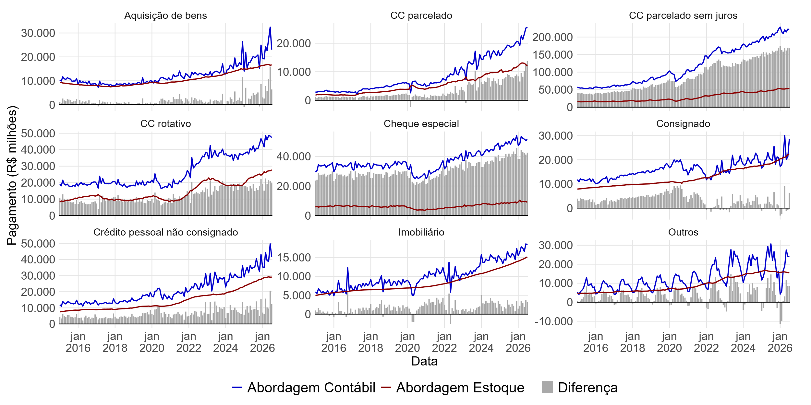
Fonte: Elaborado pelo autor (2026).
As estimativas de pagamento do cartão de crédito parcelado sem juros demonstram a diferença metodológica de que a abordagem Contábil não desconta as quantias destinadas ao pagamento à vista em uma parcela. O Cheque Especial também é calculado com a integralidade dos pagamentos. Estas duas modalidades guardam as maiores diferenças entre as abordagens. Os valores estimados de pagamento nas modalidades de Cartão de Crédito Parcelado e Rotativo resultantes da Abordagem de Estoque superam os da abordagem Contábil.
As modalidades de Aquisição de Bens, Consignado, Não consignado e Imobiliário apresentam recorrentemente maiores valores na abordagem Contábil. Esta característica indica que a abordagem de Estoque pode subestimar os valores que efetivamente compõem a dívida das famílias, o que implicaria que o comprometimento de renda das famílias é superior àquele calculado em seção anterior. A maior variabilidade da abordagem contábil capta justamente a diferença entre utilizar os valores reais de variação do saldo e concessões em contraposição à amortização calculada a partir dos prazos médios da carteira. Uma das hipóteses aqui é a de que as tarifas e taxas embutidas no saldo devedor, que não são considerados na abordagem de Estoque, tenham importância no cálculo de serviço da dívida sob a abordagem Contábil. (RINGO, 2024). A categoria “Outros”, embora contenha modalidades aqui desconsideradas, como o crédito rural, apresentam uma oportunidade para entender diferenças exemplificativas: a abordagem do Estoque não capta corretamente a sazonalidade característica deste tipo de operação, cuja amortização acompanha o ciclo de cultivo.

Fluxo Financeiro e Impulso de Crédito
Por fim, esta seção apresenta o cálculo de duas medidas complementares da evolução do crédito no país, que recentemente ganharam relevância crescente na literatura. Como visto anteriormente, o Fluxo Financeiro é calculado a partir da diferença entre Concessões e Pagamentos:
 | $${FF}_{t} = C_{t}- {PGTO}_{t}$$ | (3.36)
Ademais, para o cálculo do Fluxo Financeiro, retomam-se algumas considerações sobre as concessões em cada abordagem:
- Cartão de Crédito parcelado sem juros: a Abordagem de Estoque retira do cálculo as compras efetuadas em uma parcela. A Abordagem Contábil não;
- Cheque Especial: A Abordagem de Estoque faz ajustes nas concessões, conforme descrito anteriormente. A Abordem Contábil considera o valor integral.
Dessa forma, como visto no gráfico abaixo, tem-se que as séries de Concessões das duas abordagens diferem somente nas modalidades de Cartão de Crédito parcelado sem juros e Cheque Especial. Nestas duas modalidades, como visto anteriormente, os pagamentos tinham sido também mais elevados na abordagem Contábil, de modo que o efeito no Fluxo Financeiro será menor.
Gráfico 27: Concessões, Abordagem de Estoque e Contábil – por modalidade – valores nominais – Brasil – 2015-2026
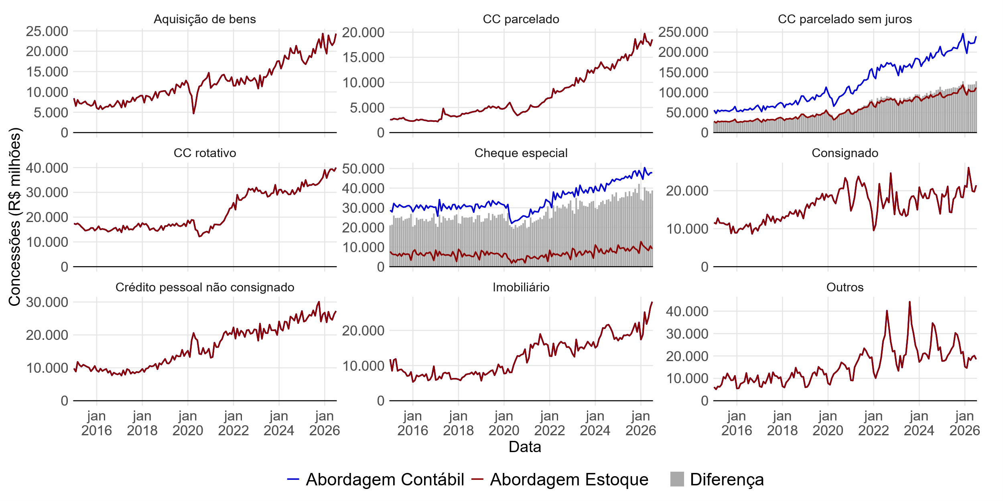
Fonte: Elaborado pelo autor (2026).
Aqui é necessário fazer uma observação sobre o Cheque Especial. Esta modalidade apresenta uma característica específica: as concessões e os pagamentos podem ocorrer dentro de um mesmo mês e, por exemplo, ter duração de poucos dias, sendo amortizadas por completo dentro do próprio mês. Por outro lado, o saldo é contabilizado pontualmente apenas no último dia do mês. Dessa forma, não há como saber quanto foi efetivamente amortizado ao longo do mês, quanto se deve à incorporação dos juros devidos ao saldo devedor e quanto se deve às novas concessões. Por esse motivo, na modalidade de Cheque Especial, preferiu-se considerar como concessão a variação mensal do saldo somado aos Pagamentos. O Fluxo Financeiro resulta da variação no saldo. De modo prático, é como se considerássemos que ao longo do mês, os usuários tenham, ao menos, pago o serviço da dívida, formada pela incidência dos juros sobre o saldo e por 5% de amortização do saldo devedor. O restante da variação no saldo é considerado a concessão líquida.
Quanto ao Fluxo Financeiro, que consolida tanto a diferença nos Pagamentos como nas Concessões, há uma dinâmica que converge para as distinções também metodológicas das abordagens. Como mostra o gráfico abaixo, o Fluxo Financeiro é recorrentemente inferior na abordagem Contábil, independentemente da modalidade.
Gráfico 28: Fluxo Financeiro, Abordagem de Estoque e Contábil – por modalidade – valores nominais – Brasil – 2015-2026
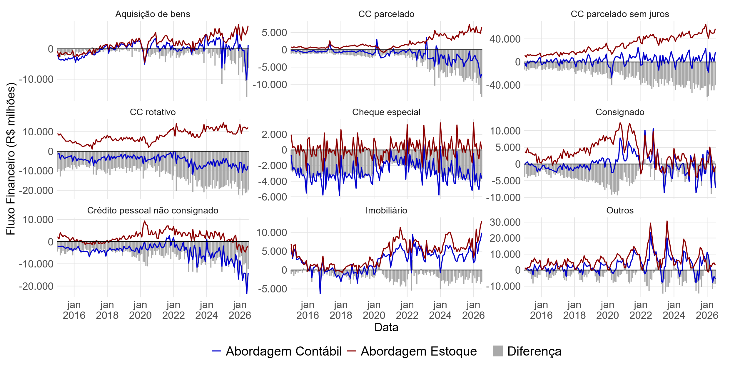
Fonte: Elaborado pelo autor (2026).
O gráfico a seguir consolida o total das concessões, pagamentos e fluxo financeiro em valores nominais. Na Abordagem Contábil, percebe-se que, em diversos momentos, apesar de haver novas concessões, este volume pode ser superado pelo valor pago pelas famílias com o serviço da dívida, de modo que o fluxo financeiro se torna negativo. Ou seja, o aumento das concessões pode ser acompanhado por um aumento dos pagamentos, de modo que o efeito líquido é negativo. O mesmo não ocorre na Abordagem de Estoque: embora um crescimento maior dos pagamentos possa representar um efeito líquido menor, o fluxo não se torna negativo em nenhum momento.
Gráfico 29: Concessões, Pagamentos e Fluxo Financeiro, Abordagem de Estoque e Contábil – total – valores nominais – Brasil – 2015-2026
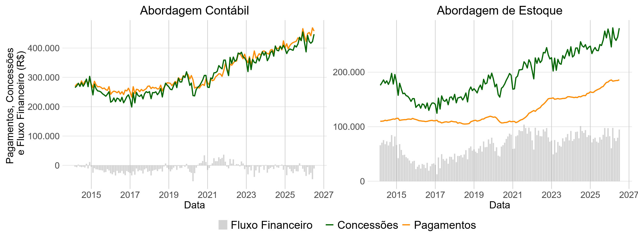
Fonte: Elaborado pelo autor (2026).
O Fluxo Financeiro total acumulado em 12 meses em relação ao PIB é apresentado no gráfico a seguir. Em resumo, o gráfico mostra que o Fluxo Financeiro na abordagem Contábil é frequentemente negativo, com exceção de período seguinte ao início da COVID-19. Já pela abordagem de Estoque, o Fluxo Financeiro seria permanentemente positivo. Apesar da disparidade no nível das séries, a trajetória é semelhante. O gráfico ainda mostra o dado divulgado pelo Banco Central do Brasil no Relatório de Política Monetária de junho de 2026 (BCB, 2026d), que demonstra estar próximo da abordagem Contábil aqui elaborada, que buscou justamente reproduzir esta metodologia, embora com segregação para as modalidades de crédito.
Gráfico 30: Fluxo Financeiro, Abordagem de Estoque, Contábil e Banco Central do Brasil – total acumulado em 12 meses em relação ao PIB (%) – Brasil – 2014-2026
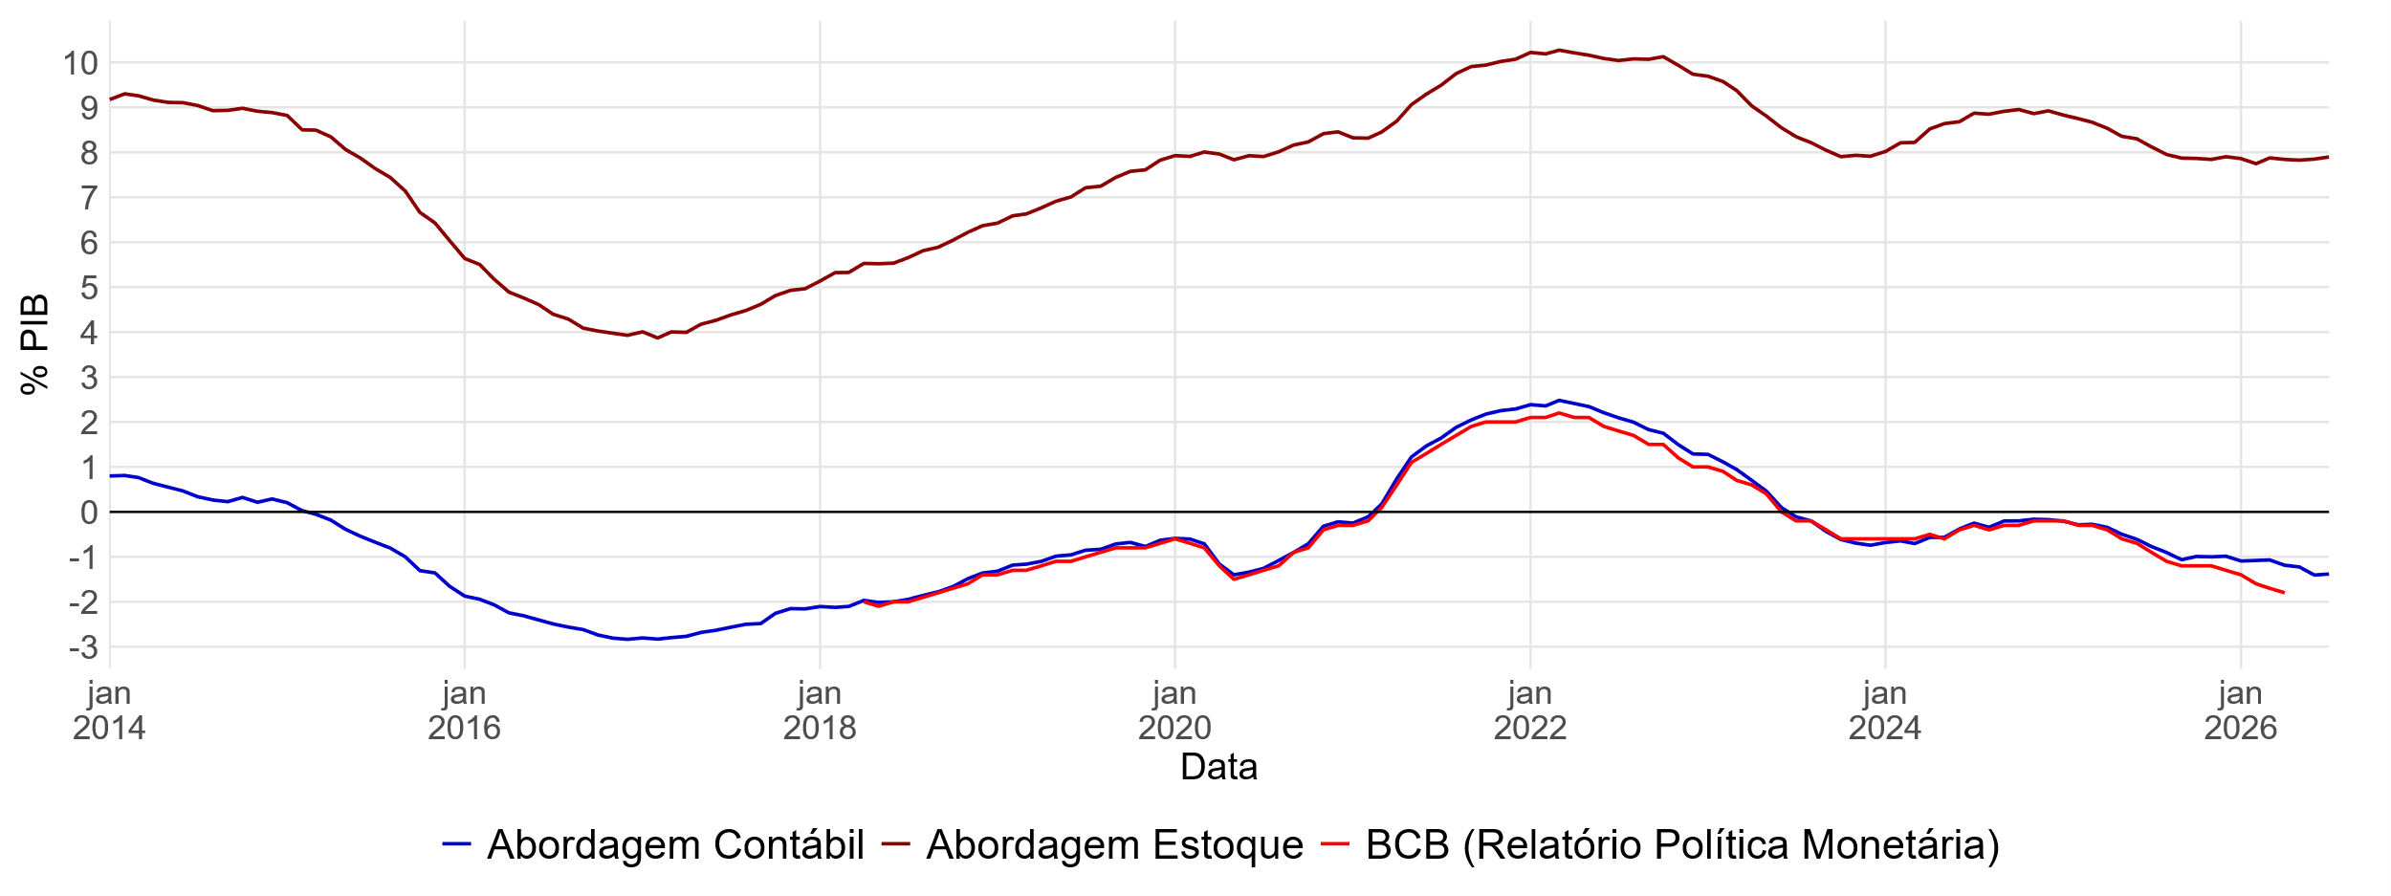
Fonte: BCB (2026d) e elaborado pelo autor (2026).

De posse do Fluxo Financeiro, é possível também avançar para o cálculo do Impulso de Crédito, que surge a partir da crítica à utilização do tamanho do saldo da dívida como um indicador para acompanhar o crescimento do crédito. Incentivados pelo diagnóstico de que, após as crises financeiras, há um tipo de recuperação econômica sem expansão do crédito, o que foi nomeado por Calvo, Izquierdo e Talvi (2006) como “credit-less recovery”, os autores Biggs, Mayer e Pick (2010) constataram que o saldo de crédito não exprime de maneira fiel as relações entre a atividade econômica e o crédito. Para solucionar o mistério do descolamento do crédito frente ao crescimento da atividade em momentos de recuperação pós crise, os autores atentam para o fato de que o saldo mede o estoque de crédito, mas a atividade econômica deve se relacionar com o fluxo. Propõem, então, o cálculo do impulso de crédito, dado pela segunda diferença do estoque de crédito, em relação ao PIB.
Como dito anteriormente, no Brasil, o BCB divulgou box no Relatório de Inflação, em setembro de 2021 (BCB, 2021c, p. 43), reproduzindo exercício semelhante para o país, embora considerando também os efeitos dos juros, da variação cambial e das baixas por prejuízo sobre a variação do saldo, como visto anteriormente. O estudo “Fluxo financeiro e impulso de crédito” apresenta metodologia que utiliza dados do Sistema de Informações de Crédito (SCR) no período entre 2012 e 2021 para calcular o Fluxo Financeiro, resultado da diferença entre as Concessões e os Pagamentos. O estudo mostra, por exemplo, como, na pandemia, houve uma elevação significativa das concessões para pessoa jurídica e uma redução para as pessoas físicas, mostram também que, se considerado o crédito com recursos livres à pessoa física, em quase todo o período analisado, de 2012 a 2021, os pagamentos foram superiores às concessões, resultando em um Fluxo Financeiro negativo nestas modalidades, como recém visto na Abordagem Contábil apresentada.
Já o Impulso de Crédito, que resulta da variação no Fluxo Financeiro, é apresentado pelo Banco Central neste estudo (BCB, 2021a, 2021c), apenas para o total da economia, sem segmentação entre pessoas jurídicas e físicas. De qualquer forma, é possível perceber como, em alguns momentos, o efeito da variação nos pagamentos tem participação importante para anular o aumento das concessões. Ou seja, caso fossem consideradas as concessões isoladamente, poderia ser observado um aumento do crédito. No entanto, quando se descontam os pagamentos efetuados por conta dos empréstimos anteriormente tomados, o efeito líquido pode ser menor, ou mesmo negativo. O impulso do crédito em x meses é calculado da seguinte forma:
$${Impulso de Crédito}_{t}=\sum_{j=t-x+1}^{t}{{Fluxo Financeiro}_{j}} - \sum_{j=t-2x+1}^{t-X}{{Fluxo Financeiro}_{j}}$$ | (3.37)
Com esta metodologia, os autores conseguem mostrar que “[a] partir de 2018 até a pandemia, entretanto, a recuperação econômica ocorreu de forma tímida, em linha com o indicador de impulso de crédito e contrastando com a evolução das concessões, que apresentaram crescimento expressivo.” (BCB, 2021c, p. 46)
Posteriormente, o Banco Nacional de Desenvolvimento (BNDES, 2023) fez publicação com intuito semelhante, porém utilizando uma metodologia simplificada, aproximando-se daquela originalmente proposta por Biggs, Mayer e Pick (2010), em que se considera apenas a variação do saldo como determinante do fluxo financeiro. Mais recentemente ainda, BNDES (2025) consolidou esta metodologia analisando o impulso de crédito no Brasil de 2002 a 2025. Pimentel, Alves Junior e Silva (2025) também fazem análise semelhante, mais focados no papel dos bancos públicos em tempos de crise. Por utilizar apenas a diferença na variação do saldo em seu cálculo, há maior disponibilidade de dados, permitindo estender a série para o período posterior a 2002. Os autores observam então uma associação positiva entre variáveis de atividade econômica e o impulso de crédito, exceto em momento de crise como foi a pandemia, embora não se avance no sentido de buscar uma causalidade entre as séries.
Para os fins aqui propostos, a partir do cálculo do serviço da dívida por modalidade elaborado anteriormente, é possível avançar na análise do impulso financeiro, uma vez que se produziu uma série do Fluxo Financeiro, ou seja, descontando das concessões mensais o valor que foi despendido pelas famílias para pagamento do serviço da dívida de cada modalidade. A partir da variação deste Fluxo Financeiro, tem-se o Impulso de Crédito
Abaixo, tem-se o comportamento do Impulso de Crédito, decomposto entre Concessões e Pagamentos, estimado utilizando as abordagens Contábil e de Estoque. Os valores estão deflacionados para preços de julho de 2026 e utilizam a média móvel de 3 meses. Como seria de se esperar, a maior diferença está na contribuição do serviço da dívida, já que as concessões são as mesmas para ambas as abordagens, exceto nas modalidades de cartão de crédito sem juros e cheque especial, em que se observa que a diferença não se manifesta tão intensamente quanto à observada anteriormente com as variáveis em nível. Por outro lado, a contribuição dos pagamentos do serviço da dívida parece ter maior efeito sobre a abordagem Contábil. Além disso, o efeito parece ser maior nas modalidades de Consignado, não consignado e Imobiliário.
Gráfico 31: Impulso de Crédito, Abordagens de Estoque e Contábil – por modalidade – valores reais, média móvel 3 meses – Brasil – 2015-2026
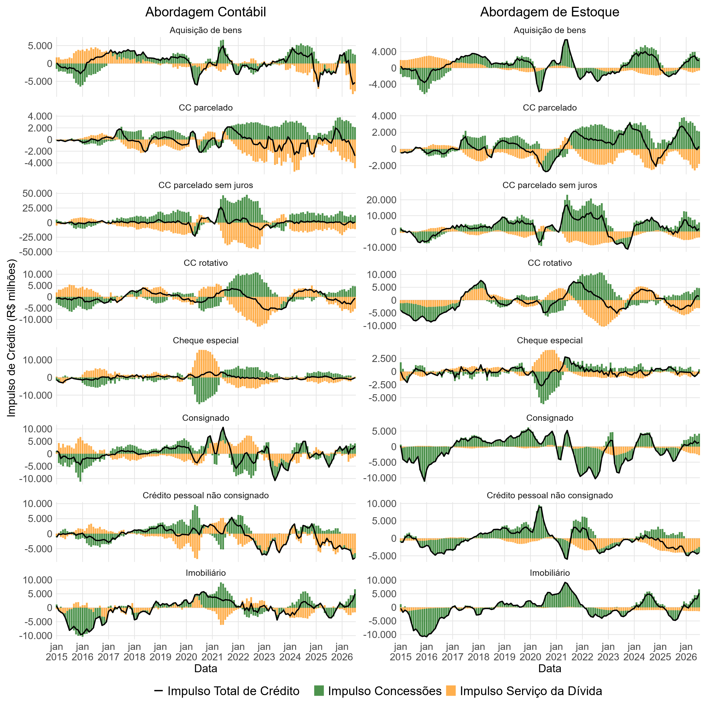
Fonte: Elaborado pelo autor (2026).
Reproduzindo o mesmo exercício para o agregado das séries, tem-se a contribuição das concessões e do pagamento do serviço da dívida para o total do impulso de crédito para pessoa física no Brasil.
Gráfico 32: Impulso de Crédito, Abordagens de Estoque e Contábil – total – valores reais, média móvel 3 meses – Brasil – 2015-2026
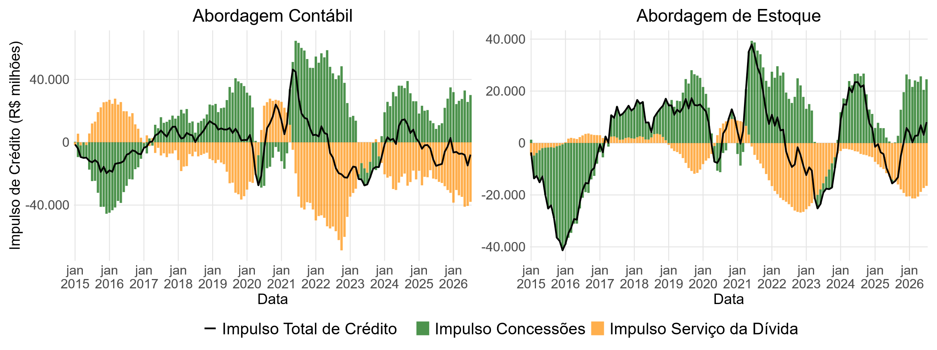
Fonte: Elaborado pelo autor (2026).
Por fim, no gráfico abaixo, tem-se o total do impulso de crédito às famílias em relação ao PIB decomposto entre as modalidades. Para o cálculo, soma-se o Fluxo Financeiro em termos reais ao longo de 3 meses em diferença em relação ao mesmo período do ano anterior, dividindo-se pelo PIB acumulado em 12 meses. Ressalta-se que apesar do termo utilizado – “impulso” – sugerir algum tipo de conotação sobre a importância do crédito para o crescimento da economia, a simples demonstração do comportamento conjunto das variáveis não implica nenhuma relação de determinação ou sentido da causalidade entre elas.
Gráfico 33: Impulso de Crédito, Abordagens de Estoque e Contábil – por modalidade – percentual do PIB acumulado em 12 meses – Brasil – 2015-2026
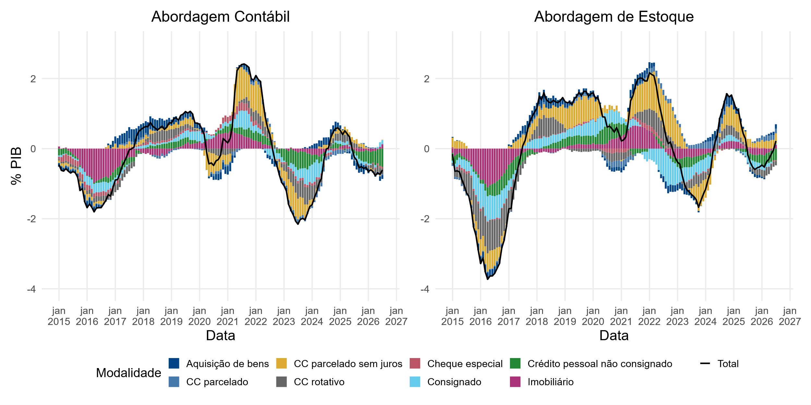
Fonte: Elaborado pelo autor (2026).
A seção, portanto, mostra que o cálculo do Fluxo Financeiro, resultante das concessões descontado o pagamento do serviço da dívida, difere consideravelmente conforme a abordagem utilizada. Para a Abordagem de Estoque, o fluxo financeiro foi recorrentemente positivo. Já para a Abordagem Contábil, os valores são negativos. Para as modalidades de Cheque Especial e Cartão de Crédito rotativo, parte da diferença é explicada pelas concessões. Para todas as demais modalidades, somente a estimativa do serviço da dívida explica estas diferenças.
Embora o Fluxo Financeiro seja diferente em nível, sua evolução parece descrever as mesmas características independentemente da abordagem adotada. Como especificado, o Impulso do Crédito representa a primeira diferença da série de Fluxo Financeiro, com comportamento semelhante entre as abordagens, embora não idêntico.

ANÁLISE DOS RESULTADOS
Neste capítulo, apresentaram-se formas para mensurar e para acompanhar o endividamento e o comprometimento de renda das famílias no Brasil. Em um primeiro momento, o foco foi no cálculo da dívida das famílias e nos componentes que explicam sua variação. No segundo momento, aprofundou-se a mensuração do cálculo do serviço da dívida para o Brasil.
Inicialmente, foi necessário proceder com uma série de modificações sobre os dados divulgados pelo IBGE, a fim de aproximar estas estatísticas dos conceitos aqui propostos. Assim, houve um alinhamento metodológico que buscava captar de melhor forma o fluxo de caixa das famílias, mantendo apenas o que as famílias efetivamente receberam de renda e, paralelamente, contabilizando somente os dispêndios que efetivamente foram incorridos. A partir deste exercício metodológico aplicado aos dados brasileiros de 2001 a 2021, pode-se captar a elevação da proporção de gastos com juros e intermediação financeira e a redução dos gastos com consumo final. Também, observou-se uma redução dos gastos com investimento residencial desde 2013.
A partir da obtenção destas séries adaptadas, aplicou-se outra metodologia para decompor a variação da dívida das famílias entre os efeitos da taxa nominal de juros, da taxa de inflação, da taxa real de variação da renda, da inadimplência e do déficit das famílias. Com isso, foi possível perceber que até 2007, o déficit das famílias contribuiu para aumentar a dívida, algo que só voltou a ocorrer em 2020 e 2021, sob efeito da pandemia de COVID-19. A despeito disso, a dívida das famílias aumentou na maior parte do período, captado como decorrência do efeito da taxa de juros sobre o estoque da dívida.
Os resultados são complementares: a queda na participação do consumo final das famílias é percebida como um déficit negativo, ou seja, não houve excesso de gastos ou elevação da participação do consumo como parcela da renda; por outro lado, o aumento da participação dos juros e da intermediação financeira aparecem como uma contribuição permanentemente positiva e relevante para a elevação da dívida das famílias.
O restante do capítulo utilizou bases de dados do Banco Central do Brasil para captar o serviço da dívida das famílias por modalidade, separando entre amortização e juros. Para tanto, recorreu-se a duas abordagens diversas: a Abordagem do Estoque, que utiliza em sua construção valores médios e agregados da carteira; e a Abordagem Contábil, que utiliza uma identidade contábil para estimar o serviço da dívida. Válido ressaltar que as duas abordagens são utilizadas pelo BCB, embora não explicitamente apresentadas como concorrentes.
Comparando os resultados, percebe-se uma menor variabilidade do serviço da dívida quando utilizada a Abordagem de Estoque. Por considerar valores médios e agregados, há maior estabilidade, embora se percam informações como sazonalidade ou variações pontuais, derivada de alguma ação específica sobre a dívida das famílias. No entanto, o que mais chama atenção é que as modalidades predominantemente apresentaram valores superiores no cálculo do serviço da dívida quando utilizada a Abordagem Contábil.
Algumas hipóteses podem tentar explicar esta diferença entre as abordagens:
- Tarifas e taxas: não são consideradas na Abordagem de Estoque, mas podem afetar o saldo devedor, impactando os resultados da Abordagem Contábil. Ou seja, os saldos da dívida podem incorporar a cobrança de parte do custo da dívida que não é captada pela taxa de juros sobre a carteira.
- Renegociações: as renegociações podem produzir efeitos distintos entre as duas metodologias. Na Abordagem de Estoque, o serviço da dívida é recalculado a partir do novo estoque, da taxa de juros e do prazo remanescente, de forma que reduções de taxa, alongamentos de prazo ou abatimentos do principal são incorporados diretamente ao valor estimado da prestação, independentemente da forma contábil como a renegociação foi registrada. Já na Abordagem Contábil, caso a renegociação seja registrada como a liquidação de um contrato e a concessão de outro, os fluxos observados podem apresentar descontinuidades. Em particular, quando há desconto do principal, de modo que o valor da nova concessão é inferior ao montante liquidado da dívida anterior, a diferença é registrada, pela forma que é calculada, como amortização, podendo resultar em um aumento temporário do serviço da dívida estimado por essa metodologia.
- Inadimplência e baixas para prejuízo: a Abordagem de Estoque não distingue entre operações adimplentes e inadimplentes, estimando o montante que deveria ser pago; já a Abordagem Contábil considera as taxas de inadimplência de cada modalidade como uma proxy para as baixas para prejuízo.
Assim, a Abordagem de Estoque é mais sensível às condições econômicas do agregado da dívida das famílias (taxas de juros médias, prazo médio e estoque de dívida), enquanto a Abordagem Contábil também é sensível à forma como os eventos são registrados contabilmente (baixas para prejuízo, perdões de dívida, renegociações, novas concessões).
O próximo capítulo utiliza as séries construídas para tentar captar, via modelos econométricos, a repercussão da política monetária sobre as concessões e o serviço da dívida. Posteriormente, busca-se incorporar estes efeitos em modelos de crescimento que seguem a abordagem do supermultiplicador, de modo a contribuir com a literatura recente tanto na análise da conjuntura quanto no desenvolvimento da teoria, como proposto desde o início.

UMA CONTRIBUIÇÃO PARA A POLÍTICA MONETÁRIA E PARA OS MODELOS DE CRESCIMENTO ECONÔMICO HETERODOXOS

Como observado ao longo dos capítulos anteriores, o endividamento das famílias tornou-se um ponto bastante discutido, especialmente após a Crise Financeira Global de 2008-09. Diversas contribuições, nas mais variadas abordagens, têm tentado apresentar os reflexos sobre a condução da política monetária. Ademais, como visto ainda no primeiro capítulo, a incorporação do endividamento nos modelos de crescimento econômico liderados pela demanda apresenta alternativas que acomodam variadas possibilidades.
No capítulo anterior, ao trazer a construção de séries e a análise dos dados para o Brasil, procurou-se, não somente expor estruturas e perfis de endividamento específicas do país, como também fornecer insumos para uma contribuição nestas áreas do conhecimento. Este capítulo representa esta tentativa e se concentra em dois pontos principais: (i) averiguar a transmissão da política monetária para as concessões de crédito e para o serviço da dívida por modalidade; e (ii) a partir destas observações, propor um modelo de crescimento com supermultiplicador sob uma abordagem stock-flow consistent.

MODELOS PARA ANALISAR O CANAL DO CRÉDITO DA POLÍTICA MONETÁRIA
De posse das séries recém-construídas por modalidade, pretende-se analisar os efeitos da política monetária sobre a concessão de crédito e sobre o serviço da dívida das famílias no Brasil, com o intuito de avançar no debate sobre os canais do crédito na transmissão da política monetária, a partir da utilização de modelos de vetor auto-regressivo (VAR) e vetor de correção de erros (VEC). Para tanto, após caracterizar os dados utilizados e descrever os tratamentos efetuados nas séries, apresenta-se uma breve revisão de literatura no tema, trazendo contribuições com o intuito apenas de justificar a metodologia proposta e auxiliar na interpretação de seus resultados. Não se aprofundará o diálogo direto com a literatura corrente, pois o objetivo aqui proposto difere dos demais: enquanto a vasta literatura no tema trata dos impactos da condução da política monetária sobre os preços e o nível de atividade da economia, nossa pretensão é apenas mensurar um dos possíveis canais de transmissão. Ou seja, enquanto a literatura de modo geral trata dos efeitos de forma mais ampla, o nosso objetivo é mais restrito. Assim, a exposição da revisão de literatura segue a diretriz específica de apresentar a metodologia escolhida para mensuração a relação entre as variáveis.

Dados
Os dados utilizados para rodar os modelos são subproduto da seção anterior, em que se calculou as concessões e o serviço da dívida seguindo duas metodologias: a de Estoque e a Contábil. Todos os modelos foram rodados paralelamente com as duas formas de cálculo e os resultados serão analisados com esta segregação. Como elaborado anteriormente, pela restrição dos dados completos para geração das séries utilizadas, os modelos compreendem o período de janeiro de 2015 a julho de 2026.
A variável SELIC é a série 4189 do Sistema Gerador de Séries Temporais do Banco Central do Brasil (SGS), intitulada Selic acumulada no mês anualizada base 252, de periodicidade mensal e representada em % ao ano.
A variável TX_JUROS refere-se à taxa de juros de cada modalidade, em % ao ano, de periodicidade mensal. Nas categorias trabalhadas que agregam mais de uma modalidade, foi necessário ponderar a taxa de juros utilizada pela participação de cada modalidade no total das concessões da categoria. Ressalta-se que foram utilizadas as taxas de juros das concessões e não a taxa de juros da carteira (equivalente ao indicador de custo de crédito). Opta-se por este formato, pois estamos interessados no efeito da política monetária, embora a repercussão sobre o custo da carteira seja captada pelo serviço da dívida, outra variável. A modalidade cartão de crédito parcelado sem juros não apresenta dados nesta variável.
A variável PIB é a série 4380 do SGS, intitulada PIB mensal - Valores correntes, em milhões de Reais, de periodicidade mensal. Esta variável é estimada pelo Banco Central do Brasil combinando-se diversos indicadores de atividade econômica e preços. Para os trimestres em que já houve divulgação do PIB a partir do Sistema de Contas Nacionais, os valores são consistentes com os do IBGE. Para dados não divulgados, há extrapolação do último valor divulgado do PIB nominal.
A variável CONCESSOES refere-se às concessões para pessoa física das modalidades selecionadas, coletadas no SGS. Reproduz-se as mesmas séries utilizadas para cálculo do fluxo financeiro da seção anterior. Conforme gráfico a seguir, percebe-se que a diferença entre as abordagens ocorre somente nas modalidades de Cartão de Crédito parcelado sem juros, em que a abordagem de Estoque desconta a parcela referente a compras à vista em uma parcela, e de Cheque Especial, em que a abordagem de Estoque estima a concessão a partir da variação do saldo e dos pagamentos. Nas demais modalidades, como as curvas se sobrepõe, não há diferenciação.
A variável PGTO refere-se ao pagamento, ou serviço da dívida das famílias. Esta variável absorve a maior diferença entre as duas abordagens, conforme visto anteriormente.
As variáveis PIB, CONCESSOES E PGTO foram deflacionadas pelo IPCA de julho de 2026, aplicou-se o logaritmo e, posteriormente, foram dessazonalizadas utilizando o método X-13 ARIMA do pacote seas do R.
Para o modelo VAR, optou-se por trabalhar com os dados em primeira diferença, como será visto adiante.
Tabela 10: Variáveis selecionadas para os modelos
Ordem | Sigla | Definição | Unidade | Transformações | Fonte
1 | SELIC | Taxa Básica de Juros | (%a.a.) | VAR: 1ª diferença  VEC: Em nível | Série 4189 do SGS (BCB, 2026e)
2 | TX_JUROS | Taxa de Juros de cada modalidade¹ | (%a.a.) | VAR: 1ª diferença  VEC: Em nível | BCB (2026e), adaptado.
3 | PIB | Produto Interno Bruto² | (milhões R$) | VAR: Deflacionada, em logaritmo, dessazonalizada, 1ª diferença.  VEC: Série em nível, deflacionada, em logaritmo e dessazonalizada. | Série 4380 do SGS (BCB, 2026e)
4 | CONCESSOES | Concessões² | (milhões R$) | VAR: Deflacionada, em logaritmo, dessazonalizada, 1ª diferença.  VEC: Série em nível, deflacionada, em logaritmo e dessazonalizada. | BCB (2026e), adaptado.
5 | PGTO | Serviço da Dívida² | (milhões R$) | VAR: Deflacionada, em logaritmo, dessazonalizada, 1ª diferença.  VEC: Série em nível, deflacionada, em logaritmo e dessazonalizada. | Elaboração própria.
¹ Como algumas modalidades foram agregadas, a taxa de juros utilizada foi uma ponderação das taxas individuais.
² Todas as variáveis em R$ foram deflacionadas pelo IPCA, a preços de julho de 2026. Para dessazonalização, foi utilizado o método X-13 ARIMA do pacote seas do R.
Gráfico 34: Taxa SELIC – em nível – Brasil – 2015-2026
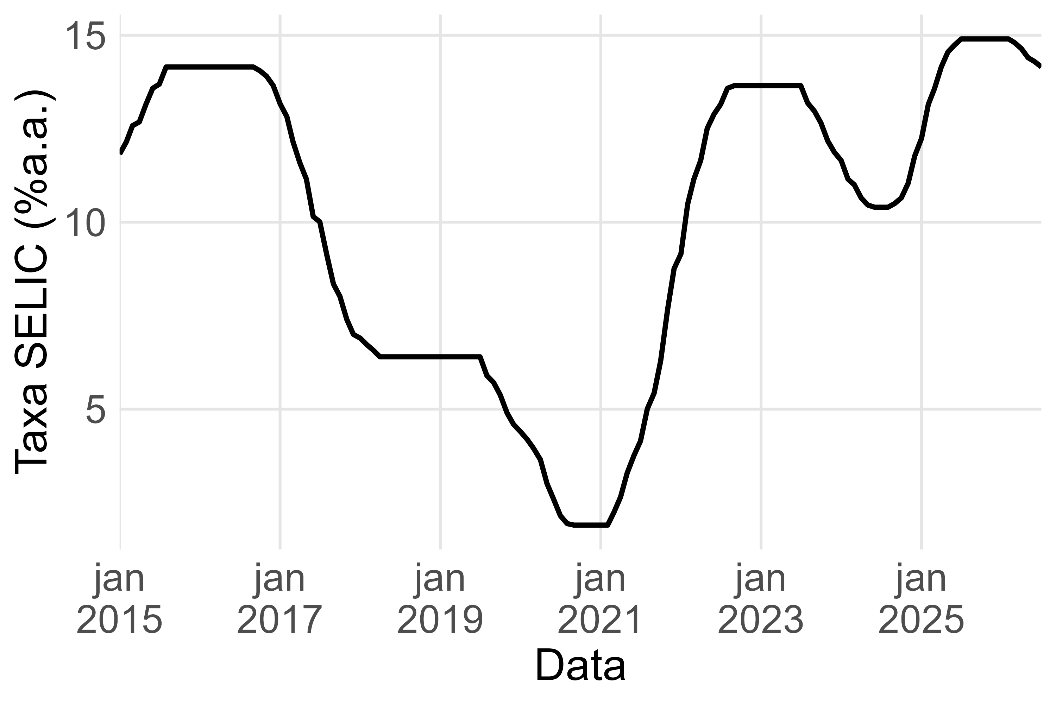
Fonte: Elaborado pelo autor (2026).
Gráfico 35: Taxa de Juros por modalidade selecionada – em nível – Brasil – 2015-2026
Fonte: Elaborado pelo autor (2026).
Gráfico 36: Produto Interno Bruto (PIB) – em nível – Brasil – 2015-2026
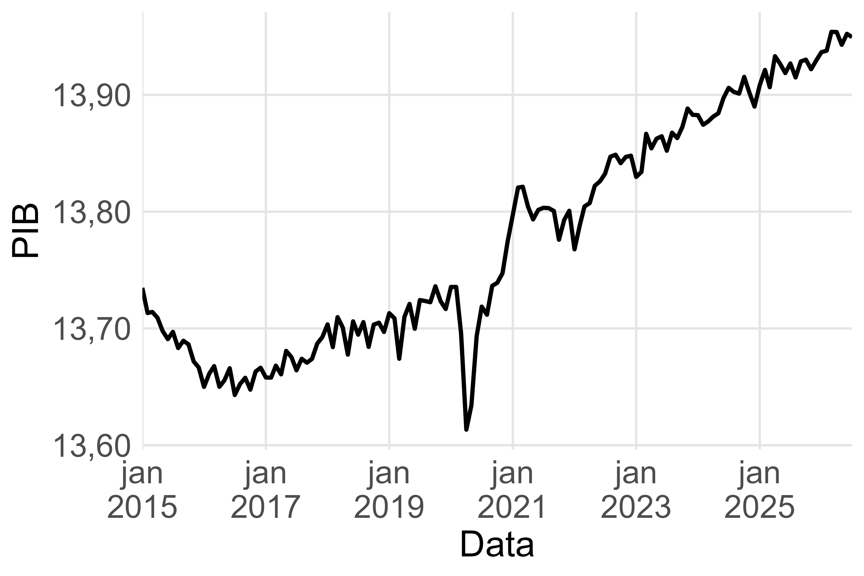
Fonte: Elaborado pelo autor (2026).

Gráfico 37: Concessões por modalidade selecionada, Abordagem de Estoque e Contábil – em nível – Brasil – 2015-2026
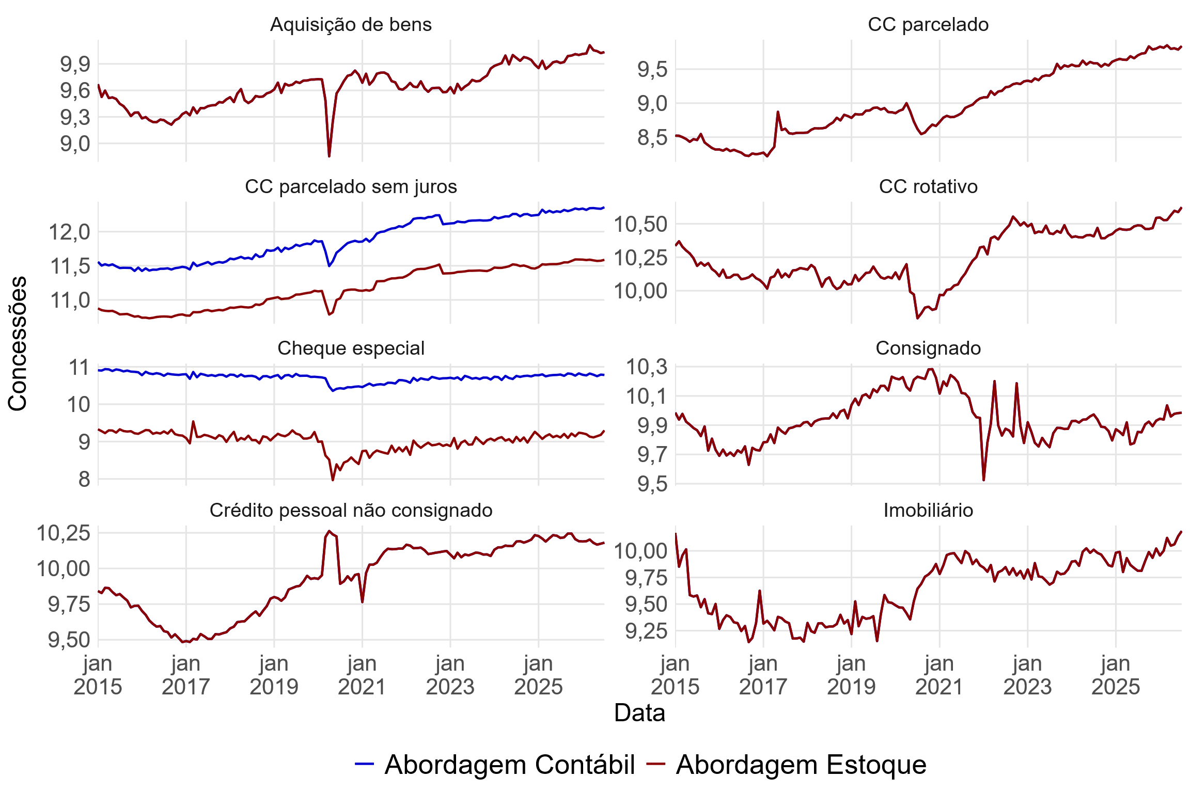
Fonte: Elaborado pelo autor (2026).
Gráfico 38: Pagamentos por modalidade selecionada, Abordagem de Estoque e Contábil – em nível – Brasil – 2015-2026
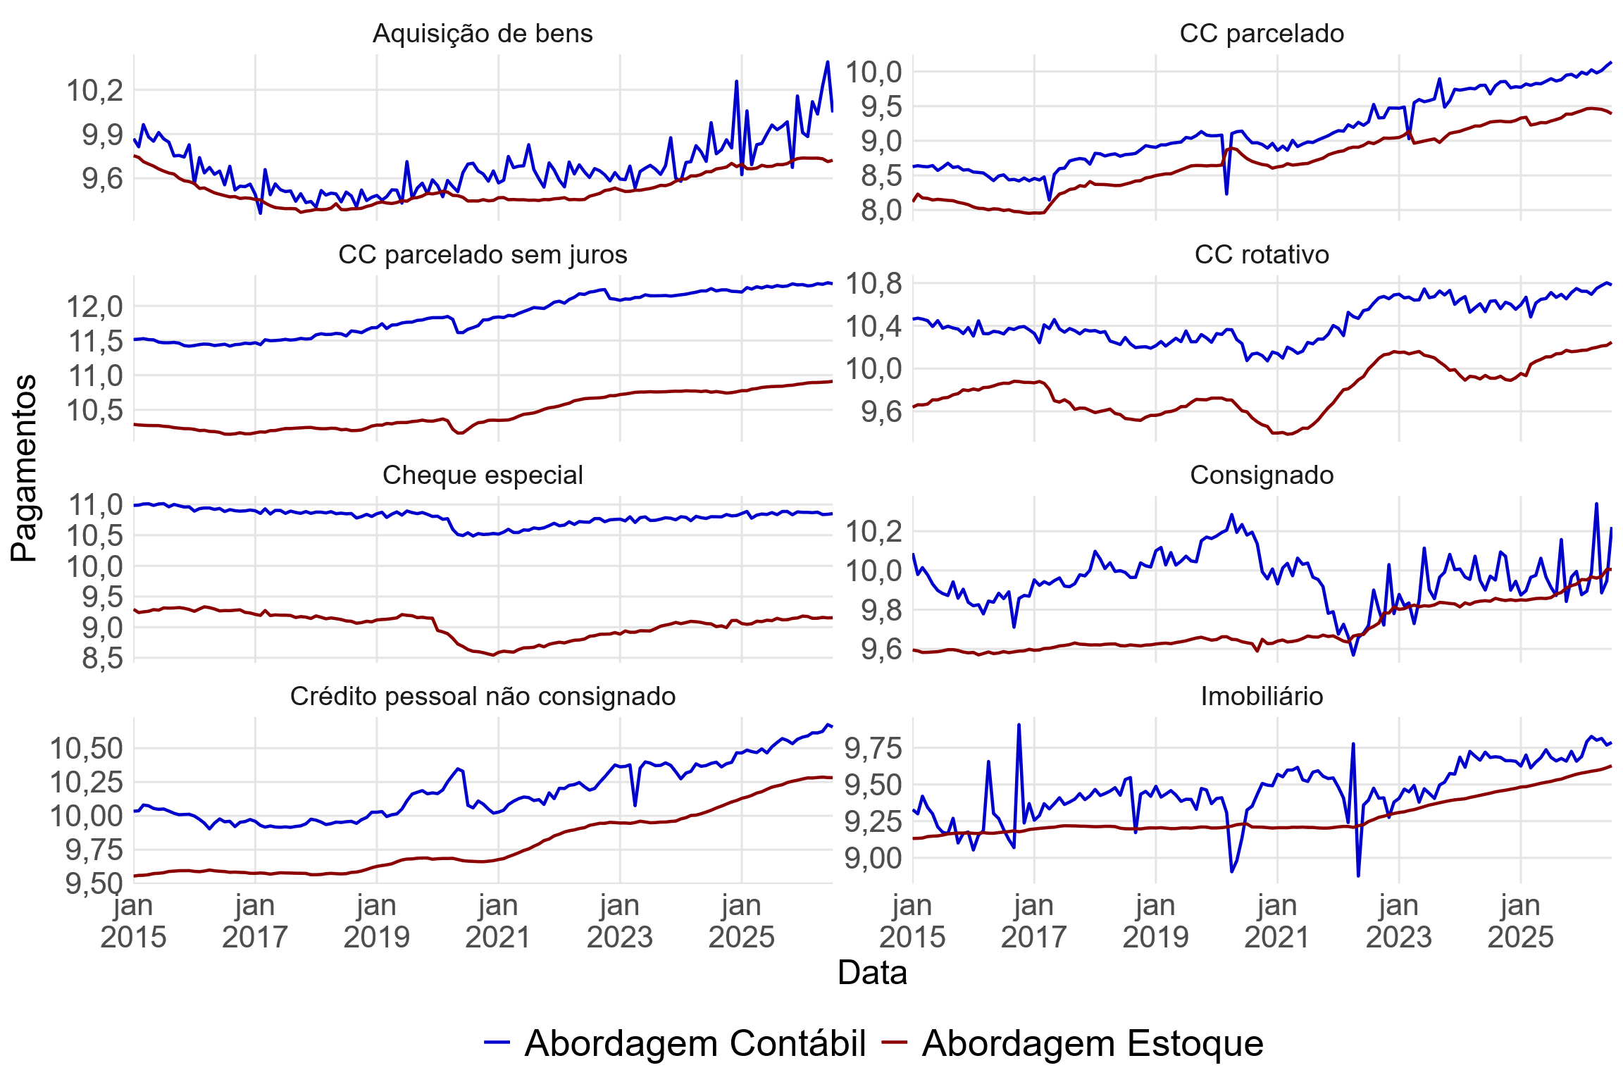
Fonte: Elaborado pelo autor (2026).
A partir destas séries, procedeu-se com os testes de estacionariedade. Os testes de raiz unitária foram aplicados utilizando Dickey-Fuller Aumentado (ADF), com a escolha do lag a partir de critério AIC, e Phillips-Perron (PP). Adicionou-se um parâmetro de tendência, pois trabalha-se com séries macro em nível. A maioria das variáveis não é estacionária e a quase totalidade delas se torna estacionária com a primeira diferença, ao nível de significância de 5%, em ambos os testes. Apenas a série da SELIC é estacionária ao nível de 10% na primeira diferença.
Observados estes resultados, optou-se por dois caminhos alternativos: implementar um modelo VAR para as variáveis em primeira diferença e um modelo VEC para as variáveis em nível.
Tabela 11: Testes de Estacionariedade Dickey Fuller Aumentado (ADF) e Phillips-Perron (PP)
MODALIDADE | VARIÁVEL | ADF¹ |  | PP¹
MODALIDADE | VARIÁVEL | Nível | 1ª Diferença | Nível | 1ª Diferença
Geral | SELIC | -2.098 | -2.676* | 0.934 | 0.043**
Geral | PIB | -3.726** | -11.022** | 0.078* | 0.01**
Aquisição de bens | Taxa de Juros | -2.872 | -10.93** | 0.01** | 0.01**
Aquisição de bens | Concessões | -4.522** | -10.256** | 0.01** | 0.01**
Aquisição de bens | Pagamento (Estoque) | -4.357** | -5.753** | 0.779 | 0.01**
Aquisição de bens | Pagamento (Contábil) | -2.446 | -15.382** | 0.01** | 0.01**
CC parcelado | Taxa de Juros | -3.389* | -6.851** | 0.119 | 0.01**
CC parcelado | Concessões | -2.966 | -7.927** | 0.22 | 0.01**
CC parcelado | Pagamento (Estoque) | -3.589** | -6.983** | 0.213 | 0.01**
CC parcelado | Pagamento (Contábil) | -3.889** | -13.612** | 0.01** | 0.01**
CC parcelado sem juros | Concessões (Estoque) | -3.987** | -8.541** | 0.072* | 0.01**
CC parcelado sem juros | Concessões (Contábil) | -3.335* | -8.76** | 0.051* | 0.01**
CC parcelado sem juros | Pagamento (Estoque) | -2.709 | -6.628** | 0.692 | 0.01**
CC parcelado sem juros | Pagamento (Contábil) | -3.115 | -7.979** | 0.179 | 0.01**
CC rotativo | Taxa de Juros | -1.549 | -9.275** | 0.88 | 0.01**
CC rotativo | Concessões | -2.45 | -8.035** | 0.669 | 0.01**
CC rotativo | Pagamento (Estoque) | -1.261 | -4.702** | 0.88 | 0.01**
CC rotativo | Pagamento (Contábil) | -1.94 | -12.019** | 0.636 | 0.01**
Cheque especial | Taxa de Juros | -2 | -7.272** | 0.713 | 0.01**
Cheque especial | Concessões (Estoque) | -2.04 | -10.84** | 0.088* | 0.01**
Cheque especial | Concessões (Contábil) | -1.8 | -12.405** | 0.517 | 0.01**
Cheque especial | Pagamento (Estoque) | -0.646 | -6.723** | 0.961 | 0.01**
Cheque especial | Pagamento (Contábil) | -1.318 | -11.338** | 0.809 | 0.01**
Consignado | Taxa de Juros | -0.907 | -7.421** | 0.953 | 0.01**
Consignado | Concessões | -2.402 | -11.769** | 0.256 | 0.01**
Consignado | Pagamento (Estoque) | -0.435 | -7.3** | 0.952 | 0.01**
Consignado | Pagamento (Contábil) | -3.101 | -13.573** | 0.01** | 0.01**
Crédito pessoal não consignado | Taxa de Juros | -1.678 | -9.366** | 0.803 | 0.01**
Crédito pessoal não consignado | Concessões | -2.682 | -8.846** | 0.475 | 0.01**
Crédito pessoal não consignado | Pagamento (Estoque) | -1.601 | -3.226** | 0.964 | 0.01**
Crédito pessoal não consignado | Pagamento (Contábil) | -2.932 | -9.729** | 0.186 | 0.01**
Imobiliário | Taxa de Juros | -0.586 | -7.214** | 0.96 | 0.01**
Imobiliário | Concessões | -3.848** | -11.191** | 0.025** | 0.01**
Imobiliário | Pagamento (Estoque) | 1.069 | -4** | 0.99 | 0.01**
Imobiliário | Pagamento (Contábil) | -4.86** | -12.399** | 0.01** | 0.01**
Nota 1: * para 10% de significância; ** para 5% de significância; *** para 1% de significância.
Fonte: Elaborado pelo autor (2026).
Gráfico 39: Taxa SELIC – em diferença – Brasil – 2015-2026
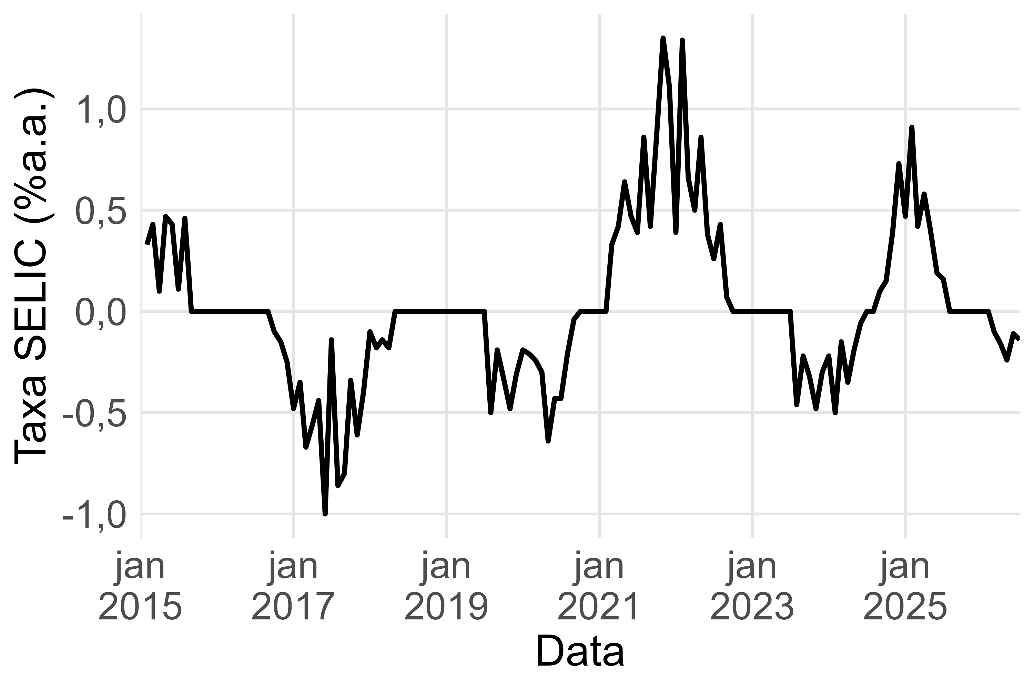
Fonte: Elaborado pelo autor (2026).
Gráfico 40: Taxa de Juros por modalidade selecionada – em diferença – Brasil – 2015-2026
Fonte: Elaborado pelo autor (2026).
Gráfico 41: Produto Interno Bruto (PIB) – em diferença – Brasil – 2015-2026
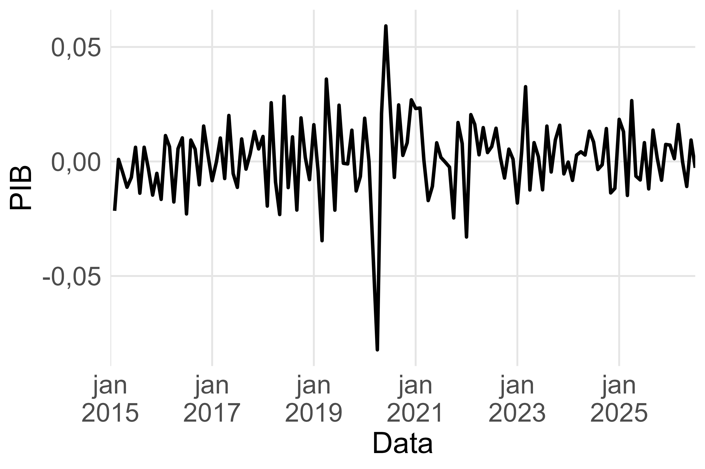
Fonte: Elaborado pelo autor (2026).
Gráfico 42: Concessões por modalidade selecionada, Abordagem de Estoque e Contábil – em diferença – Brasil – 2015-2026
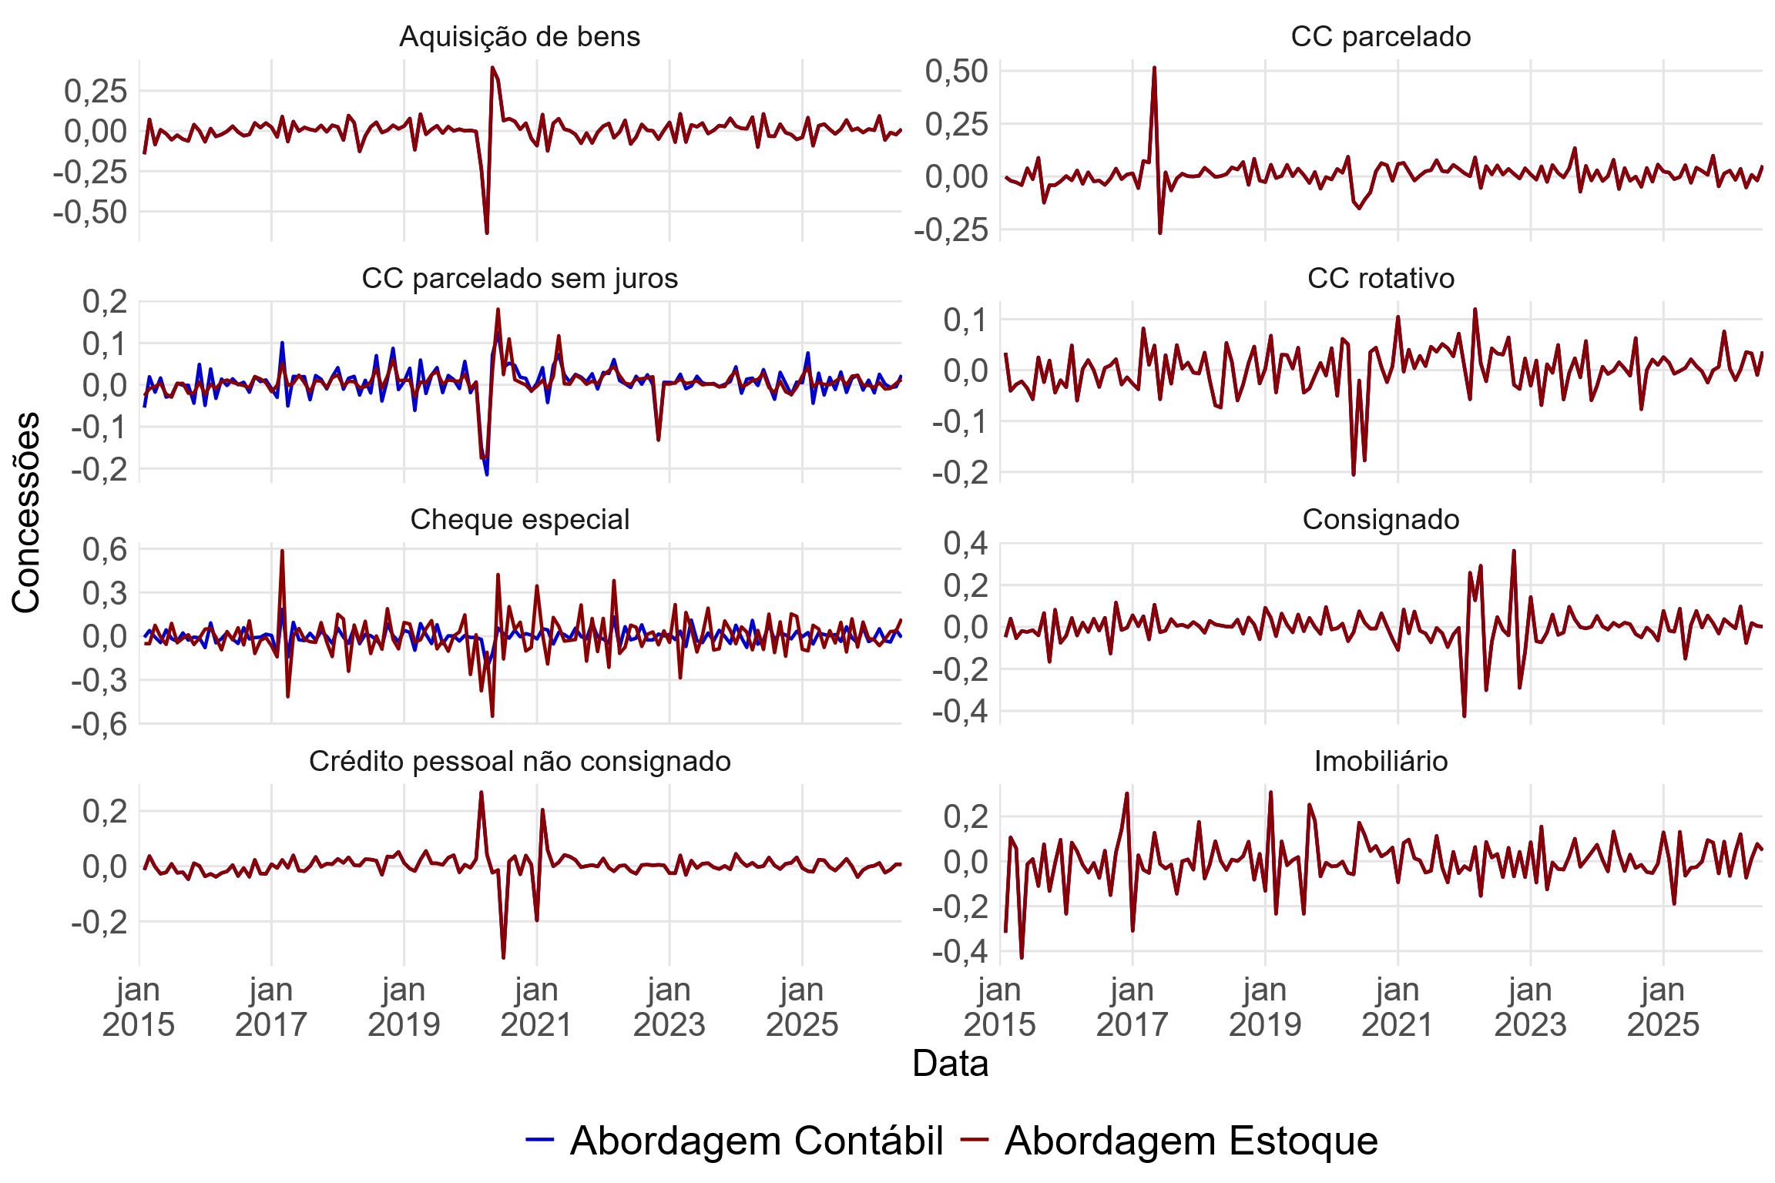
Fonte: Elaborado pelo autor (2026).
Gráfico 43: Pagamentos por modalidade selecionada, Abordagem de Estoque e Contábil – em diferença – Brasil – 2015-2026
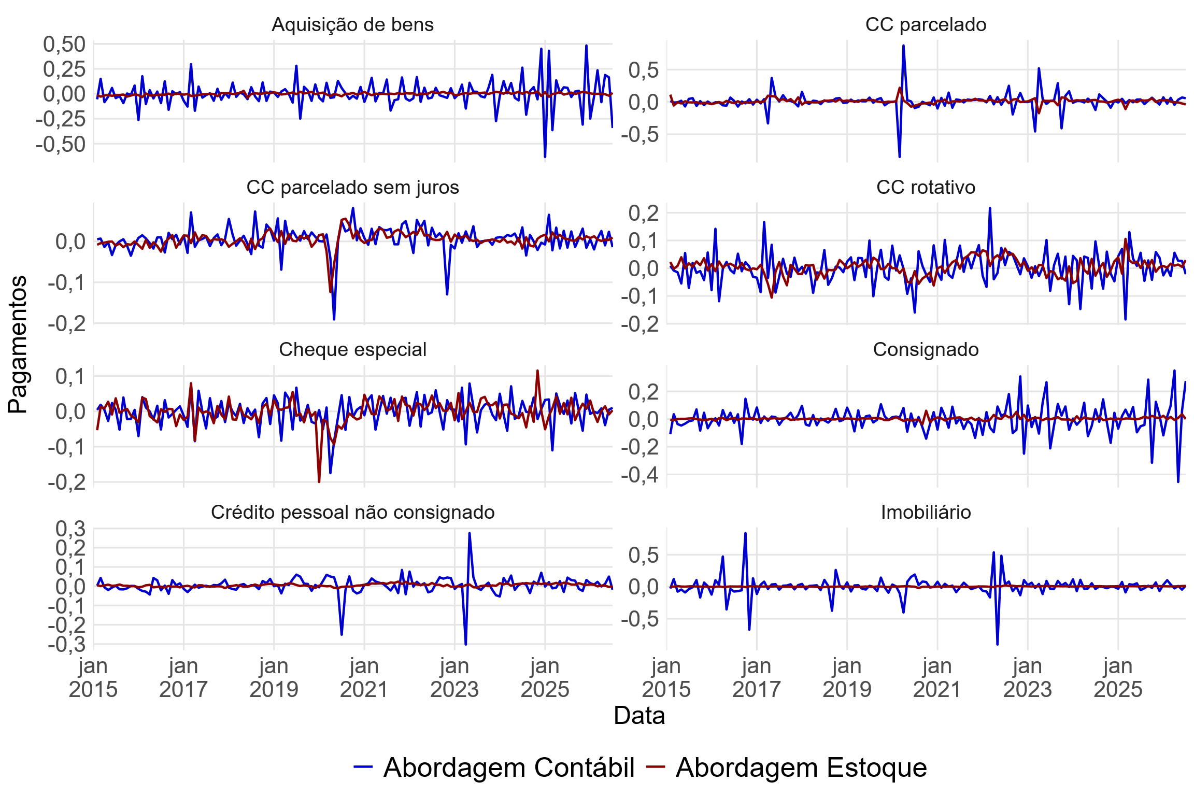
Fonte: Elaborado pelo autor (2026).

Modelo VAR
É longa a literatura que utiliza modelos VAR para tentar mensurar o impacto da política monetária sobre a atividade econômica. Desde Sims (1980), a utilização desta classe de modelos para estimar os impactos das políticas monetária e fiscal sobre outras variáveis econômicas teve predominância na literatura internacional. A apresentação sintetizada abaixo é baseada em Lütkepohl (2005), Bueno (2012), Canova (2007) e Kilian e Lütkepohl (2017).

Especificação do modelo
Um modelo VAR de ordem p, VAR(p), pode ser expresso por um vetor $y_{t}$ de variáveis endógenas, conectados entre si por meio de uma matriz A, de modo que, suprimindo os termos determinísticos:
 | $$y_{t}= A_{1}y_{t-1}+ A_{2}y_{t-2}+…+ A_{p}y_{t-p}+ u_{t}$$ | (4.1)
$$y_{t} é um vetor \left(n x 1\right) das variáveis endógenas no tempo t$$
$$A_{i} é a matriz de coeficientes (n x n) para cada defasagem$$
$$u_{t} é a forma reduzida do vetor de erros$$
Assume-se que:
 | $$E\left[u_{t}\right]=0$$ | (4.2)
 | $$E\left[u_{t}u_{t}^{'}\right]=∑_{u}$$ | (4.3)
$$∑_{u} é a matriz de variânvia- covariância$$
O modelo propõe que os valores correntes das variáveis podem ser apresentados pela defasagem de seus valores e das outras variáveis e pode ser estimado por diversas formas, como, por exemplo, método dos mínimos quadráticos ordinários ou máxima verossimilhança. Neste trabalho, optamos pelo primeiro.
Nesta apresentação reduzida, os erros $u_{t}$ são correlacionados, sendo difícil atribuir os efeitos dos choques específicos de cada variável. Para tentar identificar e decompor os impactos de cada variável, desenvolveu-se o VAR estrutural, doravante SVAR, em que os resíduos passam a não ser contemporaneamente correlacionados.
In econometric terminology, VARs are reduced form models and structural restrictions are required to identify the relevant innovations and impulse responses. (LÜTKEPOHL, 2005, p. 357)
O modelo VAR estrutural (SVAR) irá impor restrições estruturais na equação acima que estabelecem, a priori, as relações contemporâneas entre as variáveis, de modo que, suprimindo os termos determinísticos, temos:
 | $${B_{0}y}_{t}= B_{1}y_{t-1}+ B_{2}y_{t-2}+…+ B_{p}y_{t-p}+ w_{t}$$ | (4.4)
Ou, de modo mais compacto:
 | $${B_{0}y}_{t}= \sum_{i=1}^{p}{B_{i}y_{t-i}}+w_{t}$$ | (4.5)
A matriz $B_{0}$ (n x n) é responsável por determinar as restrições contemporâneas entre as variáveis, definindo a estrutura do modelo. Com isso, o vetor $w_{t}$ passa a representar os choques estruturais que são não-correlacionados entre si e apresentam variância unitária, pois se considera que a estrutura de restrições absorveu a relação entre as variáveis. Ou seja,
 | $$E\left[w_{t}w_{t}^{'}\right]=∑_{w}= I_{k}$$ | (4.6)
Sendo $∑_{w}$ a matriz de variância-covariância uma matriz identidade, tem-se que:
$Var\left(w_{ik}\right)=1$, variância normalizada
$Cov\left(w_{ik}, w_{jk}\right)=0$, sem correlação contemporânea
A forma reduzida pode ser representada multiplicando ambos os lados por $B_{0}^{-1}$, retornando à equação:
 | $$y_{t}= A_{1}y_{t-1}+ A_{2}y_{t-2}+…+ A_{p}y_{t-p}+ u_{t}$$ | (4.7)
Em que, agora,
$A_{t}= B_{0}^{-1}B_{t}$
$$u_{t}= B_{0}^{-1}w_{t}$$
$$∑_{u}= E\left[u_{t}u_{t}^{'}\right]=B_{0}^{-1}E\left[w_{t}w_{t}^{'}\right]B_{0}^{-1'}= B_{0}^{-1}I B_{0}^{-1'}= B_{0}^{-1}B_{0}^{-1'}$$
Sendo que a matriz $B_{0}^{-1}$ de dimensão (n x n) define os efeitos dos choques estruturais sobre cada uma das variáveis e que, a partir dela, é possível descrever a relação entre as variáveis observadas na forma reduzida, de modo que basta defini-la para retornar aos dados observados da apresentação reduzida. É como se esta matriz fosse o tradutor do que efetivamente se observa na estimação do modelo reduzido. Assim, o modelo é estrutural pois
the shocks are postulated to be mutually uncorrelated with each element of wt having a distinct economic interpretation. This fact allows one to interpret movements in the data caused by any one element of wt as being caused by that shock. (KILIAN E LÜTKEPOHL, 2017, p. 2)
É neste ponto que a maior parte da literatura estatística se dedica: como identificar a matriz de restrições $B_{0} ou B_{0}^{-1}$, e, com isso, isolar os choques estruturais $w_{t}.$ Ou seja, no sentido contrário, o problema é outro: para encontrar os valores de $B_{0}$ a partir dos dados, é necessário impor restrições. Sendo que, como a matriz $B_{0}$ é (n x n) possui n² valores desconhecidos e a matriz de covariância $∑_{u}$ é simétrica e contém $\frac{n(n+1)}{2}$ valores únicos, é necessário impor ao menos $n^{2}-\frac{n(n+1)}{2}$ restrições para identificar os parâmetros da matriz B, ou seja, necessita-se $\frac{n(n-1)}{2}$ restrições.
Ao longo do período, muito do desenvolvimento e da evolução da modelagem econométrica se deu em virtude do enfrentamento desta dificuldade na abordagem: quais restrições inserir para permitir a identificação. A Decomposição de Cholesky é uma das formas de impor restrições, que obedece a uma ordem recursiva, ao formar uma matriz $B_{0}$ triangular inferior em que uma variável só reage contemporaneamente às variáveis que aparecem antes no ordenamento (por esse motivo, recursiva). Neste caso, a ordem estabelecida nas variáveis importa para o modelo, o que precisa estar atrelado a uma justificativa econômica para tanto. A primeira variável será a menos endógena e a última a mais endógena, pois dependerá do valor contemporâneo das demais. É este tipo de restrição que iremos seguir.
A partir da escolha, é importante reconhecer seus problemas. Uma delas é expressa com clareza por Uhlig (2005):
The key step in applying VAR methodology to the question at hand is in identifying the monetary policy shock. While this is usually done by appealing to certain informational orderings about the arrival of shocks, there also is a more informal side to the identification search: researchers like the results to look ‘‘reasonable’’. According to conventional wisdom, monetary contractions should raise the federal funds rate, lower prices and reduce real output. If a particular identification scheme does not accomplish this, then the observed responses are called a puzzle, while successful identification needs to deliver results matching the conventional wisdom. The ‘‘facts’’ that are obtained this way are thus necessarily influenced by a priori theorizing. There is a danger that the literature just gets out what has been stuck in, albeit more polished and with numbers attached. Without being explicit about this a priori theorizing, it is hard to distinguish between assumptions and conclusions. (UHLIG, 2005, p. 383)
Ou seja, os resultados do modelo em grande parte podem representar a própria visão adotada para criação do modelo. Quanto à forma de apresentação, a maioria dos estudos recorridos pela revisão de literatura expõe apenas as funções impulso-resposta, dado que os modelos completos em si são muito extensos e, muitas vezes, os coeficientes não são significativos individualmente. Neste caso, seguimos a mesma convenção:
It is rare to report estimated VAR coefficients. Since the number of parameters is large presenting all of them is cumbersome. Furthermore, they are poorly estimated: except for the first own lag, in general, they are all insignificant. It is therefore typical to report functions of the VAR coefficients which summarize information better, have some economic meaning and, hopefully, are more precisely estimated. Among the many possible functions, three are typically used: impulse responses, variance and historical decompositions. (CANOVA, 2007, p. 120-121)
No Brasil, há diversos autores que trabalharam com modelos desta classe para analisar efeitos da política monetária, entre eles Minella (2003) e Costa Filho (2017), que usam o método recursivo de decomposição de Cholesky como forma identificação; Céspedes, Lima e Maka (2008), Mendonça, Medrano e Sachsida (2010) e Bezerra, Silva e Lima (2014), que usam restrições de sinal.

Informações gerais
Os modelos foram rodados no software R, utilizando o pacote vars (funções VARselect, VAR) para escolha dos lags e estimação do modelo VAR e o pacote svars (funções id.chol e mb.boot) para Decomposição de Cholesky e cálculo dos intervalos de confiança das funções impulso resposta via bootstrapping (LANGE et al., 2021; PFAFF, 2008).
A identificação foi feita via Decomposição de Cholesky, implicando que o resultado do modelo depende da ordem em que as variáveis foram incluídas. A Decomposição de Cholesky determina que a matriz de relações contemporâneas é triangular inferior, de modo que o efeito contemporâneo ocorre somente para as próximas variáveis na ordem especificada pelo modelo. Justifica-se a ordenação escolhida aqui pela lógica de que a SELIC é a variável exógena de decisão econômica, cujo impacto é o maior interesse. A taxa de juros representa o canal mais imediato de transmissão do custo para o usuário final, por este motivo utilizou-se a taxa de juros cobradas nas novas concessões, e não a taxa de juros média da carteira (ICC). A inclusão do PIB tenta absorver de modo mais amplo o ambiente da atividade econômica. Por fim, as concessões e os pagamentos são as variáveis cujo comportamento pretende-se observar.
A escolha da ordem para o modelo VAR de cada modalidade utilizou a indicação mais frequente considerando a avaliação dos critérios de informação por quatro métodos: AIC, HQ, SC e FPE, considerando uma defasagem (lag) máxima de 10 meses e permitindo a existência de constante. Procedeu-se uma regra que escolheu o lag mais frequente sugerido pelos 4 testes. Em caso de empate, a escolha foi pelo menor lag.
De modo geral, os testes de diagnóstico aplicados ao modelo VAR indicam a presença de autocorrelação residual na maior parte das modalidades, conforme evidenciado pelo teste de Breusch-Godfrey, cujo p-valor foi inferior a 0,05 em 12 das 16 combinações modalidade/abordagem estimadas, rejeitando a hipótese nula de ausência de correlação serial ao nível de 5% de confiança. Esse resultado sugere que, para a maioria dos modelos, a dinâmica temporal das variáveis não foi completamente capturada pelas defasagens incluídas. Há, no entanto, algumas quatro combinações com resultado díspar: Consignado (Estoque, p = 0,956; Contábil, p = 0,206), CC parcelado sem juros (Estoque, p = 0,297) e CC parcelado (Contábil, p = 0,125) — não rejeitam a hipótese nula, indicando ausência de autocorrelação residual relevante nesses casos específicos.
Os testes ARCH multivariados, por sua vez, apontam evidência forte de heterocedasticidade condicional na quase totalidade das modalidades (p < 0,05 em 15 das 16 combinações), indicando que a variância dos resíduos não pode ser considerada estável ao longo do tempo — resultado esperado dado que o período amostral abrange episódios de volatilidade elevada, como a pandemia de COVID-19 em 2020. Ademais, houve mudanças específicas em algumas modalidades, como no caso das novas regulamentações que limitaram a utilização do cartão de crédito rotativo em 2017 e 2023, que acabou por reduzir as taxas de juros da modalidade, ou então a regulamentação que limitou das taxas de juros do cheque especial em 2020, como visto no capítulo anterior.
Diante da combinação desses dois resultados — heterocedasticidade condicional generalizada e autocorrelação residual ainda presente na maioria das modalidades —, optou-se pelo método de bootstrap por blocos móveis (moving block bootstrap) na construção dos intervalos de confiança das funções de impulso-resposta, nos níveis de 68%, 80% e 90%. Este método preserva a estrutura de dependência temporal local dos resíduos ao reamostrar segmentos contíguos da série (em vez de observações isoladas), sendo mais adequado quando ambos os problemas — heteroscedasticidade e autocorrelação residual — coexistem, como indicado pelos diagnósticos acima. O tamanho do bloco foi definido como 10% do tamanho da amostra (LANGE et al., 2021). A magnitude das respostas foi ajustada para representar um choque de 0,5 p.p. na SELIC. Além disso, os resultados do modelo VAR foram acumulados ao longo do horizonte de análise das funções de impulso resposta, de modo que se tornam comparáveis ao modelo VEC a ser apresentado na seção seguinte.
Por fim, todos os modelos VAR estimados em primeira diferença apresentaram autovalor máximo inferior a 1 (variando entre 0,791 e 0,953), confirmando a estabilidade dos sistemas estimados. Esse resultado era esperado, uma vez que a diferenciação das séries originais — não estacionárias em nível, conforme os testes de raiz unitária apresentados anteriormente — elimina a raiz unitária que caracterizava a instabilidade observada nas especificações em nível. A estabilidade de todos os modelos é condição necessária para a validade das funções de impulso-resposta estimadas e para a convergência assintótica dos procedimentos de bootstrap empregados.
Tabela 12: Resumo Diagnóstico dos modelos VAR
Modalidade | Abordagem | Autovalor Máximo | Lag | p-valor ARCH | p-valor Breusch-Godfrey LM
Aquisição de bens | Estoque | 0.918 | 2 | 0.000 | 0.001
Aquisição de bens | Contábil | 0.916 | 2 | 0.000 | 0.042
CC parcelado sem juros | Estoque | 0.892 | 4 | 0.000 | 0.297
CC parcelado sem juros | Contábil | 0.922 | 2 | 0.000 | 0.000
CC parcelado | Estoque | 0.798 | 1 | 0.000 | 0.000
CC parcelado | Contábil | 0.953 | 3 | 0.000 | 0.125
CC rotativo | Estoque | 0.816 | 1 | 0.000 | 0.000
CC rotativo | Contábil | 0.850 | 4 | 0.000 | 0.027
Cheque especial | Estoque | 0.887 | 6 | 0.000 | 0.010
Cheque especial | Contábil | 0.918 | 2 | 0.000 | 0.000
Consignado | Estoque | 0.884 | 5 | 0.021 | 0.956
Consignado | Contábil | 0.865 | 5 | 0.002 | 0.206
Crédito pessoal não consignado | Estoque | 0.927 | 2 | 0.000 | 0.001
Crédito pessoal não consignado | Contábil | 0.791 | 1 | 0.000 | 0.000
Imobiliário | Estoque | 0.845 | 2 | 0.001 | 0.000
Imobiliário | Contábil | 0.948 | 3 | 0.073 | 0.001
Fonte: Elaborado pelo autor (2026).
Um ponto controverso na literatura é sobre a necessidade ou não de estacionariedade nas séries. De modo geral, nos modelos teóricos estatísticos, observa-se que a existência de raiz unitária deve ser combatida, seja com a diferenciação ou com a utilização de modelos VEC (vector error correction models - VECM), que impõem um vetor de cointegração na relação entre as variáveis. No entanto, há literatura que converge para mostrar que nem sempre estas ações são necessárias, e que as ações para eliminar as raízes unitárias podem também tirar a interpretação econômica dos resultados do modelo, podendo ser ainda mais prejudiciais para análise (CANOVA, 2007, p.114-116). Nesta seção, optamos pelo caminho da diferenciação na estimativa do VAR. Em uma próxima seção, apresenta-se o modelo VEC, que utiliza as séries em nível.

Modelo VEC
Uma das alternativas para enfrentar o problema de séries não estacionárias é identificar se há uma dinâmica comum entre as séries e, a partir daí, especificar um vetor de correção de erros (VEC) que dê conta deste comportamento conjunto no modelo. Esta seção aborda esta formulação.
O modelo vetor de correção de erros é uma versão mais completa do VAR. A ideia básica é que o VAR com variáveis não estacionárias, mas diferenciadas, omite variáveis relevantes. O VECM corrige esse problema. (BUENO, 2012, p. 249)

Especificação do modelo
Parte da literatura sugere que o modelo VEC seja aplicado sobre modelos VAR em nível que apresentam cointegração entre a variáveis, ou seja, que apresentem não-estacionariedade em nível, mas que guardam uma relação de equilíbrio de longo prazo. Neste caso, o vetor de cointegração define uma combinação linear de longo prazo entre os elementos. Com a utilização deste vetor, os desvios de curto prazo podem ser melhor identificados, ou seja, o vetor aplicado corrige os erros observados para reproduzir a relação de longo prazo no curto prazo.
A formulação do modelo VEC decorre da reparametrização de um VAR(p) em diferenças. Ou seja, parte da elaboração de um VAR em diferenças, aqui demonstrado sem o componente determinístico, para separar a combinação linear estacionária entre as variáveis:
 | $$Δ​y_{t}=Πy_{t-1} + \sum_{i=1}^{p-1}{Γ_{i}Δ​y_{t-i}}+ε_{t}​$$ | (4.8)
$$Δ​y_{t} é o vetor de primeiras diferenças das variáveis endógenas$$
$$Π é a matriz n x n com informação sobre as relações de longo prazo entre as variáveis$$
$$Γ_{i} são as matrizes de coeficiente que capturam a dinâmica de curto prazo$$
$$ε_{t}​ é o vetor de resíduos$$
A matriz $Π$ é o acréscimo que os modelos VEC incorporam, e é formada por:
 | $$Π = αβ^{'}$$ | (4.9)
$$β^{'} é a matriz de cointegração$$
$$α é a matriz de ajustamento$$
Ou seja, a matriz $β^{'}$ absorve as combinações lineares estacionárias entre as variáveis, ou seja, sua relação de equilíbrio de longo prazo. A matriz $α$ corresponde aos coeficientes que indicam a velocidade com que cada variável reage aos desvios em relação ao equilíbrio de longo prazo. O teste de Johansen é efetuado sobre as variáveis tanto para determinar a existência ou não de cointegração quanto para definir quantas existem (definir o “posto”). Uma vez determinado o posto, procede-se à estimação das matrizes $α$ e $β^{'}$, permitindo identificar, respectivamente, as relações de equilíbrio de longo prazo e a dinâmica de ajuste das variáveis a esses equilíbrios. Dessa forma, o modelo VEC não apenas captura a dinâmica de curto prazo, mas também incorpora explicitamente os mecanismos de correção de desvios em relação ao equilíbrio de longo prazo. No Brasil, entre outros estudos que utilizam esta classe de modelo para analisar a política monetária, tem-se De Mello e Pisu (2010) e Nava Smaniotto et al. (2019).

Informações Gerais
Os modelos foram rodados no software R, utilizando o pacote vars (função VARselect) para escolha dos lags, função ca.jo para teste de Johansen e determinação do posto (r) e estimação do modelo, e função vec2var para transformar o modelo de vetor de correção de erros (VEC) em um formato de vetor auto-regressivo (VAR) em nível, que utiliza também a Decomposição de Cholesky como método para gerar as funções impulso resposta, cujos intervalos de confiança foram gerados via bootstrapping (PFAFF, 2008). A ordem para tanto foi a mesma utilizada no modelo VAR, da mais exógena para a mais endógena: SELIC, Taxa de Juros, PIB, Concessões e Pagamentos.
A escolha da ordem para o modelo VEC de cada modalidade utilizou a indicação mais frequente considerando a avaliação dos critérios de informação por quatro métodos: AIC, HQ, SC e FPE, considerando uma defasagem (lag) máxima de 10 meses e permitindo a existência de constante. Procedeu-se com a mesma regra utilizada no modelo VAR: escolher o lag mais frequente sugerido pelos 4 testes. Em caso de empate, a escolha foi pelo menor lag.
De modo geral, os testes de diagnóstico aplicados ao modelo VEC também indicam a presença de autocorrelação residual em parte relevante das modalidades, conforme evidenciado pelo teste de Breusch-Godfrey, cujo p-valor foi inferior a 0,05 em 9 das 15 combinações modalidade/abordagem validamente estimadas, rejeitando a hipótese nula de ausência de correlação serial ao nível de 5% de confiança. Assim como no modelo VAR, esse padrão não é uniforme: seis combinações — CC parcelado sem juros (Contábil, p = 0,153), CC parcelado (Contábil, p = 0,097), Cheque especial (Contábil, p = 0,058), Crédito pessoal não consignado (Estoque, p = 0,072; Contábil, p = 0,226) e Imobiliário (Contábil, p = 0,056) — não rejeitam a hipótese nula, indicando ausência de autocorrelação residual relevante nesses casos.
Os testes ARCH multivariados apontam evidência de heterocedasticidade condicional em praticamente todas as modalidades (p < 0,05 em 14 das 15 combinações válidas), transparecendo o mesmo padrão de instabilidade da variância residual observado no modelo VAR, e mantendo as observações efetuadas a respeito do período amostral, que foi marcado por episódios de volatilidade elevada, como a pandemia de 2020 e mudanças específicas em modalidades.
Diante da coexistência de heterocedasticidade condicional e autocorrelação residual, também identificada no modelo VEC, optou-se pelo mesmo procedimento de bootstrap por blocos móveis (moving block bootstrap) utilizado na estimação dos modelos VAR, de modo a manter consistência metodológica entre as duas especificações. A magnitude das respostas também foi ajustada para representar um choque de 0,5 p.p. na SELIC.
Quanto ao posto de cointegração, identificado pelo teste do traço de Johansen, observou-se heterogeneidade considerável entre modalidades, variando de 1 (Aquisição de bens (Contábil), CC rotativo (Estoque e Contábil), Consignado (Contábil)) a 4 (CC parcelado (Estoque)). A presença de pelo menos uma relação de cointegração em todas as combinações validamente estimadas confirma a adequação da especificação VECM para a maior parte das modalidades analisadas.
Por fim, todos os modelos VEC estimados apresentaram autovalor máximo inferior a 1 (variando entre 0,792 e 0,987), confirmando a estabilidade dos sistemas, condição consistente com a presença de cointegração identificada pelo teste de Johansen. Para as abordagens de Estoque, na modalidade Consignado não foi identificado cointegração entre as séries.
Tabela 13: Resumo Diagnóstico dos modelos VEC
Modalidade | Abordagem | Autovalor Máximo | Posto | Lag | p-valor ARCH | p-valor Breusch-Godfrey LM
Aquisição de bens | Estoque | 0.834 | 2 | 2 | 0.000 | 0.000
Aquisição de bens | Contábil | 0.792 | 1 | 2 | 0.000 | 0.000
CC parcelado sem juros | Estoque | 0.959 | 2 | 4 | 0.000 | 0.008
CC parcelado sem juros | Contábil | 0.959 | 2 | 4 | 0.018 | 0.153
CC parcelado | Estoque | 0.927 | 4 | 2 | 0.000 | 0.000
CC parcelado | Contábil | 0.969 | 3 | 4 | 0.000 | 0.097
CC rotativo | Estoque | 0.850 | 1 | 2 | 0.000 | 0.000
CC rotativo | Contábil | 0.944 | 1 | 4 | 0.000 | 0.020
Cheque especial | Estoque | 0.928 | 2 | 7 | 0.000 | 0.029
Cheque especial | Contábil | 0.907 | 2 | 6 | 0.089 | 0.058
Consignado | Estoque | NA | NA | NA | NA | NA
Consignado | Contábil | 0.839 | 1 | 2 | 0.000 | 0.000
Crédito pessoal não consignado | Estoque | 0.946 | 3 | 5 | 0.000 | 0.072
Crédito pessoal não consignado | Contábil | 0.951 | 2 | 5 | 0.000 | 0.226
Imobiliário | Estoque | 0.987 | 2 | 3 | 0.001 | 0.001
Imobiliário | Contábil | 0.958 | 2 | 4 | 0.006 | 0.056
Fonte: Elaborado pelo autor (2026).

Funções Impulso-Resposta
Abaixo, selecionamos os principais resultados das Funções Impulso-Resposta de cada modalidade, apresentando a comparação com eixos verticais variáveis, para captar o impacto específico de cada modalidade, e com a escala dos eixos verticais fixos, permitindo a comparação da magnitude da reação entre as modalidades. As duas abordagens utilizadas como fonte dos dados e os dois modelos sugeridos são apresentados concomitantemente. A magnitude das respostas foi ajustada para representar um choque de 0,5 p.p. na SELIC. Os resultados do modelo VAR em diferença foram acumulados ao longo do horizonte analisado a fim de se tornar comparável ao modelo VEC em nível. Os intervalos de confiança foram gerados por bootstrapping ao nível de confiança de 68% (n=1000). Os resultados completos podem ser encontrados nos Apêndices E e F.

SELIC $→$ Taxa de Juros
Percebe-se que todas as modalidades apresentam aumento nas suas taxas de juros individuais a partir do choque positivo na SELIC. Ou seja, todos os modelos apresentaram repasse da elevação da taxa básica de juros, embora não significativa no caso da abordagem contábil no Cheque Especial e para o Cartão de Crédito parcelado na abordagem de Estoque. Contudo a resposta se deu em magnitudes diferentes: por exemplo, enquanto a resposta à elevação de 0,5 p.p. na taxa SELIC resulta em um aumento entre 2,1 p.p. a 2,3 p.p. na modalidade Imobiliária ao fim de 12 meses, na modalidade de Cartão de Crédito rotativo o repasse variou de 21,1 p.p. a 33,0 p.p. e no Cheque Especial variou de 10,4 p.p. a 23,9 p.p.. Esta diferença absoluta nas respostas fica explícita na visualização das funções impulso resposta com eixo fixo abaixo apresentadas. De modo geral, o comportamento da resposta das taxas de juros ao impulso da SELIC não se alterou significativamente entre as duas abordagens de cálculo e modelos testados.
Gráfico 44: Função Impulso-Resposta, eixo variável: SELIC $→$ Taxa de Juros
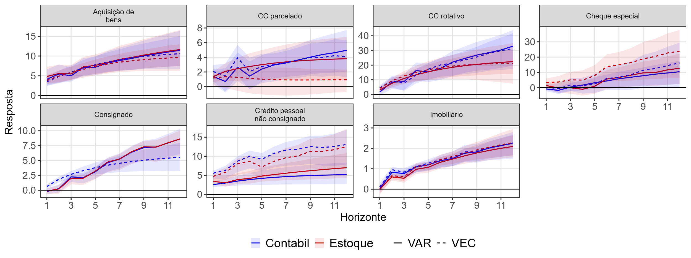
Fonte: Elaborado pelo autor (2026).
Gráfico 45: Função Impulso-Resposta, eixo fixo: SELIC $→$ Taxa de Juros
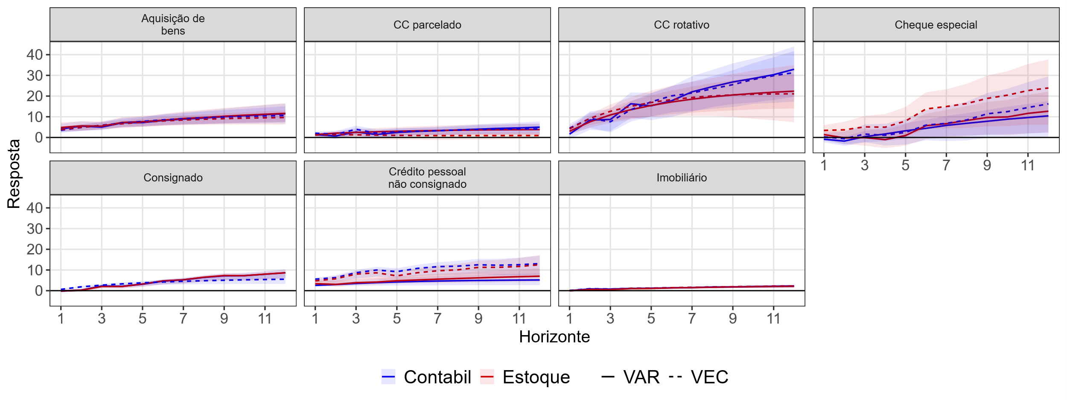
Fonte: Elaborado pelo autor (2026).

SELIC $→$ Concessões
O canal do crédito convencionalmente considerado na condução da política monetária assume que a elevação da taxa básica de juros resulta em uma redução das concessões, ou seja, espera-se que a elevação do custo dos empréstimos reduza a tomada de crédito para consumo, o que por sua vez atenuaria pressões de demanda. Tal comportamento é observado na Aquisição de bens, no Consignado e no crédito não consignado (somente modelo VEC) e no Imobiliário, considerando o fim do período. Para a modalidade de Cartão de Crédito rotativo e Cheque Especial, a resposta nas concessões teria comportamento contrário ao convencional, apresentando aumento com o impulso positivo na SELIC. Dentro do horizonte observado, os períodos com variação significativa para as modalidades de Cartão de Crédito parcelado e parcelado sem juros também foram de elevação das concessões.
Gráfico 46: Função Impulso-Resposta, eixo variável: SELIC $→$ Concessões
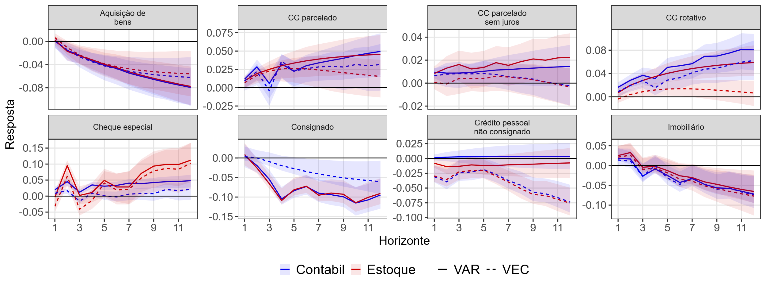
Fonte: Elaborado pelo autor (2026).
Gráfico 47: Função Impulso-Resposta, eixo fixo: SELIC $→$ Concessões
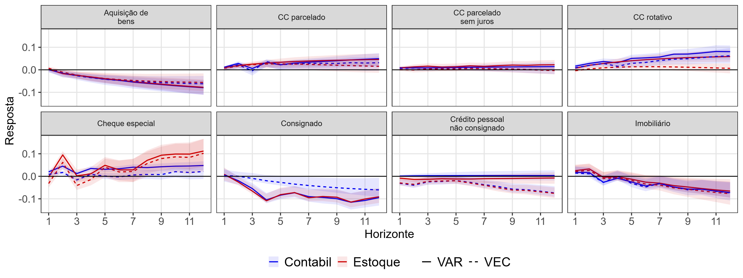
Fonte: Elaborado pelo autor (2026).

SELIC $→$ Serviço da Dívida
A repercussão da elevação da SELIC sobre o pagamento do serviço da dívida (PGTO) representa uma contribuição deste trabalho para o debate, uma vez que as séries por modalidade foram produzidas com base nas metodologias desenvolvidas em seções anteriores. Como resultado dos modelos, tem-se que o serviço da dívida reduz para Aquisição de Bens, embora dentro do intervalo de confiança. No Imobiliário, ao fim do período, a redução se mostra significativa apenas no modelo VAR com a abordagem de contábil. Na modalidade Consignado, as variações significativas também são de redução no serviço da dívida. Já nas modalidades de Cartão de crédito parcelado sem juros, cheque especial e crédito pessoal não consignado, as respostas significativas apresentam impacto de aumento no serviço da dívida. Para o cartão de crédito rotativo, todas as combinações de abordagem e modelo indicam elevação do serviço da dívida. Quando fixada a escala do eixo y, percebe-se que a reação positiva de aumento do serviço da dívida no cartão de crédito rotativo e no cheque especial é bastante superior à repercussão sobre as demais modalidades, independente do sinal da reação.
Gráfico 48: Função Impulso-Resposta, eixo variável: SELIC $→$ Serviço da Dívida
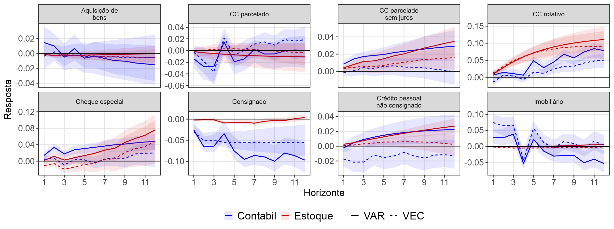
Fonte: Elaborado pelo autor (2026).
Gráfico 49: Função Impulso-Resposta, eixo fixo: SELIC $→$ Serviço da Dívida
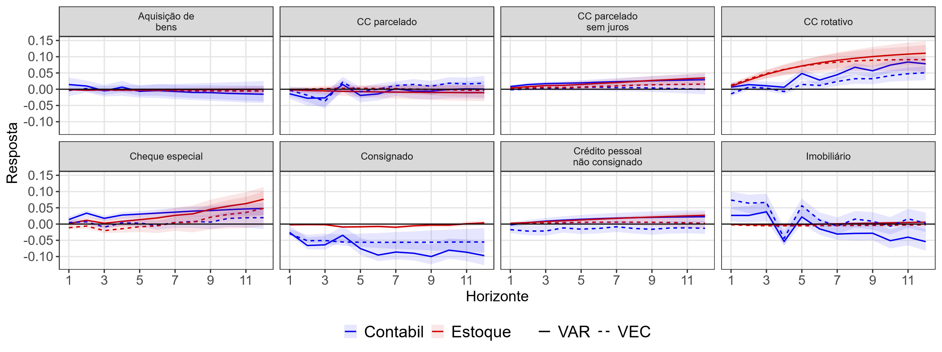
Fonte: Elaborado pelo autor (2026).

Taxa de Juros $→$ Concessões
O efeito da elevação da taxa de juros da modalidade sobre as concessões é negativa para Aquisição de Bens e significativa no modelo VEC. Na modalidade cartão de crédito parcelado e no cheque especial, há elevação das concessões, significativa em todas as combinações de modelo e abordagem. No cartão de crédito rotativo, o impacto é bastante próximo a zero. No crédito não consignado, há leve redução, significativa quando considerada a abordagem contábil e o modelo VAR. No crédito Imobiliário, a única variação significativa mostra um aumento das concessões, quando considerado o modelo VEC na abordagem contábil.
Gráfico 50: Função Impulso-Resposta, eixo variável: Taxa de Juros $→$ Concessões
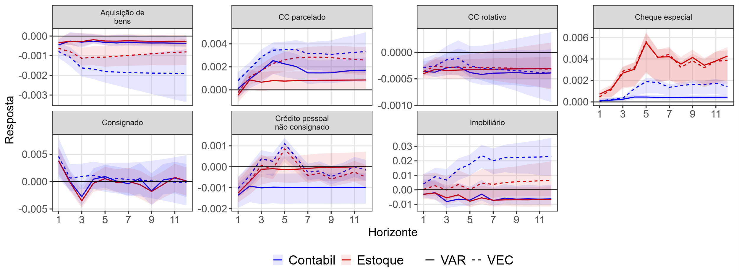
Fonte: Elaborado pelo autor (2026).
Gráfico 51: Função Impulso-Resposta, eixo fixo: Taxa de Juros $→$ Concessões
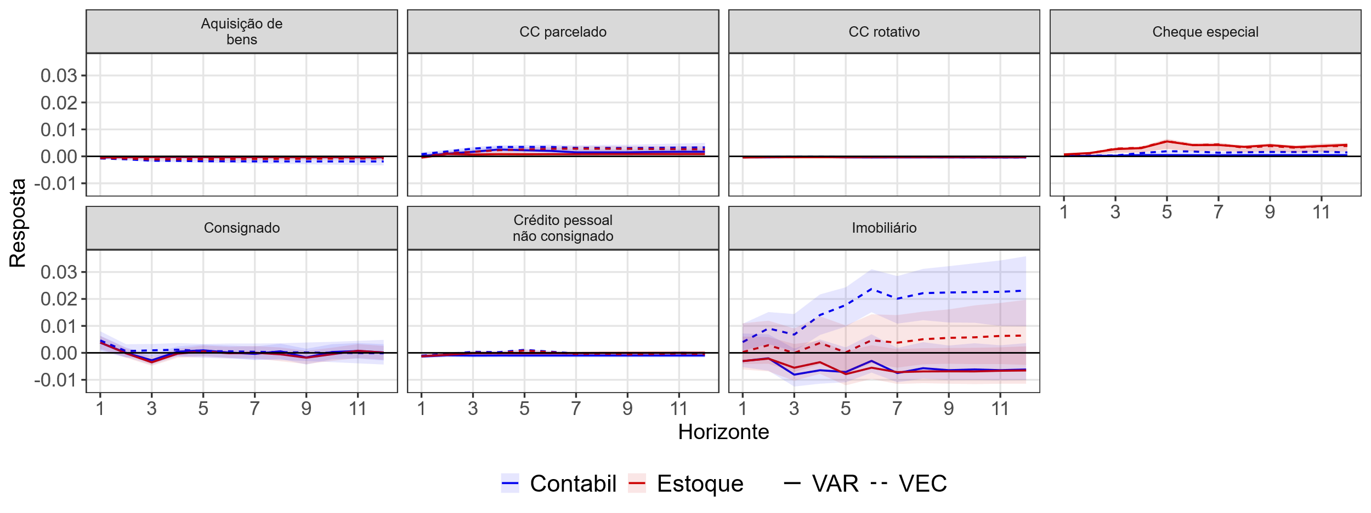
Fonte: Elaborado pelo autor (2026).

Taxa de Juros $→$ Serviço da Dívida
Já o efeito da taxa de juros sobre a o serviço da dívida mostra diferença relevante entre as modalidades. Na Aquisição de Bens, o serviço da dívida apresenta estabilidade, com leve redução significativa para VEC na abordagem de estoque. Para Consignado, também há estabilidade ao fim do período, embora tenha sido captado elevação significativa no início do horizonte. Para o Cartão de Crédito parcelado, houve resultados diferentes conforme o modelo: enquanto no VEC, houve elevação do serviço da dívida, no modelo VAR houve redução, significativa apenas na abordagem contábil. No cartão de crédito rotativo, os movimentos que se mantiveram significativos apontaram para elevação, embora de efeito reduzido. No crédito não consignado, há elevação no serviço da dívida, exceto para o modelo VAR quando considerada a abordagem contábil. No Imobiliário, prepondera também a elevação no Serviço da Dívida.
Gráfico 52: Função Impulso-Resposta, eixo variável: Taxa de Juros $→$ Serviço da Dívida
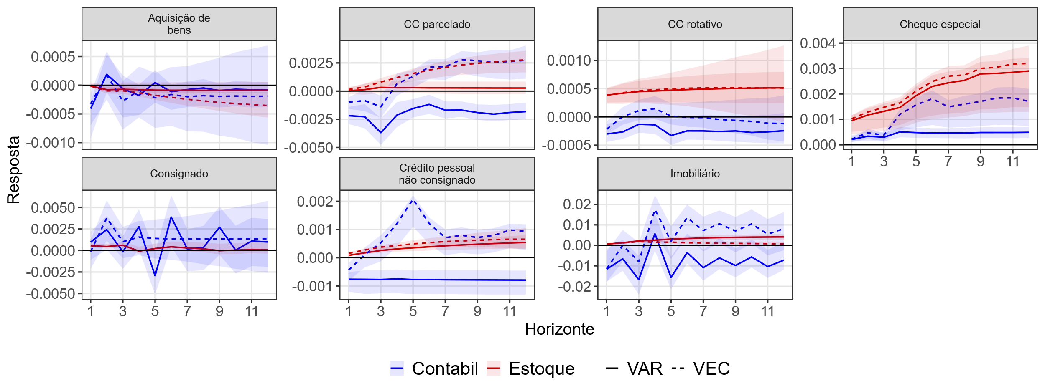
Fonte: Elaborado pelo autor (2026).
Gráfico 53: Função Impulso-Resposta, eixo fixo: Taxa de Juros $→$ Serviço da Dívida
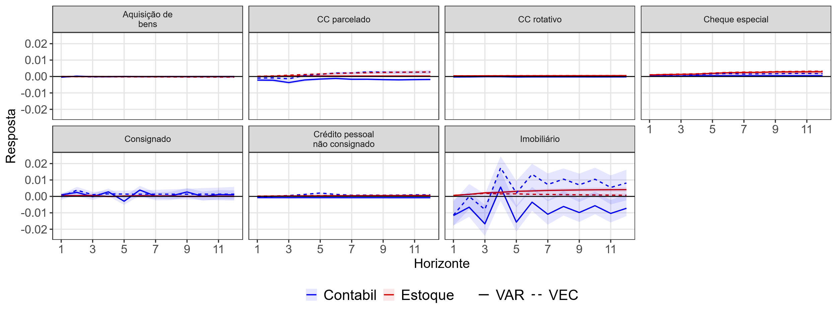
Fonte: Elaborado pelo autor (2026).

Análise dos Resultados
A partir dos resultados observados, percebe-se que o efeito da política monetária não é equânime entre as séries, o que demonstra a importância de uma análise decomposta entre as modalidades, como a proposta por este trabalho. De modo geral, observou-se que há um repasse generalizado da elevação da taxa SELIC para as taxas de juros bancárias, embora com diferentes magnitudes. As modalidades de Cartão de Crédito Rotativo e Cheque especial apresentaram os maiores impactos, seguidos de Crédito pessoal não consignado. Os menores repasses foram observados no Crédito Consignado, Aquisição de bens e Imobiliário. Estes resultados estão de acordo com o observado em estudo do Banco Central do Brasil, publicado em 2022, intitulado “Repasse da taxa Selic para o mercado de crédito bancário” (BCB, 2022, p. 50). Comportamento homogêneo assim não é encontrado nas respostas das demais variáveis ao impulso na taxa Selic.
Observou-se que algumas modalidades apresentam um comportamento convencional, no sentido de que as concessões se reduzem quando há uma elevação da taxa básica de juros. Este é o caso claramente para Aquisição de bens, para Imobiliário e Consignado, que seguem este comportamento desde o início do horizonte observado, em todas as combinações de modelo (VAR e VEC), bem como nas duas abordagens utilizadas para cálculo (Estoque e Contábil). Para estas modalidades, também foi mais frequente a redução do serviço da dívida após uma elevação da Selic, embora nem sempre significativa. O Crédito pessoal não consignado também apresenta queda nas concessões somente quando considerado o modelo VEC. Por outro lado, o impacto sobre o serviço da dívida foi mais controverso: nos modelos VAR, houve elevação significativa; nos modelos VEC, as variações ficaram dentro do intervalo de confiança. Estas modalidades foram agregadas sob a denominação de convencionais.
Gráfico 54: Função Impulso-Resposta da Selic sobre as demais variáveis para as modalidades convencionais
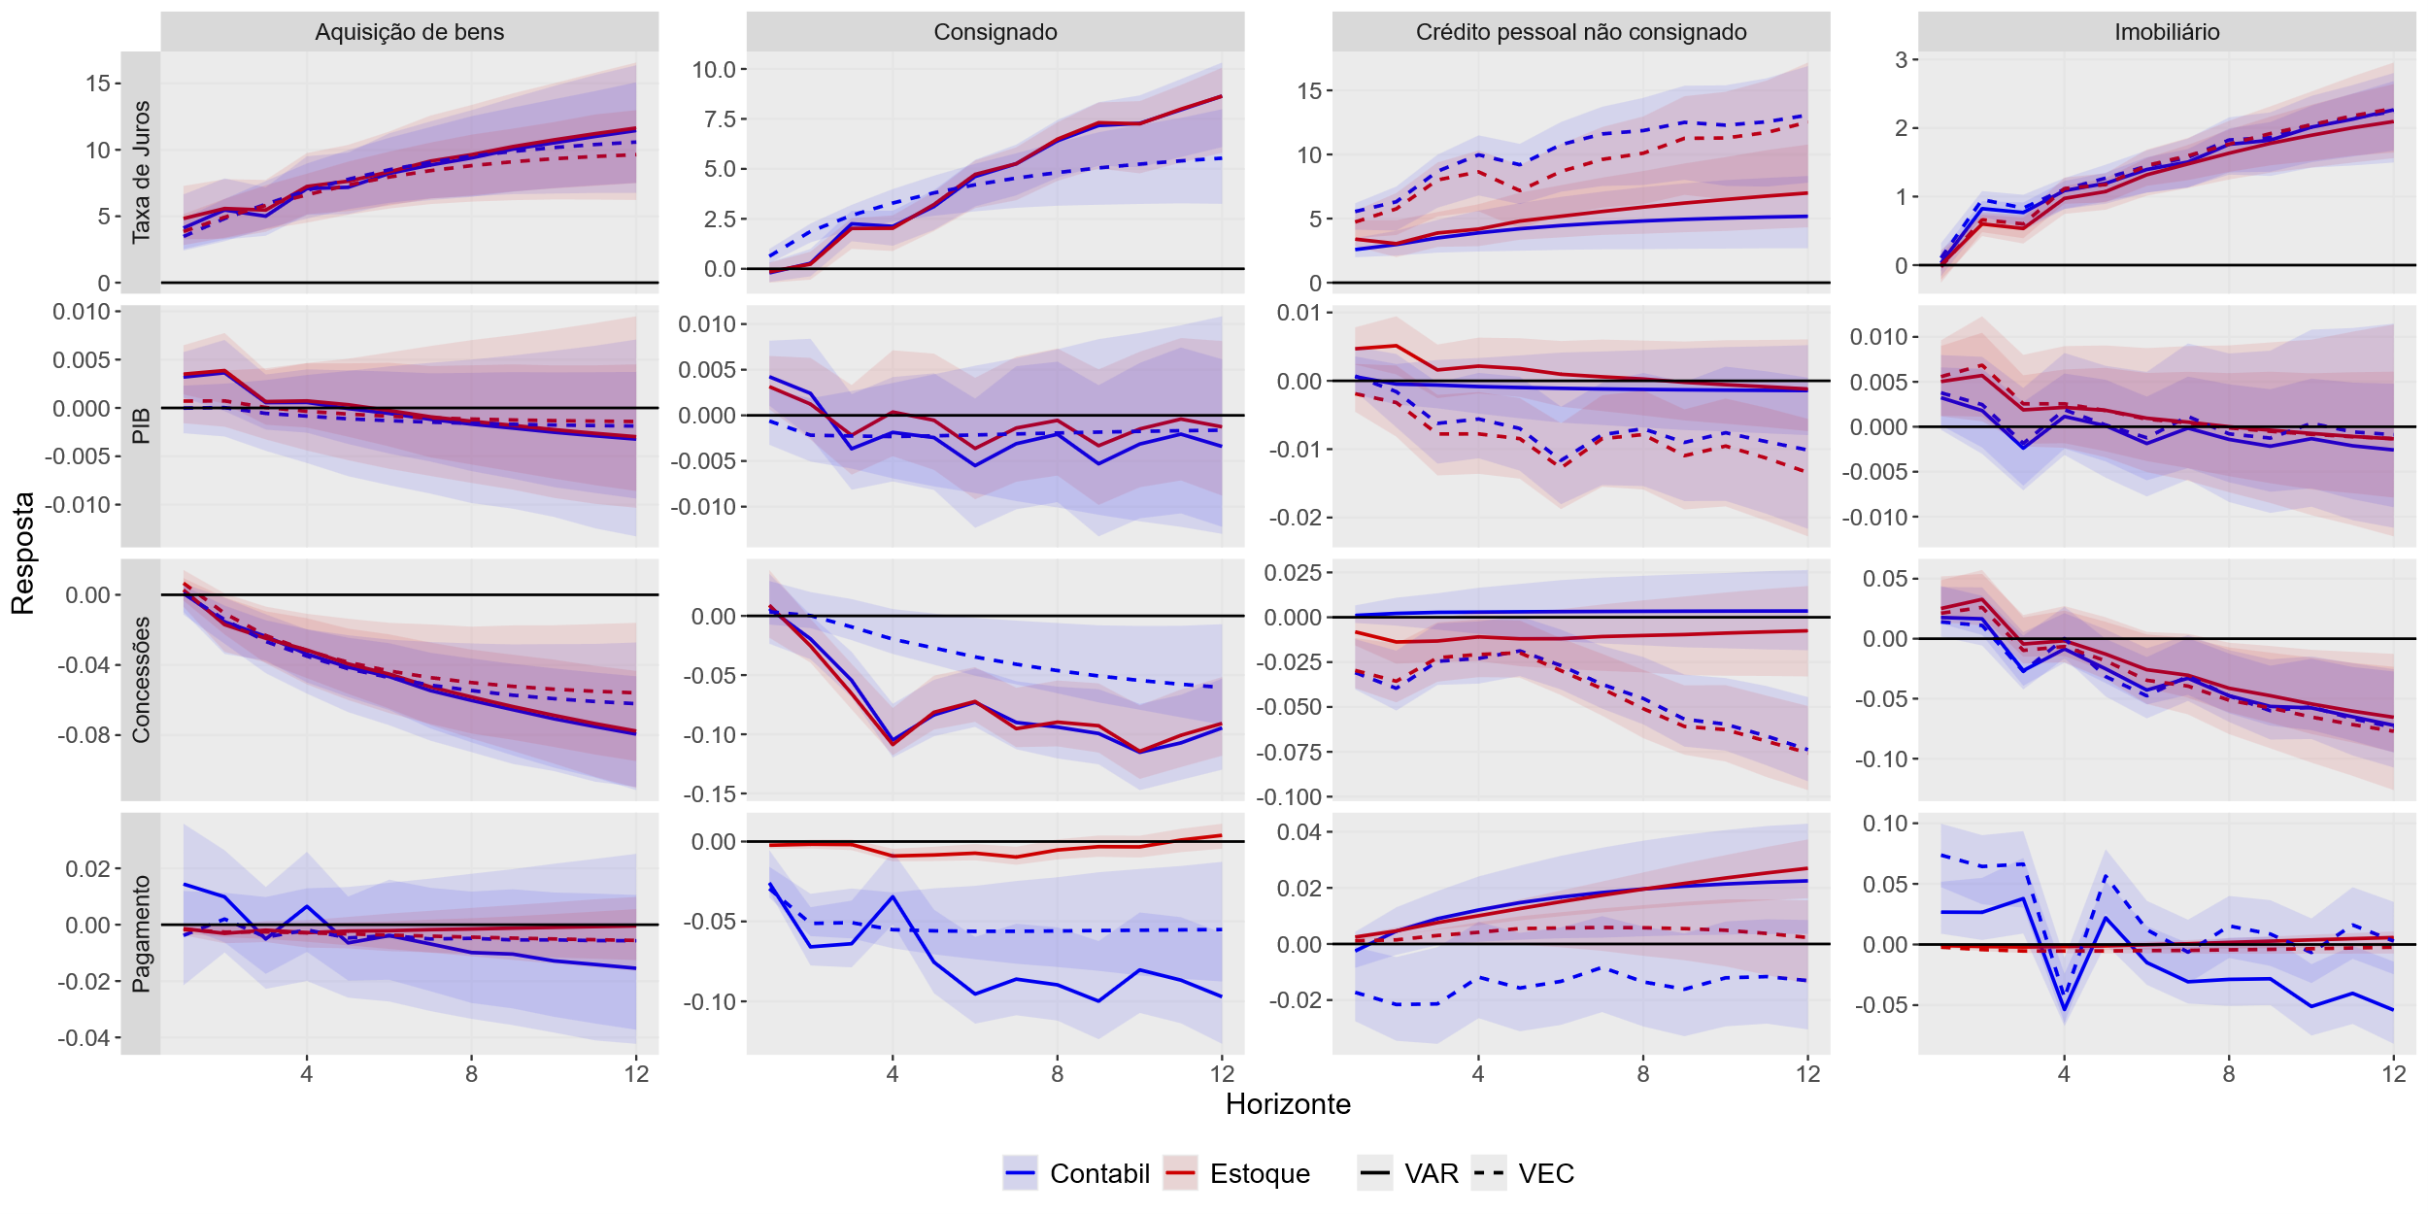
Fonte: Elaborado pelo autor (2026).
Para os Cartões de Crédito parcelado sem juros, em que a abordagem Contábil considera o total das concessões e a abordagem de Estoque desconta o que se refere ao crédito à vista (1x), os modelos indicam uma elevação das concessões após impulso na SELIC, significativa apenas no modelo VAR. Já a resposta sobre o serviço da dívida é predominantemente de elevação. No Cartão de Crédito parcelado, as respostas nas concessões que extrapolaram o intervalo de significância foram positivas. Já o impacto sobre o serviço da dívida foi preponderantemente dentro do intervalo de confiança. O Cartão de Crédito Rotativo e o Cheque Especial apresentam comportamento ainda mais oposto ao que seria esperado convencionalmente: todas as abordagens indicam elevação das concessões e, em maioria, significativas; já o impacto sobre o serviço da dívida também é de aumento, também significativo em sua maior parte. Sobre o Cheque Especial é necessário levar em consideração que impulsos da taxa de juros da modalidade também tiveram resposta de elevação no serviço da dívida.Estas modalidades foram agregadas abaixo sob a denominação de não-convencionais.
Gráfico 55: Função Impulso-Resposta da Selic sobre as demais variáveis para as modalidades não-convencionais
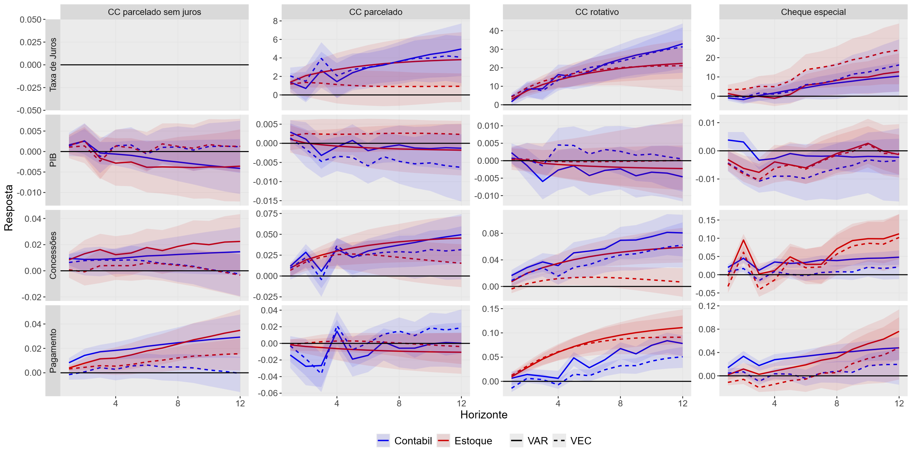
Fonte: Elaborado pelo autor (2026).
É válido salientar que, mesmos não estando normalmente apontados na literatura, estas observações sobre a transmissão da taxa básica de juros para o crédito costumam embasar as decisões de política monetária. No caso específico do cheque especial, em voto do Banco Central do Brasil a respeito da regulamentação das taxas de juros da modalidade, houve semelhante reconhecimento da inelasticidade da concessão de crédito à variação da taxa de juros:
Em suma, utilizando métodos diferentes, corroboram-se os resultados apresentados nos itens 31 a 35: a demanda por Cheque Especial pouco responde ao preço, já que pode aumentar frente a um aumento na taxa de juros. Esse padrão é diferente para outros produtos de crédito. (BCB, 2019b, p. 16)
Em box do Relatório de Política Monetária de março de 2026, o Banco Central (2026b) analisa os efeitos das variações Selic sobre as concessões. Concluem que a categoria Emergencial (cartão de crédito parcelado, rotativo e cheque especial) apresenta elevação, embora não significativa. Apenas o impacto sobre a categoria Longo Prazo (consignado, não consignado, financiamento de veículos e outros bens e arrendamento mercantil de veículos e outros bens) é de redução e significativa. Os dados, apesar da diferente segmentação, convergem para os resultados aqui atingidos.
Para além desta convergência recente com a autoridade monetária nacional, os modelos acima apresentados adicionam a repercussão sobre o serviço da dívida. Com isso, pode-se observar que embora exista queda das concessões, não há um reflexo imediato na redução do serviço da dívida. Torna-se necessário, portanto, avançar na análise e utilizar as respostas nas concessões e nos pagamentos, obtidas a partir do impulso na taxa Selic, para projetar o impacto líquido no fluxo financeiro. Mais do que isso, seria uma forma de projetar o impacto da política monetária no impulso de crédito, ou seja, quanto varia o fluxo financeiro por modalidade a partir de um choque na Selic.
Para construir esta projeção, utilizou-se o último valor disponível de concessões e pagamentos (julho/2026) e aplicou-se o efeito encontrado no 12º período do horizonte das funções impulso-resposta apresentadas anteriormente. Optou-se por manter apenas os valores de concessões e pagamentos em que o ‘zero’ estava fora do intervalo de confiança. O gráfico abaixo reúne estas informações para as abordagens contábil e de estoque, para os modelos VAR e VEC, segregando o que é contribuição das concessões (aumentos são positivos e quedas são negativas) e dos pagamentos (aumentos são negativos e quedas são positivas), em que o resultado líquido destes movimentos é a variação do fluxo financeiro, denominado de impulso de crédito.
Novamente, fica clara a diferença entre os tipos de crédito. Para as modalidades categorizadas como convencionais, há impulso de crédito negativo, devido à queda das concessões. O efeito é mais claro para as modalidades de Aquisição de Bens e Imobiliário. Para o crédito pessoal não consignado, o impulso também é negativo, sendo que no modelo VAR ele decorre de um aumento dos pagamentos, enquanto no modelo VEC é pela redução das concessões. Para crédito consignado, a abordagem de estoque também apresenta redução das concessões. Para a abordagem contábil, no entanto, esta queda das concessões é compensada pela queda dos pagamentos (capturada com efeito positivo no impulso), de modo que o efeito líquido no impulso é positivo.
Quando observado o comportamento das modalidades não-convencionais, reforça-se a disparidade entre o esperado e o observado. No cartão de crédito parcelado, há um impulso positivo quando considerado o modelo VAR (no modelo VEC as variações não foram significativas), decorrente de um aumento das concessões. Este fenômeno pode ser consequência desta modalidade englobar renegociações do cartão de crédito rotativo. Na modalidade cartão de crédito parcelado sem juros, o efeito diferiu conforme a combinação entre modelo e abordagem: o modelo VAR na abordagem contábil apresentou efeito negativo devido ao aumento dos pagamentos; o mesmo, em magnitude inferior, ocorreu no modelo VEC na abordagem de estoque; já o modelo VAR na abordagem de estoque captou uma elevação das concessões, tornando o impulso positivo.
No cartão de crédito rotativo, o impulso foi negativo em três das quatro combinações. A decomposição da causa deste efeito aponta para uma diferença frente às modalidades convencionais: enquanto naquelas houve queda das concessões, no cartão de crédito rotativo percebe-se um aumento das concessões. No entanto, esta elevação foi mais do que compensada pelo aumento do serviço da dívida, resultando em um impulso ainda negativo. Efeito semelhante pode ser observado no cheque especial para o modelo VAR que utilizou a abordagem contábil. Já na abordagem de estoque, o aumento das concessões compensou o efeito negativo do aumento dos pagamentos. Válido ressaltar que um impulso positivo nesta modalidade e para esta abordagem pode ser percebida como um aumento da dívida, pois o principal componente para cálculo das concessões foi a variação do saldo.
Gráfico 56: Impulso de crédito e variação das concessões e pagamentos por modalidade, abordagem e modelo no 12º período após choque na Selic
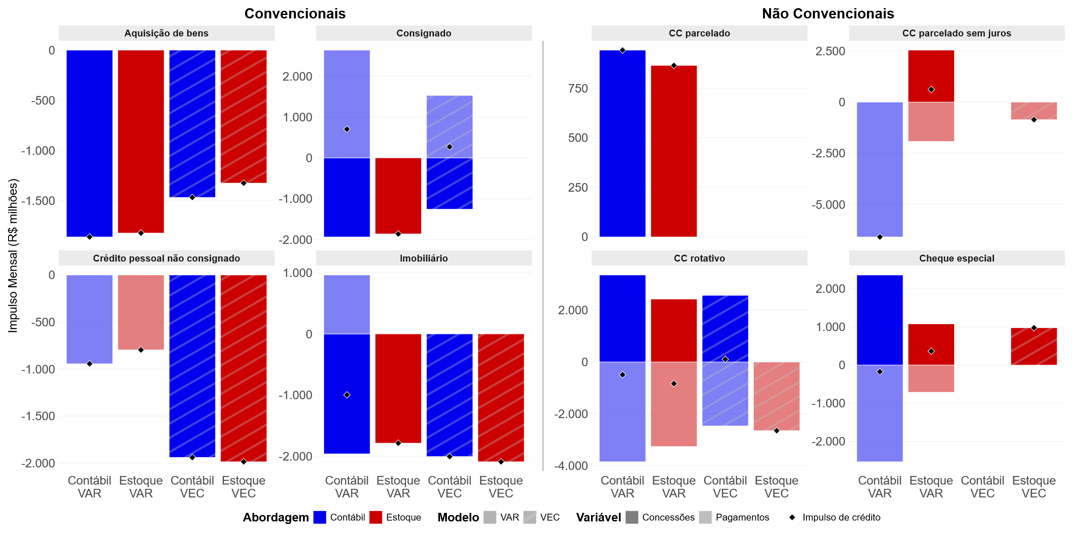
Fonte: Elaborado pelo autor (2026).
Esta análise converge para diversos estudos recentes que atentam para os reflexos da condução da política monetária sobre o endividamento das famílias (DI MAGGIO et al., 2017; FLÓDEN et al., 2020; CLOYNE, et al. 2020; KIM; LIM, 2020; HOLM et al., 2021; FAGERENG et al., 2022; FOULIS et al., 2026). No entanto, a totalidade destes exercícios tratam do impacto sobre créditos imobiliários com taxas variáveis ou fixas, dado o peso deste tipo de crédito no sistema financeiro dos países analisados. Além disso, estes estudos são reflexos da Crise Financeira Global de 2008-09, que teve na ampla utilização das hipotecas e na paralela elevação dos preços dos imóveis o seu estopim.
Por outro lado, a característica específica do endividamento familiar no Brasil é que, embora crescente, o crédito imobiliário tem ainda um peso bastante inferior quando comparado internacionalmente. Outrossim, modalidades como cartão de crédito rotativo, cheque especial e crédito pessoal consignado e não consignado apresentam participação maior no Brasil do que externamente.
Como reflexo deste canal de transmissão sobre o serviço da dívida, identifica-se que uma elevação da taxa de juros reduziria a renda disponível para consumo das famílias. Ou seja, estabelece-se um canal denominado de cash-flow channel:
According to this mechanism, monetary policy has a direct effect on household spending through households’ cash flows and disposable incomes. When the central bank raises its policy interest rate, the interest-rate expenses of households with debt tightly linked to short-term rates – such as adjustable-rate mortgages (ARMs) – rise, thus reducing the households’ disposable income. If households are forward looking and have good access to financial markets, such variations in cash flow need not result in tangible consumption responses. But, if households are myopic, or liquidity constrained, or for some other reason they are unable or unwilling to draw on savings or increase debt in response to temporarily lower disposable income, monetary policy-induced interest rate increases will reduce their consumption spending. Under these circumstances, monetary policy affects private spending through this cash-flow channel in addition to the conventional channels. (FLÓDEN et al., 2020, p. 1743)
A questão que se coloca, no caso brasileiro, é que isto ocorre com modalidades que não apresentam as mesmas propriedades que o crédito imobiliário possui, visto que se apresentam com características mais imediatistas de consumo, aderentes com o consumo corrente, e não com a aquisição de bens imóveis ou mesmo bens duráveis.
A literatura também considera o aumento da renda de propriedade para os cidadãos que possuem ativos atrelados à taxa corrente de juros. Neste sentido, a exposição fica muito clara nos relatórios e estudos propostos pelo Banco Central da Austrália, que elenca os 3 fatores chaves para captar a resposta na atividade econômica a partir deste canal de transmissão:
the extent to which changes in the cash rate are passed through to the lending and deposit rates faced by households; the relative size of households’ holdings of interest-sensitive assets and debts; how households adjust their spending in response to changes in their cash flows. (JENNISON; MILLER, 2025, p. 27)
A repercussão ficaria ainda mais diferenciada caso observássemos também o peso diverso que estas modalidades têm sobre o total do crédito por faixa de renda, o que implicaria reconhecer que as faixas de renda mais baixas no Brasil apresentam justamente maior endividamento neste tipo de modalidade que não segue os padrões de resposta convencionais da política monetária. Ademais, é válido salientar que aqui não foram considerados modalidades de crédito como rural e direcionados do BNDES, seguindo metodologia do próprio BCB, conforme observado em capítulos anteriores.
Tendo em vista os elementos observados acima, procede-se, na próxima seção, à proposição de um modelo de crescimento liderado pela demanda, seguindo a abordagem do supermultiplicador, em que o endividamento das famílias guarda características similares às observadas na economia brasileira, a saber: uma parcela relevante do crédito às famílias atrelada às taxas de curto prazo, com características de complementação da renda e sustentação do consumo induzido, e outra parcela que responde de modo convencional à política monetária, submetendo-se ao comportamento condizente com o consumo autônomo, nos termos observados na literatura existente abordada em capítulos anteriores.
Em outras palavras, o exercício empírico apresentado neste capítulo mostra que as modalidades de crédito às famílias no Brasil apresentam reflexos heterogêneos à condução da política monetária, de modo que nem todas respondem de forma convencional às variações da taxa de juros. Ademais, observou-se a ampla participação das modalidades consideradas não convencionais (como cartão de crédito e cheque especial) em comparação com as modalidades convencionais (imobiliário e aquisição de veículos) no comprometimento de renda das famílias com o serviço da dívida. É necessário, portanto, adequar os modelos apresentados no capítulo dois para incorporarem estas características, de modo a contemplar os efeitos da política monetária sobre o serviço da dívida, ampliando o papel do crédito que complementa a renda, além daquele já contemplado que reproduz o componente autônomo da demanda.

CONTRIBUIÇÃO PARA OS MODELOS DE CRESCIMENTO ECONÔMICO LIDERADOS PELA DEMANDA
O desafio que se coloca nesta última seção é, a partir da observação empírica do perfil da dívida no Brasil, incorporar modificações nos modelos de crescimento econômico liderados pela demanda apresentados inicialmente para que passem a acomodar estas características. A necessidade de avançar na forma de modelar o endividamento das famílias advém do incômodo em perceber que nem toda a dívida adquirida pelas famílias decorre do aumento do consumo autônomo. E, no caso da abordagem do supermultiplicador, como visto anteriormente, a literatura até o momento considera que todo o crédito é considerado como um consumo autônomo. É neste ponto que se pretende contribuir.
Esta seção apresenta o modelo proposto, definindo as matrizes de Balanço e de Fluxo e as equações para cada setor institucional. A seguir, analisa o equilíbrio de curto prazo sob uma abordagem analítica e, por fim, propõe a análise de equilíbrio de longo prazo a partir de simulações sob uma abordagem stock-flow consistent, seguindo mesma lógica utilizada quando da apresentação dos modelos no capítulo 2. Esta última seção enfrenta etapa importante de calibragem dos parâmetros, e buscou, dentro do possível, utilizar referências nacionais, sejam da literatura ou construídas a partir dos dados elaborados ao longo da tese.

Modelo
Busca-se construir um modelo de supermultiplicador, em que o consumo autônomo lidere o crescimento econômico, mas que também verifique o efeito do endividamento que não gera consumo autônomo. Para tanto, utilizam-se elementos observados na economia brasileira para elaborar um modelo com a presença de dois tipos de crédito:
- Tipo Z: AUTÔNOMO
  - variação da taxa de juros tem pouca influência sobre o serviço da dívida
  - alta participação no saldo total da dívida
  - baixa participação no comprometimento da renda corrente
  - prazos longos e amortização baixa
  - utilizado para aquisição de bens duráveis e imóveis
  - constituem o consumo autônomo
- Tipo B: INDUZIDO
  - variação da taxa de juros impacta diretamente no serviço da dívida
  - baixa participação no saldo total da dívida
  - alta participação no comprometimento da renda corrente
  - prazos curtos e amortização elevada
  - utilizado para consumo corrente
  - constituem um complemento à renda
Assume-se que a economia é fechada e sem governo, sendo formada por 3 setores institucionais: famílias, firmas e bancos. Reproduzindo a tradição neo-Kaleckiana, as famílias são divididas entre trabalhadores e rentistas. Na matriz de balanço patrimonial (balance-sheet) abaixo, idêntica à utilizada no capítulo 2.3.3. para representar o modelo de Di Bucchianico et al. (2024), tem-se a representação dos ativos e passivos: permite-se a acumulação de depósitos pelas famílias e pelos rentistas, embora estes depósitos não sejam remunerados. Apenas os trabalhadores tomam empréstimos dos bancos. Os rentistas adquirem todas as ações emitidas pela firmas.
Na matriz de fluxo de transações (transaction-flow), tem-se o fluxo entre os setores institucionais: as famílias consomem produtos das firmas. Enquanto os trabalhadores recebem os salários das firmas, os rentistas são proprietários tanto dos bancos como das firmas, de modo que todo o lucro destes setores os remunera. Os bancos são neutros e avalizam toda a demanda por crédito, distribuindo todos os lucros para os rentistas. Os trabalhadores pagam aos bancos juros e amortização sobre suas dívidas. A estrutura desta matriz também é bastante semelhante à utilizada para o modelo de Di Bucchianico et al. (2024), apenas separamos os lucros das firmas e dos bancos, bem como o crédito está segmentado em 2 tipos: $B_{w}$, que representa o consumo a partir do crédito induzido; e $Z_{w}$, que representa o consumo autônomo financiado por crédito.
Tabela 14: Modelo supermultiplicador com 2 tipos de crédito - Balance-Sheet Matrix
 | Workers | Rentiers | Firms | Banks | ∑
Capital |  |  | +𝐾 |  | +𝐾
Deposits | +𝐷𝑤 | +𝐷𝑟 |  | −𝐷 | 0
Loans | −L |  |  | +L | 0
Equity |  | +𝐸 | −𝐸 |  | 0
Net Worth | Vw | Vr | + 𝐾 −𝐸 | +L−D | +𝐾
Fonte: Elaborado pelo autor (2026).
Tabela 15: Modelo supermultiplicador com 2 tipos de crédito - Transaction-Flow Matrix
 | Workers | Rentiers | Firms |  | Banks |  | ∑
 | Workers | Rentiers | current | capital | current | capital | ∑
Consumption | −𝐶𝑤 | −𝐶𝑟 | +𝐶 |  |  |  | 0
Wage | +𝑊 |  | −𝑊 |  |  |  | 0
Investment |  |  | +𝐼 | −𝐼 |  |  | 0
Profits |  | +FD + Fb | −FT |  | −Fb |  | 0
Interest on Loans | $$-\left({icc}_{B}{L_{B}}_{-1}+{icc}_{z}{L_{Z}}_{-1}\right)$$ |  |  |  | $$+\left({icc}_{B}{L_{B}}_{-1}+{icc}_{z}{L_{Z}}_{-1}\right)$$ |  | 0
New loans | $${+B}_{w}{+Z}_{w}$$ |  |  |  |  | $${-B}_{w}{-Z}_{w}$$
Loan amortization | $$-\left(r_{B}{L_{B}}_{-1} +r_{Z}{L_{Z}}_{-1}\right)$$ |  |  |  |  | $$+\left(r_{B}{L_{B}}_{-1} +r_{Z}{L_{Z}}_{-1}\right)$$
Ch. Loans | +ΔL |  |  |  |  | −ΔL | 0
Ch. Deposits | −Δ𝐷𝑤 | −Δ𝐷𝑟 |  |  |  | +Δ𝐷 | 0
Issues of equities |  | −Δ𝐸 |  | +Δ𝐸 |  |  | 0
∑ | 0 | 0 | 0 | 0 | 0 | 0 | 0
Fonte: Elaborado pelo autor (2026).

Consumo dos trabalhadores
Considera-se que o consumo dos trabalhadores possui 3 componentes:
- $C_{w}^{I}$: o consumo induzido a partir da renda corrente;
- $B_{w}$: o consumo induzido financiado por crédito decorrente da utilização de um limite proporcional aos salários; e
- $Z_{w}$: o consumo autônomo, cujo crescimento é considerado exógeno e financiado por crédito.
Percebe-se que a proposta é uma adaptação de textos abordados no primeiro capítulo: (i) seguindo a literatura dos modelos de supermultiplicador com endividamento das famílias, o consumo autônomo é financiado por crédito; (ii) adaptando a literatura neo-Kaleckiana, adicionamos um componente no consumo induzido que representa uma parcela consumida acima do que seria possibilitado pela renda corrente. Por simplificação, assume-se que ambos os tipos de consumo financiado por crédito, tanto o induzido quanto o autônomo, são realizados integralmente pelos trabalhadores.
Com isso, adiciona-se um tipo de crédito que resulta de um coeficiente ($β$) sobre os salários. Ou seja, o total da dívida deste tipo de crédito é uma razão dos salários ($L_{B}= βW$). Consideramos que os trabalhadores utilizam permanentemente este limite de crédito disponível, de modo que a variação dos empréstimos decorre somente de uma variação dos salários. A proposta é bastante próxima a Palley (1994) e pode-se traçar também um paralelo com outras abordagens neo-kalekianas apresentadas anteriormente (SETTERFIELD; KIM, 2016; KAPELLER; SCHÜTZ, 2015), que estipulavam uma parcela do consumo dos trabalhadores que emulava o consumo dos capitalistas. Como visto, ao fim, esta era uma parcela do crédito que se tornava induzida pela renda. No entanto, ao responder à variação salarial, este tipo de consumo estaria suscetível a ser negativo, algo incoerente com o conceito de consumo que se propõe. Nesse caso, optou-se por limitar o mínimo deste consumo a zero, de modo que, em caso de variação negativa dos salários, o saldo da dívida seja gradualmente reduzido a partir da amortização, até chegar à proporção definida ($β$). Assim, o fluxo bruto de novas concessões do consumo induzido ($B_{w}$) é dado pelas amortizações pagas (${ r}_{b}{L_{B}}_{t-1}$), que liberam espaço no limite de crédito, somado à variação líquida de crédito ($β∆W$).
 | $$B_{w} = \max_{B_{w}}\left(0 , { r}_{b}{L_{B}}_{t-1}+β∆W\right)$$ | (4.10)
Já o consumo autônomo, adotando a perspectiva do supermultiplicador, é representado com uma taxa de crescimento exógena e dada por $g_{Z}$. No entanto, a exemplo de Di Bucchianico et al. (2024), aqui se incorpora mais uma modificação advinda da observação dos fatos estilizados apontados na seção anterior: a demanda por este tipo de crédito é afetada negativamente pela taxa básica de juros ($φ_{1}$), parâmetro que se soma ao autônomo ($φ_{0}$).
 | $$Z_{w}= {Z_{w}}_{t-1}\left(1+g_{Z}\right)$$ | (4.11)
 | $$g_{Z}= φ_{0}- φ_{1}i$$ | (4.12)
A fim de incorporar os diferentes efeitos da taxa básica de juros sobre o custo do estoque de crédito, optou-se por inserir parâmetros que representassem as características de cada tipo de crédito. Os efeitos da taxa básica se manifestam de duas formas: em um primeiro momento, são transferidas para a taxa das concessões, moduladas por um coeficiente ($λ_{B}$ e $λ_{Z}$) que exprime a razão entre a taxa de juros de cada tipo de crédito ($i_{B}$ e $i_{Z}$) e a taxa básica de juros ($i$); em um segundo momento, repercutem sobre o custo do estoque da dívida (${icc}_{B}$ e ${icc}_{Z}$), conforme as novas concessões ganhem representatividade dentro do estoque total. A velocidade com que ocorre essa transmissão ($r_{B}$ e $r_{Z}$) foi incorporada no modelo como uma proxy das taxas de amortização ($r$). Com isso, pretende-se incorporar dois fatos estilizados observados em seções anteriores: a taxa de juros do tipo B opera em nível mais elevado que a do tipo Z ($λ_{B}> λ_{Z}$) e a transmissão para o custo do estoque da dívida é mais rápido ($r_{B}> r_{Z}$). Por fim, os juros ($J$) e a amortização ($A$) são calculados aplicando, respectivamente, o indicador do custo de crédito e a taxa de amortização sobre o estoque de dívida do período anterior (${L_{B}}_{t-1}$ e ${L_{Z}}_{t-1}$). Dessa forma tem-se que:
 | $$i_{B} = λ_{B}i$$ | (4.13)
 | $$i_{Z} = λ_{Z}i$$ | (4.14)
 | $${icc}_{B} = {{icc}_{B}}_{t-1}+r_{B}\left(i_{B} -{{icc}_{B}}_{t-1}\right)$$ | (4.15)
 | $${icc}_{Z} = {{icc}_{Z}}_{t-1}+r_{Z}\left(i_{Z} -{{icc}_{Z}}_{t-1}\right)$$ | (4.16)
 | $$J ={icc}_{B}{L_{B}}_{t-1}+{icc}_{Z}{L_{Z}}_{t-1}$$ | (4.17)
 | $$A = r_{B}{L_{B}}_{t-1}+r_{Z}{L_{Z}}_{t-1}$$ | (4.18)
A partir destas equações, tem-se que o indicador de custo do crédito autônomo (${icc}_{Z}$) responde lentamente a variações da taxa básica de juros, embora seus efeitos sejam considerados na demanda via coeficiente de sensibilidade na taxa de crescimento do consumo autônomo ($φ_{1}$). Já para o crédito induzido, ocorre o contrário: a demanda por crédito é uma proporção fixa dos salários ($β$) e alterações na taxa de juros manifestam-se imediatamente como uma variação do serviço da dívida e da renda disponível dos trabalhadores.
Considerou-se que a renda disponível dos trabalhadores é a parcela dos salários ($w$) na renda total ($Y$) após pagamento do serviço da dívida incorrido nos dois tipos de dívida: induzida ($L_{B}$) e autônoma ($L_{Z}$), sendo que se considera explicitamente o custo do crédito ($icc$) e a amortização ($r$), diferentes para cada tipo de crédito. Ou seja, optou-se por seguir o formato convencional de pagamento da dívida em que as famílias decidem a quantia consumida após o pagamento do serviço da dívida. Sobre esta renda disponível após o pagamento do serviço da dívida ($Y_{w}^{d'}$) incide a propensão marginal a consumir ($c_{w}$) para definir o consumo induzido a partir da renda ($C_{w}^{I}$), que, somado ao consumo induzido a partir do crédito ($B_{w}$) e ao consumo autônomo ($Z_{w}$), resulta no consumo total dos trabalhadores ($C_{w}$).
 | $$Y_{w}^{d} = W - J$$ | (4.19)
 | $$Y_{w}^{d'} = Y_{w}^{d} - A$$ | (4.20)
 | $$W=wY$$ | (4.21)
 | $$C_{w}^{I} = c_{w}Y_{w}^{d'}$$ | (4.22)
 | $$C_{w} = C_{w}^{I} +B_{w} +Z_{w}$$ | (4.23)
O saldo da dívida dos trabalhadores varia conforme o montante de novos empréstimos efetuados descontados da parcela amortizada, para ambos os tipos.
 | $${∆L}_{B} = B_{w} - r_{B}{L_{B}}_{t-1} = β∆W$$ | (4.24)
 | $${∆L}_{Z} = Z_{w} - r_{Z}{L_{Z}}_{t-1}$$ | (4.25)
 | $$L = L_{B}+L_{Z}$$ | (4.26)
Contudo, logo de início, percebe-se que, se substituirmos a renda disponível das famílias na função do consumo induzido, uma parcela dela não é totalmente induzida pela renda. Imediatamente como consequência, teremos que o consumo autônomo não poderá ser dado somente por $Z_{w}$, pois há um “vazamento do consumo”, dado por $c_{w}\left[\left(r_{B}+{icc}_{B}\right){L_{B}}_{t-1}+(r_{Z}+{icc}_{Z}){L_{Z}}_{t-1}\right]$, ou seja, o consumo acaba sendo negativamente impactado pelo pagamento do serviço da dívida de ambos os tipos de crédito.
Por hipótese, considera-se que a renda disponível das famílias precisa ser positiva, de modo que se estabelece limite para as variáveis. Assim, o serviço da dívida não pode superar a massa salarial:
 | $$W>\left[\left(r_{B}+{icc}_{B}\right){L_{B}}_{t-1}+(r_{Z}+{icc}_{Z}){L_{Z}}_{t-1}\right]$$ | (4.27)
Da mesma forma, considera-se que há consumo autônomo, de modo que
 | $$Z_{w}>c_{w}\left[\left(r_{B}+{icc}_{B}\right){L_{B}}_{t-1}+(r_{Z}+{icc}_{Z}){L_{Z}}_{t-1}\right]$$ | (4.28)
A poupança corrente dos trabalhadores (${SAV}_{w}$) é dada pela parcela não consumida da renda disponível descontados apenas os juros ($Y_{w}^{d}$). A variação dos depósitos (${∆D}_{w}$) advém da poupança e da concessão líquida de amortizações. O patrimônio líquido dos trabalhadores ($V_{w}$) é dado pela diferença entre o estoque de depósitos e de empréstimos.
 | $${SAV}_{w} = Y_{w}^{d} - C_{w}$$ | (4.29)
 | $${∆D}_{w} = {SAV}_{w}+ B_{w} + Z_{w}-A$$ | (4.30)
 | $$V_{w}= D_{w}- L$$ | (4.31)

Firmas e Bancos
O Investimento ($I$), seguindo o modelo do supermultiplicador, é totalmente induzido, em que a propensão a investir ($h$) dá-se endogenamente e varia a partir da diferença entre a utilização da capacidade corrente ($u$) em relação à normal ($u_{n}$), modulada por um parâmetro que representa a sensibilidade dos empresários a desvios na utilização da capacidade instalada frente ao nível normal ou planejado ($γ$). Para fins de simplificação, considera-se a depreciação do estoque de capital ($δ$) igual a zero. O lucro total das empresas ($FT$) é dado pela parcela da renda ($π$), sendo que sua totalidade é distribuída aos rentistas ($FD$). O investimento é financiado pela emissão de ações ($E$). O lucro dos bancos ($Fb$) é dado pelos juros pagos pelos trabalhadores.
 | $$I = hY$$ | (4.32)
 | $$∆h = h_{t-1}γ\left(u - u_{n}\right)$$ | (4.33)
 | $$∆K= I - δK_{t-1}$$ | (4.34)
 | $$FT = πY$$ | (4.35)
 | $$Fb = J = {icc}_{B}{L_{B}}_{t-1}+{icc}_{Z}{L_{Z}}_{t-1}$$ | (4.36)
 | $$FD = FT$$ | (4.37)
 | $$∆E=I$$ | (4.38)
 | $$V_{f}=K-E$$ | (4.39)

Consumo dos capitalistas
A renda disponível dos capitalistas é soma da distribuição dos lucros das firmas ($FD$) e dos bancos ($Fb$). O consumo dos capitalistas é composto apenas por um componente induzido a partir da renda.
 |  | $$Y_{r}^{d} = FD + Fb$$ | (4.40)
 | $$C_{r} = c_{r}Y_{r}^{d}$$ |  | (4.41)
A poupança corrente dos rentistas (${SAV}_{r}$) é dada pela parcela não consumida da renda disponível. A variação dos depósitos (${∆D}_{r}$) resulta da poupança descontada a aquisição de ações. O patrimônio líquido dos capitalistas ($V_{r}$) é dado pelo estoque de depósitos e de ações ($E$).
 | $${SAV}_{r} =Y_{r}^{d} -C_{r}$$ | (4.42)
 | $${∆D}_{r} = {SAV}_{r}- ΔE$$ | (4.43)
 | $$V_{r}=D_{r}+E$$ | (4.44)

Fechamento
Como fechamento do modelo, temos que a utilização da capacidade instalada ($u$) e dada pela razão entre o produto corrente ($Y$) e o produto de plena capacidade ($Y_{fc}$), que por sua vez resulta do estoque de capital disponível no início do período ($K_{t-1}$) dividido pela razão capital-produto ($v$). A demanda agregada é dada pela junção do consumo e do investimento, ignorando-se, portanto, por simplificação, o governo e os mercados externos.
 | $$u= \frac{Y}{Y_{fc}}$$ | (4.45)
 | $$Y_{fc} = \frac{K_{t-1}}{v}$$ | (4.46)
 | $$C = C_{w}+C_{r}$$ | (4.47)
 | $$Y = C + I$$ | (4.48)
 | $$D = D_{w} +D_{r}$$ | (4.49)

Representações gráficas do modelo:
A figura abaixo apresenta um Grafo Direcionado Acíclico (DAG – Directed Acyclic Graph), representando visualmente os nexos causais entre as variáveis do modelo explicitado anteriormente. As variáveis marcadas como cíclicas dependem da interação entre as equações para chegarem a um valor em cada período.
Figura 1: Modelo supermultiplicador com 2 tipos de crédito - DAG
Fonte: Elaborado pelo autor (2026).
O diagrama abaixo combina a matriz de fluxo de transações com o resultado das simulações, apresentando o fluxo final (em equilíbrio) da estrutura do modelo básico utilizado:
Figura 2 Modelo supermultiplicador com 2 tipos de crédito – Sankey’s Diagram
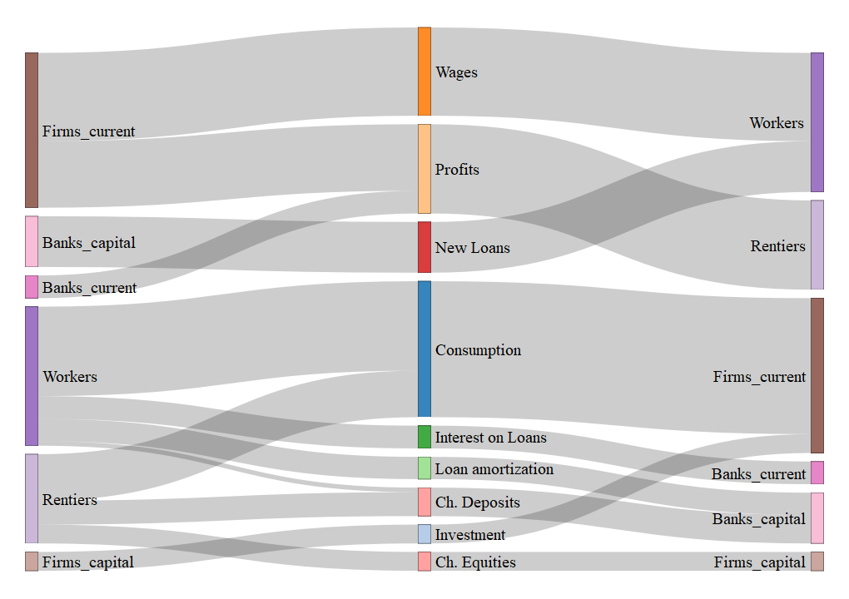
Fonte: Elaborado pelo autor (2026).

Equilíbrio de curto prazo - Analítico
O equilíbrio de curto prazo é obtido a partir da soma do consumo dos trabalhadores e consumo dos rentistas, do investimento das firmas e, posteriormente, isolando Y. Feito isso, tem-se:
$$Y= \frac{B_{w}+ Z_{w}+{L_{B}}_{t-1}\left[ c_{r}{icc}_{B}-c_{w}\left(r_{B}+{icc}_{B}\right)\right]+{L_{Z}}_{t-1}\left[ c_{r}{icc}_{Z}-c_{w}\left(r_{Z}+{icc}_{Z}\right)\right]}{1- c_{w}w- c_{r}π-h}$$ | (4.50)
Assumindo que o consumo autônomo financiado por crédito pode ser representado por:
 | $$Z_{w}= {ΔL}_{Z}+ r_{Z}{L_{Z}}_{t-1}$$ | (4.51)
 | $${ΔL}_{Z}= g_{Z}{L_{Z}}_{t-1}$$ | (4.52)
 | $$Z_{w}=\left(g_{Z}+r_{Z}\right){L_{Z}}_{t-1}$$ | (4.53)
E, considerando:
 | $$B_{w}= r_{b}{L_{B}}_{t-1}+βw(Y -Y_{t-1})$$ | (4.54)
 | $${L_{B}}_{t-1}= βW_{t-1} = βwY_{t-1}$$ | (4.55)
Substituindo 4.53, 4.54 e 4.55 em 4.50, chega-se à seguinte equação:
$$Y= \frac{{L_{B}}_{t-1}\left[s_{w}r_{B}-{icc}_{B}\left({c_{w}-c}_{r}\right)-1\right]+{L_{Z}}_{t-1}\left[g_{Z}+s_{w}r_{Z}-{icc}_{Z}\left({c_{w}-c}_{r}\right)\right] }{1- c_{w}w- c_{r}π-h - βw}$$ | (4.56)
Rearranjando os termos para considerar Juros e Amortização em separado, tem-se que:
$$Y= \frac{{L_{Z}}_{t-1}\left[g_{Z}+s_{w}r_{Z}\right] - {L_{B}}_{t-1}\left[1 -s_{w}r_{B}\right]-J\left({c_{w}-c}_{r}\right) }{1- c_{w}w- c_{r}π-h - βw}$$ | (4.57)
O supermultiplicador é dado pelo denominador: $\frac{1}{1- c_{w}w- c_{r}π-h-βw}$. Sendo que simplificando para
 | $$s= 1- c_{w}w- c_{r}π$$ | (4.58)
De modo que, para que se tenha a estabilidade keynesiana, é necessário que $s -βw>h$. Assim, quanto maior o limite de crédito ($β$), mais estreita a margem de estabilidade. Diferentemente do caso usual, a presença do crédito induzido adiciona o termo ($βw$) no supermultiplicador, que representa um mecanismo de realimentação da renda sobre a demanda aparecendo formalmente na solução de curto prazo como um acréscimo à propensão marginal a consumir.
O componente autônomo é dado pelo numerador sendo que somente $g_{z}$ é exógeno. A despeito desta característica específica do crédito do tipo Z, ambos os tipos de dívida apresentam outros dois efeitos: (i) um referente à amortização, (ii) outro referente ao pagamento dos juros.
O primeiro ponto sinaliza a suposição de que a reposição dos valores amortizados é gasta em totalidade, enquanto o pagamento da amortização afeta o consumo induzido modulado pela propensão marginal a consumir. Ou seja, o pagamento da amortização é descontado da renda disponível, em que somente uma parcela ($c_{w}$) é gasta. Já a reposição desta amortização via empréstimos é gasta em sua totalidade. Assim, a amortização exerce um efeito positivo sobre a renda no modelo.
Quanto ao segundo ponto, constitui-se em uma transferência de renda entre classes, equivalente ao diferencial da propensão marginal entre dos trabalhadores e dos capitalistas, multiplicado pela parcela dos juros do serviço da dívida. O pagamento de juros é, portanto, um tipo de vazamento da demanda agregada, uma vez que corresponde à transferência de renda dos trabalhadores para os bancos e, por meio da distribuição dos lucros bancários, aos rentistas. Contudo, como a propensão a consumir dos trabalhadores é superior à dos rentistas, essa transferência produz um efeito líquido contracionista sobre a demanda agregada, mecanismo idêntico ao apresentado nos modelos neo-kaleckianos.
Desta forma, tem-se que a contribuição do crédito do tipo autônomo deve ser preponderantemente positiva desde que $g_{Z}+s_{w}r_{Z}>{icc}_{Z}\left({c_{w}-c}_{r}\right)$. Já o crédito do tipo induzido apresenta uma dinâmica preponderantemente contracionista, pois, além da contribuição negativa da parcela de juros da dívida (${icc}_{B}\left({c_{w}-c}_{r}\right)$), carrega um efeito do estoque de crédito que atua negativamente no horizonte relevante dos parâmetros em que $s_{w}r_{B}<1$. Reforça-se que, como o limite de crédito é definido como uma proporção dos salários, e estes, por sua vez, são determinados pela parcela salarial (wage-share, considerada exógena) aplicada sobre a renda corrente, o único componente cujo crescimento permanece genuinamente exógeno é $Z_{w}$.
O pagamento de juros é considerado um vazamento autônomo da demanda, embora, enquanto nos modelos do supermultiplicador apresentados anteriormente eles derivassem apenas do aumento do consumo autônomo, no modelo apresentado acima, o vazamento ocorre também como decorrência do consumo induzido, e com consequências maiores para a evolução do modelo. O crédito induzido opera de duas formas: no período corrente, há uma ampliação da resposta a variações da renda, captado pelo termo $βw$ no denominador; no período seguinte, o serviço da dívida se manifesta como um vazamento da demanda, como já ocorria com o crédito do tipo autônomo. Ou seja, ao afetar o denominador, o crédito induzido amplifica efeitos que alteram a renda. Contudo, esta aceleração inicial é revertida no período seguinte devido ao custo do serviço da dívida, captada em paralelo com o crédito do tipo autônomo.

Equilíbrio de longo prazo – Simulação
Nesta seção, procura-se utilizar o modelo elaborado anteriormente para simular o comportamento a partir de choques específicos. Para tanto, buscaram-se parâmetros na literatura nacional, embora se reconheça que, para uma tentativa de reproduzir os resultados observados na economia, seria preciso maior rigor no alinhamento entre os conceitos e os parâmetros representados. O objetivo aqui será apenas observar o impacto de variações na taxa de juros, na taxa de crescimento do consumo autônomo e no limite de crédito disponibilizados aos trabalhadores. Na medida do possível, os parâmetros do modelo simulado foram conciliados com a literatura recente e, quando possível, utilizaram-se os dados apresentados em capítulos anteriores.

Calibragem dos parâmetros externos e iniciais
Abaixo segue relação de parâmetros externos no modelo:
Tabela 16: Modelo supermultiplicador com 2 tipos de crédito - Parâmetros Externos
Sigla | Definição | Valor | Fonte
$$π$$ | Profit-share | 0,430 | Miebach e Marquetti (2022) para o ano de 2013.
$$w$$ | Wage-share | 0,570 | Miebach e Marquetti (2022) para o ano de 2013.
$$c_{w}$$ | Propensão a consumir a partir dos salários | 0,894 | Leite (2015), com base na POF 2008-09, valor para 92% mais pobres.
$$c_{r}$$ | Propensão a consumir a partir dos lucros | 0,521 | Leite (2015), com base na POF 2008-09, valor para 8% mais ricos.
$$u_{n}$$ | Utilização da Capacidade | 0,782 | Calculado pelo autor a partir da média de 2013-25, com dados da NUCI-FGV. (FGV, 2026)
$$v$$ | Razão capital-produto | 1,700 | Calculado pelo autor a partir da média de 2013-25, com dados da NUCI-FGV e do IPEA. (FGV, 2026; IPEA, 2026)
$$δ$$ | Taxa de Depreciação | 0,000 | Por simplificação, desconsiderou-se este parâmetro.
$$i$$ | Taxa de juros real | 0,050 | Calculado pelo autor a partir dos dados de 2013-25, com dados do BCB e do IBGE.
$$γ$$ | Sensibilidade do investimento a desvios da utilização da capacidade | 0,009 | Mandarino, dos Santos e Macedo (2020)
$$φ_{0}$$ | Parcela fixa do consumo autônomo | 0,060 | Definido pelo autor.
$$φ_{1}$$ | Sensibilidade do consumo autônomo à taxa de juros | 0,080 | Definido pelo autor.
$$r_{B}$$ | Proporção de Amortização do tipo B | 0,790 | Calculado pelo autor a partir dos dados de 2013-25, com dados do BCB (BCB, 2026e).
$$λ_{B}$$ | Relação da taxa de juros do tipo B com a taxa básica (i) | 50 | Calculado pelo autor a partir dos dados de 2013-25, com dados do BCB (BCB, 2026e).
$$r_{Z}$$ | Proporção de Amortização do tipo Z | 0,040 | Calculado pelo autor a partir dos dados de 2013-25, com dados do BCB (BCB, 2026e).
$$λ_{Z}$$ | Relação da taxa de juros do tipo Z com a taxa básica (i) | 0,650 | Calculado pelo autor a partir dos dados de 2013-25, com dados do BCB (BCB, 2026e).
$$β$$ | Limite de crédito do tipo B sobre os salários | 0,030 | Definido pelo autor.
Fonte: Elaborado pelo autor (2026).
Abaixo segue relação de parâmetros iniciais, definidos a partir dos parâmetros externos conjuntamente com as equações:
Tabela 17: Modelo supermultiplicador com 2 tipos de crédito - Parâmetros Iniciais
Sigla | Definição | Valor
$$K_{0}$$ | Estoque de capital inicial | 100.000
$$Y_{fc}$$ | Produto de plena capacidade | 55.704
$$Y$$ | Produto Total | 43.572
$$W$$ | Salários | 24.849
$$J$$ | Juros Pagos | 6.397
$$A$$ | Amortização Paga | 6.259
$$C_{w}^{I}$$ | Consumo induzido dos trabalhadores | 10.900
$$B_{w}$$ | Consumo induzido a partir do crédito do tipo B | 597,222
$$Z_{w}$$ | Consumo autônomo a partir do crédito do tipo Z | 13.684
$$C_{w}$$ | Consumo dos Trabalhadores Total | 25.181
$$C_{r}$$ | Consumo dos Capitalistas Total | 13.088
$$C$$ | Consumo Total | 38.269
$$D_{w}$$ | Depósitos dos trabalhadores | 1.292
$$D_{r}$$ | Depósitos dos capitalistas | 11.751
$$D$$ | Depósitos Totais | 13.044
$$u_{0}$$ | Utilização da Capacidade Instalada | 0,782
$$h_{0}$$ | Propensão Marginal a Investir | 0,122
$$L_{B}$$ | Dívida Total do Tipo B | 745,469
$$L_{Z}$$ | Dívida Total do Tipo Z | 150.525
$$L$$ | Dívida Total | 151.271
$$Y_{w}^{d}$$ | Renda Disponível dos Trabalhadores | 18.451
$$Y_{w}^{d'}$$ | Renda Disponível dos Trabalhadores | 12.192
$$Y_{r}^{d}$$ | Renda Disponível dos Capitalistas | 25.120
$${SAV}_{w}$$ | Poupança dos Trabalhadores | -6.730
$${SAV}_{r}$$ | Poupança dos Capitalistas | 12.033
$$SAV$$ | Poupança Total | 5.303
$$Fb$$ | Lucro dos Bancos | 6.397
$$FT$$ | Lucro das Empresas | 18.723
$$FD$$ | Lucros Distribuídos | 18.723
$$E$$ | Emissão de títulos das empresas | 5.303
$$I$$ | Investimento | 5.303
$$i_{B}$$ | Taxa de juros do crédito do tipo B | 2,500
$$i_{Z}$$ | Taxa de juros do crédito do tipo Z | 0,032
$${icc}_{B}$$ | Indicador de Custo do Crédito do Tipo B | 2,500
$${icc}_{Z}$$ | Indicador de Custo do Crédito do Tipo Z | 0,032
$$gZ$$ | Taxa de crescimento do consumo autônomo | 0,056
Fonte: Elaborado pelo autor (2026).

Choque na taxa de juros (i)
A partir do estado estacionário atingido pelo modelo apresentado anteriormente, procedeu-se com um choque de 1 p.p. na taxa básica de juros, passando de 5% para 6%.
Aumentos na taxa de juros reduzem a utilização da capacidade instalada no curto prazo, que volta a convergir para a taxa normal ao longo do tempo. Também há uma redução permanente na propensão marginal a investir, como seria esperado pela forma como o crescimento autônomo foi modelado a partir de uma função negativa da taxa de juros. Com isso, há efeito persistente sobre a propensão marginal a investir (h), o que também pode ser explicado pela expectativa de menor demanda por parte das empresas.
Gráfico 57: Choque na taxa de juros – Efeitos sobre utilização da capacidade instalada (u) e propensão marginal a investir (h)
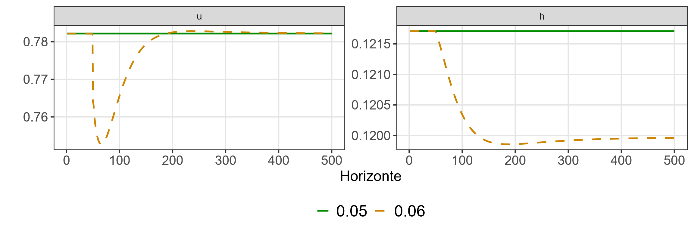
Fonte: Elaborado pelo autor (2026).
Ou seja, o fato de ter-se incorporado a taxa de juros na taxa de crescimento do consumo autônomo, que, no modelo do supermultiplicador, lidera o processo de crescimento econômico, tanto o nível quanto a taxa de crescimento da economia são afetados pela política monetária, conforme pode ser observado nos gráficos. A causa primária para o efeito sobre a taxa de crescimento decorre da inclusão da taxa de juros na função do consumo autônomo. Já os efeitos de nível na atividade decorrem também da variação no serviço da dívida de ambos os tipos de crédito. Os efeitos sobre o serviço da dívida são apresentados abaixo, mostrando a elevação em ambos os tipos de crédito.
Gráfico 58: Choque na taxa de juros – Efeitos sobre o produto (log_y) e a taxa de crescimento do consumo autônomo (gZ)
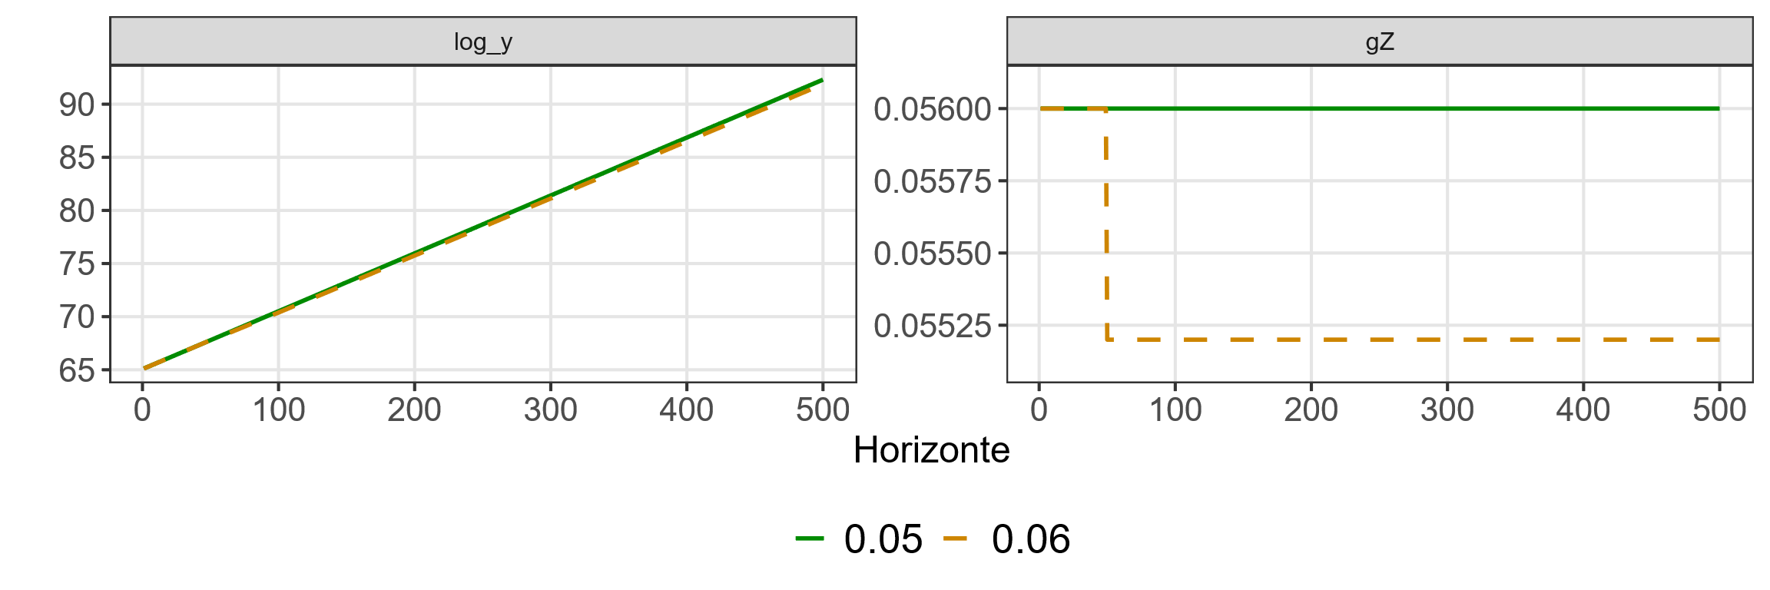
Fonte: Elaborado pelo autor (2026).
Gráfico 59: Choque na taxa de juros – Efeitos sobre o comprometimento da renda com serviço da dívida do tipo B (dsb_w), do tipo Z (dsz_w) e total (ds_w)
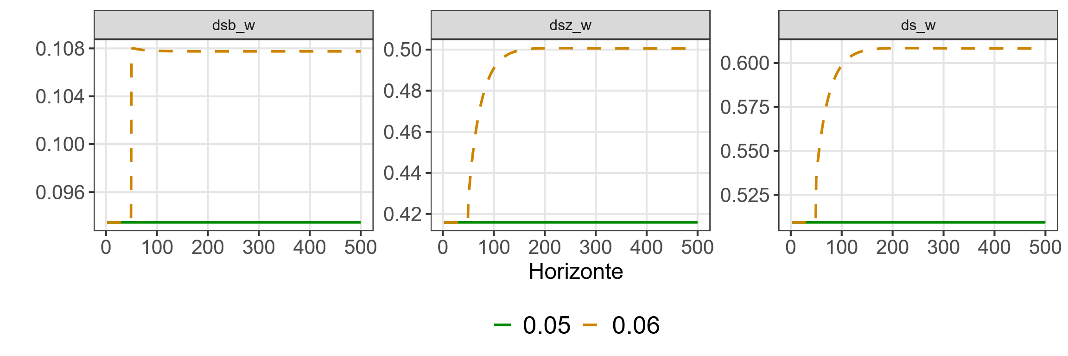
Fonte: Elaborado pelo autor (2026).
Por fim, resgata-se o efeito sobre o consumo dos trabalhadores e dos capitalistas: enquanto o aumento do pagamento do serviço da dívida provoca uma redução do consumo induzido, a elevação da taxa de juros impacta negativamente a taxa de crescimento do crédito autônomo, mas não impede o seu ganho de participação na renda. Quando considerado o consumo total dos trabalhadores, há queda. Por outro lado, o recebimento dos juros por parte dos capitalistas eleva a proporção de seu consumo em relação à renda. A elevação da proporção do consumo total sobre a renda decorre da recíproca da queda na propensão marginal a investir mostrada anteriormente, visto que o modelo o modelo só comporta estes dois setores institucionais e o consumo autônomo manter a taxa de crescimento, menor, mas ainda autônoma.
Gráfico 60: Choque na taxa de juros – Efeitos sobre o consumo dos trabalhadores induzido (ciw_y), crédito induzido (bw_y), autônomo (zw_y), total dos trabalhadores (cw_y), consumo dos capitalistas (cr_y) e consumo total (c_y)
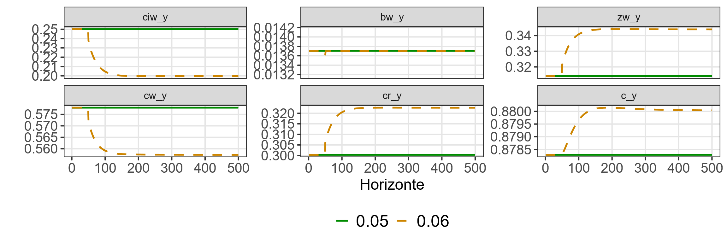
Fonte: Elaborado pelo autor (2026).
Também é possível perceber que os efeitos do choque sobre o produto aumentam juntamente com o limite de crédito disponibilizado às famílias, ou seja, quanto maior o beta, maior o impacto da taxa de juros sobre o produto no curto prazo. Caso se expanda esse exercício, testando o impacto de diversas taxas de juros sobre cenários com diferentes valores de beta, pode-se perceber que um beta mais elevado, ao atuar como um multiplicador da renda corrente, torna o modelo mais sensível a variações na taxa de crescimento. Já a transmissão imediata para o custo do crédito do tipo B e a transmissão mais lenta para o do tipo Z atuam para o salto em um primeiro momento e para um segundo aprofundamento nos períodos subsequentes.
Gráfico 61: Sensibilidade da utilização da capacidade instalada ($u$) para variações na taxa de juros ($i$) dados os limites de crédito induzido (β)
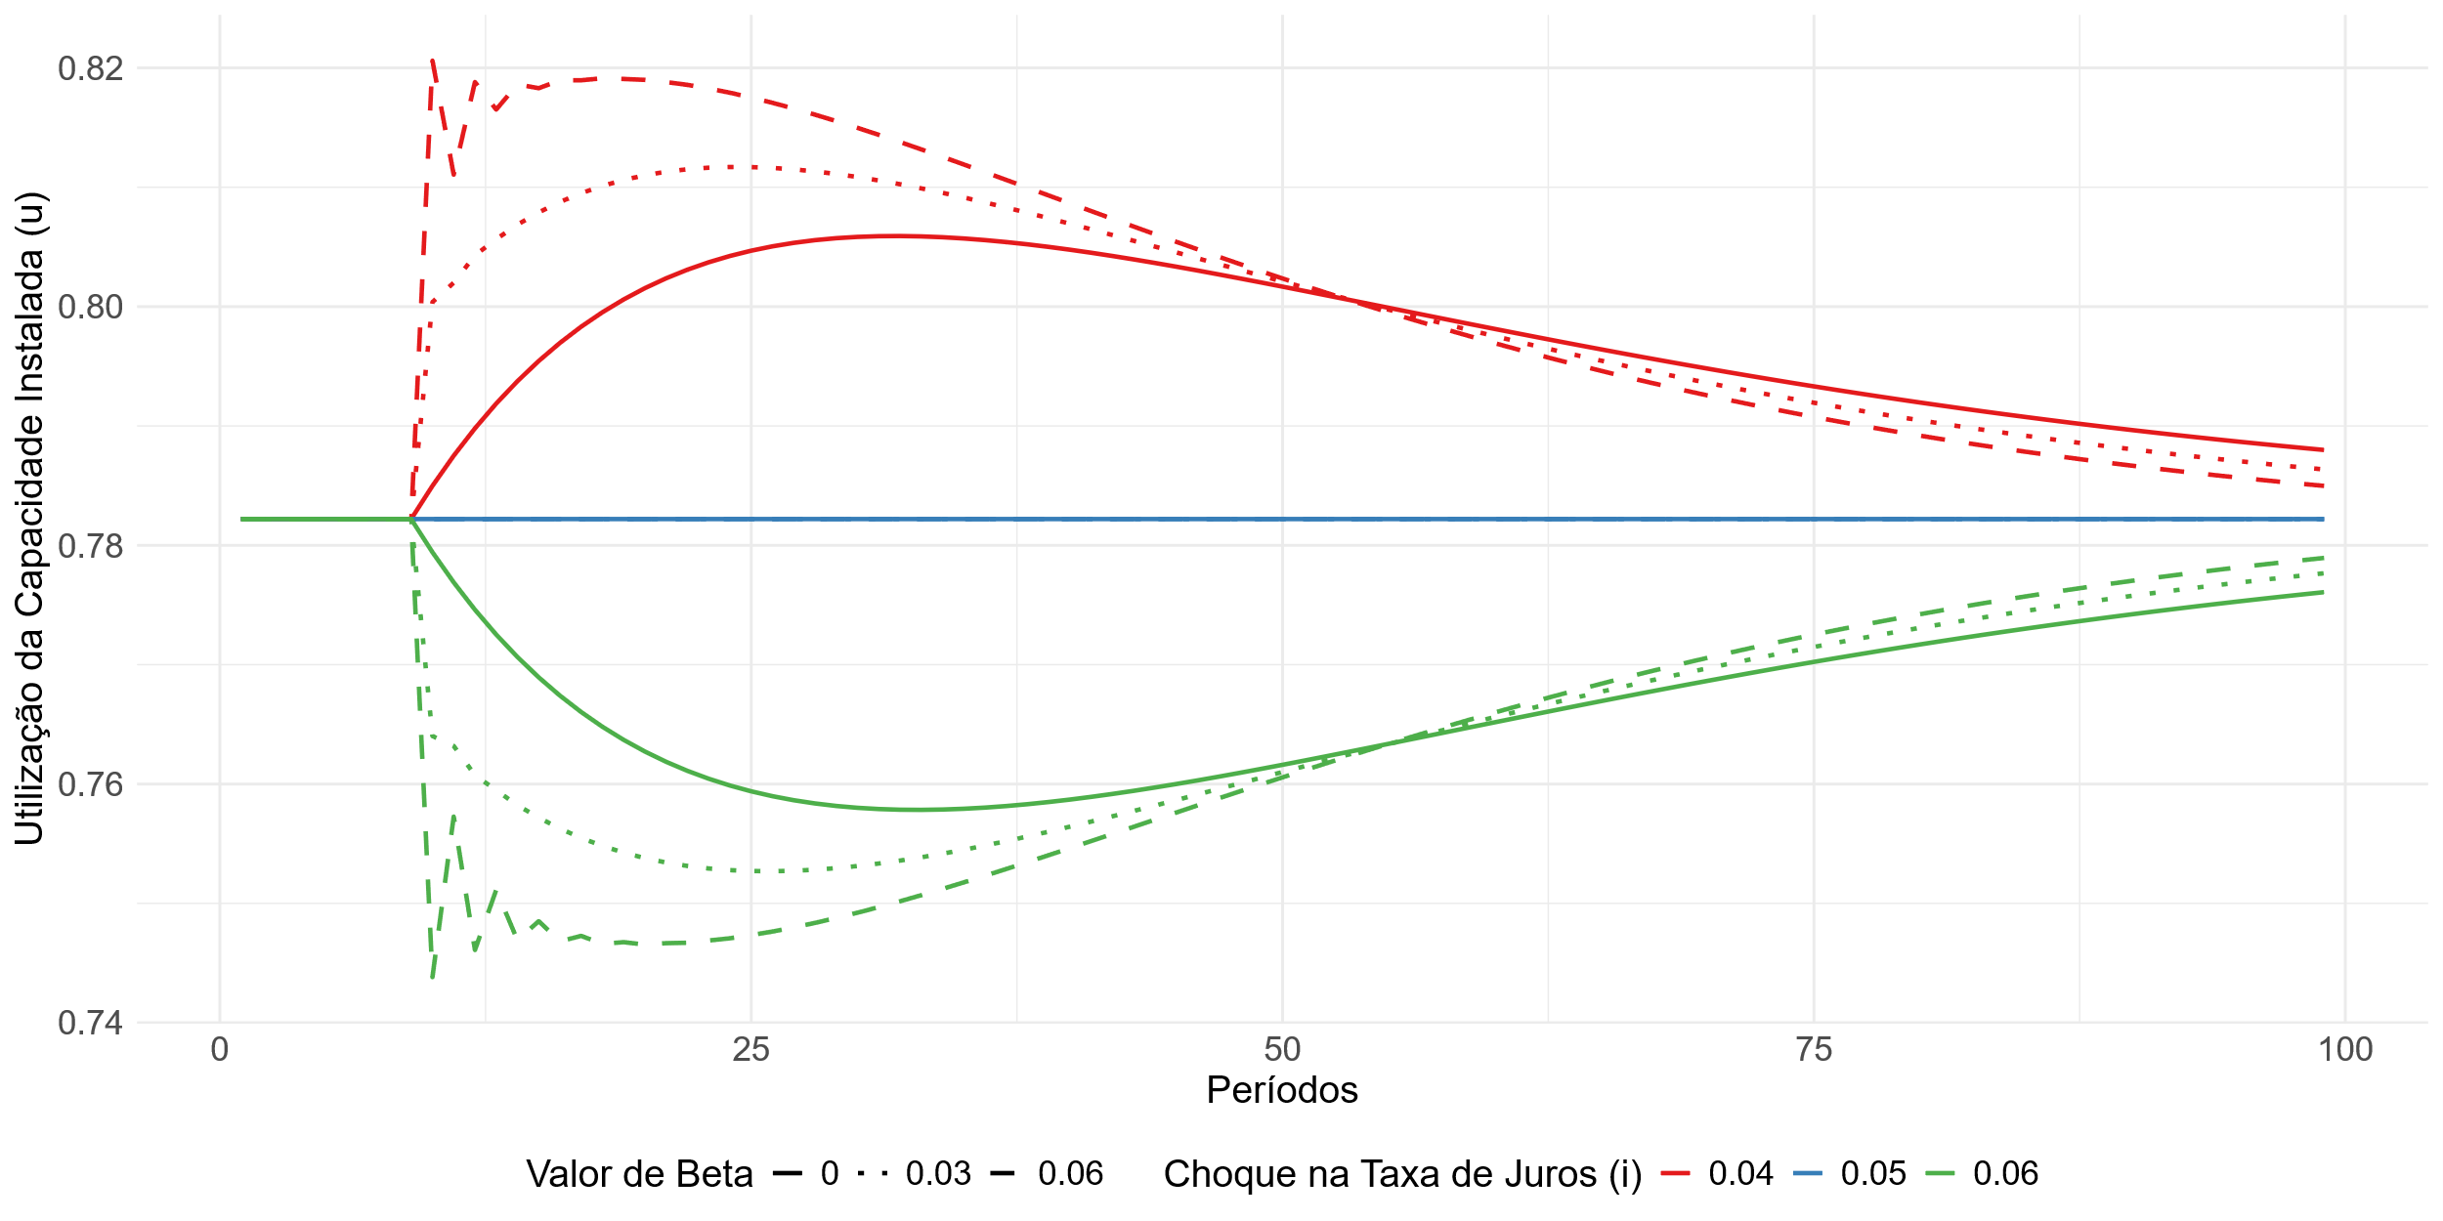
Fonte: Elaborado pelo autor (2026).

Choque no componente autônomo a demanda ($φ_{0}$)
A partir do estado estacionário atingido pelo modelo apresentado anteriormente, procedeu-se com um choque negativo de 1 p.p. no componente autônomo do crescimento do consumo, passando de 6% para 5%.
Os efeitos são semelhantes aos observados a partir do choque monetário contracionista apresentado anteriormente: há uma redução temporária na utilização da capacidade, que com o tempo se ajusta à taxa normal; há uma redução permanente na propensão marginal a investir; há uma redução na taxa de crescimento da economia; há uma elevação do serviço da dívida, sendo que se observa um fenômeno de overshooting no serviço da dívida do tipo B, ou seja, em um primeiro momento o serviço da dívida ultrapassa o nível mais elevado em que por fim se estabiliza. Isto decorre da necessidade de ajustar a taxa de crescimento do consumo do tipo B à velocidade de crescimento dos salários, que, por sua vez, passou por redução acompanhando a taxa de crescimento do consumo autônomo.
Quanto ao nível de endividamento, percebe-se a manifestação do paradoxo da dívida, em que a redução da taxa de crescimento do crédito autônomo repercute como um aumento do endividamento. O consumo dos trabalhadores se reduz, pois o consumo autônomo foi considerado todo deste grupo, enquanto o consumo dos capitalistas se eleva, como proporção da renda.
Gráfico 62: Choque no componente autônomo – Efeitos sobre utilização da capacidade instalada (u) e propensão marginal a investir (h)
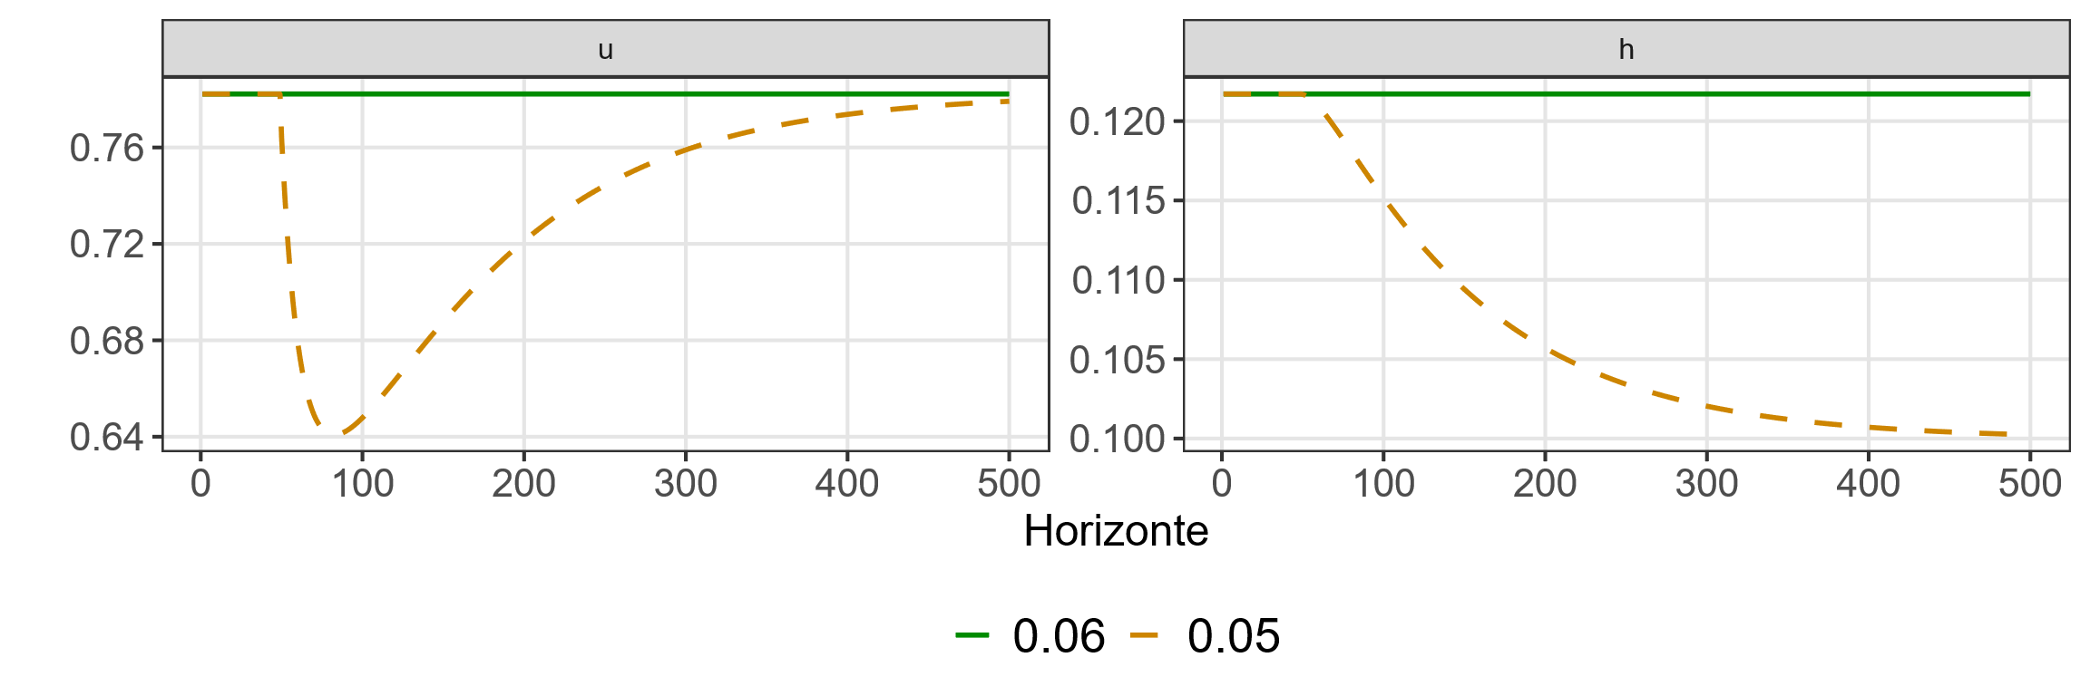
Fonte: Elaborado pelo autor (2026).
Gráfico 63: Choque no componente autônomo – Efeitos sobre o produto (log_y) e a taxa de crescimento do consumo autônomo (gZ)
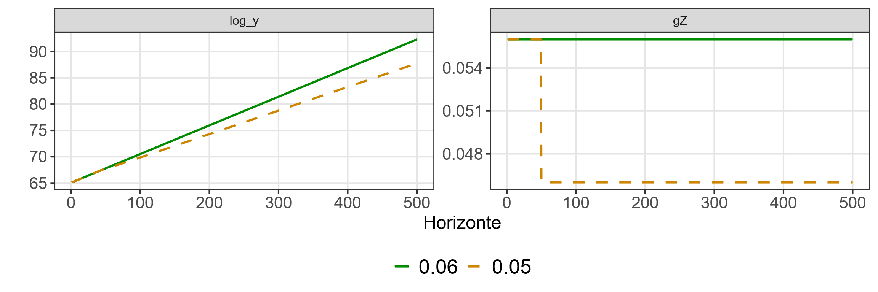
Fonte: Elaborado pelo autor (2026).
Gráfico 64: Choque no componente autônomo – Efeitos sobre o comprometimento da renda com serviço da dívida do tipo B (dsb_w), do tipo Z (dsz_w) e total (ds_w)
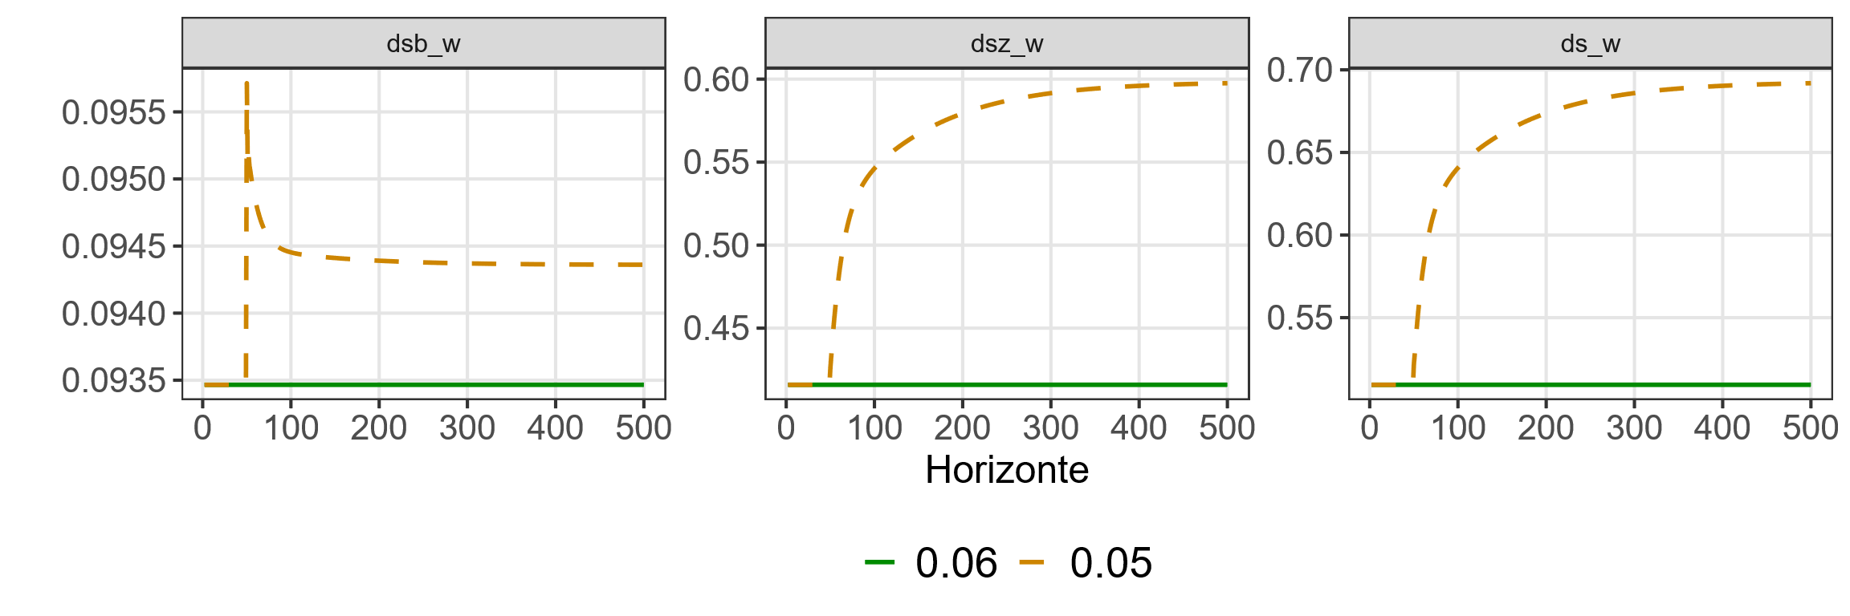 Fonte: Elaborado pelo autor (2026).
Gráfico 65: Choque no limite de crédito – Efeitos sobre o endividamento em relação à renda do tipo B (lb_y), do tipo Z (lz_y) e total (l_y)
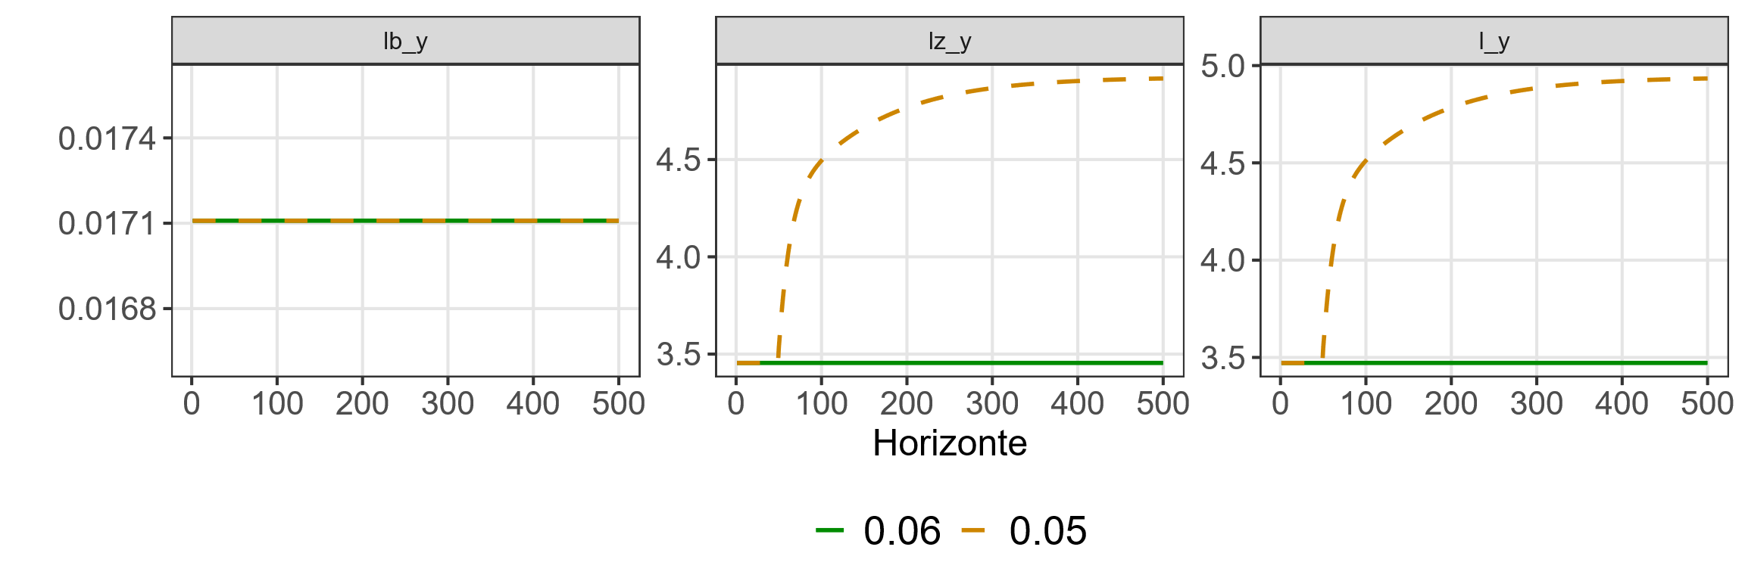
Fonte: Elaborado pelo autor (2026).
Gráfico 66: Choque no componente autônomo – Efeitos sobre o consumo dos trabalhadores induzido (ciw_y), crédito induzido (bw_y), autônomo (zw_y), total dos trabalhadores (cw_y), consumo dos capitalistas (cr_y) e consumo total (c_y)
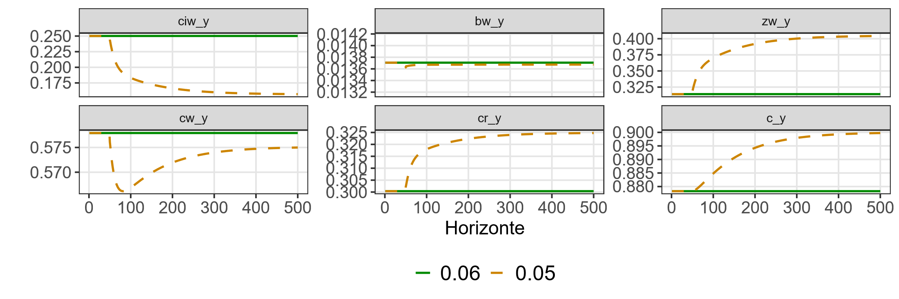
Fonte: Elaborado pelo autor (2026).

Choque no limite de crédito aos trabalhadores (β)
Por fim, analisa-se o impacto de um aumento no beta, simulando que houve um aumento do limite de crédito fornecido aos trabalhadores. No exemplo, o limite passou de 3% para 6% do total dos salários.
Em um primeiro momento, observa-se um aumento na utilização da capacidade instalada, que no entanto é rapidamente revertida, gerando uma queda na utilização da capacidade instalada seguida da convergência à utilização normal. A propensão marginal a investir, dado o baixo coeficiente de resposta a desvios da capacidade instalada, responde pouco ao salto inicial, preponderando o movimento de queda antes da convergência ao ponto inicial.
Gráfico 67: Choque no limite de crédito – Efeitos sobre utilização da capacidade instalada (u) e propensão marginal a investir (h)
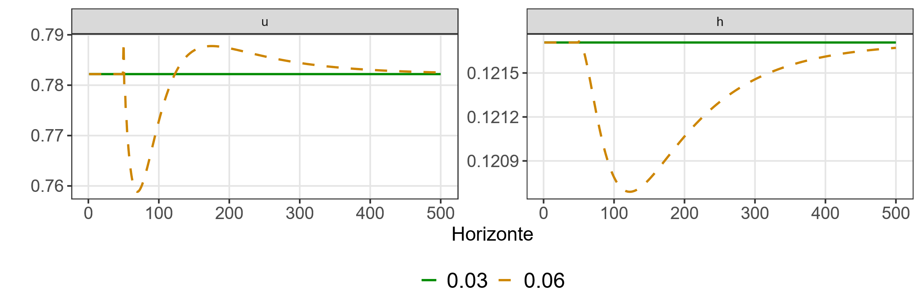
Fonte: Elaborado pelo autor (2026).
A razão entre o serviço da dívida do tipo B e o produto aumenta juntamente com o limite expandido. Já a razão do serviço da dívida do tipo Z, após breve redução decorrente do impulso inicial, estabiliza-se em nível superior. Com isso, o serviço da dívida se eleva em relação à renda. Resultado similar é observado nas variáveis que medem o endividamento.
Gráfico 68: Choque no limite de crédito – Efeitos sobre o comprometimento da renda com serviço da dívida do tipo B (dsb_w), do tipo Z (dsz_w) e total (ds_w)
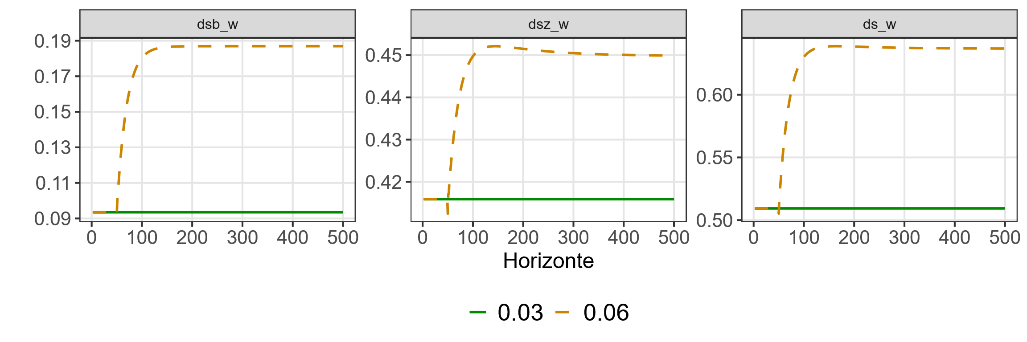
Fonte: Elaborado pelo autor (2026).
Gráfico 69: Choque no limite de crédito – Efeitos sobre o endividamento em relação à renda do tipo B (lb_y), do tipo Z (lz_y) e total (l_y)
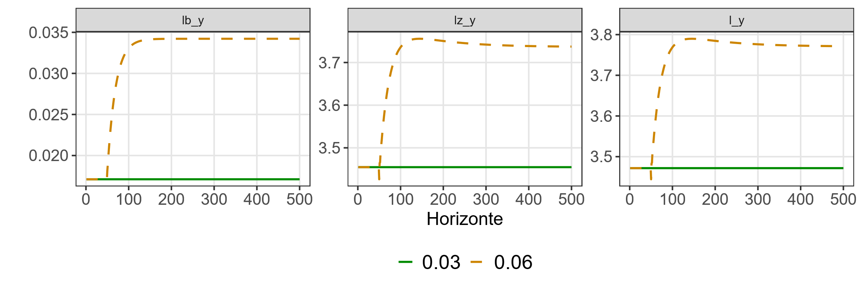
Fonte: Elaborado pelo autor (2026).
O consumo dos trabalhadores, em um primeiro momento, aumenta em virtude da expansão do limite de crédito. Tal aumento é tão breve e de pequena relevância perto dos demais componentes que não se observa no gráfico. Assim, mesmo com a elevação do limite de crédito, o resultado é uma redução permanente do consumo dos trabalhadores em relação à renda. Interessante perceber que o efeito negativo no consumo dos trabalhadores é captado pela redução do consumo induzido a partir da renda, de modo que o efeito do maior custo do serviço prepondera sobre o eventual maior consumo inicial dado pelo maior limite de crédito. Já o consumo dos capitalistas estabiliza-se em valor superior ao inicial, de modo que a proporção do consumo total retorna ao ponto inicial.
Gráfico 70: Choque no limite de crédito – Efeitos sobre o consumo dos trabalhadores induzido (ciw_y), crédito induzido (bw_y), autônomo (zw_y), total dos trabalhadores (cw_y), consumo dos capitalistas (cr_y) e consumo total (c_y)
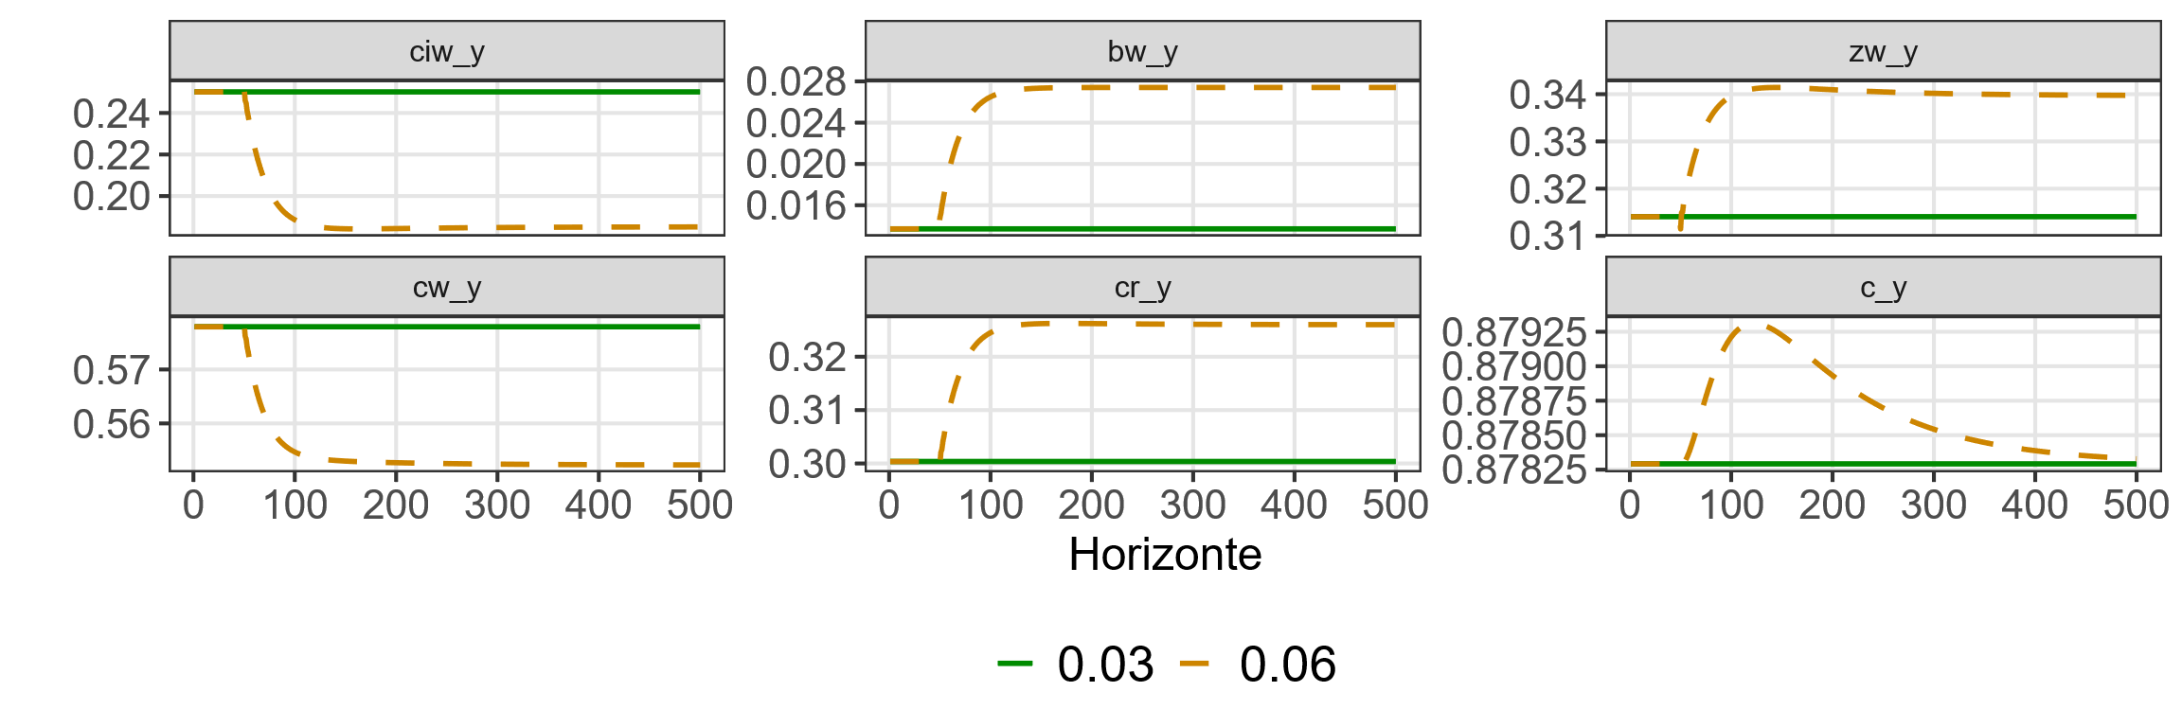
Fonte: Elaborado pelo autor (2026).
Também é possível perceber que os efeitos do choque no limite de crédito induzido sobre a utilização da capacidade instalada são amplificados conforme o valor do componente autônomo. Ou seja, quanto maior o componente autônomo, maior a resposta de variações nos limites de crédito induzido, tanto no curto prazo como no médio prazo. Isto ocorre porque este tipo de crédito eleva o multiplicador da renda no modelo, amplificando tanto a resposta imediata quanto o ajuste posterior em sentido contrário, via serviço da dívida.
Gráfico 71: Sensibilidade da utilização da capacidade instalada ($u$) para choques nos limites de crédito induzido (β) dada taxa de crescimento do consumo autônomo ($φ_{0}$)
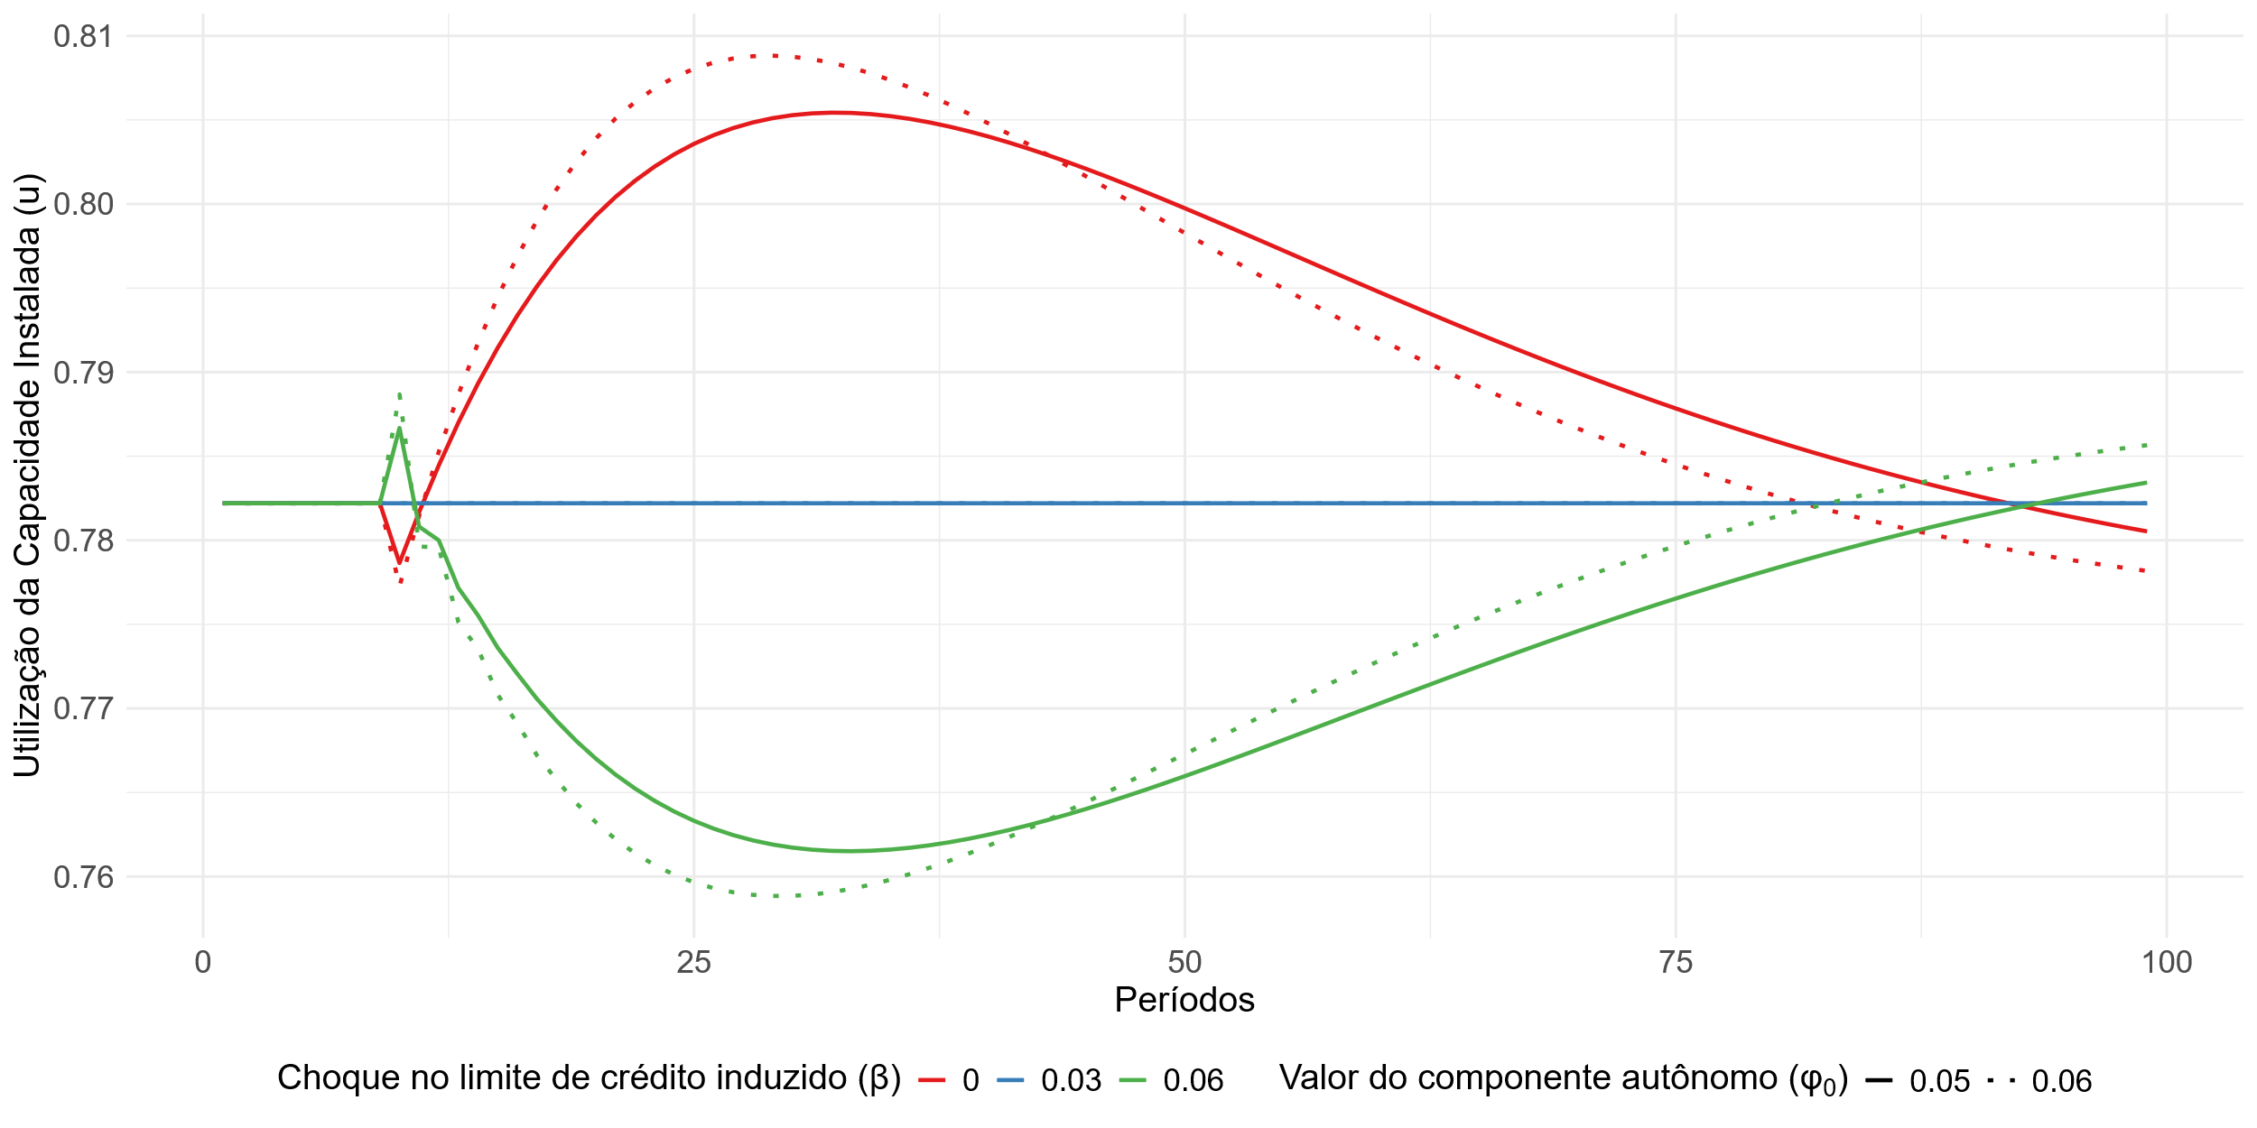
Fonte: Elaborado pelo autor (2026).

Síntese do Modelo Proposto
Nesta seção, a partir dos modelos analisados no capítulo 2, elaborou-se a proposta de considerar dois tipos de crédito aos trabalhadores: um tipo de crédito induzido pela renda, com paralelo na literatura neo-kaleckiana (PALLEY, 1994; SETTERFIELD; KIM, 2016; KAPELLER; SCHÜTZ, 2015); e outro tipo de crédito autônomo à renda, padrão na literatura do supermultiplicador (PARIBONI, 2016; FAGUNDES, 2017; MANDARINO et al., 2020; BROCHIER; FREITAS, 2023; AVRITZER; BROCHIER, 2022; DI BUCCHIANICO et al., 2024).
Para tanto, o crédito autônomo (tipo Z) apresenta crescimento exógeno, embora negativamente relacionado com a taxa de juros, a exemplo de Di Bucchianico et al. (2024). Já o crédito induzido (tipo B) seria utilizado como um complemento à renda corrente, a partir da disponibilidade de um limite de crédito aos trabalhadores. Ademais, foram inseridos parâmetros de amortização e relação com a taxa básica de juros para cada tipo de crédito, diferenciando-os também quanto aos custos para composição do serviço da dívida.
Após parametrização e calibragem do modelo buscando, sempre que possível, valores observados na economia brasileira, as simulações apresentadas mostraram que uma elevação da taxa de juros gera elevação no serviço da dívida e a redução do produto. Neste modelo, a elevação da taxa de juros também causa uma redução na taxa de crescimento e, por consequência, na propensão marginal a investir. Este resultado se deve à inserção do parâmetro de sensibilidade à taxa de juros na equação que define o crescimento exógeno. Tal efeito é percebido nos modelos de Di Bucchianico et al. (2024) e de Avritzer e Brochier (2022), embora neste último também exista um parâmetro que contemple o comprometimento da renda com o serviço da dívida, tornando o crescimento da demanda semi-autônomo. No modelo aqui proposto, a demanda permanece autônoma em relação à renda corrente, embora seu crescimento seja sensível aos efeitos da taxa de juros.
Uma redução no componente autônomo da taxa de crescimento do consumo tem o resultado amplificado pela existência do crédito induzido. Ou seja, a existência de uma parcela de crédito plenamente utilizada que corresponde a um limite sobre os salários amplifica as consequências das variações na taxa de crescimento. Assim, a inclusão do crédito induzido adiciona um componente de instabilidade às simulações, uma vez que torna o sistema mais sensível às condições financeiras.
Da mesma forma, quanto mais elevado o limite de crédito dado aos trabalhadores, maior o impacto de variações da taxa de juros sobre o serviço da dívida, consumo dos trabalhadores e produto. Embora a elevação do limite de crédito traga aumento do consumo em um primeiro momento, o pagamento do serviço da dívida acaba por reduzir a renda disponível, tendo um efeito de redução no consumo induzido que prepondera nos períodos posteriores. Esta característica do tipo de crédito induzido difere do tipo autônomo, que, dadas certas restrições, poderia ser permanentemente financiado, pois lidera também o crescimento da economia, por suposição, como observado nos modelos de Pariboni (2016). Também difere do modelo de Mandarino et al. (2020), que, por incluir também a dívida das firmas como fonte adicional de juros repassados aos rentistas – canal ausente no modelo aqui proposto, em que as firmas se financiam por emissão de ações – permitia que, sob determinadas condições, uma elevação da taxa de juros aumentasse a propensão marginal a investir e a utilização da capacidade instalada temporariamente. Assemelha-se, nesse aspecto, ao modelo de Di Bucchianico et al. (2024): por ambos incluírem a taxa de juros diretamente na taxa de crescimento do consumo autônomo, as variações da política monetária têm repercussão negativa permanente sobre a propensão marginal a investir no longo prazo, diferentemente do que ocorre em Mandarino et al. (2020), em que a taxa de juros não está presente na equação que determina a taxa de crescimento exógena e, portanto, também não afeta a propensão marginal a investir no estado estacionário.
A adição do crédito do tipo induzido ao modelo do supermultiplicador apresenta efeitos semelhantes ao modelo de Avritzer e Brochier (2022), que incluiu o serviço da dívida na equação que determina a taxa de crescimento do consumo autônomo, embora desconsidere a amortização em seu cálculo. No entanto, enquanto naquele modelo o aumento do serviço da dívida tem impacto direto sobre a taxa de crescimento do consumo autônomo, no modelo aqui proposto o canal se dá por duas vias: uma direta via impacto na demanda por crédito autônomo a partir da taxa de juros; outra indireta via aumento do serviço da dívida e redução da renda disponível para consumo induzido. Ou seja, no modelo aqui proposto, há um efeito no consumo autônomo, via taxa de juros, e outro efeito no consumo induzido, via serviço da dívida. Além disso, a presença do crédito induzido, por reagir pró-ciclicamente às variações salariais, tende a amplificar o efeito de variações no crescimento do consumo autônomo sobre o consumo total dos trabalhadores, reforçando o resultado de maior instabilidade. Já, quando considerados os efeitos de nível, o patamar de consumo dos trabalhadores em relação à renda seria sempre inferior ao observado na ausência desse tipo de crédito induzido.
Por fim, quanto à forma de solução escolhida, optou-se pela simulação a partir da utilização de parâmetro nacionais, quando possível. A adição de descontinuidade, como a desalavancagem aplicada em momentos de queda dos salários superiores à taxa de amortização, impedindo que o consumo por crédito induzido fosse negativo, dificultaria ainda mais a busca por uma solução analítica, apresentada somente para o equilíbrio de curto prazo. Os modelos de Avritzer e Brochier (2022) e Mandarino et al. (2020), enfrentam a solução por via analítica, embora recaiam em situações em que, por exemplo, as raízes encontradas no estado estacionário não tem significado econômico (MANDARINO et al., 2020, p. 348), ou mesmo que a complexidade das soluções dificultam uma interpretação econômica (AVRITZER; BROCHIER, 2022, p. 15). Já Di Bucchianico et al. (2024), conquanto também apresentem solução analítica fechada e economicamente interpretável para o estado estacionário, abrem mão da resolução analítica na análise da trajetória de ajuste fora do equilíbrio, recorrendo à simulação numérica nesse ponto específico. De qualquer modo, os três estudos citados também fazem uso da simulação, caminho aqui adotado.
Em suma, a coexistência de um tipo de crédito de custo mais alto e induzido pela renda amplificou os efeitos das condições financeiras e da taxa de crescimento do consumo autônomo. Esta maior sensibilidade pode ser observada também como uma menor estabilidade do modelo, e, portanto, maior fragilidade. Assim, a partir do execício de simulação proposto, pode-se dizer que ao incorporar um tipo de crédito induzido pela renda, como proposto pelos modelos neo-kaleckianos, adiciona, nos modelos de supermultiplicador, características de maior fragilidade e sensibilidade às condições financeiras.

CONCLUSÃO
Ao longo deste trabalho, pretendeu-se expor a interação entre os desenvolvimentos econômicos e teóricos. A conciliação destas duas frentes parece ser a via para a superação dos limites enfrentados em ambos os caminhos. Se, por um lado, a ciência econômica avançou ao se deparar com desafios reais, por outro lado, muito da superação dos problemas encontrados pela sociedade passaram por incorporar as contribuições advindas de modelos teóricos. Ao longo desta tese, buscou-se estabelecer um elo de contribuição mútua: auxiliar na compreensão dos fenômenos reais e contribuir para a construção de um referencial analítico.
Os modelos de crescimento econômico heterodoxos enfrentaram um problema ao extrapolar para o longo prazo os princípios da demanda efetiva. Ao expor o “fio da navalha”, em que os modelos econômicos apresentavam uma instabilidade decorrente da dificuldade em harmonizar as taxas de crescimento observadas e garantidas, Harrod estabeleceu um ponto de partida para o prosseguimento dos modelos de crescimento e distribuição. Aqui, resgatamos a sequência dada por Kaldor e Robinson, que passaram a incorporar a distribuição funcional da renda entre lucros e salários para permitir múltiplas soluções para a taxa de crescimento, e não apenas a taxa garantida, que Harrod condicionava à taxa de poupança e às condições técnicas. Contudo, em ambos os casos, os autores pressupunham que a economia no longo prazo deveria convergir para o pleno emprego. Ou seja, ao solucionar a instabilidade de Harrod, criou-se outros dois problemas: explicar a manutenção persistente de economias abaixo da plena capacidade e passar a incorporar a distribuição funcional da renda nos modelos teóricos.
Os modelos neo-Kaleckianos se propuseram a superar estes desafios, mantendo a liderança da demanda no processo de crescimento econômico. Optou-se por apresentar o modelo de Bhaduri e Marglin, que consolida uma solução bastante didática para mostrar como o arranjo institucional acaba por determinar os efeitos da mudança na distribuição funcional da renda, permitindo tanto regimes wage-led como profit-led. De qualquer forma, em ambos os casos, o determinante para o crescimento econômico é o investimento, pois esta é a variável que independe da renda e é capaz de liderar o processo.
Já para os modelos do supermultiplicador apresentados posteriormente a partir de Serrano e Freitas, o consumo autônomo é a variável que lidera o processo de crescimento, pois independe da renda. Por outro lado, o investimento passa a ser induzido e condicionado a responder às variações frente a um grau normal de utilização da capacidade instalada.
A incorporação do endividamento das famílias passa por compreender, também, a importância do componente financiado dentro de cada modelo. Dessa forma, mostrou-se que nos modelos neo-kaleckianos o empréstimo é tido como um complemento para atingir determinado nível de consumo desejado. Por outro lado, nos modelos do supermultiplicador, o crédito é um instrumento para sustentar o crescimento do consumo autônomo. Enquanto os modelos neo-kaleckianos invariavelmente apontavam para a insustentabilidade do processo de endividamento das famílias, os modelos do supermultiplicador, ao menos os mais básicos, mostravam maior capacidade de servir como um artifício funcional para a sustentação do processo de crescimento.
A fim de demonstrar estes resultados, reproduziram-se modelos via abordagem stock-flow consistent, que apresentam a vantagem de possibilitar a análise de longo prazo, bem como sua transição a ela após a simulação de choques sobre determinadas variáveis. Os modelos expostos em cada uma das correntes corroboraram a visão predominante dos autores selecionados.
Após esta primeira parte focada nos aspectos teóricos, buscou-se trazer a experiência observada no Brasil a fim de contribuir com a temática. Ao adaptar a metodologia desenvolvida por Cynamon e Fazzari, mostrou-se uma queda na proporção do consumo das famílias sobre a renda e a elevação da participação do serviço da dívida. Ademais, utilizando metodologia apresentada por Mason e Jayadev, mostrou-se como a elevação do endividamento não necessariamente precisa advir do aumento dos gastos, podendo ser simplesmente reflexo da taxa de juros sobre o estoque de dívida. Aliás, no período observado, em nenhum momento o déficit das famílias foi o principal componente a elevar a dívida no país. Pelo contrário, recorrentemente entre 2008 e 2019, o déficit das famílias estaria contribuindo para reduzir o endividamento. Por outro lado, observou-se que, sob este arcabouço, reside na ação da taxa nominal de juros sobre o estoque da dívida o principal componente para a elevação do endividamento das famílias no país.
Na sequência, aprofundou-se o cálculo do comprometimento da renda das famílias segmentado por modalidades de crédito, trazendo insumos que seriam importantes na sequência do trabalho. Para tanto, adaptou-se metodologia utilizada pelo Banco Central do Brasil, porém mantendo separadas as modalidades. Utilizou-se duas abordagens para o cálculo do Serviço da Dívida: a abordagem de Estoque, que utiliza como insumo dados médios da carteira para estimá-lo; e a abordagem Contábil, que deduz o serviço da dívida a partir de uma identidade contábil. Com isso, pôde-se observar, por exemplo, que a modalidade de Cartão de Crédito rotativo apresenta participação no serviço da dívida superior à do crédito Imobiliário, embora represente uma parcela bastante inferior no saldo da dívida. Além disso, pode-se perceber uma redução importante da participação do crédito para Aquisição de Veículos entre os anos de 2013 e 2025.
De posse dessas séries de dados, o último capítulo apresentou modelos VAR e VEC para tentar captar os efeitos da variação da taxa básica de juros sobre cada modalidade, utilizando duas abordagens diferentes para estimar o serviço da dívida das famílias. Observou-se que os resultados convergem para parcela da literatura recente internacional que tem observado os efeitos da política monetária por meio do canal de fluxo de caixa (cash-flow channel). As repercussões de variações na SELIC sobre o serviço da dívida para cada modalidade representam uma contribuição deste trabalho para a literatura, uma vez que as séries utilizadas foram produzidas com base nas metodologias desenvolvidas em seção anterior. Mostrou-se que as modalidades de crédito às famílias no Brasil apresentam reflexos heterogêneos à condução da política monetária, de modo que nem todas respondem de forma convencional às variações da taxa de juros.
A importância deste exercício é ampliada quando considerada em conjunto com a maior participação das modalidades classificadas como não convencionais (como cartão de crédito e cheque especial) em comparação com as modalidades convencionais (imobiliário e aquisição de veículos) no comprometimento de renda das famílias com o serviço da dívida. Ademais, o comportamento observado pelo modelo também permite entender o fato, demonstrado em seção anterior, da perda de participação do consumo na renda em detrimento do pagamento de juros.
Por fim, o esforço concentrou-se em incorporar essas observações em um modelo de supermultiplicador, por meio da introdução de um mecanismo de crédito induzido, vinculado a um limite definido em função da renda dos trabalhadores. Na medida do possível, tentou-se utilizar parâmetros nacionais para realizar as simulações, embora se tenha convicção de que muito pode ser melhorado neste experimento. De modo geral, observou-se que, a partir da inserção deste tipo de crédito, aumentou a proximidade dos resultados com aqueles observados pelos modelos neo-kaleckianos. Assim, mostrou-se que a inserção de um tipo de crédito que complementa a renda corrente, embora apresente um salto inicial do consumo e na atividade econômica, resulta nos período seguintes em uma perda na capacidade de consumo dos trabalhadores, além de aumentar a sensibilidade a fatores que afetem produto; por outro lado, o crédito que promove o aumento do consumo autônomo mantém um papel funcional para o crescimento econômico.
O desafio enfrentado nesta tese exige reconhecer as suas fragilidades, embora as justificando: o objetivo do segundo capítulo foi traçar uma linha teórica com a finalidade de ambientar o leitor aos modelos que efetivamente seriam utilizados posteriormente. A escolha pelo caminho traçado invariavelmente implica a renúncia por outros. O fato de não se apresentar devidamente a abordagem stock-flow consistent recai sobre a utilização dela aqui como um instrumento já consolidado na literatura pós-keynesiana, e que tem sido reconhecida como extremamente profícua.
A utilização de duas abordagens paralelas para cálculo do serviço da dívida foi uma imposição que surgiu de dados que passaram a integrar os relatórios do Banco Central do Brasil ao longo da elaboração desta tese. Dada a relativa novidade destas abordagens, houve um esforço para destrinchar as diferenças metodológicas e seus resultados sobre as séries históricas, sem, no entanto, definir previamente qual seria a mais “correta” para a proposta. Da mesma forma, a falta de convergência na literatura acerca de qual modelo econométrico é mais propício para séries não estacionárias resultou na utilização de ambas as alternativas: VAR em diferenças e VEC em nível. Considera-se que, de certa forma, os resultados obtidos a partir destas “não-decisões” demonstram a robustez da proposta.
Por fim, ao definir um modelo supermultiplicador e buscar utilizar parâmetros nacionais para representar características observadas na economia brasileira se mostrou um desafio maior do que o projetado. Atribui-se esta sensação ao fato circular de haver poucos trabalhos neste sentido. Além disso, a utilização de parâmetros próximos aos reais em modelos simplificados e incompletos exigiu paciência e reflexão. A experiência de executar estes exercícios de modelagem e parametrização se mostrou uma área do conhecimento que somente a prática permite adentrar. Ao reconhecer as dificuldades enfrentadas e não plenamente superadas, observa-se que são também oportunidades para desenvolvimentos futuros. A fim de facilitar este processo, todos os códigos utilizados na elaboração desta tese podem ser encontrados em repositório do GitHub, separados por seção. (Acesso em: https://github.com/bruno-paim-git/TESE_Paim).

REFERÊNCIAS

ALTER, Adrian; XIAOCHEN FENG, Alan; VALCKX, Nico. Understanding the Macro-Financial Effects of Household Debt. Washington, D. C: International Monetary Fund, 2018.
ASPROMOURGOS, Tony. On the origins of classical economics: distribution and value from William Petty to Adam Smith. 1. publ., repred. London: Routledge, 1996. (, nº 4).
ASPROMOURGOS, Tony. On the origins of the term “neoclassical”. Cambridge Journal of Economics, [s. l.], v. 10, n. 3, p. 265–270, 1986.
AVRITZER, Joana. Debt-led growth and its financial fragility: an investigation into the dynamics of a supermultiplier model. PSL Quarterly Review, [s. l.], p. Vol. 75 No. 302 (2022): September, 2022.
AVRITZER, Joana David; BROCHIER, Lídia. Household credit-financed consumption and the debt service ratio: tackling endogenous autonomous demand in the Supermultiplier model. Working Papers, [s. l.], v. 2219, 2022. Disponível em: https://www.postkeynesian.net/working-papers/2219/. Acesso em: 14 abr. 2025.
BANCO CENTRAL DO BRASIL. Documento 3050: Estatísticas Agregadas de Crédito e Arrendamento Mercantil. Instruções de Preenchimento. Brasília: [s. d.], 2024. Disponível em: https://www.bcb.gov.br/content/estabilidadefinanceira/Leiaute_de_documentos/scrdoc3050/Instrucoes_de_preenchimento_Documento_3050.pdf. Acesso em: 13 fev. 2025.
BANCO CENTRAL DO BRASIL. Estatísticas de meio de pagamento. Brasília, 2026a. Disponível em: https://dadosabertos.bcb.gov.br/dataset/estatisticas-meios-pagamentos. Acesso em: 30 mar. 2026.
BANCO CENTRAL DO BRASIL. Estatísticas monetárias e de crédito. Brasília, 2026b. Disponível em: https://www.bcb.gov.br/estatisticas/estatisticasmonetariascredito. Acesso em: 30 mar. 2026.
BANCO CENTRAL DO BRASIL. Fluxo financeiro e impulso de crédito. Brasília: BCB, 2021a. Estudos Especiais do BNDES. Disponível em: https://www.bcb.gov.br/conteudo/relatorioinflacao/EstudosEspeciais/EE110_fluxo_financeiro_e_impulso_credito.pdf. Acesso em: 11 out. 2026.
BANCO CENTRAL DO BRASIL. Relatório de Economia Bancária. Brasília: BCB, 2018. Disponível em: https://www.bcb.gov.br/publicacoes/relatorioeconomiabancaria/31122018. Acesso em: 15 maio 2023.
BANCO CENTRAL DO BRASIL. Relatório de Estabilidade Financeira. Brasília: BCB, 2011. Disponível em: https://www.bcb.gov.br/content/publicacoes/ref/201109/RELESTAB201109-refP.pdf. Acesso em: 28 mar. 2024.
BANCO CENTRAL DO BRASIL. Relatório de Estabilidade Financeira. Brasília: BCB, 2021b. Disponível em: https://www.bcb.gov.br/content/publicacoes/ref/202110/RELESTAB202110-refPub.pdf. Acesso em: 28 fev. 2025.
BANCO CENTRAL DO BRASIL. Relatório de Inflação. Brasília: BCB, 2001. Disponível em: https://www.bcb.gov.br/publicacoes/ri/200109. Acesso em: 8 fev. 2024.
BANCO CENTRAL DO BRASIL. Relatório de Inflação. Brasília: BCB, 2013. Disponível em: https://www.bcb.gov.br/publicacoes/ri/201303. Acesso em: 8 fev. 2024.
BANCO CENTRAL DO BRASIL. Relatório de Inflação. Brasília: BCB, 2021c. Disponível em: https://www.bcb.gov.br/content/ri/relatorioinflacao/202109/ri202109p.pdf. Acesso em: 28 fev. 2025.
BANCO CENTRAL DO BRASIL. Relatório de Inflação. Brasília: BCB, 2022. Disponível em: https://www.bcb.gov.br/content/ri/relatorioinflacao/202209/ri202209p.pdf. Acesso em: 26 mar. 2025.
BANCO CENTRAL DO BRASIL. Relatório de Política Monetária. Brasília: BCB, 2025a. Disponível em: https://www.bcb.gov.br/publicacoes/rpm/202503. Acesso em: 29 mar. 2026.
BANCO CENTRAL DO BRASIL. Relatório de Política Monetária. Brasília: BCB, 2025b. Disponível em: https://www.bcb.gov.br/publicacoes/rpm/202509. Acesso em: 29 mar. 2026.
BANCO CENTRAL DO BRASIL. Relatório de Política Monetária. Brasília: BCB, 2025c. Disponível em: https://www.bcb.gov.br/publicacoes/rpm/202512. Acesso em: 29 mar. 2026.
BANCO CENTRAL DO BRASIL. Relatório de Política Monetária. Brasília: BCB, 2026c. Disponível em: https://www.bcb.gov.br/publicacoes/rpm/202603. Acesso em: 29 mar. 2026.
BANCO CENTRAL DO BRASIL. Relatório de Política Monetária. Brasília: BCB, 2026d. Disponível em: https://www.bcb.gov.br/content/ri/relatorioinflacao/202606/rpm202606p.pdf. Acesso em: 3 set. 2026.
BANCO CENTRAL DO BRASIL. Resolução CMN nº 4.549, de 26 de janeiro de 2017. Dispõe sobre o financiamento do saldo devedor da fatura de cartão de crédito e de demais instrumentos de pagamento pós-pagos. Brasília, DF, 2017.
BANCO CENTRAL DO BRASIL. Resolução CMN nº 4.765, de 27 de novembro de 2019. Dispõe sobre o cheque especial concedido por instituições financeiras em conta de depósitos à vista titulada por pessoas naturais e por microempreendedores individuais (MEI). Brasília, DF, 2019a.
BANCO CENTRAL DO BRASIL. Resolução CMN nº 5.112, de 21 de dezembro de 2023. Altera a Resolução nº 4.549, de 26 de janeiro de 2017, a Resolução CMN nº 5.004, de 24 de março de 2022, e a Resolução CMN nº 5.057, de 15 de dezembro de 2022. Brasília, DF, 2023.
BANCO CENTRAL DO BRASIL. Sistema Gerenciador de Séries Temporais (SGS). Brasília, 2026e.
BANCO CENTRAL DO BRASIL. VOTO 81/2019-CMN. Brasília: Banco Central do Brasil, 2019b. Disponível em: https://normativos.bcb.gov.br/Votos/CMN/201981/Voto_0812019_CMN.pdf. Acesso em: 4 mar. 2025.
BARBA, Aldo; PIVETTI, Massimo. Rising household debt: Its causes and macroeconomic implications--a long-period analysis. Cambridge Journal of Economics, [s. l.], v. 33, n. 1, p. 113–137, 2008.
BERISHA, Edmond; MESZAROS, John. Household debt, consumption, and income inequality. International Economic Journal, [s. l.], v. 32, n. 2, p. 161–176, 2018.
BERNANKE, Ben S; GERTLER, Mark. Inside the Black Box: The Credit Channel of Monetary Policy Transmission. Journal of Economic Perspectives, [s. l.], v. 9, n. 4, p. 27–48, 1995.
BERTELLA, Mário Augusto. O Fio da Navalha de Harrod e a resposta da Escola de Cambridge. Análise Econômica, [s. l.], v. 18, n. 34, 2009. Disponível em: https://seer.ufrgs.br/AnaliseEconomica/article/view/10657. Acesso em: 19 maio 2025.
BEZERRA, Jocildo Fernandes; SILVA, Igor Ézio Maciel; LIMA, Ricardo Chaves. Os efeitos da política monetária sobre o produto no Brasil: evidência empírica usando restrição de sinais. Revista de Economia Contemporânea, [s. l.], v. 18, n. 2, p. 296–316, 2014.
BHADURI, Amit; MARGLIN, Stephen. Unemployment and the real wage: the economic basis for contesting political ideologies. Cambridge Journal of Economics, [s. l.], v. 14, n. 4, p. 375–393, 1990.
BIGGS, Michael; MAYER, Thomas; PICK, Andreas. Credit and Economic Recovery: Demystifying Phoenix Miracles. SSRN Electronic Journal, [s. l.], 2010. Disponível em: http://www.ssrn.com/abstract=1595980. Acesso em: 28 fev. 2025.
BIS. Debt service ratios for the private non-financial sector. Data Documentation, [s. l.], 2023. Disponível em: https://data.bis.org/topics/DSR.
BLECKER, Robert A.; SETTERFIELD, Mark. Heterodox macroeconomics: models of demand, distribution and growth. Cheltenham, UK Northampton, MA, USA: Edward Elgar Publishing, 2019.
BNDES. Impulso de crédito bancário no Brasil 2002-2025: Estudos especiais do BNDES. Rio de Janeiro: Banco Nacional de Desenvolvimento Econômico e Social, 2025. Disponível em: https://web.bndes.gov.br/bib/jspui/bitstream/1408/28427/1/PRFol_216681_Impulso%20de%20cr%C3%A9dito%20bancpario%20no%20Brasil%202002-2025.pdf. Acesso em: 29 mar. 2026.
BNDES. Impulso do Crédito e atividade econômica. Rio de Janeiro: Banco Nacional de Desenvolvimento Econômico e Social, 2023. Estudos Especiais do BNDES. Disponível em: http://web.bndes.gov.br/bib/jspui/handle/1408/23405. .
BOUGHTON, James. The IMF and the Force of History: Ten Events and Ten Ideas That Have Shaped the Institution. IMF Working Paper, [s. l.], v. 2004, p. 1–25, 2004.
BRASIL. Lei nº 14.690, de 3 de outubro de 2023. Institui o Programa Emergencial de Renegociação de Dívidas de Pessoas Físicas Inadimplentes – Desenrola Brasil; estabelece normas para facilitação de acesso a crédito e mitigação de riscos de inadimplemento e de superendividamento de pessoas físicas; e dá outras providências. Brasília, DF, 2023.
BROCHIER, Lídia; FREITAS, Fabio. Debt and demand regimes in simplified growth models: a comparison of neo-Kaleckian and Supermultiplier models. Cambridge Journal of Economics, [s. l.], v. 47, n. 6, p. 1107–1138, 2023.
BROCHIER, Lídia; SILVA, Antonio Carlos Macedo E. The Macroeconomics implications of consumption: State-ofart and prospects for the heterodox future research. Análise Econômica, [s. l.], v. 35, n. especial, 2017. Disponível em: http://seer.ufrgs.br/index.php/AnaliseEconomica/article/view/65689. Acesso em: 17 set. 2024.
BRUNELLI, Andre de Queiroz. Demand for Services Rendered to Families in Brazil in the 2000’s: An Empirical Analysis of Consumer Patterns and Social Expansion. Brasília: Central Bank of Brazil, Research Department, 2015. Working Papers Series.
BUENO, Rodrigo de Losso da Silveira. Econometria de séries temporais. 2ªed. São Paulo: Cengage Learning, 2012.
CALVO, Guillermo A; IZQUIERDO, Alejandro; TALVI, Ernesto. Sudden Stops and Phoenix Miracles in Emerging Markets. American Economic Review, [s. l.], v. 96, n. 2, p. 405–410, 2006.
CANOVA, Fabio. Methods for applied macroeconomic research. Princeton: Princeton University Press, 2007.
CARVALHO, Sandro Sacchet de; SANTOS, Cláudio Hamilton dos; ALMEIDA, Vinícius Augusto de; JOEL, Yannick Kolai Zagbai; PAIVA, Karine Cristina; CALDAS, Luíza Freitas. O Consumo das Famílias no Brasil entre 2000 e 2013: uma análise estrutural a partir de dados do Sistema de Contas Nacionais e da Pesquisa de Orçamentos Familiares. Discussion Papers, [s. l.], Discussion Papers, 2016. Disponível em: https://ideas.repec.org//p/ipe/ipetds/2209.html. Acesso em: 30 nov. 2023.
CASSIDY, John. Capitalism and its Critics: A History from the industrial revolution to AI. New York: Farrar, Straus and Giroux, 2025.
CÉSPEDES, Brisne; LIMA, Elcyon; MAKA, Alexis. Monetary policy, inflation and the level of economic activity in Brazil after the Real Plan: stylized facts from SVAR models. Revista Brasileira de Economia, [s. l.], v. 62, n. 2, 2008. Disponível em: http://www.scielo.br/scielo.php?script=sci_arttext&pid=S0034-71402008000200001&lng=en&nrm=iso&tlng=en. Acesso em: 11 abr. 2025.
CLOYNE, James; FERREIRA, Clodomiro; SURICO, Paolo. Monetary Policy when Households have Debt: New Evidence on the Transmission Mechanism. The Review of Economic Studies, [s. l.], v. 87, n. 1, p. 102–129, 2020.
COHEN, Avi J; HARCOURT, Geoffrey Colin. Retrospectives Whatever Happened to the Cambridge Capital Theory Controversies?. Journal of Economic Perspectives, [s. l.], v. 17, n. 1, p. 199–214, 2003.
COSTA FILHO, Adonias Evaristo Da. Monetary policy in Brazil: Evidence from new measures of monetary shocks. Estudos Econômicos (São Paulo), [s. l.], v. 47, n. 2, p. 295–328, 2017.
CYNAMON, Barry Z.; FAZZARI, Steven M. Household Debt in the Consumer Age: Source of Growth--Risk of Collapse. Capitalism and Society, [s. l.], v. 3, n. 2, 2008. Disponível em: https://www.degruyter.com/document/doi/10.2202/1932-0213.1037/html. Acesso em: 17 set. 2024.
CYNAMON, Barry Z.; FAZZARI, Steven M. Household Income, Demand, and Saving: Deriving Macro Data with Micro Data Concepts. Working Papers Series, [s. l.], Working Papers Series, 2013. Disponível em: https://ideas.repec.org//p/thk/wpaper/13.html. Acesso em: 27 nov. 2023.
CYNAMON, Barry Z.; FAZZARI, Steven M. Household Income, Demand, and Saving: Deriving Macro Data With Micro Data Concepts. Review of Income and Wealth, [s. l.], v. 63, n. 1, p. 53–69, 2017.
CYNAMON, Barry Z.; FAZZARI, Steven M. Inequality, the Great Recession and slow recovery. Cambridge Journal of Economics, [s. l.], v. 40, n. 2, p. 373–399, 2015.
CYNAMON, Barry Z.; SETTERFIELD, Mark; FAZZARI, Steven M. (org.). After the great recession: the struggle for economic recovery and growth. Cambridge: Cambridge University Press, 2013.
DAVIDSON, Paul. There Are Major Differences between Kalecki’s Theory of Employment and Keynes’s General Theory of Employment Interest and Money. Journal of Post Keynesian Economics, [s. l.], v. 23, n. 1, p. 3–25, 2000.
DE MELLO, Luiz; PISU, Mauro. The bank lending channel of monetary transmission in Brazil: A VECM approach. The Quarterly Review of Economics and Finance, [s. l.], v. 50, n. 1, p. 50–60, 2010.
DI BUCCHIANICO, Stefano; GALLO, Ettore; LOFARO, Antonino. Debt-credit Flows and Stocks in a Supermultiplier Model with Two Autonomous Demand Components: Consequences for Growth. Review of Political Economy, [s. l.], v. 36, n. 5, p. 1894–1914, 2024.
DI DOMENICO, Lorenzo; CIAFFI, Giovanna; ROMANIELLO, Davide. The Monetary Theory of Production and the Supermultiplier: What Determines Savings?. Review of Political Economy, [s. l.], v. 36, n. 5, p. 1746–1774, 2024.
DI MAGGIO, Marco; KERMANI, Amir; KEYS, Benjamin J.; PISKORSKI, Tomasz; RAMCHARAN, Rodney; SERU, Amit; YAO, Vincent. Interest Rate Pass-Through: Mortgage Rates, Household Consumption, and Voluntary Deleveraging. American Economic Review, [s. l.], v. 107, n. 11, p. 3550–3588, 2017.
DREHMANN, Mathias; ILLES, Anamaria; JUSELIUS, Mikael; SANTOS, Marjorie. How much income is used for debt payments? A new database for debt service ratios. BIS Quarterly Review, [s. l.], n. Bank for International Settlements, 2015.
DREHMANN, Mathias; JUSELIUS, Mikael. Do debt service costs affect macroeconomic and financial stability?. BIS Quarterly Review, [s. l.], v. September, n. Bank for International Settlements, 2012. Disponível em: https://ideas.repec.org/a/bis/bisqtr/1209e.html.
DREHMANN, Mathias; JUSELIUS, Mikael; KORINEK, Anton. Long-term debt propagation and real reversals. BIS Working Papers, [s. l.], v. 1098, 2025. Disponível em: https://www.bis.org/publ/work1098.htm. Acesso em: 12 ago. 2026.
DREHMANN, Mathias; JUSELIUS, Mikael; QUINCY, Sarah. Aggregate debt servicing and the limit on private credit. BIS Working Papers, [s. l.], v. 1235, 2024. Disponível em: https://www.bis.org/publ/work1235.htm. Acesso em: 12 ago. 2026.
DUTT, Amitava Krishna. Maturity, stagnation and consumer debt: A Steindlian approach. Metroeconomica, [s. l.], v. 57, n. 3, p. 339–364, 2006.
DUTT, Amitava Krishna. Stagnation, income distribution and monopoly power. Cambridge Journal of Economics, [s. l.], 1984. Disponível em: https://academic.oup.com/cje/article/8/1/25/1719290/Stagnation-income-distribution-and-monopoly-power. Acesso em: 19 maio 2025.
DYNAN, Karen E.; PENCE, Karen M.; JOHNSON, Kathleen W. Recent Changes to a Measure of U.S. Household Debt Service. Federal Reserve Bulletin, [s. l.], v. 89.0, n. 10, p. 0–0, 2003.
EICHENGREEN, Barry; ELGANAINY, Asmaa Adel; ESTEVES, Rui Pedro; MITCHENER, Kris. In defense of public debt. New York, NY: Oxford University Press, 2021. (Oxford scholarship online).
ENTHOVEN, Alain. The Growth of Instalment Credit and the Future of Prosperity. The American Economic Review, [s. l.], v. 47, n. 6, p. 913–929, 1957.
FAGERENG, Andreas; GULBRANDSEN, Magnus A.H.; HOLM, Martin; NATVIK, Gisle. How Does Monetary Policy Affect Household Indebtedness? [S. l.]: C.E.P.R. Discussion Papers, 2022. CEPR Discussion Papers. Disponível em: https://EconPapers.repec.org/RePEc:cpr:ceprdp:18214. .
FAGUNDES, Leandro da Silva. Dinâmica do consumo, do investimento e o supermultiplicador: uma contribuição à teoria do crescimento liderado pela demanda. 2017. 216 f. Doutorado - Universidade Federal do Rio de Janeiro, Rio de Janeiro, 2017. Disponível em: Acesso em: 24 abr. 2024.
FEDERAL RESERVE BANK OF NEW YORK. Quarterly Report on Household Debt and Credit: 2025 Q4. New York: Federal Reserve Bank of New York, 2026. Disponível em: https://www.newyorkfed.org/medialibrary/interactives/householdcredit/data/pdf/HHDC_2025Q4. .
FEIJÓ, Carmem Aparecida; RAMOS, Roberto Luís Olinto; LIMA, Carlos G. de Cerqueira; BARBOSA FILHO, Nelson Henrique; PALIS, Rebeca. Contabilidade social. 4ªed. Rio de Janeiro: Elsevier, 2016.
FISHER, Irving. The Debt-Deflation Theory of Great Depressions. Econometrica, [s. l.], v. 1, n. 4, p. 337–357, 1933.
FLODÉN, Martin; KILSTRÖM, Matilda; SIGURDSSON, Jósef; VESTMAN, Roine. Household Debt and Monetary Policy: Revealing the Cash-Flow Channel. The Economic Journal, [s. l.], v. 131, n. 636, p. 1742–1771, 2020.
FOULIS, Angus; HAZELL, Jonathan; MIAN, Atif; TRACEY, Belinda. How do interest rates affect consumption? Household debt and the role of asset prices. Staff Working Paper, [s. l.], v. 1173, 2026. Disponível em: https://www.bankofengland.co.uk/-/media/boe/files/working-paper/2026/how-do-interest-rates-affect-consumption-household-debt-and-the-role-of-asset-prices.pdf.
FREITAS, Fabio; SERRANO, Franklin. Growth Rate and Level Effects, the Stability of the Adjustment of Capacity to Demand and the Sraffian Supermultiplier. Review of Political Economy, [s. l.], v. 27, n. 3, p. 258–281, 2015.
FUNDAÇÃO GETÚLIO VARGAS. Sondagem da Indústria: Nível de Utilização da Capacidade Instalada (NUCI). São Paulo, 2026.
GARBER, Gabriel; MIAN, Atif; PONTICELLI, Jacopo; SUFI, Amir. Household Debt and Recession in Brazil. Cambridge, MA: National Bureau of Economic Research, 2018. Disponível em: http://www.nber.org/papers/w25170.pdf. Acesso em: 28 nov. 2024.
GAREGNANI, Pierangelo. On the present state of the capital controversy. Cambridge Journal of Economics, [s. l.], v. 36, n. 6, p. 1417–1432, 2012.
GAREGNANI, Pierangelo. The Problem of Effective Demand in Italian Economic Development: On the Factors that Determine the Volume of Investment. Review of Political Economy, [s. l.], v. 27, n. 2, p. 111–133, 2015.
GODLEY, Wynne; LAVOIE, Marc. Monetary economics: an integrated approach to credit, money, income, production and wealth. Nachdr.ed. Basingstoke: Palgrave Macmillan, 2007.
GONTIJO, Cláudio. Meio século da controvérsia do capital de Cambridge. Economia e Sociedade, [s. l.], v. 31, n. 2, p. 265–287, 2022.
GRAEBER, David. Debt: the first 5,000 years. Brooklyn (N.Y.): Melville house, 2011.
HALL, George J.; SARGENT, Thomas J. Interest rate risk and other determinants of post-WWII US government Debt/GDP dynamics. American Economic Journal: Macroeconomics, [s. l.], v. 3, n. 3, p. 192–214, 2011.
HALUSKA, Guilherme. A economia brasileira no século XXI: uma análise a partir do modelo do Supermultiplicador Sraffiano. Economia e Sociedade, [s. l.], v. 32, n. 2, p. 297–332, 2023.
HARROD, R. F. An Essay in Dynamic Theory. The Economic Journal, [s. l.], v. 49, n. 193, p. 14, 1939.
HEIN, Eckhard. Finance-dominated capitalism, re-distribution, household debt and financial fragility in a Kaleckian distribution and growth model. PSL Quarterly Review, [s. l.], v. V. 65, p. N. 260 (2012), 2012.
HOLM, Martin Blomhoff; PAUL, Pascal; TISCHBIREK, Andreas. The Transmission of Monetary Policy under the Microscope. Journal of Political Economy, [s. l.], v. 129, n. 10, p. 2861–2904, 2021.
INSTITUTO BRASILEIRO DE GEOGRAFIA E ESTATÍSTICA. Pesquisa de Orçamentos Familiares 2008-2009: microdados. Rio de Janeiro, 2010.
INSTITUTO BRASILEIRO DE GEOGRAFIA E ESTATÍSTICA. Sistema de Contas Nacionais. Rio de Janeiro, 2022. Disponível em: https://www.ibge.gov.br/estatisticas/economicas/contas-nacionais/9052-sistema-de-contas-nacionais-brasil.html?edicao=38276&t=resultados. Acesso em: 30 mar. 2025.
INSTITUTO BRASILEIRO DE GEOGRAFIA E ESTATÍSTICA (org.). Sistema de contas nacionais, Brasil: ano de referência 2010. 3ªed. Rio de Janeiro: IBGE, 2016. (Série Relatórios Metodológicos, nº volume 24).
ISARD, Peter. Globalization and the international financial system: what’s wrong and what can be done. Cambridge: Cambridge Univ. Press, 2005.
JENNISON, Sarah; MILLER, Marcus. An Update on the Household Cash-flow Channel of Monetary Policy. Reserve Bank of Australia Bulletin, [s. l.], v. 2025, p. 27–36, 2025.
KALDOR, Nicholas. Alternative Theories of Distribution. The Review of Economic Studies, [s. l.], v. 23, n. 2, p. 83, 1955.
KALECKI, Michael. Teoria da Dinâmica Econômica: Ensaios sobre as mudanças cíclicas e de longo prazo da Economia Capitalista. São Paulo: Ed. Abril SA Cultural e Industrial, 1983 [1954].
KAPELLER, Jakob; SCHÜTZ, Bernhard. Conspicuous Consumption, Inequality and Debt: The Nature of Consumption‐driven Profit‐led Regimes. Metroeconomica, [s. l.], v. 66, n. 1, p. 51–70, 2015.
KEYNES, John Maynard. A Treatise on Money. USA: Martino Publishing Centre, 2011 [1930]. v. Two volumes complete in one
KEYNES, John Maynard. The General Theory of Employment, Interest and Money. Great Britain: Palgrave Macmillan, 2007 [1936].
KILIAN, Lutz; LÜTKEPOHL, Helmut. Structural Vector Autoregressive Analysis: 1. ed. United States of America: Cambridge University Press, 2017.
KIM, Yun K. Household Debt Accumulation and the Great Recession of the United States: A Comparative Perspective. Review of Radical Political Economics, [s. l.], v. 52, n. 1, p. 26–49, 2020.
KIM, Youngju; LIM, Hyunjoon. Transmission of monetary policy in times of high household debt. Journal of Macroeconomics, [s. l.], v. 63, p. 103168, 2020.
KIM, Yun K.; SETTERFIELD, Mark; MEI, Yuan. A theory of aggregate consumption*. European Journal of Economics and Economic Policies: Intervention, [s. l.], v. 11, n. 1, p. 31–49, 2014.
KOSE, M. Ayhan; NAGLE, Peter; OHNSORGE, Franziska; SUGAWARA, Naotaka. Global Waves of Debt: Causes and Consequences. [S. l.]: The World Bank, 2021. Disponível em: http://elibrary.worldbank.org/doi/book/10.1596/978-1-4648-1544-7. Acesso em: 11 ago. 2026.
LANGE, Alexander; DALHEIMER, Bernhard; HERWARTZ, Helmut; MAXAND, Simone. svars : An R Package for Data-Driven Identification in Multivariate Time Series Analysis. Journal of Statistical Software, [s. l.], v. 97, n. 5, 2021. Disponível em: http://www.jstatsoft.org/v97/i05/. Acesso em: 26 mar. 2025.
LAVOIE, Marc. Kaleckian Effective Demand and Sraffian Normal Prices: Towards a reconciliation. Review of Political Economy, [s. l.], v. 15, n. 1, p. 53–74, 2003.
LAVOIE, Marc. Post-Keynesian Economics: New Foundations. Cheltenham: Edward Elgar Publishing, 2022.
LEBARZ, Claire. Income inequality and household debt distribution: a cross-country analysis using wealth surveys. [S. l.]: LIS Cross-National Data Center in Luxembourg, 2015. LWS Working papers. Disponível em: https://EconPapers.repec.org/RePEc:lis:lwswps:20. .
LEE, Donghoon; VAN DER KLAAUW, Wilbert. An Introduction to the New York Fed Consumer Credit Panel: Staff Reports. New York: Federal Reserve Bank of New York, 2010. Disponível em: https://www.newyorkfed.org/research/staff_reports/sr479. Acesso em: 28 nov. 2024.
LEITE, Fabrício Pitombo. Como o grau de desigualdade afeta a propensão marginal a consumir? Distribuição de renda e consumo das famílias no Brasil a partir dos dados das POF 2002-2003 e 2008-2009. Economia e Sociedade, [s. l.], v. 24, n. 3, p. 617–650, 2015.
LÜTKEPOHL, Helmut. New introduction to multiple time series analysis. Berlin: Springer, 2005.
MACALOS, João. Simulate Stock-Flow Consistent Models. [S. l.]: [s. d.], 2022. Disponível em: https://github.com/joaomacalos/sfcr. Acesso em: 14 abr. 2025.
MALTA, Maria Mello de. A teoria da Acumulação de James Steuart: controvérsias no contexto da economia política clássica. 2005. 130 f. - Universidade Federal Fluminense, Niterói, 2005. Disponível em: https://app.uff.br/riuff/handle/1/17803. Acesso em: 28 dez. 2022.
MANDARINO, Gabriel Vieira; DOS SANTOS, Claudio H; SILVA, Antonio Carlos Macedo E. Workers’ debt-financed consumption: a supermultiplier stock–flow consistent model. Review of Keynesian Economics, [s. l.], v. 8, n. 3, p. 339–364, 2020.
MASON, J. W. Income Distribution, Household Debt, and Aggregate Demand: A Critical Assessment. SSRN Electronic Journal, [s. l.], 2018. Disponível em: https://www.ssrn.com/abstract=3137118. Acesso em: 2 jan. 2024.
MASON, J. W.; JAYADEV, Arjun. “Fisher Dynamics” in US household debt, 1929-2011. American Economic Journal: Macroeconomics, [s. l.], v. 6, n. 3, p. 214–34, 2014.
MASON, J. W.; JAYADEV, Arjun. The post-1980 debt disinflation: an exercise in historical accounting. Review of Keynesian Economics, [s. l.], v. 3, n. 3, p. 314–335, 2015.
MENDONÇA, Mario Jorge Cardoso de; MEDRANO, Luis Alberto Toscano; SACHSIDA, Adolfo. Efeitos da política monetária na economia brasileira: resultados de um procedimento de identificação agnóstica. Pesquisa e Planejamento Econômico (PPE), [s. l.], v. 40, n. 3, p. 367–393, 2010.
MIAN, Atif; STRAUB, Ludwig; SUFI, Amir. Indebted Demand. The Quarterly Journal of Economics, [s. l.], v. 136, n. 4, p. 2243–2307, 2021.
MIAN, Atif; SUFI, Amir. Finance and business cycles: The credit-driven household demand channel. Journal of Economic Perspectives, [s. l.], v. 32, n. 3, p. 31–58, 2018.
MIAN, Atif; SUFI, Amir. Household Debt and Defaults from 2000 to 2010: Facts from Credit Bureau Data. Cambridge, MA: National Bureau of Economic Research, 2015. Disponível em: http://www.nber.org/papers/w21203.pdf. Acesso em: 28 nov. 2024.
MIAN, Atif; SUFI, Amir; VERNER, Emil. Household Debt and Business Cycles Worldwide*. The Quarterly Journal of Economics, [s. l.], v. 132, n. 4, p. 1755–1817, 2017.
MIEBACH, Alessandro Donadio; MARQUETTI, Adalmir Antonio. A distribuição funcional da renda no Brasil: 1947-2019. Nova Economia, [s. l.], v. 32, n. 3, p. 585–615, 2022.
MINELLA, André. Monetary policy and inflation in Brazil (1975-2000): a VAR estimation. Revista Brasileira de Economia, [s. l.], v. 57, n. 3, p. 605–635, 2003.
MINSKY, Hyman P. Stabilizing an unstable economy. New York, [NY]: McGraw-Hill, 2008 [1986].
MORGAN, Mary S. The world in the model: how economists work and think. Cambridge New York: Cambridge University Press, 2012.
NAVA SMANIOTTO, Emanuelle; WICKSTROM ALVES, Tiago; CAPUTI LÉLIS, Marcos Tadeu. Atividade econômica e crédito: uma aplicação VAR/VEC sobre recursos livres e direcionados. Perspectiva Econômica, [s. l.], v. 15, n. 1, p. 16, 2019.
OCAMPO, José Antonio. Resetting the international monetary (non)system: a study prepared by the United Nations university World institute for development economics research (UNU-WIDER). Oxford: Oxford university press, 2017.
PAIM, BRUNO. Oferta de moeda endógena e taxa de juros exógena : as visões keynesiana e pós-keynesianas. 2014. 156 f. - Universidade Federal do Rio Grande do Sul, Porto Alegre, 2014. Disponível em: https://lume.ufrgs.br/handle/10183/109283#. Acesso em: 28 nov. 2024.
PALLEY, Thomas I. Debt, Aggregate Demand, and The Business Cycle: an Analysis in the Spirit of Kaldor and Minsky. Journal of Post Keynesian Economics, [s. l.], v. 16, n. 3, p. 371–390, 1994.
PARIBONI, Riccardo. Household consumer debt, endogenous money and growth: A supermultiplier-based analysis. PSL Quarterly Review, [s. l.], v. V. 69, p. 211-234 Paginazione, 2016.
PETTY, William. A Treatise of Taxes and Contributions. London: Printed for N. Brooke, 1662.
PFAFF, Bernhard. VAR, SVAR and SVEC Models: Implementation Within R Package vars. Journal of Statistical Software, [s. l.], v. 27, n. 4, 2008. Disponível em: http://www.jstatsoft.org/v27/i04/. Acesso em: 26 mar. 2025.
PIMENTEL, Débora; ALVES JUIOR, Antonio José; SILVA, Erlon Domingues da. The role of public bank credit to sustainable growth in Brazil. ECSiFin – Economia e Conjuntura do Sistema Financeiro. Universidade Federal Rural do Rio de Janeiro, [s. l.], 2025. Disponível em: https://enep.sep.org.br/uploads/2623_1742862503_SEP_pdf_ide.pdf. Acesso em: 29 mar. 2026.
POLLIN, Robert. The growth of U.S. household debt: Demand-side influences. Journal of Macroeconomics, [s. l.], v. 10, n. 2, p. 231–248, 1988.
RESERVE BANK OF AUSTRALIA. Household Finances – Selected Ratios – E2. , 2025. Disponível em: https://www.econdb.com/dataset/RBA_E02/household-finances-selected-ratios-e2/. Acesso em: 30 mar. 2026.
RINGO, Daniel. Introducing a Credit Bureau-Based Measure of U.S. Household Debt Service. FEDS Notes, [s. l.], n. 2024-09-04–2, 2024. Disponível em: https://www.federalreserve.gov/econres/notes/feds-notes/introducing-a-credit-bureau-based-measure-of-u-s-household-debt-service-20240904.html. Acesso em: 28 fev. 2025.
ROBINSON, Joan. Ensaios Sobre a Teoria do Crescimento Econômico. São Paulo: Ed. Abril SA Cultural e Industrial, 1983 [1962].
ROWTHORN, Robert E. Demand, real wages and economic growth. Thames papers in political economy, [s. l.], p. 1–39, 1981.
SCHETTINI, Bernardo Patta; SANTOS, Cláudio Hamilton Matos dos; AMITRANO, Cláudio Roberto; SQUEFF, Gabriel Coelho; RIBEIRO, Márcio Bruno; GOUVÊA, Raphael Rocha; ORAIR, Rodrigo Octávio; MARTINEZ, Thiago Sevilhano. Novas evidências empíricas sobre a dinâmica trimestral do consumo agregado das famílias brasileiras no período 1995-2009. Economia e Sociedade, [s. l.], v. 21, n. 3, p. 607–641, 2012.
SCHUMPETER, Joseph. History of Economic Analysis. [S. l.]: Oxford University Press, 1954.
SERRANO, Franklin. Long Period Effective Demand and the Sraffian Supermultiplier. Contributions to Political Economy, [s. l.], v. 14, n. 1, p. 67–90, 1995.
SERRANO, Franklin; FREITAS, Fabio. The Sraffian supermultiplier as an alternative closure for heterodox growth theory*. European Journal of Economics and Economic Policies: Intervention, [s. l.], v. 14, n. 1, p. 70–91, 2017.
SERRANO, Franklin; FREITAS, Fabio; BHERING, Gustavo. O Supermultiplicador Sraffiano, a Instabilidade Fundamental de Harrod e o Dilema de “Oxbridge”. Análise Econômica, [s. l.], v. 38, n. 77, 2020. Disponível em: https://seer.ufrgs.br/AnaliseEconomica/article/view/78286. Acesso em: 27 nov. 2024.
SERRANO, Franklin; FREITAS, Fabio; BHERING, Gustavo. The Trouble with Harrod: The fundamental instability of the warranted rate in the light of the Sraffian Supermultiplier. Metroeconomica, [s. l.], v. 70, n. 2, p. 263–287, 2019.
SETTERFIELD, Mark (org.). Handbook of alternative theories of economic growth. Cheltenham, U.K: Edward Elgar Pub, 2010.
SETTERFIELD, Mark; KIM, Yun K. Debt servicing, aggregate consumption, and growth. Structural Change and Economic Dynamics, [s. l.], v. 36, p. 22–33, 2016.
SETTERFIELD, Mark; KIM, Yun K. Household borrowing and the possibility of ‘consumption-driven, profit-led growth’*. Review of Keynesian Economics, [s. l.], v. 5, n. 1, p. 43–60, 2017.
SETTERFIELD, Mark; KIM, Yun K.; REES, Jeremy. Inequality, Debt Servicing and the Sustainability of Steady State Growth. Review of Political Economy, [s. l.], v. 28, n. 1, p. 45–63, 2016.
SHAIKH, Anwar. Capitalism: competition, conflict, crises. Oxford New York, NY: Oxford University Press, 2016.
SIMS, Christopher A. Macroeconomics and Reality. Econometrica, [s. l.], v. 48, n. 1, p. 1, 1980.
SKIDELSKY, Robert. Money and government: the past and future of economics. London: Yale university press, 2018.
SMITH, Warren L. Consumer Instalment Credit. The American Economic Review, [s. l.], v. 47, n. 6, p. 966–984, 1957.
SRAFFA, Piero. Produção de mercadorias por meio de mercadorias: prefácio a uma crítica da teoria econômica. São Paulo: Nova Cultural, 1997 [1960].
STOCKHAMMER, Engelbert; WILDAUER, Rafael. Debt-driven growth? Wealth, distribution and demand in OECD countries. Cambridge Journal of Economics, [s. l.], v. 40, n. 6, p. 1609–1634, 2016.
TAYLOR, Lance. Maynard’s revenge: the collapse of free market macroeconomics. Cambridge (Mass.): Harvard university press, 2011.
TÖRMÄLEHTO, VELI-MATTI. Reconciliation of European Union statistics on income and living conditions (EU-SILC) data with national accounts: 2019 edition. LU: European Commission. Statistical Office of the European Union., 2019. Disponível em: https://data.europa.eu/doi/10.2785/489634. Acesso em: 12 ago. 2026.
UHLIG, Harald. What are the effects of monetary policy on output? Results from an agnostic identification procedure. Journal of Monetary Economics, [s. l.], v. 52, n. 2, p. 381–419, 2005.
UNITED NATIONS; EUROPEAN COMMISSION; INTERNATIONAL MONETARY FUND; ORGANISATION FOR ECONOMIC CO-OPERATION AND DEVELOPMENT; WORLD BANK (org.). System of national accounts 2008. New York: United Nations, 2009.
VEBLEN, Thorstein. The Preconceptions of Economic Science. The Quarterly Journal of Economics, [s. l.], v. 14, n. 2, p. 240, 1900.

APÊNDICE A – METODOLOGIA PARA DESCONTO DA PARCELA NÃO-MONETÁRIA DA RENDA E DO CONSUMO DAS FAMÍLIAS
A iniciativa de retirar a parcela não-monetária da renda e do consumo das famílias parte da mesma lógica utilizada para o ajuste do aluguel imputado. No entanto, diferentemente do que ocorre naquele item em que o aluguel efetivo é contabilizado separadamente do aluguel imputado, nos demais itens de consumo das famílias os valores não são disponibilizados de forma desagregada. Ou seja, a dificuldade em realizar este exercício reside no fato de que a parcela não-monetária do consumo não está diretamente explícita na Tabela de Recursos e Usos (TRU) para todos os itens.
Dessa forma, para realizar o exercício foi necessário utilizar a Pesquisa de Orçamentos Familiares (POF) para calcular a proporção média de gastos monetários e não monetários para cada produto do consumo familiar a partir da POF de 2007-08, utilizada como referência no SCN. Na POF, há a informação sobre a forma de aquisição, sendo que, para encontrar os gastos não-monetários, considerou-se apenas os itens cuja forma de aquisição foi doação, retirada do negócio, troca, produção própria e outros.
Posteriormente, foi necessário adaptar as agregações dos itens da POF ao SCN. Contudo, o tradutor entre POF e SCN disponibilizado pelo IBGE está destinado ao nível de 68 atividades e 128 produtos, enquanto este trabalho utiliza uma agregação mais condensada de 51 atividades e 107 produtos, que permitiu utilizar a série mais longa das Contas Nacionais, iniciada em 2000. Por esse motivo, procedeu-se com uma adaptação entre as duas agregações que chegou a 91 produtos. A partir desta nova agregação, aplicou-se a proporção de gasto não-monetário da POF aos respectivos itens das Contas Nacionais.
A tabela abaixo apresenta a adaptação entre as 51 e as 68 atividades do SCN, consolidadas em 91 produtos. Apresenta também o percentual considerado entre a proporção monetária e não monetária de cada item conforme calculado a partir da POF. Para os casos em que não há correspondência na POF (última coluna) considerou-se 100% monetário. No entanto, estes itens, de modo geral, não fazem parte do consumo das famílias, ou são calculados de forma específica no Sistema de Contas Nacionais.
Com estas etapas, implicitamente assumiu-se que essa proporção dos gastos não-monetários por item foi fixa ao longo da série, pois, embora exista uma POF mais recente, a POF de 2017-18, a anterior seguiu como referência das Contas Nacionais.
Por fim, optou-se por utilizar somente alguns produtos, que representam a atividade Agropecuária nas Contas Nacionais. A decisão decorre de uma observação efetuada a partir da Tabela Conta de produção e geração da renda, por setor institucional, segundo grupos de atividades - 2010-2021 (Tabela Sinótica 17). Neste arquivo disponibilizado pelo IBGE, tem-se a produção mercantil e não-mercantil, por Setor Institucional e Grupo de Atividades. A partir daí, é possível perceber que a parcela não-mercantil da produção das famílias concentra-se em três grupos de Atividade: Agropecuária, Construção e Atividades Imobiliárias (respectivamente, os grupos 01, 05 e 10). Sabe-se que o último item coincide com o Aluguel Imputado. A parcela da Construção está contabilizada na Formação Bruta de Capital Fixo. Resta apenas, portanto, a atividade Agropecuária, que, conforme o Apêndice 08 do Sistema de Contas Nacionais (IBGE, 2016, p. 175), inclui somente os produtos cujo Código Unificado na tabela ao fim deste apêndice registra de 1 a 14.
Contudo, a disponibilidade destes dados é somente a partir de 2010, e o presente trabalho pretende utilizar a série desde 2000. Assim, comparou-se os resultados obtidos a partir da metodologia aqui proposta e aqueles apresentados na Tabela Sinótica 17, do IBGE:
Gráfico 72: Comparação entre IBGE e metodologia proposta para cálculo da parcela não-monetária do consumo das famílias – Brasil – 2010-2021

Fonte: IBGE (2022, Tabela Sinótica 17) e elaborado pelo autor (2026).
Dada a satisfatória aproximação do dado original, procedeu-se a utilização dos dados obtidos a partir da metodologia proposta também para os anos anteriores, de 2000 a 2009.
É necessário reconhecer que o procedimento aqui adotado representa uma profunda simplificação quando comparado aos processos efetuados para o cálculo do PIB, que leva em consideração as faixas de renda e as características específicas de cada região do país.
Tabela 18: Correspondência de produtos e parcela da despesa não-monetária calculada a partir da POF

DESCRIÇÃO_51 | DESCRIÇÃO_68 | CODIGO  UNIFICADO | DESPESA MONETÁRIA | DESPESA NÃO MONETÁRIA | % no consumo das famílias em 2021 | Há correspondência na POF?
Arroz em casca | Arroz, trigo e outros cereais | 1 | 40,3% | 59,7% | 0,03% | SIM
Trigo em grão e outros cereais
Milho em grão | Milho em grão | 2 | 82,3% | 17,7% | 0,18% | SIM
Algodão herbáceo | Algodão herbáceo, outras fibras da lav. temporária | 3 | 100,0% | 0,0% | 0,00% | NÃO
Cana-de-açúcar | Cana-de-açúcar | 4 | 3,6% | 96,4% | 0,04% | SIM
Soja em grão | Soja em grão | 5 | 99,8% | 0,2% | 0,01% | SIM
Outros produtos e serviços da lavoura | Outros produtos e serviços da lavoura temporária | 6 | 91,7% | 8,3% | 2,75% | SIM
Mandioca
Fumo em folha | Outros produtos da lavoura permanente |  |  |  |  | SIM
Frutas cítricas | Laranja | 7 | 92,1% | 7,9% | 0,08% | SIM
Café em grão | Café em grão | 8 | 100,0% | 0,0% | 0,02% | NÃO
Bovinos e outros animais vivos | Bovinos e outros animais vivos, prods. animal, caça e serv. | 9 | 55,4% | 44,6% | 0,03% | SIM
Leite de vaca e de outros animais | Leite de vaca e de outros animais | 10 | 78,5% | 21,5% | 0,37% | SIM
Suínos vivos | Suínos | 11 | 64,5% | 35,5% | 0,01% | SIM
Aves vivas | Aves e ovos | 12 | 81,3% | 18,7% | 0,35% | SIM
Ovos de galinha e de outras aves
Produtos da exploração florestal e da silvicultura | Produtos da exploração florestal e da silvicultura | 13 | 35,7% | 64,3% | 0,25% | SIM
Pesca e aquicultura | Pesca e aquicultura (peixe, crustáceos e moluscos) | 14 | 81,4% | 18,6% | 0,43% | SIM
Carvão mineral | Carvão mineral | 15 | 100,0% | 0,0% | 0,00% | SIM
Minerais não-metálicos | Minerais não-metálicos | 16 | 99,6% | 0,4% | 0,00% | SIM
Petróleo e gás natural | Petróleo, gás natural e serviços de apoio | 17 | 100,0% | 0,0% | 0,00% | NÃO
Minério de ferro | Minério de ferro | 18 | 100,0% | 0,0% | 0,00% | NÃO
Minerais metálicos não-ferrosos | Minerais metálicos não-ferrosos | 19 | 100,0% | 0,0% | 0,00% | NÃO
Abate e preparação de produtos de carne | Carne de bovinos e outros prod. de carne | 20 | 96,5% | 3,5% | 3,53% | SIM
Carne de suíno fresca, refrigerada ou congelada | Carne de suíno | 21 | 86,4% | 13,6% | 0,31% | SIM
Carne de aves fresca, refrigerada ou congelada | Carne de aves | 22 | 93,9% | 6,1% | 1,17% | SIM
Pescado industrializado | Pescado industrializado | 23 | 97,8% | 2,2% | 0,22% | SIM
Leite resfriado, esterilizado e pasteurizado | Leite resfriado, esterilizado e pasteurizado | 24 | 96,3% | 3,7% | 0,41% | SIM
Produtos do laticínio e sorvetes | Outros produtos do laticínio | 25 | 97,7% | 2,3% | 1,94% | SIM
Produtos das usinas e do refino de açúcar | Açúcar | 26 | 96,9% | 3,1% | 0,22% | SIM
Conservas de frutas, legumes e outros vegetais | Conservas de frutas, legumes, outros vegetais e sucos de frutas | 27 | 98,1% | 1,9% | 0,73% | SIM
Óleo de soja em bruto e tortas, bagaços e farelo de soja | Óleos e gorduras vegetais e animais | 28 | 97,8% | 2,2% | 0,81% | SIM
Outros óleos e gordura vegetal e animal exclusive milho
Óleo de soja refinado
Café torrado e moído | Café beneficiado | 29 | 97,3% | 2,7% | 0,47% | SIM
Arroz beneficiado e produtos derivados | Arroz beneficiado e produtos derivados do arroz | 30 | 95,4% | 4,6% | 0,75% | SIM
Farinha de trigo e derivados | Produtos derivados do trigo, mandioca ou milho | 31 | 89,4% | 10,6% | 1,23% | SIM
Farinha de mandioca e outros | Rações balanceadas para animais |  |  |  |  | SIM
Óleos de milho, amidos e féculas vegetais e rações |  |  |  |  |  | NÃO
Outros produtos alimentares | Outros produtos alimentares | 32 | 97,3% | 2,7% | 4,21% | SIM
Bebidas | Bebidas | 33 | 97,1% | 2,9% | 2,03% | SIM
Produtos do fumo | Produtos do fumo | 34 | 98,6% | 1,4% | 0,76% | SIM
Beneficiamento de algodão e de outros têxt e fiação | Fios e fibras têxteis beneficiadas | 35 | 99,7% | 0,3% | 0,00% | SIM
Fabricação outros produtos Têxteis | Tecidos | 36 | 93,1% | 6,9% | 1,10% | SIM
Fabricação outros produtos Têxteis | Art. têxteis de uso doméstico e outros têxteis |  |  |  |  | SIM
Artigos do vestuário e acessórios | Artigos do vestuário e acessórios | 37 | 89,8% | 10,2% | 3,02% | SIM
Preparação do couro e fabricação de artefatos - exclusive calçados | Calçados e artefatos de couro | 38 | 88,8% | 11,2% | 1,32% | SIM
Fabricação de calçados
Produtos de madeira - exclusive móveis | Produtos de madeira, exclusive móveis | 39 | 94,4% | 5,6% | 0,08% | SIM
Celulose e outras pastas para fabricação de papel | Celulose | 40 | 100,0% | 0,0% | 0,00% | NÃO
Papel e papelão, embalagens e artefatos | Papel, papelão, embalagens e artefatos de papel | 41 | 95,6% | 4,4% | 0,45% | SIM
Jornais, revistas, discos e outros produtos gravados | Serviços de impressão e reprodução | 42 | 100,0% | 0,0% | 0,02% | SIM
Gasoálcool | Gasoálcool | 43 | 99,1% | 0,9% | 3,87% | SIM
Óleo combustível | Óleo combustível | 44 | 100,0% | 0,0% | 0,00% | NÃO
Gás liquefeito de petróleo | Combustíveis para aviação | 45 | 99,3% | 0,7% | 1,13% | NÃO
Gasolina automotiva | Naftas para petroquímica |  |  |  |  | NÃO
Óleo diesel | Diesel - biodiesel |  |  |  |  | SIM
Outros produtos do refino de petróleo e coque | Outros produtos do refino do petróleo |  |  |  |  | SIM
Álcool | Etanol e outros biocombustíveis | 46 | 98,9% | 1,1% | 1,31% | SIM
Produtos químicos inorgânicos | Produtos químicos inorgânicos | 47 | 99,9% | 0,1% | 0,00% | SIM
Produtos químicos inorgânicos | Adubos e fertilizantes |  |  |  |  | NÃO
Produtos químicos orgânicos | Produtos químicos orgânicos | 48 | 100,0% | 0,0% | 0,00% | NÃO
Fabricação de resina e elastômeros | Resinas,elastômeros e fibras artif. e sintéticas | 49 | 100,0% | 0,0% | 0,00% | NÃO
Defensivos agrícolas | Defensivos agrícolas e desinfestantes domissanitários | 50 | 99,8% | 0,2% | 0,02% | SIM
Produtos e preparados químicos diversos | Produtos químicos diversos | 51 | 98,8% | 1,2% | 0,02% | SIM
Tintas, vernizes, esmaltes e lacas | Tintas, vernizes, esmaltes e lacas | 52 | 99,4% | 0,6% | 0,01% | SIM
Perfumaria, sabões e artigos de limpeza | Perfumaria, sabões e artigos de limpeza | 53 | 94,4% | 5,6% | 2,16% | SIM
Produtos farmacêuticos | Produtos farmacêuticos | 54 | 78,6% | 21,4% | 3,04% | SIM
Artigos de borracha | Artigos de borracha | 55 | 98,0% | 2,0% | 0,28% | SIM
Artigos de plástico | Artigos de plástico | 56 | 95,2% | 4,8% | 0,20% | SIM
Cimento | Cimento | 57 | 100,0% | 0,0% | 0,00% | NÃO
Outros produtos de minierais náo metálicos | Artefatos de cimento, gesso e semelhantes | 58 | 85,0% | 15,0% | 0,10% | SIM
Outros produtos de minierais náo metálicos | Vidros, cerâmicos e outros prod. de minerais não-metálicos |  |  |  |  | SIM
Gusa e ferro-ligas | Ferro-gusa e ferroligas | 59 | 100,0% | 0,0% | 0,00% | NÃO
Semi-acabacados, laminados planos, longos e tubos de aço | Semi-acabacados, laminados planos, longos e tubos de aço | 60 | 100,0% | 0,0% | 0,01% | NÃO
Produtos da metalurgia de metais não-ferrosos | Produtos da metalurgia de metais não-ferrosos | 61 | 100,0% | 0,0% | 0,01% | NÃO
Fundidos de aço | Peças fundidas de aço e de metais não ferrosos | 62 | 100,0% | 0,0% | 0,00% | NÃO
Produtos de metal - exclusive máquinas e equipamento | Produtos de metal, excl. máquinas e equipamentos | 63 | 94,5% | 5,5% | 0,42% | SIM
Material eletrônico e equipamentos de comunicações | Componentes eletrônicos | 64 | 86,8% | 13,2% | 1,59% | NÃO
Material eletrônico e equipamentos de comunicações | Material eletrônico e equip. de comunicações |  |  |  |  | SIM
Máquinas para escritório e equipamentos de informática | Máquinas para escritório e equip. de informática | 65 | 90,2% | 9,8% | 0,71% | SIM
Máquinas, aparelhos e materiais elétricos | Máquinas, aparelhos e materiais elétricos | 66 | 99,1% | 0,9% | 0,09% | SIM
Eletrodomésticos | Eletrodomésticos | 67 | 86,5% | 13,5% | 1,11% | SIM
Automóveis, camionetas e utilitários | Automóveis, camionetas e utilitários | 68 | 90,5% | 9,5% | 3,25% | SIM
Caminhões e ônibus | Caminhões e ônibus, incl. cabines, carrocerias e reboques | 69 | 100,0% | 0,0% | 0,07% | SIM
Peças e acessórios para veículos automotores | Peças e acessórios para veículos automotores | 70 | 100,0% | 0,0% | 0,00% | NÃO
Eletricidade e gás, água, esgoto e limpeza urbana | Eletricidade, gás e outras utilidades | 71 | 99,9% | 0,1% | 3,99% | SIM
Eletricidade e gás, água, esgoto e limpeza urbana | Água, esgoto, reciclagem e gestão de resíduos |  |  |  |  | SIM
Construção | Edificações | 72 | 100,0% | 0,0% | 0,00% | NÃO
Construção | Obras de infra-estrutura |  |  |  |  | NÃO
Construção | Serviços especializados para construção |  |  |  |  | NÃO
Comércio | Comércio e reparação de veículos | 73 | 99,7% | 0,3% | 1,29% | SIM
Comércio | Comércio por atacado e a varejo, exceto veículos automotores |  |  |  |  | SIM
Outros equipamentos de transporte | Aeronaves, embarcações e outros equipamentos de transporte | 74 | 91,9% | 8,1% | 0,46% | SIM
Máquinas e equipamentos | Equip. de medida, teste e controle, ópticos e eletromédicos | 75 | 92,1% | 7,9% | 3,01% | SIM
Máquinas e equipamentos | Tratores e outras máquinas agrícolas |  |  |  |  | NÃO
Aparelhos/instrumentos médico-hospitalar, medida e óptico | Máquinas para a extração mineral e a construção |  |  |  |  | NÃO
Aparelhos/instrumentos médico-hospitalar, medida e óptico | Outras máquinas e equipamentos mecânicos |  |  |  |  | SIM
Móveis e produtos das indústrias diversas | Móveis |  |  |  |  | SIM
Móveis e produtos das indústrias diversas | Produtos de industrias diversas |  |  |  |  | SIM
Transporte de carga | Transporte terrestre de carga | 76 | 100,0% | 0,0% | 2,32% | SIM
Transporte de carga | Transporte terrestre de passageiros |  |  |  |  | SIM
Transporte de carga | Transporte aquaviário |  |  |  |  | SIM
Transporte de passageiro | Transporte aéreo |  |  |  |  | SIM
Transporte de passageiro | Armazenamento e serviços auxiliares aos transportes |  |  |  |  | SIM
Correio | Correio e outros serviços de entrega | 77 | 100,0% | 0,0% | 0,06% | SIM
Serviços de alojamento e alimentação | Serviços de alojamento em hotéis e similares | 78 | 90,8% | 9,2% | 5,10% | SIM
Serviços de alojamento e alimentação | Serviços de alimentação |  |  |  |  | SIM
Serviços de informação | Livros, jornais e revistas | 79 | 98,4% | 1,6% | 3,01% | SIM
Serviços de informação | Serviços cinematográficos, música, rádio e televisão |  |  |  |  | SIM
Serviços de informação | Telecomunicações, TV por assinatura e outros serv. relacionados |  |  |  |  | SIM
Serviços de informação | Desenvolvimento de sistemas e outros serviços de informação |  |  |  |  | SIM
Intermediação financeira e seguros | Intermediação financeira, seguros e previdência complementar | 80 | 99,9% | 0,1% | 7,32% | SIM
Serviços imobiliários e aluguel | Aluguel efetivo e serviços imobiliários | 81 | 100,0% | 0,0% | 2,45% | SIM
Aluguel imputado | Aluguel imputado | 82 | 100,0% | 0,0% | 10,11% | NÃO
Serviço público e seguridade social | Serviços coletivos da administração pública | 83 | 100,0% | 0,0% | 0,00% | SIM
Educação pública | Educação pública | 84 | 100,0% | 0,0% | 0,00% | NÃO
Educação mercantil | Educação privada | 85 | 100,0% | 0,0% | 2,52% | SIM
Saúde pública | Saúde pública | 86 | 100,0% | 0,0% | 0,00% | NÃO
Saúde mercantil | Saúde privada | 87 | 100,0% | 0,0% | 5,08% | SIM
Serviços de manutenção e reparação | Manutenção de computadores, telefones e objetos domésticos | 88 | 99,1% | 0,9% | 0,22% | SIM
Serviços associativos | Organizações patronais, sindicais e outros serviços associativos | 89 | 100,0% | 0,0% | 0,66% | SIM
Serviços domésticos | Serviços domésticos | 90 | 100,0% | 0,0% | 1,13% | SIM
Serviços prestados às empresas | Serviços jurídicos, contabilidade e consultoria | 91 | 100,0% | 0,0% | 2,55% | SIM
Serviços prestados às empresas | Pesquisa e desenvolvimento |  |  |  |  | NÃO
Serviços prestados às empresas | Serviços de arquitetura e engenharia |  |  |  |  | SIM
Serviços prestados às empresas | Publicidade e outros serviços técnicos |  |  |  |  | SIM
Serviços prestados às empresas | Aluguéis não-imob. e gestão de ativos de propriedade intelectual |  |  |  |  | SIM
Serviços prestados às famílias | Condomínios e serviços para edifícios |  |  |  |  | SIM
Serviços prestados às famílias | Outros serviços administrativos |  |  |  |  | SIM
Serviços prestados às famílias | Serviços de vigilância, segurança e investigação |  |  |  |  | SIM
Serviços prestados às famílias | Serviços de artes, cultura, esporte e recreação |  |  |  |  | SIM
Serviços prestados às famílias | Serviços pessoais |  |  |  |  | SIM
Fonte: Elaborado pelo autor (2026).

APÊNDICE B – METODOLOGIA PARA CÁLCULO DO INVESTIMENTO RESIDENCIAL
A proposta de incluir o investimento residencial como parcela dos gastos visa a aproximar os dados ao efetivo fluxo de caixa das famílias. Com isso, apresenta-se uma alternativa à convenção seguida pelo Sistema de Contas Nacionais, que considera esta parcela da Formação Bruta de Capital Fixo e, com isso, por definição, não afetando a poupança das famílias. Ou seja, pela metodologia do SCN, os gastos das famílias com investimento residencial não são deduzidos da renda disponível a fim de calcular a poupança, e, portanto, não a afetam. Com as alterações propostas, passa-se a considerar os gastos das famílias como investimento residencial e consideram-se estes gastos para cálculo da poupança financeira, o que aproxima a contabilidade do fluxo de caixa.
Para efetuar esta modificação, seguiu-se metodologia detalhada por Haluska (2023):
O investimento das famílias é dividido entre investimento em produtos da construção e investimento que cria capacidade produtiva para o setor privado. Novamente aqui o investimento das famílias inclui também o das empresas sem fins de lucro a serviço das famílias. O investimento das famílias em produtos da construção para os anos de 2010 a 2019 consiste na soma dos investimentos em edificações residenciais e na parcela dos investimentos nos serviços especializados para construção realizados pelas famílias. Para calcular o investimento em serviços especializados para construção das famílias, utilizou-se a hipótese de que o investimento em serviços especializados mantém uma proporção com os demais investimentos em construção – isto é, em edificações residenciais, edificações não residenciais e obras de infraestrutura. Assim, a parcela do investimento em serviços especializados realizado pelas famílias é igual ao peso do investimento em edificações residenciais na soma do investimento total em edificações e em obras de infraestrutura. (HALUSKA, 2023, p. 324-325)
Assim, a partir da tabela Componentes da formação bruta de capital a preços correntes (Tabela Sinótica 08), de 2010 a 2021, tem-se a decomposição da "Construção" entre as parcelas "Residencial" e "Outros edifícios e estruturas". Já a partir das TRU, tem-se a divisão da Formação Bruta de Capital Fixo em Construção entre três componentes: Edificações (41801), Obras de infra-estrutura (41802) e Serviços especializados (41803).
Juntando-se a informação das duas fontes, é possível descontar das Edificações contidas na TRU, a parcela Residencial contida nas tabelas sinóticas, obtendo assim uma decomposição entre as parcelas Residencial, Não-Residencial e Infra-Estrutura. A proporção do componente residencial sobre o total de edificações é aplicada sobre o item Serviços Especializados para construção e assim, obtém-se o total de investimento residencial das famílias, composto por edificações e serviços especializados.
Por fim, no presente trabalho, considera-se somente a parcela mercantil das transações, ou seja, descontamos a parcela não-monetária. Para tanto, aplicou-se a mesma proporção descrita acima à parcela não mercantil da atividade de Construção contida na tabela Conta de produção e geração da renda, por setor institucional, segundo grupos de atividades (Tabela Sinótica 17).
Para os anos de 2000 a 2009, seguiu-se metodologia também descrita por Haluska (2023, p. 325), que implica em utilizar a evolução do investimento total das famílias sobre o valor de 2010 à parcela mercantil do investimento residencial recém calculado, o que implica assumir que as proporções permaneceram inalteradas ao longo do período.

APÊNDICE C – METODOLOGIA PARA RETROPOLAÇÃO DA SÉRIE DA DÍVIDA DAS FAMÍLIAS
Para fins de mensuração do total da dívida das famílias no Brasil, utilizou-se série do Banco Central do Brasil. No entanto, a série atualmente divulgada pela instituição inicia-se em março de 2007. Para conseguir adaptar ao restante dos dados utilizados neste trabalho que se iniciam em 2000, foi necessário retropolar a série. Para tanto, efetuou-se uma comparação com a série antiga disponibilizada pela própria instituição e, a partir da constatação de que as duas séries apresentam comportamento semelhante, aplicou-se a taxa de variação mensal da série antiga sobre a série nova, permitindo continuar a série atual até o ano de 2000.
As séries descontinuada e atual apresentam um período de sobreposição. De março de 2007 a dezembro de 2012, há disponibilidade de dados para as duas séries, de modo que é possível analisar a coevolução das duas séries para mensurar até que ponto as variações mensais de cada série são semelhantes entre si. O gráfico abaixo mostra uma comparação entre as taxas de variação mensal de cada série, de modo que é possível perceber forte correlação entre as séries totais.
Gráfico 73: Variação Mensal (%) no Saldo Total de Crédito às Pessoas Físicas e Jurídicas

Fonte: Elaborado pelo autor (2026).
Conforme metodologia apresentada pelo BCB quando da divulgação das novas séries, no Relatório de Inflação de março de 2013, a abrangência dos saldos disponibilizados não foi alterada, embora tenha havido um aumento do valor contabilizado devido à maior precisão na mensuração. Por outro lado, a reclassificação entre recursos livres e direcionados e entre pessoas físicas e jurídicas reflete-se em alterações que devem ser consideradas no exercício aqui presente. Como houve essa redistribuição entre categorias, mas o total permanece com a mesma abrangência, apesar da diferença nos valores, optou-se por trabalhar com o total do crédito para efetuar a comparação entre as séries, para proceder com a retropolação, e, posteriormente, segmentar entre Pessoa Física e Jurídica, visto que somente a primeira é utilizada neste trabalho. A seguir, listam-se as etapas executadas no processo:
- Agregação dos recursos direcionados e livres segmentados entre pessoas jurídicas e físicas, das séries descontinuadas, de junho de 2000 a dezembro de 2012, e das séries atuais, de março de 2007 até dezembro de 2023;
- Cálculo do total de crédito, utilizado para retropolação;
- Cálculo da proporção entre as categorias física e jurídica no total do crédito;
- Ajuste para retirar R$ 26,6 bilhões dos recursos direcionados à Pessoa Física de junho de 2000 a maio de 2001, referentes à cessão de parte dos ativos da Caixa Econômica Federal à Emgea efetuada em junho de 2001, conforme apontado pelo BCB, a fim de eliminar distorções;
- Cálculo da variação mensal no total do crédito;
- Aplicar a variação mensal do total do crédito na série descontinuada sobre o total do crédito na série atual;
- Redistribuição do total do crédito entre Pessoas Físicas e Jurídicas de 2000 a 2007, conforme calculado no item (iii).
As séries descontinuada, atual e retropolada podem ser observadas no gráfico abaixo. O presente artigo utiliza o saldo nominal em dezembro de cada ano somente para a parcela à pessoa física, apresentados na tabela a seguir.
Gráfico 74: Saldo total de crédito nas séries Descontinuada, Atual e Retropolada – Brasil – 2000-2012

Fonte: Elaborado pelo autor (2026).
Tabela 19: Crédito à Pessoa Física em dezembro
Ano | Saldo de Crédito (em R$ milhões)
2000 | 112.553
2001 | 127.664
2002 | 141.305
2003 | 167.286
2004 | 204.242
2005 | 261.108
2006 | 320.850
2007 | 431.865
2008 | 534.212
2009 | 626.555
2010 | 775.797
2011 | 921.598
2012 | 1.076.471
2013 | 1.249.371
2014 | 1.416.065
2015 | 1.518.663
2016 | 1.569.163
2017 | 1.660.162
2018 | 1.803.027
2019 | 2.017.046
2020 | 2.241.085
2021 | 2.710.828
2022 | 3.190.981
2023 | 3.514.597
Fonte: Elaborado pelo autor (2026).

APÊNDICE D – SÉRIES UTILIZADAS PARA CÁLCULO DO COMPROMETIMENTO DA RENDA
Tabela 20: Variáveis do Sistema Gerador de Séries Temporais do Banco Central do Brasil utilizadas no capítulo 3.2.2
Código BCB | NOME
20573 | Saldo - Pessoas físicas - Cheque especial
20574 | Saldo - Pessoas físicas - Crédito pessoal não consignado
20575 | Saldo - Pessoas físicas - Crédito pessoal não consignado vinculado à composição de dívidas
20576 | Saldo - Pessoas físicas - Crédito pessoal consignado para trabalhadores do setor privado
20577 | Saldo - Pessoas físicas - Crédito pessoal consignado para trabalhadores do setor público
20578 | Saldo - Pessoas físicas - Crédito pessoal consignado para aposentados e pensionistas do INSS
20581 | Saldo - Pessoas físicas - Aquisição de veículos
20582 | Saldo - Pessoas físicas - Aquisição de outros bens
20584 | Saldo - Pessoas físicas - Arrendamento mercantil de veículos
20585 | Saldo - Pessoas físicas - Arrendamento mercantil de outros bens
20587 | Saldo - Pessoas físicas - Cartão de crédito rotativo
20588 | Saldo - Pessoas físicas - Cartão de crédito parcelado
20589 | Saldo - Pessoas físicas - Cartão de crédito à vista
20610 | Saldo - Pessoas físicas - Financiamento imobiliário com taxas de mercado
20611 | Saldo - Pessoas físicas - Financiamento imobiliário com taxas reguladas
20665 | Concessões - Pessoas físicas - Cheque especial
20666 | Concessões - Pessoas físicas - Crédito pessoal não consignado
20667 | Concessões - Pessoas físicas - Crédito pessoal não consignado vinculado à composição de dívidas
20668 | Concessões - Pessoas físicas - Crédito pessoal consignado para trabalhadores do setor privado
20669 | Concessões - Pessoas físicas - Crédito pessoal consignado para trabalhadores do setor público
20670 | Concessões - Pessoas físicas - Crédito pessoal consignado para aposentados e pensionistas do INSS
20673 | Concessões - Pessoas físicas - Aquisição de veículos
20674 | Concessões - Pessoas físicas - Aquisição de outros bens
20676 | Concessões - Pessoas físicas - Arrendamento mercantil de veículos
20677 | Concessões - Pessoas físicas - Arrendamento mercantil de outros bens
20679 | Concessões - Pessoas físicas - Cartão de crédito rotativo
20680 | Concessões - Pessoas físicas - Cartão de crédito parcelado
20681 | Concessões - Pessoas físicas - Cartão de crédito à vista
20702 | Concessões - Pessoas físicas - Financiamento imobiliário com taxas de mercado
20703 | Concessões - Pessoas físicas - Financiamento imobiliário com taxas reguladas
29036 | Comprometimento de renda das famílias - Amortização - Com ajuste sazonal (RNDBF)
29033 | Comprometimento de renda das famílias - Juros - Com ajuste sazonal (RNDBF)
29034 | Comprometimento de renda das famílias - Serviço da dívida - Com ajuste sazonal (RNDBF)
29037 | Endividamento das famílias (RNDBF)
20741 | Taxa média de juros - Pessoas físicas - Cheque especial
20742 | Taxa média de juros - Pessoas físicas - Crédito pessoal não consignado
20743 | Taxa média de juros - Pessoas físicas - Crédito pessoal não consignado vinculado à composição de dívidas
20744 | Taxa média de juros - Pessoas físicas - Crédito pessoal consignado para trabalhadores do setor privado
20745 | Taxa média de juros - Pessoas físicas - Crédito pessoal consignado para trabalhadores do setor público
20746 | Taxa média de juros - Pessoas físicas - Crédito pessoal consignado para aposentados e pensionistas do INSS
20749 | Taxa média de juros - Pessoas físicas - Aquisição de veículos
20750 | Taxa média de juros - Pessoas físicas - Aquisição de outros bens
20752 | Taxa média de juros - Pessoas físicas - Arrendamento mercantil de veículos
20753 | Taxa média de juros - Pessoas físicas - Arrendamento mercantil de outros bens
22022 | Taxa média de juros - Pessoas físicas - Cartão de crédito rotativo
22023 | Taxa média de juros - Pessoas físicas - Cartão de crédito parcelado
20772 | Taxa média de juros - Pessoas físicas - Financiamento imobiliário com taxas de mercado
20773 | Taxa média de juros - Pessoas físicas - Financiamento imobiliário com taxas reguladas
27672 | ICC - Pessoas físicas - Cheque especial
27673 | ICC - Pessoas físicas - Crédito não consignado
27674 | ICC - Pessoas físicas - Crédito pessoal não consignado vinculado à composição de dívidas
27675 | ICC - Pessoas físicas - Crédito pessoal consignado para trabalhadores do setor privado
27676 | ICC - Pessoas físicas - Crédito pessoal consignado para trabalhadores do setor público
27677 | ICC - Pessoas físicas - Crédito pessoal consignado para aposentados e pensionistas do INSS
27680 | ICC - Pessoas físicas - Aquisição de veículos
27681 | ICC - Pessoas físicas - Aquisição de outros bens
27682 | ICC - Pessoas físicas - Arrendamento mercantil de veículos
27683 | ICC - Pessoas físicas - Arrendamento mercantil de outros bens
27684 | ICC - Pessoas físicas - Cartão de crédito rotativo
27685 | ICC - Pessoas físicas - Cartão de crédito parcelado
27713 | ICC - Pessoas físicas - Financiamento imobiliário com taxas de mercado
27714 | ICC - Pessoas físicas - Financiamento imobiliário com taxas reguladas
20955 | Prazo médio da carteira - Pessoas físicas - Cheque especial
20956 | Prazo médio da carteira - Pessoas físicas - Crédito pessoal não consignado
20957 | Prazo médio da carteira - Pessoas físicas - Crédito pessoal não consignado vinculado à composição de dívidas
20958 | Prazo médio da carteira - Pessoas físicas - Crédito pessoal consignado para trabalhadores do setor privado
20959 | Prazo médio da carteira - Pessoas físicas - Crédito pessoal consignado para trabalhadores do setor público
20960 | Prazo médio da carteira - Pessoas físicas - Crédito pessoal consignado para aposentados e pensionistas do INSS
20963 | Prazo médio da carteira - Pessoas físicas - Aquisição de veículos
20964 | Prazo médio da carteira - Pessoas físicas - Aquisição de outros bens
20966 | Prazo médio da carteira - Pessoas físicas - Arrendamento mercantil de veículos
20967 | Prazo médio da carteira - Pessoas físicas - Arrendamento mercantil de outros bens
20969 | Prazo médio da carteira - Pessoas físicas - Cartão de crédito rotativo
20970 | Prazo médio da carteira - Pessoas físicas - Cartão de crédito parcelado
20991 | Prazo médio da carteira - Pessoas físicas - Financiamento imobiliário com taxas de mercado
20992 | Prazo médio da carteira - Pessoas físicas - Financiamento imobiliário com taxas reguladas
21113 | Inadimplência da carteira - Pessoas físicas - Cheque especial
21114 | Inadimplência da carteira - Pessoas físicas - Crédito pessoal não consignado
21115 | Inadimplência da carteira - Pessoas físicas - Crédito pessoal não consignado vinculado à composição de dívidas
21116 | Inadimplência da carteira - Pessoas físicas - Crédito pessoal consignado para trabalhadores do setor privado
21117 | Inadimplência da carteira - Pessoas físicas - Crédito pessoal consignado para trabalhadores do setor público
21118 | Inadimplência da carteira - Pessoas físicas - Crédito pessoal consignado para aposentados e pensionistas do INSS
21121 | Inadimplência da carteira - Pessoas físicas - Aquisição de veículos
21122 | Inadimplência da carteira - Pessoas físicas - Aquisição de outros bens
21124 | Inadimplência da carteira - Pessoas físicas - Arrendamento mercantil de veículos
21125 | Inadimplência da carteira - Pessoas físicas - Arrendamento mercantil de outros bens
21127 | Inadimplência da carteira - Pessoas físicas - Cartão de crédito rotativo
21128 | Inadimplência da carteira - Pessoas físicas - Cartão de crédito parcelado
21149 | Inadimplência da carteira - Pessoas físicas - Financiamento imobiliário com taxas de mercado
21150 | Inadimplência da carteira - Pessoas físicas - Financiamento imobiliário com taxas reguladas

APÊNDICE E – RESULTADOS COMPLETOS MODELO VAR
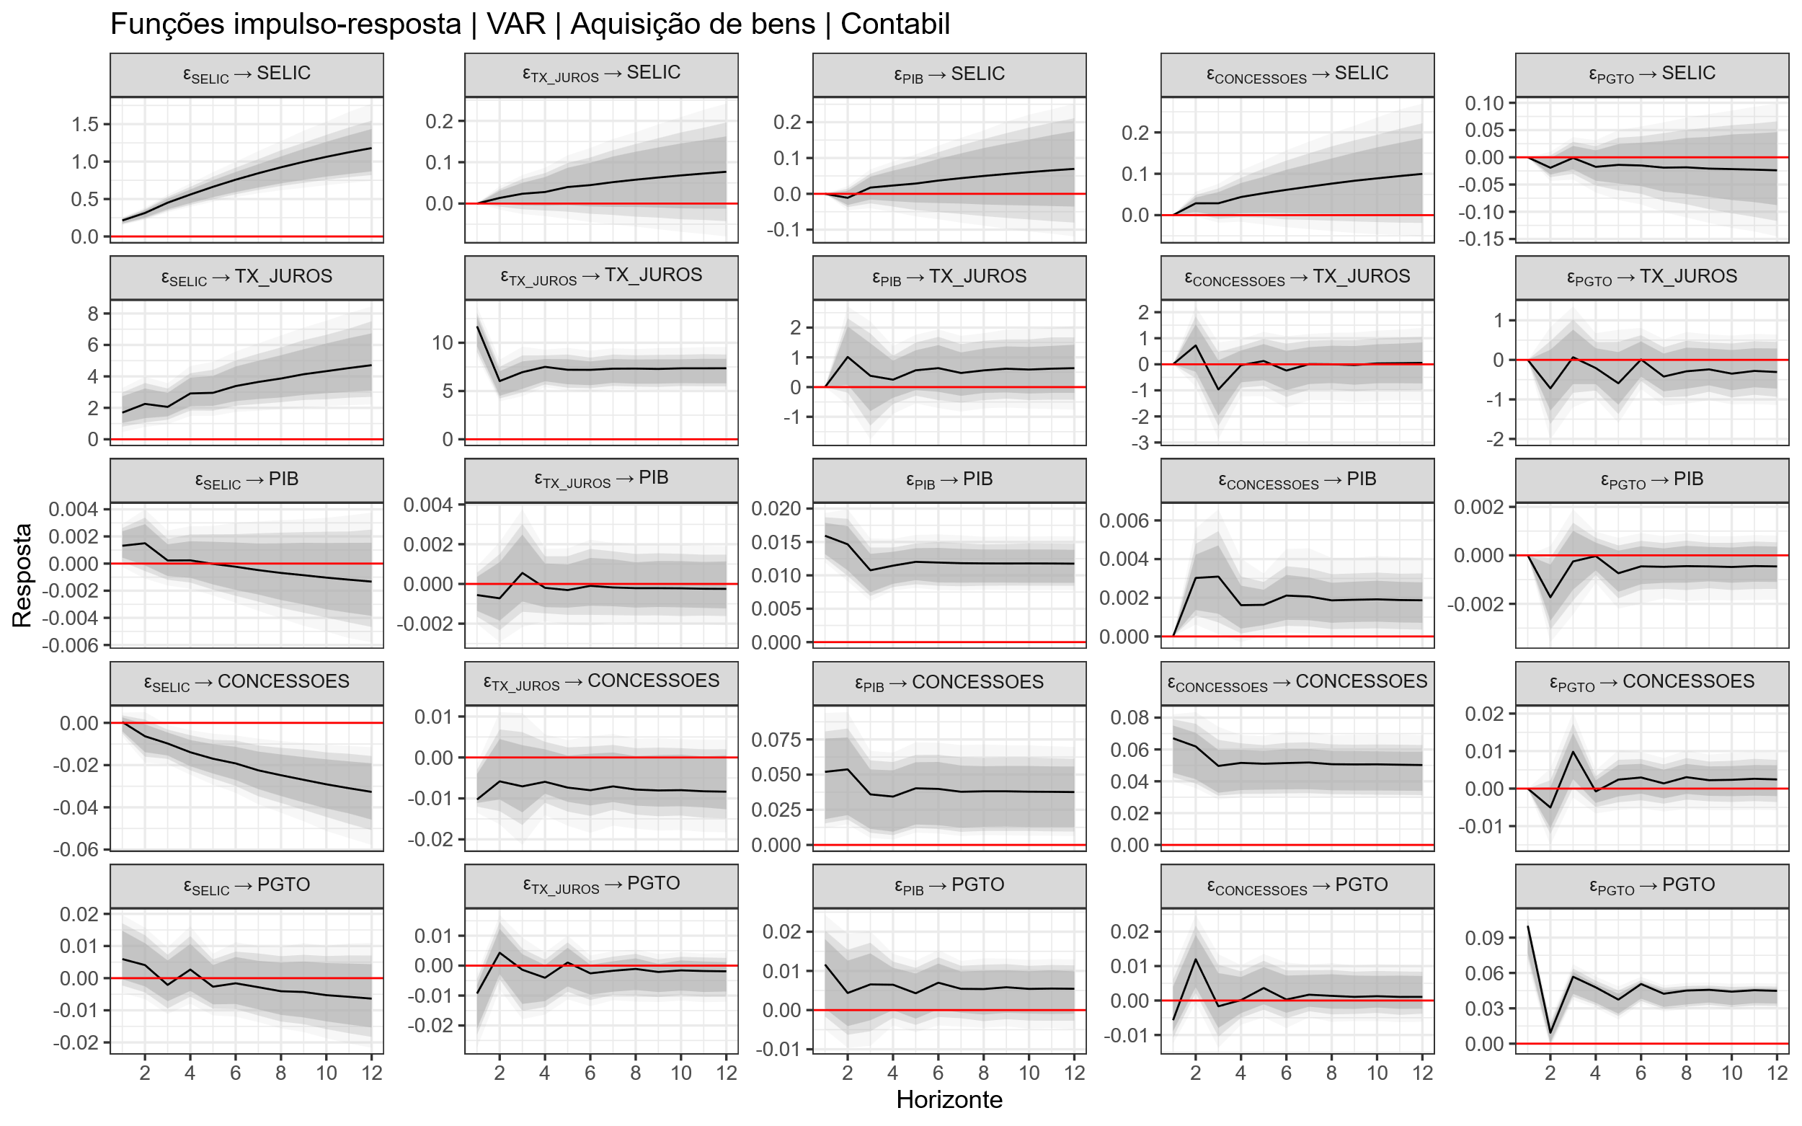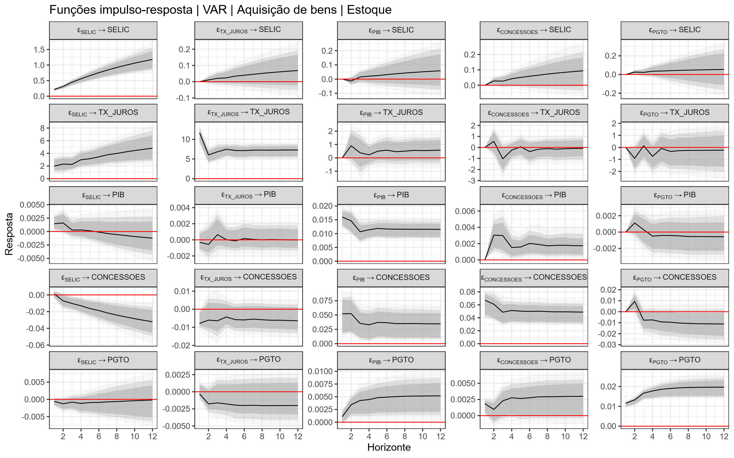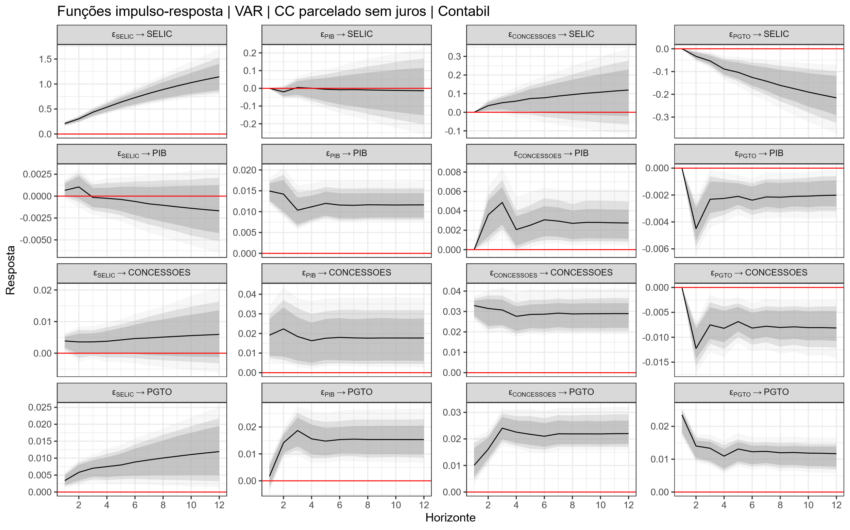

APÊNDICE F – RESULTADOS COMPLETOS MODELO VEC
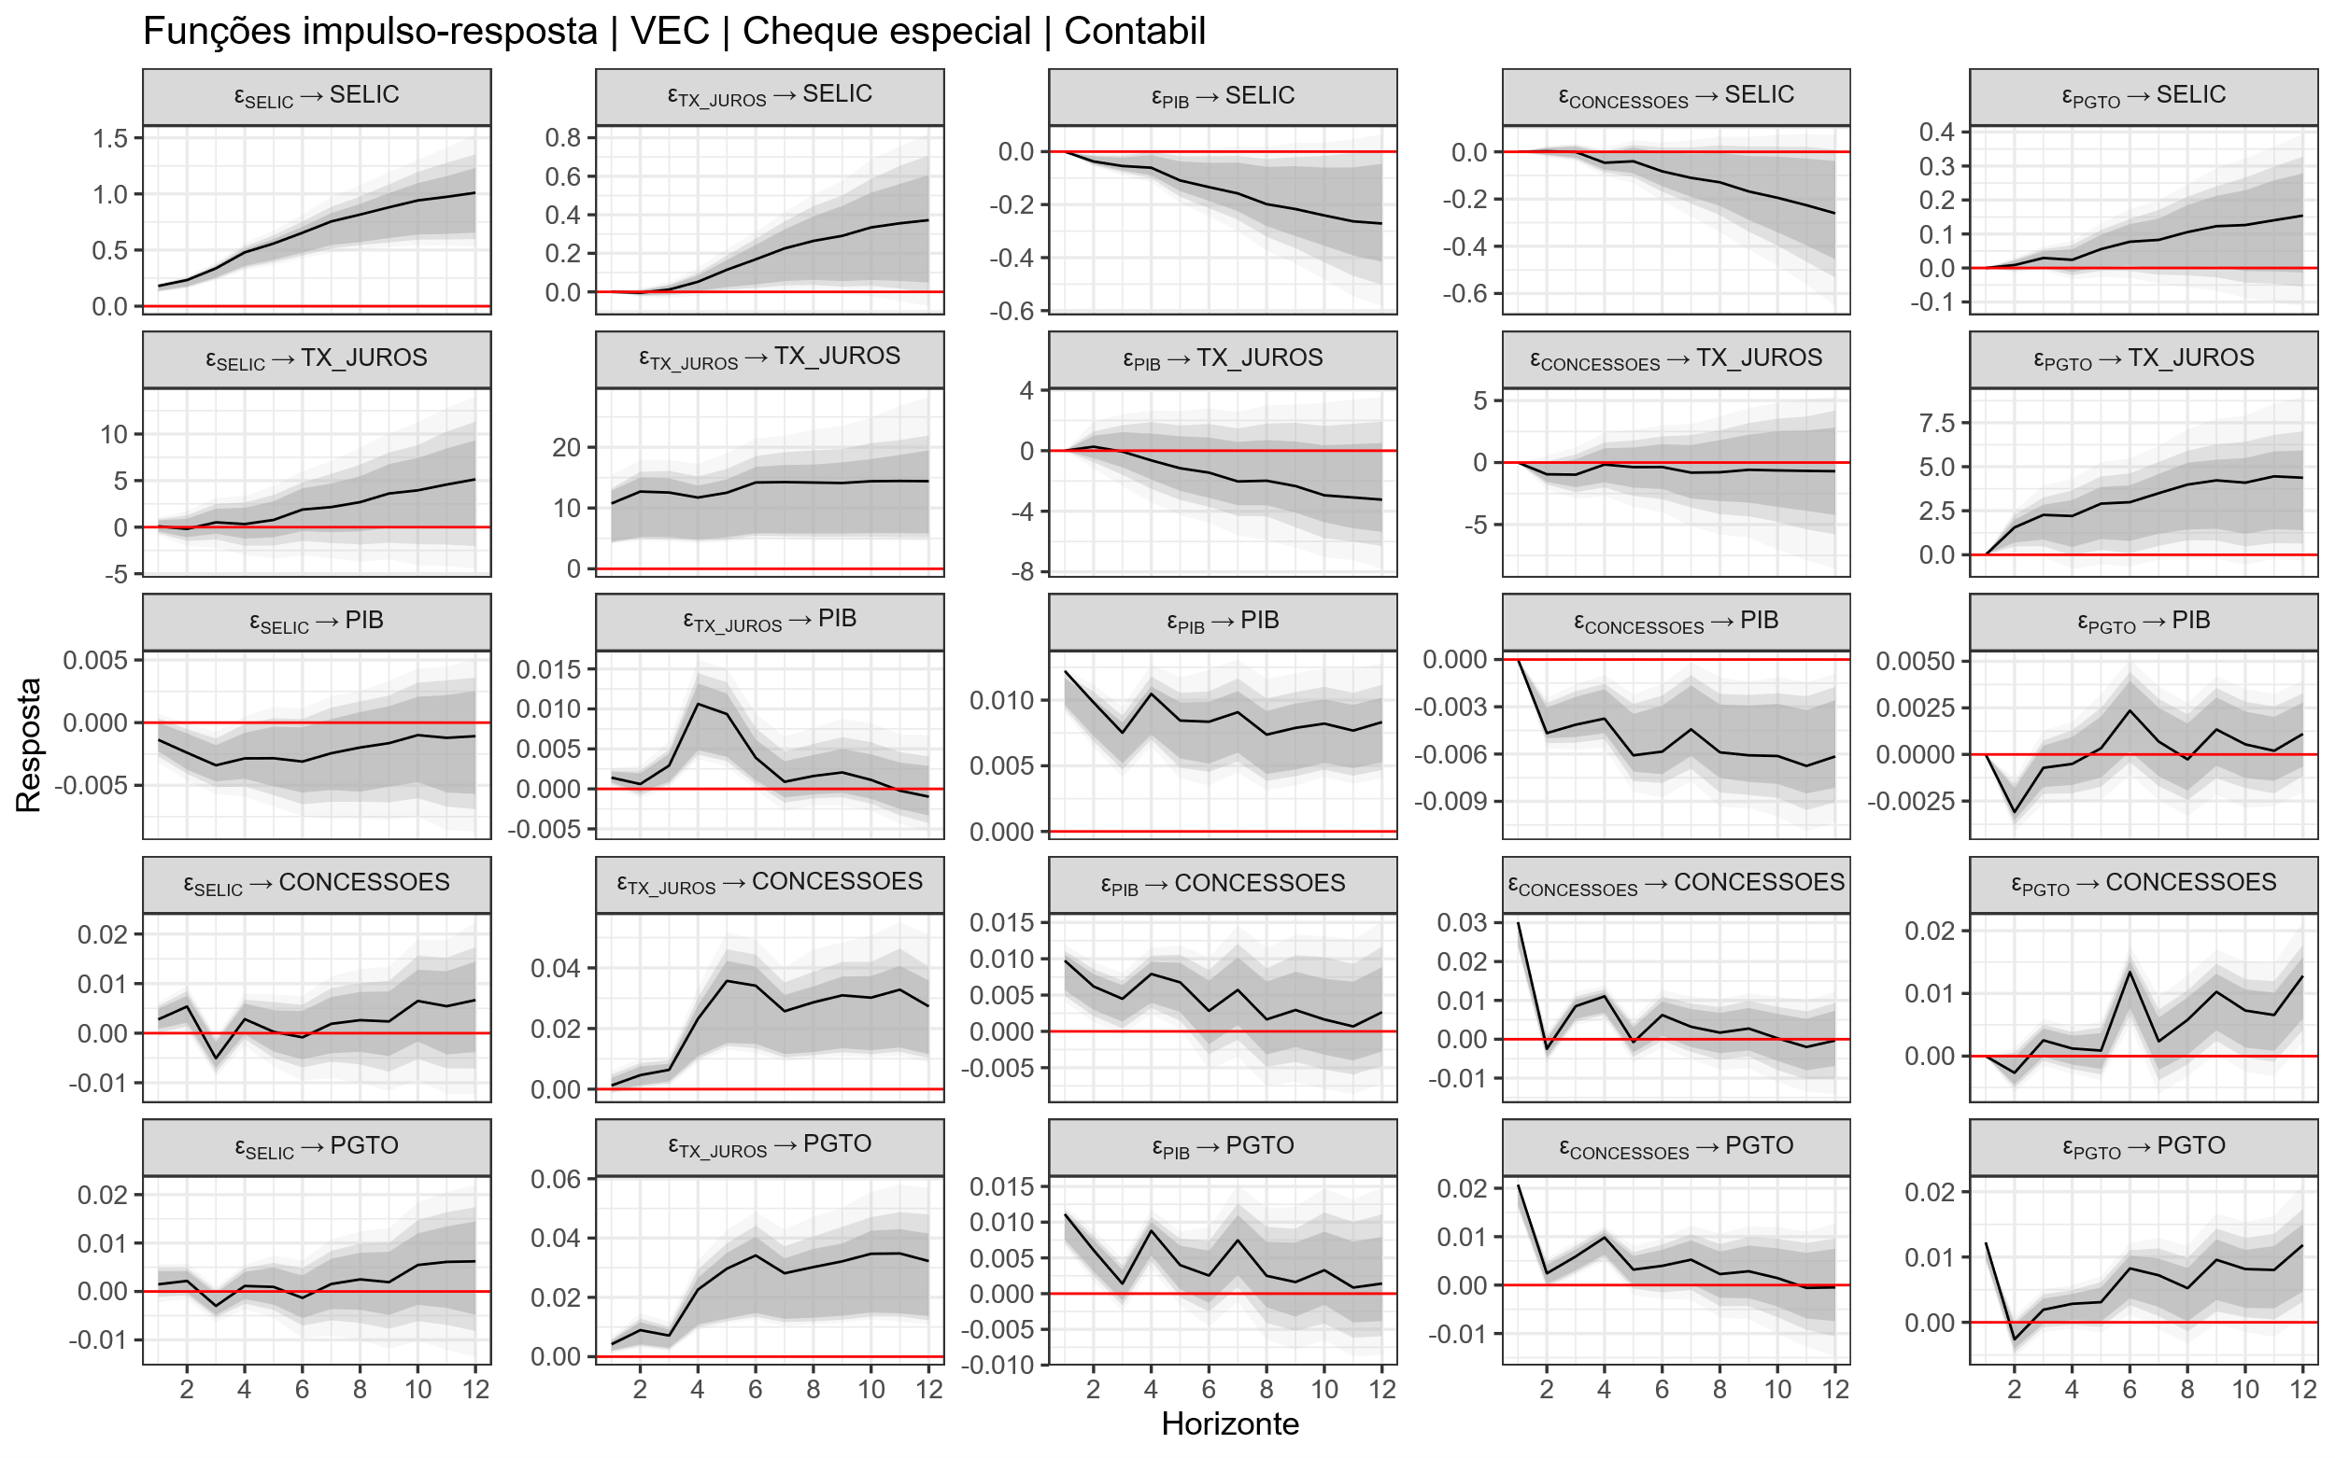

De uma perspectiva ainda mais ampla, o antropólogo Graeber (2011, cap. 2) resgata ainda um período anterior da civilização humana para demonstrar que a dívida é a materialização de uma obrigação, de modo que a moeda teria surgido para representar esta dívida. Com esta retomada histórica, o autor desconstrói o que denomina como “mito da troca”, de que a moeda decorreria da superação do escambo como forma de facilitar as trocas em sociedades que apresentavam maior desenvolvimento dos mercados.
Smith (1957, p. 966) aponta 3 questões principais abordadas no relatório: (i) o efeito do crédito parcelado sobre o crescimento e estabilidade econômica; (ii) a necessidade de controles gerais sobre o crescimento do crédito; (iii) a necessidade de controles seletivos.
Ao longo do trabalho, abordam-se diversos autores que contribuíram para a temática do endividamento das famílias. Mesmo antes da Crise Financeira Global de 2008-09, pode-se citar Palley (1994), Dutt (2006), Cynamon e Fazzari (2008) e Barba e Pivetti (2008). Após a crise, a literatura expandiu-se ainda mais, podendo-se citar trabalhos que serão apresentados em maior detalhamento nas próximas seções, como Kapeller e Schütz (2015), Setterfield e Kim (2016), Pariboni (2016), Fagundes (2017), Mandarino, Dos Santos e Macedo e Silva (2020), Brochier e Freitas (2023), Avritzer e Brochier (2022), Di Bucchianico, Gallo e Lofaro (2024). Ainda há uma literatura que se desenvolve paralelamente a partir de outras abordagens, como Mian e Sufi (2015), Mian, Sufi e Verner (2017) e Mian, Straub e Sufi (2021).
Para uma visão mais completa sobre as teorias do crescimento econômico Lavoie (2022), Setterfield (2010) e Shaihk (2016).
Refere-se aqui à Teoria Geral do Emprego, Juros e Renda, de Keynes, publicada em 1936 e à Teoria da Dinâmica Econômica, de Kalecki, publicada em 1954.
“Antes, contudo, de surgir a Teoria Geral de Keynes, Kalecki já havia publicado, em polonês, três estudos que constituíram, em conjunto, a primeira formulação precisa e sistemática do papel da demanda efetiva no processo de reprodução capitalista.” (MIGLIOLI, 1977, p. 13, em prefácio à edição da Teoria da Dinâmica Econômica (KALECKI, 1983)).
Código pode ser encontrado no arquivo “modelo_Harrod_serrano_freitas_behring_2019.R” na pasta “Capitulo_2” do repositório do GitHub desta tese.
Trazer a distribuição para dentro da discussão sobre crescimento econômico, apresentada aqui como uma solução de Kaldor e Robinson para o problema trazido por Harrod, invoca também a longa controvérsia do Capital, debate que se desenrolou nas décadas de 50 e 60. A controvérsia opôs, de um lado, a Cambridge inglesa, representada por autores como Piero Sraffa, Joan Robinson, Luigi Pasinetti e Piarangelo Garegnani, e de outro, a visão norte-americana, representada por Paul Samuelson, Robert Solow, Frank Hahn e Cristopher Bliss. Sem aprofundar os diversos pontos que o debate trouxe, que pode ser encontrado em Cohen e Harcourt (2003), Garegnani (2012) e Gontijo (2022), aqui se delimita apenas um deles: a dificuldade da tradição neoclássica em mensurar a quantidade de capital independentemente da distribuição e dos preços. Como resume Garegnani (2012, p. 1425): “how to measure capital, the postulated single productive factor, in terms that would be both independent of distribution—as the value of the capital goods is not – and at the same time appropriately related to the value quantity on which savers do make their decisions.”
Para Lavoie (2003, p.54), essa relação deve ser combinada com uma função de acumulação baseada na lucratividade esperada, de modo que a taxa de acumulação e a taxa de lucro são, em última instância, determinadas conjuntamente.
Para fins de normalização com o restante do trabalho, as equações apresentam simbologia diversa da original. O mesmo poderá ocorrer nos modelos descritos posteriormente.
Aqui se faz uma distinção: para grande parte da heterodoxia, a demanda, ou o nível de demanda agregada, é central para condicionar o regime de crescimento econômico. Já para a ortodoxia, a oferta, com base na produtividade do trabalho, determina o crescimento econômico.
Por exemplo, Cynamon e Fazzari (2008, 2013), Barba e Pivetti (2008) e Berisha e Meszaros (2018).
Ressalta-se que movimento semelhante ocorreu em outras abordagens teóricas não exploradas neste trabalho, como pode ser observado pela repercussão das pesquisas de Mian, Sufi e Verner (2017) e Mian e Sufi (2018). Para uma comparação entre as abordagens, ver Kim (2020).
“The assumption that lending reduces creditor consumption has overtones of loanable funds analysis. In an endogenous credit money economy, banks can lend without affecting the consumption of their owners. [...] This is the most Post Keynesian case, and likely one that Minsky would support.” (PALLEY, 1994, p. 374)
Ao adaptar a nomenclatura, utilizamos para o “estoque da dívida” L de “loans”, enquanto o original denomina como D.
Normalmente identificado como animal spirit, ou estado de confiança.
Basta derivar u em relação a g e assumir $β=0:$ $\frac{du}{dg}=\frac{1}{sπ- β\left(1-π\right)}$, de modo que $\frac{1}{sπ}>\frac{1}{sπ- β\left(1-π\right)}$. Isto ocorre basicamente porque a elevação do investimento apresenta um multiplicador maior na presença do endividamento das famílias.
O artigo segue analisando os equilíbrios de longo prazo do modelo, em que passa a considerar a evolução dos estoques de capital e da dívida. No presente trabalho, isto será tratado com auxílio da abordagem de consistência entre fluxos e estoque (stock-flow consistent), na penúltima seção deste capítulo.
Ainda desconsiderando $\frac{∂I}{∂ψ}.$
Em outro texto dos mesmos autores, Setterfield e Kim (2017), a primeira seção trata especificamente de mostrar como a inclusão da poupança dos trabalhadores não altera a condição dos modelos kaleckianos do tipo wage-led.
Em Setterfield e Kim (2017, p.50) resume-se esta proposição: “[...] workers’ behavior conforms to a distinct hierarchy or ‘pecking order,’ according to which they first consume from current income, then service their debts, and finally treat saving as a residual determined by prior consumption and debt-servicing outlays.”
A forma como as famílias lidam com o serviço da dívida é o foco de Kim, Setterfield e Mei (2014), que analisam 2 cenários: um em que as famílias consomem uma parcela da renda, após abatido o pagamento do serviço da dívida; outro em que as famílias primeiro utilizam suas poupanças para arcar com a elevação do serviço da dívida, de modo que o consumo não é afetado. Por sua vez, Setterfield e Kim (2017) mostram especificamente a comparação entre as duas formas lidar com o serviço da dívida por parte das famílias endividadas e os reflexos sobre a análise dos regimes de crescimento neo-kaleckianos.
Até o momento, optou-se por manter o subscrito “$π$” para os capitalistas. Daqui em diante, denomina-se como “r”, pois se refere aos rentistas de modo mais geral, incorporando também trabalhadores com elevados salários.
Código pode ser encontrado no arquivo “modelo_neo-kaleckiano_setterfield_kim_2016.R” da pasta “Capitulo_2” no repositório do GitHub desta tese.
Tomou-se a liberdade de alterar as siglas de algumas variáveis, para normalizar com o modelo SFC que será apresentado na próxima seção e no último capítulo, facilitando a comparação. No original, os empréstimos (loans) são denominados de D (debt).
Para rodar as simulações, utilizou-se o pacote “sfcr” elaborado por João Macalós para o software R, que permite gerar as matrizes, inserir as equações e simular a evolução a partir da definição dos parâmetros exógenos e iniciais (MACALOS, 2022).
Para tanto, utilizou-se os parâmetros do regime neoliberal, procedimento idêntico aos autores.
Para uma discussão mais completa sobre o longo debate dentro do pós-keynesianismo entre os estruturalistas e os horizontalistas, bem como a possibilidade de confluência entre as duas vertentes, ver Paim (2014).
A inclusão de gastos autônomos improdutivos no modelo neo-kaleckiano pode ser encontrada em Lavoie (2022, p. 433).
Aspromourgos (1996) analisa a vida e obra de William Petty. Aqui se cita somente sua primeira e principal obra A Treatise of Taxes and Contributions (1662).
Ao discutir especificamente a origem do termo “neoclássico”, Aspromourgos (1986, p. 269): “Nevertheless it is fitting that Marshall looms behind the origin of the term: more than all the other marginalist founders he sought to substantiate his continuity with classical theory.”
Principalmente em Produção de mercadorias por meio de mercadorias, de 1960 (SRAFFA, 1997).
“The modern reconstruction of the classical surplus approach effected by Sraffa opened up the possibility of the surplus approach providing a more satisfactory analysis of modern capitalism than marginalism.” (ASPROMOURGOS, 1996, p. 176)
Maria Malta (2005) indica Introduction to Ricardo’s Principles, escrito por Sraffa e publicado em 1951, como principal referência para esta interpretação.
Em Serrano (1995), resgata-se o trabalho do economista Pierangelo Garegnani (1962/2015), publicado em inglês em 2015, que conduz a tentativa de elaborar uma teoria que conciliasse a poupança e o investimento em uma perspectiva de longo prazo, mantendo presente o princípio da demanda efetiva.
Blecker e Setterfield (2019, p. 354) utilizam os mesmos textos aqui citados como referências para descrever o modelo.
Como colocado pelo próprio autor, a fim de incluir a poupança e a possibilidade de consumo autônomo dos trabalhadores bastaria substituir ($vl$) por ($c_{w}vl$), em que $c_{w}$ é a propensão marginal a consumir dos trabalhadores ($c_{w}<1$) e incluir em Z a parcela de consumo não induzido. Esta é uma das incorporações que serão inseridas nos próximos capítulos do presente trabalho.
Assumindo que todos os juros acruados são pagos.
Fagundes (2017, p. 155) considera os juros sobre a dívida dos trabalhadores como parte da renda dos capitalistas, de modo que: $$C_{t}^{π}=c_{π}\left(πY_{t}+iL_{t-1}\right)$$ Brochier e Freitas (2023), Avritzer (2022), Avritzer e Brochier (2022) e Di Bucchianico, Gallo e Lofaro (2024) também seguem caminho semelhante. Este ponto será incluído na última seção deste subcapítulo. Já Mandarino et al. (2020) considera adicionalmente que as firmas também tomam empréstimo, o que acaba por alterar também o consumo dos capitalistas. Contudo, isto extrapola as pretensões do presente trabalho.
A demonstração pode ser encontrada, de forma mais sintética, em Pariboni (2016, p. 225).
Ressalta-se que se mantém os limites de crescimento dados pelas outras condições estabelecidas no modelo, como a “condição de estabilidade keynesiana” ou outras não discutidas aqui, mas que podem ser encontradas em Freitas e Serrano (2015).
Código pode ser encontrado no arquivo “modelo_mandarino_2020.R” da pasta “Capitulo_2” no repositório no GitHub desta tese.
Adiciona-se ainda que o artigo discute não somente o endividamento das famílias, como também o endividamento das empresas, o que ultrapassa o escopo proposto no presente trabalho.
Código pode ser encontrado nos arquivos iniciados pelo prefixo “BUC_” da pasta “Capitulo_2” no repositório do GitHub desta tese. São 4 arquivos, em que o primeiro define as equações do modelo SFC, o segundo determina os parâmetros iniciais e exógenos para 3 modelos utilizados, o terceiro gera os gráficos e o último monta as matrizes de balanço e fluxo de transações.
Apesar de incluir remunerações nos depósitos na matriz apresentada no texto, os autores estabelecem que os juros que remuneram os depósitos são nulos. Ou seja, para o fim das simulações, os autores desconsideram a remuneração dos depósitos (DI BUCCHIANICO et al., 2024, p. 1900). Por esse motivo, optamos por não incluir na reprodução da matriz, aproximando do modelo efetivamente simulado.
Observa-se que a leitura realizada pelos autores é o contrário do que mostram no próprio gráfico do texto, bem como do resultado aqui obtido. Os autores observam que: “the d ratio increases from one steady-state to the other, because of the increased burden of interest payments.” (DI BUCCHIANICO et al., 2024, p. 1909). Contudo, o que se observa a partir das simulações é uma redução desta razão a partir de um choque de elevação da taxa de juros. A redução também é observada ao se utilizar a ferramenta online disponibilizada pelos autores para reproduzir as simulações do texto, encontrada em: https://anonymous-author.shinyapps.io/debt_credit_flows_stocks/.
Este indicador é semelhante ao dr calculado para o modelo de Setterfield e Kim (2016). No entanto, lá os autores explicitamente abatiam do estoque da dívida o valor que era pago aos depósitos dos trabalhadores, ou seja, consideravam a “dívida líquida”, que, naquele modelo igualava o depósito dos rentistas (Dr). No artigo reproduzido nesta seção, na prática, o indicador é idêntico, pois os juros que remuneram os depósitos são iguais a zero.
Ver Freitas e Serrano (2015).
Boughton (2004) mostra como eventos críticos das últimas décadas moldaram o desenvolvimento de modelos utilizados no Fundo Monetário Internacional, em suas funções de supervisão e no desenho de políticas de ajuste estrutural. Alguns deles, com seus desdobramentos posteriores, se tornaram canônicos no ensino da macroeconomia ortodoxa, como o Mundell-Flemming.
Törmälehto (2019) apresenta estudo com intuito semelhante, com aplicação para a União Europeia.
Fagereng et al. (2022) aplicam metodologia semelhante para análise do endividamento das famílias na Noruega.
A partir de 2022, o IBGE passou a divulgar as bases com menor detalhamento, devido ao processo de atualização do ano de referência, que passará para 2021. Como os ajustes propostos dependem do detalhamento nas bases, o período analisado ficou restrito à disponibilidade de dados, de 2001 a 2021.
Os arquivos utilizados para esta seção podem ser encontrados na pasta “Capitulo_3_1” do repositório desta tese no GitHub.
Uma visão mais completa pode ser encontrada em Feijó et al. (2016).
Diferentemente dos Estados Unidos, toda demanda do aluguel imputado é registrada como despesa de consumo final no Brasil. Esta, inclusive, é uma das diferenças entre a estrutura de consumo do SCN e da POF, que desconta do total do Aluguel Imputado os gastos monetários administrativos e de manutenção com o imóvel próprio. Outra diferença frente ao artigo de Cynamon e Fazzari (2017), é que para os autores, há a necessidade de se reconsiderar os juros atribuídos ao empréstimo hipotecário de moradias próprias, uma vez que pela metodologia do Bureau of Economic Analysis (BEA), estes gastos são descontados no cálculo do aluguel imputado, pois são considerados como consumo intermediário. No caso brasileiro, como observado acima, não há consumo intermediário no aluguel imputado. Dessa forma, é possível concluir que o custo atribuído a esta modalidade do crédito permanece contabilizado juntamente com os demais gastos do gênero dentro dos Serviços Financeiros Indiretamente Medidos (Sifim). Ou seja, este valor não está incluído no Aluguel Imputado, e sim no item Intermediação financeira e seguros.
Para tanto, foi necessário utilizar a Pesquisa de Orçamentos Familiares (2008-09). Ver Apêndice A para mais informações.
Nomenclatura utilizada no SCN com 51 atividades, que dentre os componentes do consumo das famílias representa a segunda maior participação, com cerca de 7,3% em 2021, atrás apenas do Aluguel Imputado. A nomenclatura passou para Intermediação financeira, seguros e previdência complementar no nível de 68 atividades.
Além do Sifim, consideram-se os serviços cobrados diretamente (serviços bancários), aluguéis recebidos e os serviços financeiros associados aos seguros e fundo de pensões.
Ver Apêndice B para mais informações.
Ao listar uma série de estudos que aplicam a metodologia para a análise da evolução da dívida pública nos EUA, Reino Unido, Índia e outros países, Mason e Jayadev (2015) salientam que um dos achados recorrentes nestes estudos é que a queda da relação dívida/PIB em diversos países se deu por apresentarem taxas de crescimento real superiores à taxa de juros. Ainda, a redução da razão dívida/PIB raramente foi acompanhada por superávits primários.
Tal efeito pode ser mais facilmente presumido em algumas modalidades, como cheque especial e cartão de crédito rotativo, em que uma elevação da taxa de juros impacta diretamente no aumento do total dos juros pagos pelos usuários, aparentando ser uma elevação das concessões. As seções seguintes aprofundarão o tema.
Assim, a justificativa utilizada pelos autores para utilizar a aproximação linear que permite a decomposição da contribuição de cada componente pode não se aplicar ao Brasil. “For the range of values of i, g and $π$ observed historically (almost never above 0,1 in absolute value, and seldom above 0,05), the approximation is very close.” (MASON; JAYADEV, 2014, p. 219)
Ver Apêndice C para mais informações.
Para proceder com a desagregação isolada por componentes foi necessário assumir uma aproximação linear. Com isso, considerou-se que a soma de $1+g+π$ é próxima à unidade. Em média, ao longo do período observado, a soma dos dois componentes ($g+π$) fica em torno de 0,1, chegando a um máximo de 0,15 em 2008 e 2015.
A metodologia pode ser encontrada em BCB (2011). Metodologia semelhante é seguida pelo FED (DYNAN; PENCE; JOHNSON, 2003) e pelo Bank of International Settlements (BIS, 2023). Esta forma é considerada padrão para as modalidades, mas, conforme será visto adiante, algumas modalidades utilizam formas específicas de cálculo.
Todos os resultados apresentados nesta seção podem ser encontrados na pasta “BCB_Comprometimento” do repositório no GitHub desta tese. Esta parte inicial está nos arquivos “01_download_data.R” e “02_calculate_debt_service”.
Esta tabela considera dados brutos fornecidos pelo BCB, sem os ajustes propostos ao longo desta seção.
O prazo médio ponderado apresenta uma evolução ao longo do tempo, pois percebe-se um aumento do número de vezes que as compras são efetuadas. Desse modo, foi aplicado um aumento gradual no número de parcelas atribuída às compras categorizadas como “7 ou mais”. A estimativa utilizou dados Trimestrais das Estatísticas de Meios de Pagamento do Banco Central, divulgadas no portal de Dados Abertos da Instituição, para projetar coortes de pagamento levando em consideração a proporção de vendas no cartão de crédito por cada segmentação de número de parcelas. (BCB, 2026a)
Este é inclusive um ponto que mereceria maior atenção, pois a possibilidade de “parcelar sem juros” já deve embutir os juros no preço do produto. Não por outro motivo, recorrentemente é oferecido um “desconto para pagamento à vista”. Embutir os juros no preço do produto auxilia quando a empresa necessita “antecipar os recebíveis”, ou seja, quando, após vender a prazo, necessita receber os valores à vista. Para tanto, as instituições financeiras oferecem a possibilidade de adiantar o recebimento destes valores vendidos a prazo, mediante um desconto, que justamente vem a ser embutido no preço. Embora esta estruturação de pagamento e recebimento seja bastante lógica, ela dificilmente pode ser mensurada, pois não há dado suficiente para mostrar a magnitude e o volume dos “descontos à vista”. Por este motivo, no presente trabalho, apenas se desconta o pagamento em uma vez, por considerá-lo um meio de pagamento, não de crédito. Os pagamentos em mais de uma vez, embora não incluam explicitamente os juros, afetam a renda disponível das famílias ao longo do pagamento da amortização.
Em BCB (2011, p. 16), indicavam-se 19 meses de prazo: “A hipótese equivale à situação, por exemplo, em que o saldo ao final do mês t, mesmo sendo “liquidado” no início do mês seguinte (com o recebimento de salário), cresce novamente ao longo do período e estará, ao final de t+1, cerca de 5% abaixo daquele observado ao final do período anterior.” Em consulta por e-mail, a instituição informou que, atualmente, utiliza o prazo médio de uma base específica de dados internos não disponível ao público. Como não se tem acesso a estes dados, utilizou-se dados apresentado pela instituição que justificaram o voto 81/2019 do Banco Central no Conselho Monetário Nacional, ocasião em que se aprovaram medidas para limitar as taxas juros cobradas no cheque especial, entre outras ações (BCB, 2019b, p. 17).
Mais informações podem ser encontradas nos metadados da série 29265 do Sistema Gerador de Séries Temporais (SGS) do Banco Central do Brasil (BCB, 2026e).
Séries 29263, 29264 e 29265 do Sistema Gerador de Séries Temporais (SGS) (BCB, 2026e), respectivamente, comprometimento da renda das famílias com amortização, juros e total do serviço da dívida, sem ajuste sazonal.
Todos os resultados apresentados nesta seção podem ser encontrados na pasta “BCB_Comprometimento” do repositório no GitHub desta tese, mais especificamente, no arquivo 03_BCB_debt_service_comparison.R”.
Nesta etapa, preferiu-se dessazonalizar a série da Renda Nacional Disponível Bruta das Famílias restrita em média móvel trimestral dos valores correntes (série 29024, BCB, 2026e). Para tanto, utilizou-se o método X-13 Arima-SEATS, disponível no pacote “seasonal” para software R.
A Resolução CMN nº 4.549/2017 (BCB, 2017) limitou o uso do cartão de crédito rotativo a um mês, obrigando os bancos a parcelar a dívida ou oferecer outra linha de crédito mais barata no vencimento seguinte, em vez de deixar o saldo acumular indefinidamente no rotativo. Como resultado, as taxas de juros da modalidade apresentaram redução. A Resolução CMN nº 5.112/2023 (BCB, 2023), que regulamentou a Lei 14.690/2023 (BRASIL, 2023), limitou a cobrança dos juros do cartão rotativo ao tamanho da dívida inicial, entre outras medidas.
A Resolução CMN nº 4.765/2020 (BCB, 2019a) limitou a taxa de juros do cheque especial a 8% a.m..
Não considera a remuneração por parte das instituições financeiras dos ativos em posse das famílias e empresas.
Utilizou-se o percentual de 10% do início da série até dezembro de 2024, quando uma mudança na regulamentação das baixas para prejuízo tornou-as mais lentas, de modo que o ativo problemático passou a ficar mais tempo na carteira. A partir de janeiro de 2025, considera-se o percentual de 7% sobre o saldo de cada modalidade.
“Nas renegociações de dívidas de uma mesma modalidade de crédito no segmento de pessoas físicas, assim como nas operações adquiridas de outras instituições financeiras utilizando-se o recurso da portabilidade de crédito (sem prejuízo das instruções contidas no item 6.6 deste manual), deve-se apenas atualizar as informações relativas a saldo da carteira ativa, saldo da carteira ativa por níveis de atraso e prazo médio da carteira ativa em curso normal com os dados da renegociação. Se forem concedidos valores adicionais aos saldos das operações pré-existentes (“troco”), somente esses valores devem compor a base de cálculo das concessões, taxas médias e prazo médio a decorrer das concessões.” (BCB, 2024, p. 20)
Biggs, Mayer e Pick (2010) iniciaram a discussão. O Banco Central do Brasil (BCB, 2021a, 2021c) reproduziu exercício semelhante para o país e, posteriormente, consolidou-os nos Relatórios de Política Monetária a partir de 2025 (BCB 2025a, 2025b, 2025c, 2026c, 2026d). Outras pesquisas também reproduzem o cálculo do fluxo financeiro, com diferentes segmentações, entre elas BNDES (2023, 2025) e Pimentel, Alves Junior e Silva (2025). O tema será abordado diretamente mais adiante.
Os resultados apresentados nesta seção podem ser encontrados no arquivo: “07-credit_impulse.R” na pasta “BCB_Comprometimento no repositório GitHub desta tese.
Atenta-se que, o cálculo do comprometimento da renda divulgado pelo BCB (2026b) utiliza a abordagem de estoque em sua metodologia, de modo que, caso fosse utilizada a outra abordagem, poderia ser significativamente superior. Este é um potencial ponto para desenvolvimento futuro.
Enquanto a Abordagem de Estoque é utilizada nas divulgações das Estatísticas Monetárias e de Crédito para cálculo do comprometimento da renda das famílias, a Abordagem Contábil deriva do cálculo do Fluxo Financeiro, divulgado nos Relatórios de Política Monetária desde 2025.
Este ponto foi levantado por Ringo (2024).
Os processos efetuados nesta seção, que geraram as séries utilizadas nos modelos econométricos, podem ser encontrados no arquivo “08_models_data.R” na pasta “BCB_Comprometimento” do repositório do GitHub desta tese.
Os testes podem ser encontrados no arquivo “09_models_data_stationarity.R” na pasta “BCB_Comprometimento” do repositório do GitHub desta tese.
Outras formas de restrição foram desenvolvidas e podem vir a ser utilizada em trabalhos futuros: entre elas, restrições de curto prazo, que impõe o zero em algumas posições da matriz (a Decomposição de Cholesky é um caso específico deste tipo); restrições de longo prazo e restrições de sinal (UHLIG, 2005).
Ver Apêndice D para resultados completos das séries utilizadas e de todas as funções impulso-resposta. Os códigos podem ser encontrados no arquivo “10_VAR_MODEL.R” na pasta “BCB_Comprometimento” no repositório no GitHub desta tese.
O modelo também foi testado com outros ordenamentos, o que não alterou de forma relevante os resultados obtidos. Estes exercícios também podem ser encontrados no repositório no GitHub da tese.
A função utilizada foi mb.boot, do pacote svars.
Ver Apêndice E para resultados completos das séries utilizadas e de todas as funções impulso-resposta. Os códigos podem ser encontrados no arquivo “11_VEC_MODEL.R” na pasta “BCB_Comprometimento” do repositório no GitHub desta tese.
O modelo também foi testado com outros ordenamentos, o que não alterou de forma relevante os resultados obtidos. Estes exercícios também podem ser encontrados no repositório no GitHub da tese.
A função utilizada foi mb.boot, do pacote svars.
Os resultados completos podem ser encontrados nos Apêndices E e F.
Ver seção 4.1.4.5. Este fato provavelmente é reflexo da mudança de legislação que limitou a taxa de juros na modalidade, de modo que a estimação do modelo, naquele momento, observou uma variação da taxa de juros da modalidade sem variação concomitante da SELIC. Tratar estes tipos de quebra seria um aprimoramento do presente trabalho.
O principal texto da literatura internacional que aborda o canal do crédito como um dos canais de transmissão da política monetária é Bernanke e Gertler (1995). No Brasil, Mendonça et al. (2010) também incluem o crédito dentre as variáveis para testar a eficácia da política monetária.
O código que executa este exercício pode ser encontrado no arquivo “13_credit_impulse_irf.R” na pasta “BCB_Comprometimento” do repositório do GitHub desta tese. No mesmo arquivo é possível encontrar versão do gráfico considerando todas as respostas, independentemente do nível de significância. As principais características aqui apresentadas se mantêm.
A título de exemplo, em 2024, nos EUA, o crédito imobiliário representa cerca de 72,2% do total da dívida das famílias. Na Austrália, o percentual é de 55%. No Brasil, como vimos, o percentual é de cerca de 30% (FEDERAL RESERVE, 2026; RESERVE BANK OF AUSTRALIA, 2025).
Dos citados anteriormente, principalmente Holm et al. (2021) e Foulis et al. (2026).
Como observado na literatura da abordagem do supermultiplicador vista no capítulo 2.3 (PARIBONI, 2016; FAGUNDES, 2017, MANDARINO et al., 2020; BROCHIER; FREITAS, 2023; AVRITZER, 2022; AVRITZER; BROCHIER, 2022; DI BUCCHIANICO et al. 2024).
Referências abordadas anteriormente, no capítulo 2.2. (PALLEY, 1994; KAPELLER; SCHÜTZ, 2015; SETTERFIELD; KIM, 2016). Algo semelhante é proposto por Godley e Lavoie (2007, cap. 11.4), por meio de um modelo de crescimento SFC em que as concessões de crédito às famílias são uma razão da renda pessoal.
Além disso, em Setterfield et al. (2016, p. 50, nota 9), os autores observam que esta função de consumo seria uma simplificação para outra mais completa, que poderia levar em consideração normas de consumo, ou então um nível de consumo estabelecido no pico de renda anterior. Assim, em vez de o endividamento surgir da aspiração por um consumo maior, ele poderia decorrer da tentativa de manter um nível de consumo e bem-estar já alcançado no passado. Barba e Pivetti (2008, apêndice 1, p. 133) apresentam uma função consumo que leva em conta estes fatores, entre outros. Em suma, a proposta aqui realizada simplifica, mas guarda uma semelhança essencial com esta literatura: adicionar um componente de dívida dos trabalhadores que seja induzido pela renda. Considera-se que este é um ponto frutífero para desenvolvimento posterior.
É possível mostrar que $B_{w}<0$ quando $W_{t}<{(1-r}_{B})W_{t-1}$. Ou seja, se o salário cair mais que a taxa de amortização do crédito induzido.
Considerou-se aqui a renda corrente do mesmo período, de modo que a determinação no modelo é simultânea. Uma alternativa, seria considerar a renda no início do período, de modo que haveria uma defasagem entre a remuneração o produto da economia. Esta segunda opção é adotada por Di Domenico et al. (2024).
Para fins de adequação aos preceitos apresentados por Godley e Lavoie (2007), optou-se por implementar em duas etapas os custos do serviço da dívida sobre a renda das famílias: em um primeiro momento, descontam-se os juros, chegando à renda disponível tradicionalmente utilizada para cálculo posterior da poupança; em um segundo momento, descontam-se as amortizações, para então constituir efetivamente a renda disponível às famílias após o pagamento do serviço da dívida, variável utilizada para cálculo do consumo induzido.
A alternativa seria considerar que o serviço da dívida alteraria apenas a poupança das famílias, de modo que a renda disponível para consumo não sofreria redução a partir do aumento do custo da dívida. Esta é a proposta de Kim et al. (2014) e considerada em Setterfield e Kim (2016).
Para mais informações sobre os algoritmos utilizados para a resolução das equações simultâneas, ver Macalós (2022, p. 3), de forma resumida: “The system is then solved sequentially, i.e., the variables that depend only on lagged or exogenous values are evaluated first, and then the variables that depends on these variables, etc. The solving algorithms are only applied to the blocks of mutually dependent equations.”
O modelo foi simulado utilizando o pacote sfcr desenvolvido para o software R. Todos os códigos podem ser encontrados na pasta “Capitulo_4_2” no repositório do GitHub desta tese.
A variável indicada na POF para esta informação é a Forma de Aquisição (V9002), cujas categorias maiores ou iguais a 7 foram selecionadas.
"Como não houve alteração na abrangência dos saldos, a diferença de R$ 8,7 bilhões resulta da maior precisão na mensuração do volume total de operações interbancárias." (BCB, 2013, p. 29)
"A segmentação dos saldos entre recursos livres e direcionados foi alterada, decorrente da reclassificação, como créditos direcionados, de financiamentos imobiliários e rurais baseados nas exigibilidades de direcionamento dos depósitos de poupança e à vista, porém, contratados com taxas de juros livres." (BCB, 2013, p. 29)
"A redução observada no período foi determinada pela cessão de parte da carteira de crédito imobiliário da CEF para a Emgea, no montante de R$ 26,6 bilhões. Em contrapartida, essa empresa estatal assumiu os passivos correspondentes da CEF com o FGTS, Fundo de Apoio à Produção de Habitações para População de Baixa Renda (Fahbre) e Fundo de Desenvolvimento Social (FDS)." (BCB, 2001, p. 34)

